Әл-Фараби атындағы Қазақ ұлттық университеті

ӘОЖ 070:004 Қолжазба құқығында

КАСЫМБЕКОВА НАЗИРА МУРАТБЕКОВНА
Әлеуметтік желілердегі инфономика және маркетинг: стратегиясы, әдістері мен құралдары (қазақтілді жарияланымдар бойынша)

8D03203 - Халықаралық журналистика

Философия докторы (PhD)

ғылыми дәрежесін алу үшін дайындалған диссертация

Отандық ғылыми кеңесші:
филология ғылымдарының
докторы
Шыңғысова Н.Т.

Шетелдік кеңесші:
Мехмет Хорзум Барыш,
PhD, қауымдастырылған профессор
(Түркия, Сакарья университеті)

Қазақстан Республикасы
Алматы, 2025
МАЗМҰНЫ
АНЫҚТАМАЛАР......................................................................................................3
БЕЛГІЛЕУЛЕР МЕН ҚЫСҚАРТУЛАР...............................................................4
КІРІСПЕ......................................................................................................................5
1 ИНФОНОМИКАНЫҢ ТЕОРИЯЛЫҚ НЕГІЗДЕРІ ЖӘНЕ ҚАЗАҚТІЛДІ ОНЛАЙН КОНТЕНТТЕГІ АҚПАРАТ ҚҰНЫ………………………..….…...12
1.1 Инфономика феномені және оның қазақтілді онлайн контенттегі көрінісі…………………………………………………………………….………...12
1.2 Қазақтілді онлайн контенттегі ақпарат құнын өлшеу: метрикалар мен экономикалық мәні…………………………………………………….…………...20
1.3 Қазақтілді онлайн контенттегі монетизация: эволюциясы мен аудиторияның төлем қабілеттілігі………………………………………………………………….30
1-бөлім бойынша тұжырым………………………………………………………..44
2 ҚАЗАҚТІЛДІ ӘЛЕУМЕТТІК ЖЕЛІДЕГІ МАРКЕТИНГ СТРАТЕГИЯЛАРЫ ЖӘНЕ АУДИТОРИЯМЕН ӨЗАРА ӘРЕКЕТТЕСУ ЕРЕКШЕЛІКТЕРІ…………………………..………………………......………...46
2.1 Қазақтілді әлеуметтік желілердегі (YouTube, Instagram, Telegram) маркетинг алгоритмдері және медиатұтыну модельдері………………...………………......46
2.2 Қазақтілді әлеуметтік желілердегі экожүйе: аудитория сұранысының өзгерісі және контент өндірудегі өзекті мәселелер……………..………………..66
2.3 YouTube, Instagram және Telegram желілеріндегі контент стратегиялары және аудиториямен көпарналы коммуникация жүйелері…..……………………77
2-бөлім бойынша тұжырым………………………………………………………..89
3 ҚАЗАҚТІЛДІ ОНЛАЙН МЕДИАНЫҢ МӘДЕНИ, ЭКОНОМИКАЛЫҚ ЖӘНЕ ТЕХНОЛОГИЯЛЫҚ ТРАНСФОРМАЦИЯСЫ……..………………91
3.1 Қазақтілді медиатұтынушылардың онлайн контентке реакциясы: мәдени және психоәлеуметтік факторлар………………………….………………………91
3.2 Қазақтілді онлайн контенттің даму мүмкіндіктері және нарықтағы мәдени трансформациялар…………………………………..…………………………….107
3.3 Қазақтілді онлайн медианың инновациялық экожүйесі және цифрлық трансформация үрдістері…....……………………………………………………120
3-бөлім бойынша тұжырым………………………………………………………130
ҚОРЫТЫНДЫ......................................................................................................132
ПАЙДАЛАНЫЛҒАН ӘДЕБИЕТТЕР ТІЗІМІ.................................................137
ҚОСЫМША……………………………………………………………………...149

АНЫҚТАМАЛАР
Инфономика - ақпараттың экономикалық құндылығын, айналымын, басқарылуын және монетизациясын зерттейтін ғылым саласы. Ақпаратты актив ретінде қарастырады.
Контент - әлеуметтік желіде жарияланған мәтін, сурет, бейне, инфографика, аудио және басқа материалдар жиынтығы.
Цифрлық маркетинг - интернет пен электронды құрылғылар арқылы тауарлар мен қызметтерді ілгерілету әдістерінің жиынтығы.
Контент-маркетинг - құнды әрі қызықты контент жасау және оны мақсатты аудиторияға тарату арқылы тұтынушы тарту әдісі.
Инфлюенсер (influencer) - белгілі бір салада танымалдылыққа ие адам, әлеуметтік желілерде көп оқырманы бар, пікірлері қоғамдық көзқарасқа әсер ететін тұлға.
Аудиторияны тарту (engagement) - қолданушылардың әлеуметтік желідегі контентпен өзара әрекеттесу көрсеткіші (лайк басу, пікір, бөлісу, сақтап алу және т.б.).
Медиа-жоспарлау - ақпаратты қай платформада, қашан және қандай форматта тарату керектігін жоспарлау процесі.
Таргетинг (targeting) - белгілі бір әлеуметтік, демографиялық немесе психографиялық топқа жарнаманы бағыттау әдісі.
Крауд-маркетинг - тауар не қызмет туралы пікірлерді, ұсыныстарды форумдарда, пікір алаңдарында, әлеуметтік желілерде тарату арқылы жасалатын маркетинг түрі.
Контентті монетизациялау - контент арқылы табыс табу процесі (мысалы, жарнама, демеушілік, жазылым арқылы).
Paywall (ақылы кіру жүйесі) - веб-сайттағы немесе медиаресурстағы белгілі бір контентке қол жеткізу үшін қолданушылардан ақы талап ететін жүйе. Бұл жүйе оқырманды жазылымға немесе бір реттік төлем жасауға итермелейді. Ақпараттық сайттар, газеттер мен журналдардың онлайн нұсқаларында жиі қолданылады.
Patreon (Патреон платформасы) - авторлар мен контент жасаушыларға өз аудиториясынан тұрақты қаржылай қолдау алуға мүмкіндік беретін жазылым негізіндегі краудфандинг платформасы.

БЕЛГІЛЕУЛЕР МЕН ҚЫСҚАРТУЛАР
ҚР – Қазақстан Республикасы
БАҚ - Бұқаралық ақпарат құралдары
UGC - User Generated Content
P2P - Peer-to-peer
DVR - Digital Video Recorder
PSP - Play Station Portable
SMM - Social Media Marketing
ЖИ - Жасанды интеллект
IGTV - Instagram Television
DAU - Daily Active Users
АҚШ - Америка Құрама Штаттары
ҮЕҰ - Үкіметтік емес ұйым
UX - User Experience
3D - Three-Dimensional
VR - Virtual Realit
КІРІСПЕ
Зерттеу жұмысының жалпы сипаттамасы. Диссертациялық зерттеу жұмысы әлеуметтік желідегі қазақ тілді контенттің экономикалық құндылығын анықтап, маркетингтік стратегиялар, әдістер мен құралдар арқылы оның ықпалын арттыру тетіктерін ғылыми тұрғыда талдауға бағытталған. Қазіргі ақпараттық қоғамда әлеуметтік желілер тек коммуникациялық алаң ғана емес, сонымен қатар іскерлік, жарнамалық және қоғамдық пікір қалыптастыру ортасына айналды. Осы тұрғыда әлеуметтік желілердегі қазақ тіліндегі контенттің даму қарқыны, тұтынушылық сұранысы мен коммерциялық әлеуеті зерттеу объектісі ретінде өзекті сипатқа ие.
Әлеуметтік желі қоғамдық-ақпараттық саяси бағытты қалыптастыратын платформа болғандықтан, 2024 жылдың 19 маусымында қабылданған “Масс- медиа туралы” Заң оның маңызының арту ықпалын есепке алды. Журналистің құқықтары мен бостандықтарын қорғауды, ақпаратты іздеу, сұрату, алу және тарату кезінде кеңейтілген құқықтарды қамтитын журналистің ерекше мәртебесі белгіленді. Ал блогерлерге қатысты 2023 жылдың 13 шілдесінде жарияланған “Онлайн-платформалар және онлайн жарнама туралы” Заң жобасында: “Онлайн-платформада тұлғалардың беймәлім тобына арналған ақпаратты кәсіпкерлік қызмет мақсатында жариялайтын онлайн-платформаны пайдаланушы” деген анықтама берілген. Сондай-ақ парақшаларындағы жарнаманы таңбалауға міндеттелді. 2023 жылы “Әкімшілік құқық бұзу кодексінде” Жалған ақпаратты жариялау, тарату" деген 456-2-бап пайда болды. Мемлекет тарапынан жүзеге асырылып жатқан аталған шаралардың барлығы блогерлердің халыққа деген ықпалын реттеуге бағытталып отыр. “Онлайн-платформалар және онлайн жарнама туралы” Заң жобасында блогер және онлайн платформаны пайдаланушы деген ұғымдар енгізілген. Осы тұста пайдаланушының медиа сауатын арттырып, кәсіби контент жасаушыларға баса мән берілуі керек.
Ақпараттың жаңа экономикалық ресурсы ретіндегі рөлі инфономика тұжырымдамасының шеңберінде қарастырылады. Инфономика – ақпаратты өндіру, тарату және монетизациялау үдерісін зерттейтін ғылым саласы ретінде қалыптасып келеді. Әлеуметтік желілерде ақпараттың таралу жылдамдығы мен ауқымы оны тек мәдени немесе әлеуметтік феномен ретінде ғана емес, сонымен қатар экономикалық актив ретінде бағалауға мүмкіндік береді. Қазақ тіліндегі цифрлық контенттің де осы жүйеде алатын орны мен құндылығы зерттеу барысында талданады.
Зерттеу жұмысы бірнеше мемлекеттік бағдарламалармен ұштасады. Атап айтқанда, “Цифрлық Қазақстан” (2018-2022 жж.), 2023-2029 жылдарға арналған цифрлық трансформация, ақпараттық-коммуникациялық технологиялар саласын және киберқауіпсіздікті дамыту тұжырымдамасы, “Кәсіпкерлікті дамыту” ұлттық жобасы (2021-2025), «Қазақстан Республикасында тіл саясатын дамытудың 2023-2029 жж. тұжырымдамасы», Қазақстан Республикасының 2023-2029 жылдарға арналған мәдениет саясатының тұжырымдамасы.
Қазіргі таңда веб-сайттардың орташа өмір сүру циклі шамамен 5 жылмен шектеледі, одан кейін олардың өзектілігі мен сұранысы айтарлықтай төмендейді. Қазіргі тенденция ақпаратты тұтыну мен таратудың жаңа үлгісі ретінде әлеуметтік желідегі жобалар мен жеке контент өндірушілерге (блогерлерге) басымдық беріліп отырғанын аңғартады [1]. Бұл жағдай цифрлық кеңістіктегі контент тұтыну форматының өзгеріп жатқанын және өзектілігінің артқанын көрсетеді.
Зерттеудің тағы бір маңызды аспектісі – қазақ тілді аудиторияның ақпарат тұтыну ерекшеліктері мен мінез-құлқына байланысты. Бұл аудиторияның цифрлық ортадағы белсенділігі, сенім деңгейі, контентке деген реакциясы және қабылдау механизмдері маркетингтік стратегия құруда шешуші рөл атқарады. Әлеуметтік желідегі контент әртүрлілікке ие болып, оған отандық ғалымдар мультимедиялық контент және наным-сенім немесе діни тақырыптарға арналған контент түрлерін қосады [2]. Қазақтілді аудиторияның мінез-құлқы мен контентке деген талғамын зерттеу барысында контент жасаушылармен жүргізілген сұхбат нәтижелері ең көп қаралымның діни тақырыптағы контентке тиесілі екенін көрсетті. Осыған байланысты зерттеу жұмысы қазақтілді әлеуметтік желі кеңістігінің мәдени және әлеуметтік контексін ескере отырып, заманауи маркетинг пен инфономика ұғымдарының тоғысуын ғылыми негізде сипаттайды.
Зерттеу тақырыбының өзектілігі. Z ұрпағының аудиториясы дәстүрлі медиа құралдарын пайдалануда айтарлықтай төмен көрсеткішке ие болып, онлайн-контентті тұтынуға басымдық береді, сонымен қатар халықаралық медиа платформаларға көбірек назар аударады. Бұл үрдіс цифрлық трансформация мен медиа ландшафтың өзгеруі аясында медиа тұтыну мінез-құлқының жаңа модельдерінің қалыптасуын білдіреді. Ғаламдық деңгейдегі зерттеулер қазіргі ұрпақтың ақпараттық қажеттіліктері мен эстетикалық талғамдарының дәстүрлі жаңалық форматтарына қарағанда, көрнекі, интерактивті және эмоционалды тартымдылығы жоғары контентке бағытталғанын анықтайды. Мұндай өзгерістер маркетингтік стратегияларды қайта қарастыруды талап етіп, медиа өнімдердің тұтынушының психологиялық және мәдени ерекшеліктеріне сәйкес бейімделуін қажет етеді [3].
Еліміздегі медиа кеңістікте өзекті мәселелерді қозғайтын журналистік материалдардың саны артқанына қарамастан, олардың басым бөлігі таргет аудиторияға уақтылы жетпей, қоғамда кең резонанс тудыра алмай отыр. Бұл құбылыстың бірнеше себептері бар. Біріншіден, қазіргі аудиторияның ақпаратты қабылдау тәсілдері өзгеріп, контентке деген талғамы күрделеніп келеді. Тұтынушылар контенттің мазмұндылығы мен сапасына ғана емес, оның ұсыну формасына, визуалдық шешіміне, эмоциялық әсеріне де мән беретін болды. Екіншіден, журналистік өнімдердің әсерін бағалайтын нақты метрикалардың, яғни статистикалық көрсеткіштер мен аналитикалық деректердің жүйелі түрде қолданылмауы, контент стратегиясын тиімді құруға кедергі келтіреді. Үшіншіден, контент-дистрибуция арналарының айқындалмауы, яғни белгілі бір платформада жарияланған материалдың қай аудиторияға бағытталғаны, оның таралу жолдары мен механизмі нақты белгіленбесе, ақпарат ағынында ол назардан тыс қалып қоюы мүмкін.
Осы тұрғыдан алғанда, журналистік контентке өнім ретінде қарау қажеттілігі туындайды. Яғни, әрбір жарияланымның әлеуетті экономикалық құндылығы мен тиімділігін жан-жақты сараптау – медианың қазіргі нарық жағдайында өмір сүруі мен дамуының маңызды шарты. Ақпараттық өнімді бизнес-модель ретінде бағалау – оны өндірістен бастап таратуға дейінгі барлық кезеңдерде аудитория талғамына, сұранысына және тұтыну әдеттеріне сәйкес бейімдеуге мүмкіндік береді. Бұл контенттің сапасын арттырып қана қоймай, оның коммерциялық тартымдылығын күшейтіп, журналистиканың бәсекеге қабілеттілігін қамтамасыз етеді.
Сонымен қатар, қазақ тілді медиаконтентке қатысты тағы бір өзекті мәселе – оның дистрибуциялық арналары мен маркетингтік құралдарының жүйесіздігі. Қазіргі әлеуметтік желі экожүйесінде контенттің тек сапалы болуы жеткіліксіз, ол сонымен бірге алгоритмдерге бейімделіп, мақсатты аудиторияның медиатұтыну дағдыларына сай келуі тиіс. Осы мақсатта контентті тұтыну трендтерін, платформа ерекшеліктерін, психографиялық және социомәдени сипаттамаларды ескере отырып, аудиторияны сегменттеу, A/B тестілеу, әсер ету көрсеткіштерін (KPI) алдын ала болжау сияқты әдіс-тәсілдер өзекті болып отыр.
Тиісінше, әлеуметтік желілердегі қазақ тілді контенттің өміршеңдігі мен бәсекеге қабілеттілігі оны маркетингтік басқару принциптерімен ұштастыра отырып дамытуды қажет етеді. Бұл бағыттағы зерттеу жұмыстары тек медиатұтыну үрдістерін зерделеумен шектелмей, контент өндірісі мен таратылымының экономикалық тиімділігін, аудиториямен сенімді байланыс орнату әдістерін және медиаөнімнің нарықтағы орны мен әсерін ғылыми тұрғыда негіздеуді талап етеді. Зерттеу тақырыбының өзектілігі аудиторияның контент мазмұнымен қатар оның ұсынылу формасына мән беруімен, сондай-ақ аналитикалық құралдардың жүйелі қолданылмауы мен мақсатты аудиторияның дұрыс айқындалмауы салдарынан негізгі контенттің ақпараттық кеңістікте тасада қалуымен айқындалады.
Зерттеу жұмысының нысаны – Instagram, TikTok, YouTube және Facebook әлеуметтік желілеріндегі қазақ тілінде контент өндіретін медиа, блогерлер, брендтер мен қоғамдық жобалар.
Зерттеу пәні – қазақтілді әлеуметтік желі қолданушыларының ақпаратпен жұмыс істеу тәжірибесі, маркетингтік стратегиялар мен инфономикалық құралдар.
Тақырыптың зерттелу деңгейі. Инфономика және әлеуметтік желідегі маркетингтік стратегиялар мен құралдар – қазіргі ақпараттық қоғамда кеңінен зерттеліп жатқан өзекті тақырыптардың бірі. Қазақстандық ғалымдар бұл тақырыпқа ғылыми үлес қосып келеді. Зерттеу жұмысында әлеуметтік желіні әр қырынан зерттеген Э. Алим [4], М. Саудбаев [2], Б.С. Петров, А.О. Есдаулетов, А.Ф. Сайдикаримов [5] сияқты ғалымдардың көзқарастары мен ғылыми тұжырымдарына сүйендік.
Жаңа медиадағы жарнаманы зерттеген ғалымдар А.Д. Самай [6], Ж.Бекболатұлы [7], Г.К. Карыбаева [8], З. Курманбекова, Қ. Сарекенова, Қ. Маликовтың еңбектері [9] зерттеу тақырыбын тереңірек түсінуге мүмкіндік берді. Зерттеліп отырған тақырыпты ашуда Г.Ж. Ибраева, Қ.Н. Мысаева [10], Н.Т. Шыңғысова [11], [12], Е. Кәпқызы [13], А.М. Жумагулова, Б.Ж. Каримова, А.А. Қасымова және Г.А. Тусупбекова [14] еңбектерінің маңызы зор болды.
Сондай-ақ ресейлік ғалымдардан контенттің нарықтық құндылығы, медиа табыс моделі және аудиториямен өзара байланыс мәселелерін терең зерттеген С.С. Распопова [15], В.В. Богданов [16], Д.М. Вьюгина [17], А.И. Щербаков [18], Е. В. Струкова [19] т.б. авторлардың зерттеулері тақырыпты жан-жақты талдауға әдістемелік тұрғыдан негіз болды.
АҚШ және Еуропа ғалымдары Д. Лэйни [20], А. Маслоу [21], Г. Хофстеде [22], Z. Xie [23] ұсынған теориялар мен тұжырымдарға жүгіндік.
Зерттеу жұмысының дереккөздері. Ғылыми жұмыста келесідей дереккөздер қамтылды:
- Еуропа, АҚШ, Ресей ғалымдарының ғылыми еңбектері қамтылды.
- Отандық зерттеушілердің және практик мамандардың ғылыми мақаласы, диссертациялық жұмысы, кітаптары мен монографиялары қаралды.
- Ақпараттық сайттардың әлеуметтік желідегі парақшалары, әлеуметтік желідегі әртүрлі бағыттағы қазақтілді жобалар, қазақ тілді контент-мейкерлердің әлеуметтік желідегі парақшалары зерттелді.
- Astana Media Week, Qazaqforum дәстүрлі медиа шаралары мен Arbat media, Kursiv Media, Facktcheck.kz, qadamasia.kz, Bloomberg, Forbes секілді отандық және шетелдік веб-сайттар ұсынған ақпараттар сараланды.
Зерттеу жұмысында эмпирикалық және теориялық зерттеу әдістері қолданылды: деректерді іріктеу, синтездеу, контент-талдау, сауалнама, сұхбат, салыстыру.
Зерттеу мақсаты мен міндеті – қазақтілді әлеуметтік желілер кеңістігінде инфономика мен маркетингтің өзара әрекеттесу механизмдерін айқындау, соның негізінде қазақтілді контенттің ақпараттық және экономикалық құндылығын арттыруға бағытталған тиімді стратегиялар мен құралдарды ұсыну. Зерттеу мақсатына жету үшін төмендегідей міндеттер қойылды:
- Инфономика тұжырымдамасының теориялық негіздерін жүйелеу және оны цифрлық медиа контекстінде қарастыру;
- Қазақтілді әлеуметтік желілерде контент өндірушілердің ақпаратты монетизациялау тәжірибесін талдау;
- Әлеуметтік желілердегі маркетингтің заманауи стратегиялары мен құралдарын саралау;
- Қазақтілді аудиториямен өзара әрекеттесудің тиімді әдістерін жіктеу;
- Қазақтілді инфоконтенттің экономикалық әлеуетін бағалау және оның инфономикалық дамуына ықпал ететін ұсыныстар жасау.
Зерттеудің ғылыми жаңалығы:
Зерттеу жұмысында әлеуметтік желілердегі 2020-2025 жылдар аралығындағы қазақ тіліндегі ақпараттық-танымдық контенттер сараланды. Атап айтқанда, Telegram, YouTube, Instagram ресурстарына талдау жасалды.
- Инфономика ұғымы алғаш рет қазақтілді онлайн медиа кеңістігі контекстінде кешенді түрде қарастырылып, оның ақпараттық, экономикалық және мәдени аспектілері жүйеленді.
- Қазақтілді медиатұтынушылардың контент қабылдау ерекшеліктері эмпириялық талдау негізінде жіктеліп, үш аудиториялық модель ұсынылды: когнитивтік, эмоциялық және интерактивтік.
- Әлеуметтік желілерде қазақтілді контент өндірушілердің цифрлық экономикадағы орны мен үлесі инфономикалық тұрғыдан бағаланып, контенттің ақпараттық өнім және экономикалық ресурс ретіндегі табиғаты дәлелденді.
- Контент тиімділігін бағалау үшін “зияткерлік және әлеуметтік капитал индексі” тұжырымдамасы ұсынылып, ол контенттің танымдық, мәдени және құндылық әсерін бағалауға мүмкіндік беретін тетік ретінде сипатталды.
- Әлеуметтік желілердегі қазақтілді контенттің монетизациялану жолдары талданып, жазылым, донат, серіктестік және жарнама форматтарын біріктіретін кешенді табыс моделі ғылыми негізде сипатталды.
- Қазақтілді медианың инновациялық экожүйесі цифрлық трансформация тұрғысынан зерделеніп, multiplatform стратегия, big data және жасанды интеллект құралдарының ықпалы айқындалды.
Зерттеу жұмысының теориялық және тәжірибелік құндылығы. Зерттеу қазіргі медиаэкономика мен цифрлық коммуникацияның төрт ғылыми бағытына сүйенеді: инфономика теориясы (Д. Лэйни), мәдени өлшемдер теориясы (Г. Хофстеде), қажеттіліктер иерархиясы теориясы (А. Маслоу) және қолдану мен қанағаттану теориясы (Uses and Gratifications Theory, Э. Кац, Дж. Блюмлер, М. Гуревич).
Инфономика теориясы (Лэйни, 2017) ақпараттың экономикалық актив ретіндегі табиғатын түсіндіре отырып, оның нарықтық айналымдағы құндылық сипатын айқындайды. Бұл тұжырым қазақтілді әлеуметтік желілердегі контентті тек коммуникациялық ресурс емес, экономикалық әлеуеті бар ақпараттық өнім ретінде қарастыруға мүмкіндік берді.
Мәдени өлшемдер теориясы (Хофстеде, 1980) қазақтілді аудиторияның цифрлық кеңістіктегі мінез-құлқын ұлттық мәдени контекст тұрғысынан талдауға негіз болды.
Қажеттіліктер иерархиясы (Маслоу, 1943) медиатұтынушылардың мотивациясын айқындауға, ал Uses and Gratifications Theory (Katz, Blumler & Gurevitch, 1974) ақпаратты тұтыну және өндіру себептерін саралауға мүмкіндік берді.
Осы теориялардың бірлескен қолданылуы қазақтілді аудиторияның медиамінезін экономикалық, мәдени және психологиялық деңгейде кешенді түрде түсіндіруге жағдай жасады. Бұл бағыттағы талдау инфономика мен цифрлық маркетинг теорияларын ұлттық медиакеңістік контексінде дамытуға үлес қосты.
Зерттеу нәтижелері қазақтілді ақпараттық кеңістіктің инфономикалық әлеуетін арттыруға және цифрлық маркетинг стратегияларын жетілдіруге бағытталған. Алынған тұжырымдар мен деректер:
- медиасалада жұмыс істейтін маркетологтар, контент-мейкерлер мен SMM-мамандар үшін практикалық бағдарлама және нұсқаулық материал ретінде пайдаланылуы мүмкін;
- қазақтілді инфоконтенттің сапасын, аудиториямен өзара әрекеттесу тиімділігін және монетизация үлгілерін жетілдіруге ғылыми-тәжірибелік негіз қалыптастырады;
- жоғары оқу орындарының “Қоғаммен байланыс (PR)”, “Медиакоммуникация”, “Цифрлық маркетинг”, “Журналистика” пәндерінде оқу-әдістемелік материал ретінде қолдануға мүмкіндік береді.
Сонымен қатар, зерттеу нәтижелері мемлекеттік және қоғамдық құрылымдар үшін қазақтілді медиаконтент саясатын жетілдіру, ақпараттық теңгерім мен тілдік әртүрлілікті дамыту бағыттарында шешім қабылдау базасын қалыптастырады.
Қорғауға ұсынылатын тұжырымдар:
- Инфономика ұғымын медиаэкономика, журналистика және коммуникация салаларының оқу бағдарламаларына енгізу қажет. Бұл мемлекеттік медиа стратегияларда ақпараттың экономикалық құнын бағалау мен контенттің инфономикалық әсерін есептеу тетіктерін қалыптастыруға мүмкіндік береді.
- Әлеуметтік желілердегі қазақтілді аудиторияның контент қабылдау ерекшеліктерін ескере отырып, когнитивтік, эмоциялық және интерактивтік модельдерге негізделген таргеттік коммуникация стратегияларын жасау ұсынылады.
- Контент өндірушілердің цифрлық экономикадағы үлесін арттыру үшін контентті ақпараттық және экономикалық өнім ретінде бағалау жүйесін енгізу қажет. Бұл салада медиакәсіпкерлік пен цифрлық сауаттылыққа бағытталған курстарды дамыту маңызды.
- Контент сапасын бағалау үшін “зияткерлік және әлеуметтік капитал индексін” тәжірибеге енгізу ұсынылады. Ол контенттің танымдық, мәдени және құндылық әсерін сандық тұрғыда өлшеуге мүмкіндік береді.
- Контент монетизациясын әртараптандыру мақсатында жазылым, донат, серіктестік және жарнама форматтарын біріктіретін интеграциялық бизнес-модельді енгізу қажет. Бұл қазақтілді медиа экожүйесінің тұрақтылығын қамтамасыз етеді.
- Әлеуметтік желілердегі қазақтілді контенттің инновациялық экожүйесін дамыту үшін multiplatform стратегияларды, big data және жасанды интеллект құралдарын қолдану қажет. Бұл тәсіл ұлттық контент өндірісінің сапасын арттырып, медианың жаһандық цифрлық кеңістікке тиімді кірігуін қамтамасыз етеді.
Зерттеу жұмысының жариялануы мен мақұлдануы. Диссертациялық жұмыстың тақырыбы бойынша отандық және шетелдік ғылыми басылымдарда 9 ғылыми мақала жарияланды. Соның ішінде Scopus мәліметтер базасында: “The Impact of the Technological Boom on Traditional and Social Media in Kazakhstan” // Studies in Media and Communication. 2025. https://doi.org/10.11114/smc.v13i2.7536
Халықаралық конференцияларда:
- Reflection of political topics in Kazakhstan in the social networks (based on the events of January 2022) // Research Retrieval and Academic Letters. International-Scientific Conference. Warsaw. 2023. 306-311 p.
- Әлеуметтік желілердегі экожүйе // ІІ Халықаралық Фараби Форумы. Алматы, 2023 жыл, 6-8 сәуір. - 126 б.
- Инстаграм желісіндегі қазақша контенттердің дамуы (@buginkz инстаграмм парақшасы негізінде) // Профессор, саяси ғылымдарының докторы Ғ.Ж. Ибраеваның 70-жылдық мерейтойына арналған «Цифрландыру дәуіріндегі БАҚ және журналистік білімнің трансформациясы» атты халықаралық ғылыми-тәжірибелік конференция материалдары. Алматы, 2023 жыл, 18 мамыр. - 215-218 б.
- Әлеуметтік желілердің медиа өнімдерді дамытудағы рөлі // Ақын Сұлтанмахмұт Торайғыровтың 130-жылдығына арналған «XV Торайғыров оқулары» атты халықаралық ғылыми-тәжірибелік конференцияның материалдары. Том 2. Павлодар, 2023. - 576-581 б.
- Infonomics: analysis, role and influence in modern Media // Modern Scientific Technology. International-Scientific Conference. Stockholm. 2024. - 131-133 p.
ҚР ҒжЖБМ Ғылым және жоғары білім саласындағы сапаны қамтамасыз ету комитеті ұсынған басылымдардағы жарияланымдар:
- Әлеуметтік желілердің қоғамдық пікір қалыптастырудағы рөлі. ҚазҰУ Хабаршысы. Журналистика сериясы, (том 65) №3. – 2022. - 68-76 бб.
- Қазақтілді контенттің телеграмда хабар таратуы. ҚазҰУ Хабаршысы. Журналистика сериясы, (том 70) № 4. – 2023. - 85-93 бб.
- Әлеуметтік желілердегі қазақтілді контенттің өзекті мәселелері. ЕҰУ Хабаршысы. Журналистика сериясы, 1(146). – 2024. - 36-46 бб.
Зерттеу жұмысының құрылымы. Зерттеу жұмысы кіріспеден, үш тараудан, қорытынды, пайдаланылған әдебиеттер тізімі, сурет, кесте және қосымшадан тұрады.
1 ИНФОНОМИКАНЫҢ КОНЦЕПТУАЛДЫ НЕГІЗДЕРІ ЖӘНЕ ЦИФРЛЫҚ МЕДИАДАҒЫ ТРАНСФОРМАЦИЯЛЫҚ ҮРДІСТЕР
1.1 Инфономика феномені: ұғымдық-парадигмалық негіздер және оның цифрлық медиадағы орны
Ақпараттық-коммуникациялық технологиялардың жедел қарқынмен дамуы ақпаратқа қолжетімділікті едәуір арттырды. Бұл жағдай цифрлық ортада жеке тұлғалардың медиа кеңістікте белсенді болуына, атап айтқанда азаматтық журналистиканың дамуына ықпал етті. Соның нәтижесінде кез келген пайдаланушының дербес түрде контент өндіру мүмкіндігі пайда болды. Бұл құбылыс ғылыми әдебиетте "пайдаланушы жасаған контент"(ағылш. User Generated Content – UGC) ұғымымен сипатталады. Аталған термин алғаш рет 2005 жылы қолданысқа енген және пайдаланушылар тарапынан дайындалған, интернетке жүктелген әрі кең аудиторияға қолжетімді медиа өнімдердің (блогтар, подкастар, бейнежазбалар және т.б.) жиынтығын білдіреді [24].
Экономикалық бірлестік пен даму ұйымындағы жұмыс тобының мүшелері Саша ВунчВинсент пен Грэхэм Викери қандай контент UGC-ке жататыны туралы мынадай 3 параметрді алға келтіреді: біріншіден, контент бәріне қолжетімді болатын сайтта немесе әлеуметтік желіде жариялануы керек. Екіншіден, контент оны жасаушының шығармашылығы болуы керек. Сондықтан басқа сайттардан көшіріп басқан материалдар, газеттердің сандық көшірмелері, радио немесе телехабарлардың көшірмелері UGC-ке жатпайды. Үшіншіден, контент пайда табу мақсатында емес, ерікті түрде жасалуы керек. Негізгі мотив болатын факторлар: коммуникация, белгілі бір деңгейде танымал болу, атақ пен құрмет және өзін көрсету [25].
Коммуникациялық қажеттіліктер туралы отандық ғалымдар келесідей пікір білдіреді: “Блог оқырмандары блогосфераға ақпарат алу үшін ғана емес, коммуникативтік қажеттілік үшін де бас сұғады. Яғни ол өзі оқырман, өзі ақпарат таратушы. Блогосферада оқырман автор, әңгімелесуші, коммуникатор бола алады”[26].
massaget.kz, yvision.kz сияқты блог-платформаларда кез келген оқырман өзі таңдаған тақырыпта блог жүргізіп, контент жасағанымен, оны монетизациялауға мүдделі болған жоқ. Ал бүгінде әлеуметтік желіде жарияланған кез келген контенттің монетизация тартуға мүмкіндігі көп. Демек, қаржы табуға бағытталған кез келген контент пен оның жасаушысы тіркеліп, контенті заңнамаға сәйкес бақылануы шарт.
2006 жылы жаһандық бұқаралық ақпарат құралдары Web кеңістігін әрбір пайдаланушының өзіндік үлес қосуына, идеяларын таратуына және ғаламдық аудиториямен байланыс орнатуына мүмкіндік беретін әмбебап құрал ретінде сипаттады. Web 2.0 платформаларына (форумдар, блогтар, вики-жобалар, әлеуметтік желілер, подкастар және т.б.) негізделген желілік коммуникация құралдары танымал бола бастады және кеңінен таралды. Бұл ресурстардың басты ерекшелігі – пайдаланушылардың белсенді өзара әрекеттесуіне негізделген, яғни олар контентті құрастырып қана қоймай, оны өңдейді, басқару процесіне қатысады және пайдаланады. Мұндай орталар – тұтынушыдан өндірушіге айналған пайдаланушыларға бағытталған материалдық емес құрылымдар.
Web 2.0 технологияларының негізгі мақсаты – жеке пікір білдіру, өзіндік бренд қалыптастыру және оны дамыту мүмкіндігін қамтамасыз ету. Сонымен қатар, веб-сайт әзірлеушілері мен иелері аудиторияны кеңейту және жарнама арқылы табыс табу жолдарын қарастыра бастады. Алайда бұл көп пайдаланушылар үшін контент өте қызық немесе онлайн платформа бөлісуге оңай жолмен орнатылған жағдайда ғана жүзеге асуы мүмкін.
Қазіргі таңда кез келген тұлға – суретшілер, музыканттар, жазушылар немесе фотографтар – өздерінің шығармашылық өнімдерін жариялау мен таратуда тиімді әрі төмен шығынды онлайн механизмдерді пайдалана алады. Олар өз контентін орналастыру үшін қолайлы порталдарды таңдап, музыкалық туындыларын, фотосуреттерін, әдеби еңбектерін және өзге де цифрлық өнімдерін ғаламдық аудитория назарына ұсына алады. Дегенмен, мұндай табысқа жету үшін тек қызық контент жасау жеткіліксіз, сонымен қатар аудиторияның нақты белсенділігін бақылап, талдау қажеттілігі туындады. Осындай міндетті шешуге мүмкіндік беретін құралдардың бірі – Chartbeat технологиясы. Бұл туралы отандық зерттеушілер былай дейді: “2012 жылы Ресейде пайдалануға берілген аналитикалық құрал пайдаланушылардың сайт ішінде, сайттың жеке бетінде жəне сайттың нақты элементтеріне қаншалықты уақыт бөлетінін қадағалауға мүмкіндік береді. Бұл ретте өлшемдер екі негізгі параметр бойынша орындалады: recirculation (қайтару, сайт беттеріне өту, парақтағы элементтермен өзара іс-қимыл) жəне engaged time (сайтта пайдаланушылардың белсенді өткізу уақыты, сессия ұзақтығы). Chartbeat жобасы қазақстандық БАҚ-та 2018 жылы іске қосылды. «Жоба аясында 25 қазақстандық онлайн-басылым əлемнің жетекші БАҚ-тарында қолданылатын жаңа құралдарға қол жеткізеді.
Жобаның операторы – Қазақстандық баспасөз клубы. Chartbeat-ты редакциялық жұмысқа енгізу отандық БАҚ-тарға аудиторияны дұрыс талдауға, жақсы түсінуге, онлайн-өлшеудің дəл əдістерін пайдалануға жəне контенттің сапасын арттыруға көмектеседі. Жоба редакциялық саясатта метрикаларды кеңінен тарату арқылы онлайн-нарықтың жалпы кəсіби деңгейін арттырады. Қазіргі заманғы əдістерді қолдану отандық БАҚ-тың оқырман аудиториясын кеңейтуге жəне жарнамадан түсетін табысты арттыруға мүмкіндік береді. Конкурс негізінде 25 қазақстандық онлайн-басылым іріктеліп алынды, олар Қазақстан нарығында бірінші болып Chartbeat құралдарын тегін пайдалана алады. Осылайша, Chartbeat сияқты заманауи аналитикалық құралдарды пайдалану қазақстандық онлайн-басылымдарға аудиториясын тереңірек зерттеуге, контенттің сапасын арттыруға және жарнамалық мүмкіндіктерді кеңейтуге жол ашады. Бұл үрдіс еліміздегі ірі онлайн-платформалардың дамуына да өз ықпалын тигізуде. Мәселен, «Казконтент» АҚ-қа қарасты бірқатар веб-ресурстар соңғы жылдары ауқымды жаңғыртудан өтті. Мысалы, e-history.kz порталы бірегей тарихи контенті мен интерактивті мүмкіндіктері бар National Digital History деңгейіндегі ауқымды порталға айналды. Сайттың жаңа дизайны мен логотипі əзірленді, жаңалықтарды шығару жəне беру жақсартылды, «қазақстандық» бөлімі қосылды. «Казконтент» АҚ құрамына кіретін Bnews.kz сайтында өз жұмысының сараптамалық-ақпараттық мəнін кеңейтті, əдеби портал adebiportal.kz сайтының редизайны жасалды. Енді онда онлайн режимде кітаптарды оқуға, сондай-ақ аудио кітап тыңдауға болады. «ҚазАқпарат» Халықаралық ақпараттық агенттігін жаңғырту оның техникалық инфрақұрылымын атап айтқанда, компьютерлік паркті, бағдарламалық қамтамасыз етуді жəне блэйд-серверлік жабдықты жаңартудан бастады. Сайт аудиториясы тəулігіне 45 мың пайдаланушыны құрайды. Бұл санды екі есе арттыру жоспарлануда, аталған агенттікке елдің ақпараттық нарығы көшбасшыларының бірі болуға мүмкіндік береді. Ресурс мобильді қосымшаны əзірлеуді, сондай-ақ жекелеген жобаларды енгізуді жоспарлап отыр [27].
Медиа зерттеуші К. А. Карякина жаңа медиаконтенттің қалыптасып, таралуын төмендегі принциптер бойынша сипаттайды:
1) кез келген адам ақпарат жасай алады;
2) кез келген ақпаратты әңгімелеуге болады және оның тыңдарманы болады;
3) кез келген ақпарттың құны болады;
4) кез келген ақпарат коммуникацияға айналады;
5) қазір медиа-контент ақпараттық ортада оны жасаушыдан гөрі пайдаланушының бақылауында [28];
Ғалымның жоғарыдағы бірінші принципіне сәйкес, қазір интернет кеңістігінде контент өте көп. Бұл медиа саласындағы түрлі проблемалар мен мүмкіндіктерді көрсетіп жатыр. Соның бірі – ақпараттың нарықтық құндылығын анықтап, контентке монетизация тарту. Контентті ақшаға айналдыру мәселесі, әсіресе, қазақтілді контент-мейкерлердің алдында (әлеуметтік желілерге бейімдеп контент жасаушы) тұрған өзекті мәселенің бірі.
Ақпараттың экономикалық мәнін зерттеп, бекітетін пән “инфономика” деп аталады. “Инфономика” («ақпарат + экономика») термині ақпараттың өндірістік және нарықтық сұранысы мен экономикалық ықпалы тұрғысынан ақпараттың негізгі құндылығын беру үшін енгізілген. Бұл ұғымды АҚШ аналитигі Д. Лэйни 1990 жылдардың басында алғаш қолданған [29]. Ол: “Сіз өлшемейтін нәрсені басқара алмайсыз және басқарылмайтын нәрсені монетизациялай алмайсыз, сондықтан оны өлшеу арқылы басқаруыңыз керек. Бұл сіздің активтеріңізден пайда табуға көбірек мүмкіндік береді”,- деген [30].
АҚШ аналитигі Д. Лэйнидің ХХ ғасырда айтып кеткен тұжырымы қазіргі контент-мейкерлердің аудиторияға қызық болатын контентті жасауда көп көмектеседі. Олар статистика арқылы жасалған медиа-өнімнің қайсы жақсы немесе нашар қабылданғанына қарап, келесі жобаларын түзетіп, жоспарлай алады.
Ресейлік ғалым С. Распопова заманауи медиа кәсіпорындар өздерінің қызметтерін табыс табу мүмкіндігіне бағыттағанын айтады. Өйткені олар үшін ақпарат тауар болып саналады. Алайда медиа бизнес саласы экономикалық үдерістердің дәстүрлі түсінігімен мүлдем ұштаспайды. Бұл ақпараттың кәдімгі тауардан ерекшеленуімен байланысты [15]. Экономика бойынша Нобель сыйлығының иегері Кеннет Эрроудың айтуынша, бір ақпаратты бірнеше рет сатуға болады. Ал кәдімгі тауар тек бір-ақ рет сатылады. Ресейлік медиа сарапшы С.М. Гуревич ақпарат өндірісін рухани өндірістің әртүрлігі ретінде былай қарастырып көрді. “Журналистік ақпараттың қосарлы табиғаты бар. Бір жағынан ол адамның санасына әсер етіп, оның өмірге, айналаға деген көзқарасын өзгерте отырып, оны нақты бір әрекетке жетелейтін рухани өндірістің өнімі. Екінші жағынан бұл ақпарат нарыққа шығып, тауарға айналады”. Зерттеушілердің пікіріне сүйенсек, ақпараттың басқа тауарлар сияқты тұтынушылық құны болады. Құны деп оны сатып алушының ақпараттық қажеттілігін қанағаттандыруын айтамыз [31].
Бүгінде біз тұтынып жүрген заманауи контенттің артында новатор компаниялар мен жеке тұлғалар тұр. Олардың біріккен күші контент тұтынудың ескірген моделін жойды. Олар ашқан мүмкіндіктер бизнес ортаны соңынан ілестірді. Ақпараттың бизнес көзіне айналуы төмендегі сатылар бойынша жүзеге асты [32]:
Фактор | Ықпал етуі
Орталықтандырылған желілер (Peer-to-peer networks) | Napster-тің метеорлық көтерілуі және одан кейінгі құлдырауы жаңа тұтынушылық контент нарығының қажеттіліктері мен қалауларын көрсетеді. P2P желілері тұтынушылардың ақпарат алмасуға және жариялауға ынталы екенін дәлелдеді. Сондай-ақ олар қорғалмаған цифрлық ортада тез арада заңсыз контентті ортақ пайдалануды барлығына тегін айналдыра алатынын көрсетті. P2P желілерінің танымалдығы төмендегенімен, контентті заңды түрде жариялау маңызды рөл атқаратын технология болмақ.
iTunes & the iPod | iTunes және iPod Apple компаниясының контентті таратудан тұтынуға дейін жүктеп алудың толық экожүйесін құрудың қарапайым әрі қауіпсіз екенін ескере отырып, тұтынушылар цифрлық медианы заңды түрде сатып алып, тұтынатынын дәлелдеді.
Цифрлық видеомагнитофон | Танымал TiVo, DVR біздің мәдени лексиконымызға "уақытты ауыстыру/өзгерту" тұжырымын енгізді. Оны тұтынатындар енді хабар тарату кестесіне тәуелсіз. DVR бейне магнитофондарға "интеллект" дарытып, оларды тарату кестесі туралы мәліметтер базасына байланыстырды. Енді тұтынушылар теледидар бағдарламаларын өздеріне ыңғайлы уақытта көре алады. Жақында "прайм-тайм" және "алдын ала жазылу теледидары" ұғымдары жоғалады. DVR-дің жетістігі технологияны қызмет провайдерлерінің приставкаларына ауыстыруға мүмкіндік берді. Дегенмен, бұл технологияның тұтынушыларға жарнамаларды өткізіп жіберуді жеңілдетуі жарнама берушілерді алаңдатады.
Play Station Portabl | Walkman сияқты Sony PSP көптеген мүмкіндіктері бар қарапайым тұтынушы құрылғысы. Үлкен экран мен оның қуаттылығы тұтынушылар арасында танымал мобильді ойын құрылғысына айналдырды. PSP жетістігі, сонымен қатар, жаңа медиа ортаның тағы бір ерекшелігін көрсетеді: тұтынушылар өздерінің контентінің мобильді болғанын қалайды. Олар тіпті ұялы телефондар, Blackberry және Palm Pilots сияқты басқа мобильді құрылғыларды біріктіріп, қолдана алады.
дереккөз: wired.com
Кесте 1 – Контентті тұтынудың өзгеру кезеңдері

Заманауи цифрлық дәуірде медиа ұйымдар мен тәуелсіз авторлардың сәтті қалыптасуы жолында контент монетизациясы теңдессіз фактор саналады. Баспа жарнамасы сияқты дәстүрлі әдіс айтарлықтай төмендеген соң, цифрлық контенттегі өнімді монетизациялау индустрияның өмір сүруі мен одан әрі дамуы үшін өте маңызды.
Интернет аудиториясының қарқынды өсуі кезінде 2008 жылы экономикалық дағдарыс болды. Негізгі жарнама берушілер рейтингі жоғары, бірақ өте қымбат теледидар арналарын өсіп келе жатқан, арзан және болжамды интернет сайттарына ауыстыруды қарастыра бастады. Содан кейін online төлем жүйелері дамыды. Бұған америкалық “The Wall Street Journal” мен Ресейдің “Эксперт” іскерлік журналы дәлел. 2010 жылы бұл басылымдар онлайн форматын ақылы етті. Интернет-аудиторияның экспоненциалды өсуі және мобильді платформалардың дамуы жағдайында қағаз нұсқалардың аудиториясы жаппай құлдырамас үшін редакция шығындарды есептей отырып, мобильді қосымшаларды пайдаланушыларға арналған нұсқаларды жедел енгізеді.
Сонымен қатар олардың конвергенциясын дамытып, контентті визуализациялауға бәс тігеді. Нәтижесінде аудитория шешім қабылдауға көмектесетін құнды ақпарат үшін төлейтін басылым жеңіске жетеді. ​​Алайда 2008 жылғы дағдарыстан кейін, монетизация технологиялары мен модельдерінің дамуымен тек ақпараттық контент қана емес, сонымен қатар, жарнама көп факторлардың, ең алдымен саяси факторлардың кепіліне айналады. Бұл ретте редакцияның саясаты да, сырттан әсер етуі де маңызды рөл атқарады. Интернеттегі контентті монетизациялаудың сәтті болуы мемлекеттің фискалдық міндеті және онымен бірге ақпараттық басылым мен веб-шолғыштың (браузердің) жаңалықтар қызметі арасындағы авторлық құқық мәселесінің өзектілігі артты. Еуропалық тәжірибе көрсеткендей, мұндай модельдегі ақпарат ағыны (трафик) тапшы болады. Нәтижесінде тұтынушы толық күн тәртібін қалыптастыру үшін ақпарат алуда шектелуі мүмкін. ХХІ ғасырдың басынан бастап, коммуникациялық платформалардың дамуы мен баспасөз басылымдарының құлдырауы кезінде еуропалық газеттердің баспагерлері Google-ді өздерінің ақпараттық контентін Google жаңалықтар қызметтерінде ақысыз пайдаланды деп айыптай бастады. "2006 жылы Бельгия соттарының бірі бірнеше бельгиялық газеттердің жағына шығып, Google олардың мақалаларына сілтемелерді Google News бөлімінде ақысыз немесе рұқсатсыз орналастыруға құқылы емес” деп шешті. Осыдан кейін Google бұл газеттердің сайттарын іздеу нәтижелерінен толығымен алып тастады. Бұл оқиға тек 2012 жылы бітімгершілік келісіммен аяқталды [16].
БАҚ пайдасының дәстүрлі экономикалық тізбегінің тұжырымдамасы келесі компоненттерді қамтиды: «контент - аудитория - жарнама беруші - пайда». Интернеттің дамуымен бұл тізбектің әрбір құрамдас бөлігі айтарлықтай өзгерістерге ұшырады. Мұны ресейлік медиа сарапшы М.В. Комова былай деп атап көрсетеді: «Структурно-функциональная модернизация СМК охватывает систему технологических и экономических факторов, связанных между собой тесными причинно-следственными связями. Это расширение спектра традиционных функций журналистики, появление новых функций СМК; развитие типологической структуры СМК, появление новых типов изданий; стабилизация тренда развития и функционирования СМК; бурное развитие медиабизнеса» [33]. Әрине, ең үлкен өзгерістер жүйенің негізгі элементі саналатын контентте болды.
Табыстың негізгі факторларының бірі – монетизация тәсілдерінің әртүрлігінде. Жарнама, жазылым, демеушілік және краудфандинг сияқты түрлі модельдерді пайдалану қауіп-қатерді азайтатын және бизнестің тұрақтылығын арттыратын көп көздерден кіріс алуға мүмкіндік береді. Аудиторияның қалауын жақсы түсінуге және жекелендірілген контент пен жарнаманы ұсынуға көмектесетін технологиялар да маңызды рөл атқарады.
Алайда контентті монетизациялауда бірқатар қиындықтар кездеседі. Олардың бірі – контенттің сапасы мен оны монетизациялау қажеттілігі арасындағы баланс. Ақылы контентке көшу немесе жарнамалық жүктеменің артуы пайдаланушылардың наразылығын тудыруы мүмкін. Сондықтан бұл мұқият және теңдестірілген тәсілді қажет етеді.
Сонымен қатар арнайы жіберілетін жарнама үшін пайдаланушы деректерін қолданудағы ашықтық пен этика маңызды аспект саналады. Құпиялық мәселелеріне назар аудару дәуірінде медиакомпаниялар өз пайдаланушыларының олардан не күтетіні мен құқықтарын ескеруі керек.
Жалпы контент монетизациясы үнемі инновациялық жаңашылдық пен нарықтағы өзгерістерге бейімделуді талап етеді. Табыс контенттің жоғары сапасы мен оның растығын сақтай отырып, коммерциялық мүдде мен аудиторияның күтуін үйлестіріп беруде көрініс табады.
Контентті сатудың тағы бір инновациялық түрі – БАҚ-тың аудиториямен клубтық жұмысы. Бұл үрдіс ресейлік медиакеңістікте қарқынды дамып келеді. Ал ұйымдардағы клубтық жұмыс өз бастауын америкалық медиадан бастайды. Guardian газеті клуб мүшелеріне кездесу, семинар, концерт сияқты қоғамдық және мәдени сипаттағы әртүрлі шаралар ұсынған. 2016 жылы the New York Magazine жазылымын клубтық жазылымға ауыстырған. Оқырмандарға басылымның жабық бөлімдеріне (айдарларына) қолжетімділік, журналистермен, редакторлармен кездесу, редакцияға экскурсия сияқты арнайы жазылым қызметтері ұсынылған.
Аталмыш тенденция отандық жаңа медиада белсенді түрде қолданылмағанымен, жекелеген контент-мейкерлер Instagram парақшаларындағы “Близкие друзья” функциясы арқылы арнайы контент пен ақпарат сатуды жүзеге асырып жатыр. Сондай-ақ подкастерлер де Patreon сайтында осы клубтық жұмысты сәтті пайдаланып жүр.
Patreon – 2013 жылы америкалық музыкант Джек Конти негізін қалаған краудфандиң алаңы саналатын веб-сайт. Мұнда суретшілер, блогерлер, музыканттар, дизайнерлер, бағдарламашылар, ойын жасаушылар сияқты әртүрлі кәсіпқойлар отырады. Патрондар автордың шығармашылығына жазылып, оған ай сайын қаржы (1 доллардан бастап) жіберіп отырады. Сонымен қатар, авторлар патрондардан нақты бір мақсаттары үшін бір реттік төлемдерді сұрай алады. Мәселен шағын деректі фильм түсіру, видео сұхбат жазу немесе кітап шығару сияқты. Бір реттік төлем жіберген патрондарға the New York Magazine сияқты арнайы қоғамдық-мәдени шаралар бонус ретінде беріледі. Мәселен, деректі фильмнің жабық көрсетіліміне шақыру немесе оны басқа көрермендерден бірінші болып көру, кітапты автордың қолтаңбасымен алу т.б. [34].
Британдық банкир Натан Ротшильд: “Кімде ақпарат болса, сол әлемді билейді” деген аңызға айналған ХІХ ғасырдағы сөзін ХХ ғасырда Д. Лэйни инфономиканың негізгі принциптерін көрсете отырып, ақпараттың құндылығын былайша айқындайды: Ақпарат – актив. Инфономика ақпараттың жай ресурстан да жоғары екенін білдіреді. Ол оны табыс әкелетін немесе басқа да оң нәтиже беретін экономикалық актив деп санайды. Ақпараттың потенциалдық және іске асырылған құны болады. Ақпарат шешім қабылдауда (оны қолданғандағы құн) пайдаланылған кезде, оның белгілі бір бағасы, құны болады деп қабылданғанымен де, инфономика ақпарат пайдаланылмаса да, оның ішкі (теориялық) мәні бар екенін дәлелдейді. Ақпараттың құнын сандық түрде анықтауға болады. Материалдық емес активтердің құнын сандық бағалау әдістері ақпараттық активтерді бағалау үшін де сәтті қолданылуы мүмкін. Бұл бағалау әдістері дәстүрлі түрде үш тәсілді қамтиды: нарықтық, шығынды және кірісті тәсіл [35].
Инфономика ақпараттық активтерді сипаттау және бағалау үшін экономикалық активтерді басқарудың жалпы принциптері мен әдістерін қолданады.
Цифрлық медиа – инфономиканы қолданудың негізгі бағыттарының бірі. Цифрлық трансформация жағдайында ақпарат медиа компаниялардың табысы мен бәсекеге қабілеттігін анықтайтын негізгі ресурсқа айналады. Ақпараттық технологиялардың қарқынды дамуы мен интернеттің қолжетімділігі медиа саласында жаңа мүмкіндіктерге жол ашты. Қолданушы жасаған контент (UGC) пен Web 2.0 құралдарының пайда болуы әр адамға дербес медиа продюсер болуға мүмкіндік берді. Осы орайда инфономика ақпараттың экономикалық құндылығын тануға және оны тиімді басқаруға негізделген жаңа бағыт ретінде қалыптасты. Контентті монетизациялау заманауи медиа индустрияда табыс табудың басты тетіктерінің біріне айналды. Жарнама, жазылым, демеушілік, краудфандинг сияқты әртүрлі модельдер контент өндірушілердің қаржылық тұрақтылығын қамтамасыз етуге көмектеседі.
Алайда бұл үдерістер тек техникалық немесе экономикалық факторларға ғана емес, сонымен бірге саяси және құқықтық шектеулерге де тәуелді. Ақпараттың құнға айналуы оның мазмұны мен тұтынушы үшін маңыздылығына тікелей байланысты. Осы себепті де контент өндірушілер аудитория сұранысын зерделеп, сапалы әрі пайдалы ақпарат ұсынуға ұмтылуы тиіс. Қазақтілді контент мейкерлер үшін бұл салада жүйелі жұмыс істеу – тілдік ортада медиабизнесті дамытудың, сондай-ақ шығармашылықты экономикалық құндылыққа айналдырудың маңызды жолы саналады.
Қорыта келе, медиатұтыну мен контент өндіру саласында соңғы онжылдықта іргелі өзгерістер орын алды. Цифрлық технологиялардың дамуы нәтижесінде контентке қолжетімділік артып, оның тұтыну формалары трансформацияланды. Бұл жағдай медиа саласында монетизацияның жаңа модельдерінің пайда болуына себеп болды. Ақылы жазылымдар, краудфандинг, авторлық клубтар сияқты тәсілдер дәстүрлі жарнама мен тікелей сату моделін толықтырып қана қоймай, ақпаратты экономикалық ресурс ретінде қарастыру қажеттігін туындатты.
Ақпараттың экономикалық құндылығын тану инфономика тұжырымымен тереңдей түсті. Бұл бағытта ақпарат актив ретінде бағаланып, оның нарықтағы орны мен тұтынушылық құндылығы ескеріледі. Әсіресе қазақтілді әлеуметтік желі контентін монетизациялау тәжірибесі инфономиканың жергілікті деңгейде іске асуының мысалы бола алады. Осылайша, қазіргі медианарық инфономика, дербестендірілген контент пен платформалық экономиканың тоғысында дамып келеді.

1.2 Инфономика теориясының методологиялық аспектілері: ақпараттық ресурстарды талдау, басқару және капитализациялау механизмдері
Д. Лэйнидің айтуынша, инфономиканың көмегімен өлшеуге тырысатын ақпараттың үш негізгі аспектісі бар. Олар: ақпараттың іске асырылған құны, ақпараттың ықтимал құны және ақпараттың потенциалдық құны. «Ұйымның көпшілігінде әлеуетті құн мен іске асырылған құн немесе іске асырылған құн мен ықтимал құн арасында олқылықтар бар». «Бұларды өлшеу керек және бүгінгі ақпараттық экономикада жеңгіңіз келсе, бұл олқылықтарды жабу керек» [36].
Ғалымдар экономиканың үш тірегі туралы былай дейді:
Монетизация. Көп адам ақпаратты тегін әрі жеңіл түрде алуды үйреніп алған. Технология дамыған біздің қоғамда ақпараттың аса құнды әрі бағалы тауар саналуы да түсінікті құбылыс. Ақпарат бизнеске көзсіз таңдаудан мақсатты түрде саналы таңдау жасауға көмектеседі.
Басқару. Көп ұйым қызметкерлеріне біліктілігін арттыруға көмектесетін ақпаратты тегін береді. Олар инфономикалық тәсілді қолдану арқылы деректерді басқаруды жақсарту үшін қажетті жүйе немесе қолданушылардың құрылымдық иерархиясын жасай алады. Егер компания өз ақпаратын монетизациялағысы келсе, барлық деректі сақтайтын орынға сенімді жүйе орнатуы керек. Сондай-ақ ақпаратқа деген қолжетімділікке қызметтік иерархия орнатуы керек.
Ақпаратты өлшеу. Ақпарат құндылығын қалай өлшеу керек? 1975 жылы материалды активтер экономиканың 83%-н құраған. Ал 2015 жылы материалды емес активтер 84%-ға жеткен. Ақпаратты бағаламай тұрып, оны өлшеуге қабілетті болуымыз керек. Ақпарат материалды емес активке жататындықтан, оған жауаптан гөрі сұрақ маңызды:
Бұл ақпаратты алудың немесе дайындаудың құны қанша?
Бұл ақпараттар қаншалықты нақты?
Бұл ақпараттар қаншалықты кең таралған немесе керісінше сирек кездеседі?
Бұл ақпарат кімге және қаншалықты қолжетімді болмақ?
Өздігінен пайдалы ма, әлде түзетулерді қажет ете ме?
Ол қазір өзекті ме, болашақта да өзекті бола ма? [37].
Forbes журналындағы “Infonomics: The Practice of Information Economics” атты мақалада: “Біз әдетте ақпарат ұғымы туралы не таза техникалық, не қатаң контекстік терминдерде айтамыз. Ақпарат жасау, түсіру, жаңарту, сақтау, дамыту, реттеу, біріктіру және сайып келгенде қол жеткізу, пайдалану (немесе еленбеу) және өшіру қажет нәрсе. Техникалық көріністен басқа, ақпарат бір нәрсені білдіреді. Оның контексі бар, әсіресе, қолданылған кезде. Бұл – хабар, оқиға немесе білім бірлігі. Дегенмен, ақпарат – бұл ұғымдардың ешқайсы емес. Керісінше, бұл олардың символдық белгісі – прокси. Ақпараттың мәні түптеп келгенде бизнес-процестер мен шешімдер қабылдауға түрткі болғанымен, бұл ақпаратты техникалық түрде ұсынуға болатын тиімдірек, ұқыпты және ықшам әдіс. Сондықтан бизнес-процестің өнімділігін, шешім қабылдауды және инновацияны жақсарту үшін біріктіретін ақпараттың мәні де, физикалық көрінісі де” делінген [20].
Al Multiple Research сайты ақпаратты монетизациялаудың қадамдары туралы деректер келтірді. Ақпарат нарығын дамыту және оны өндіру үшін компанияда ақпараттық өнім рөлін жасау керек. Ақпараттық өнімнің рөлі жақсы бекітілген болса, деректер IT активіне емес, бизнес активіне айналады.
Бірінші, екінші, үшінші тарап деректері сияқты барлық қолжетімді ақпараттық активтерді жазып алу маңызды. Заманауи деректер каталогын пайдалану ұйымдарға деректерінің сәйкестігін жақсарта отырып, осындай көріністі алуға көмектеседі. Егер ұйымдарда қандай деректер бар екенін білмесе, олар ақпараттан актив ретінде пайда көре алмайды. Кәсіпорындар пайдалана алатын ақпараттың кейбір түрлері мен көздері төмендегідей: операциялық деректер, кәсіпорын деректері, коммерциялық деректер, жалпыға қолжетімді деректер, әлеуметтік желі және веб-контент.
Деректе көрсетілгендей, тікелей және жанама монетизацияға арналған мынадай тәсілдер бар:
Тікелей монетизация деректерді үшінші тұлғаларға сатудан немесе саудалаудан тұрады. Ұйымдар бұл әдісті материалдық активпен бірден ақпарат алмасу құнын алу үшін пайдалана алады. Компаниялар тікелей монетизацияны жалғастырмас бұрын шешуге болатын маңызды аспектілер бар. Оған төмендегілер жатады:
Баға: бір реттік немесе жазылым негізінде;
Категориялау: компанияның ақпарат көздерін олардан ең көп пайда табу үшін бөлу жолдары қандай?
Жанама монетизация деректерді талдау үшін пайдаланады. Аналитика ұйымдарға процестердің тиімділігін арттыруға, тәуекелдерді азайтуға және жаңа өнімдерді әзірлеуге мүмкіндік береді. Ұйымдар монетизациядан алатын экономикалық пайданы түсіну үшін аналитикалық жобалардың нәтижелерін өлшеуі керек.
Тікелей және жанама тәсілдерді олардың орындалып, орындалмайтынын түсіну үшін тексеру керек. Егер орындалса, ақпараттық өнімді нарыққа шығару маңызды.
Бұл – құрылған компания өзінің ақпараттық активтерін монетизациялау үшін орындайтын қадамдар. Бастапқы немесе шағын компания үшін мұндай процесс сирек қажет. Шағын компаниялар өздерінің шектеулі активтерінің құнын әлдеқайда жақсы біледі. Сондықтан бұндай компаниялар жағдайында құнды деректерді табу емес, деректерден құнды алу үшін нарыққа шығудың дұрыс әдісін табу маңызды.
Ақпараттың құндылығына көп фактор жатуы мүмкін – ақшалай, дәлелдемелік, тарихи – және оны сатып алуға кететін шығын немесе оны сатуға болатын сома. Бүгінгі таңда бизнес табысты бизнес үлгілерінде шешуші рөл атқаратын деректер мен ақпаратты басқарумен «ақпараттық орталыққа» ие. Кейбір үлгілер тек деректер жинауға, қосымша құнға және сатуға негізделген.
Ақпаратты бағалау – бәсекелестік артықшылықтарға қол жеткізуге мүмкіндік беретін жаңадан пайда болған пән. Алдағы жылдарда өз ақпараттарына инвестиция салмайтын компаниялар өздерінің ақпараттық холдингтерін құнды актив ретінде мойындайтындарға қарағанда үлкен бизнес кедергілеріне тап болуы мүмкін.
Ақпаратты өндіру мен тұтынуды және оны өндіруге, сатуға немесе алуға ақша аударуды зерттеу ақпараттың бастапқы мәнін анықтауға көмектеседі. Бұл инфономика ретінде белгілі ақпарат экономикасы. Инфономика уақыт өте келе ақпарат құндылығын өлшеуге мүмкіндік береді және бұрын бизнес операцияларының қосымша өнімі болатын нәрсені корпоративтік активке айналдырып, деректерге баға белгілеуге көмектеседі.
Ақпараттың ішкі құндылығы. Бұл әдіс «Деректерді ұйымнан тыс басқалардың иелену ықтималдығымен салыстырғанда қаншалық жақсы және пайдалану оңай?» деген сұрақты қою арқылы деректер сапасын сандық түрде анықтайды. Сіздің ұйымыңызға ғана тән және сіздің бәсекелестеріңізге қолжетімді емес ақпарат сізге үлкен маңыз бермек.
Ақпараттың іскери құндылығы. Бұл әдіс ақпараттың дәлдігі мен толықтығы сияқты құндылық пен сипаттамаларды бағалайды және ол бизнеске немесе белгілі бір бизнес процесіне қаншалық жарамды? деген сұрақтарға жауап іздейді.
Ақпараттың өнімділік мәні. Бұл әдіс негізгі тиімділік көрсеткіші (KPI) мақсаттары ретінде ұсынылған бизнес мақсаттары үшін ақпараттың мәнін бағалайды. «Ақпарат бірлігіне ие болу берілген кезеңдегі барлық KPI мақсатына жақындауға қаншалық ықпал етеді?» деген сұраққа жауап іздейді.
Ақпараттың жоғалу құны. Бұл әдіс ақпараттың болмау құнын өлшейді. «Деректерді ауыстыру қанша тұрады және деректер белгілі бір уақыт аралығында жоғалса, бизнеске қаржылық әсері қандай болады?» деген сұраққа жауап іздейді.
Ақпараттың экономикалық мәні. Ақпарат активінің түпкілікті қаржылық құны және актив ұйымның кірісіне қалай үлес қосатыны қарастырылады. Сату үлгісін қайта пайдалана отырып, ол бәсекелестердің баға деректерімен берілген сатушы жасаған табысты қарастырады. Бұл жерде ақпаратты алу, басқару және қолдану құнын, сондай-ақ ақпараттың өмірлік циклін ескеру қажет [38].
Ақпарат құндылығынан кейін оның монетизациясына қатысты мына пункттерді ескеру керек:
Медиадағы аудиторияның ядросы мықты әрі қолданушы көп болғанда ғана ақылы жазылымға өту кезінде кей оқырманның жоғалуы білінбейді;
Ақылы жазылымға кезең-кезеңімен өту керек. Яғни, эксклюзивті материалдарға ғана қолжетімділік шектеледі;
Бірегей контент беру. Ақылы жазылымдағы аудитория үшін барлығына қолжетімді контент ұсынылмауы керек;
Аудиторияның барлық сегментін қамтитын бизнес-жоспар болуы керек;
Ақылы жазылымға негізделген бизнес модель жасалуға тиіс.
Ресейлік "Планета СМИ" интернет-жобасының жетекшісі Андрей Воронов қаржыландыру көзіне байланысты БАҚ-ты монетизациялаудың үш негізгі әдісін көрсетеді. "Жарнама беруші төлейді" деп белгілеген бірінші әдіс дәстүрлі медиа жарнаманы, арнайы жобаларды, контекстік жарнаманы қамтиды. Екіншісі – "оқырман төлейді". Клиенттік қызметтерге және тұтынушылардың контентке төлеуіне негізделген. Үшіншісі – "үшінші тұлғалар төлейді" үкіметтік емес ұйымдардың гранттарын, сыйлықтарын, оқырмандар мен демеушілерден қайырымдылық тартуды көздейді. Ол өзінің зерттеуінде "Интернетте БАҚ-тың не таба алатынын түсіну үшін оның "аудитория сапасы", "сайтқа кіру" деңгейіндегі орнын анықтау керек" деп атап өтті. Яғни, монетизация стратегиясының бұқаралық ақпарат құралдарының типологиялық сипаттамаларына тәуелдігі туралы ой тағы да баса айтылады. Қаржыландыру объектісіне байланысты контентті монетизациялаудың ұсынылған тәсілдерін тікелей және жанама төлем әдістеріне бөлуге болады. Интернет-БАҚ-та контентке төлеудің тікелей әдістеріне ақылы жазылым кіреді. Медиаменеджерлер арасында бұл "paywall тұжырымы" деп аталады. Отандық медиадан “Егемен Қазақстан”, “Ана тілі”, “Ақиқат” мерзімді басылымдарын мысалға ала аламыз. Аталған газеттердің pdf нұсқасын оқу арнайы ақылы жазылымды қажет етеді.
Жарнама беруші төлегендегі монетизация. Редакцияда штаттық негізде жарнамалық агент, яғни, жарнама берушілермен жұмыс істейтін маман болады. Онда міндетті түрде GoogleAnalytics және Yandex.Метрикамен интеграция жасалады. Редакция күнделікті оқырмандар (Daily active users), бір уақытта сайттың қанша бетіне дейін қаралатынын, сайтта отырудың орташа уақыты сияқты мәліметтерден хабардар болып отыруы керек. Сондай-ақ жарнамалық стратегия сәтті жасалуы үшін бұл мәліметтер жарнама берушіге ұсынылуы тиіс.
Сайтта қолданылатын жарнама түрлерінің ішінен контекстік жарнаманы, медиажарнаманы (поп-ап пен баннер) және тапсырысқа жазылған мақалаларды айтуға болады.
Контекстік жарнама сайтқа оңай бейімделеді. Алайда ол жарияланған ресурста оқырмандар ағыны көп болғанда ғана өтімді. Оқырман аз кіретін сайттар үшін контекстік жарнама ойланарлық мәселе. Өйткені контекстік жарнама сайтта үлкен орын алады.
Еуропалық медиа дамыту институтының зерттеуіне сәйкес, баннерді сайттың басына және бірінші айналдыру парағына орналастыру тиімді емес. Бұл сайтқа кірген адамның негізгі бетті жылдам айналдыруымен байланысты (1-сурет).
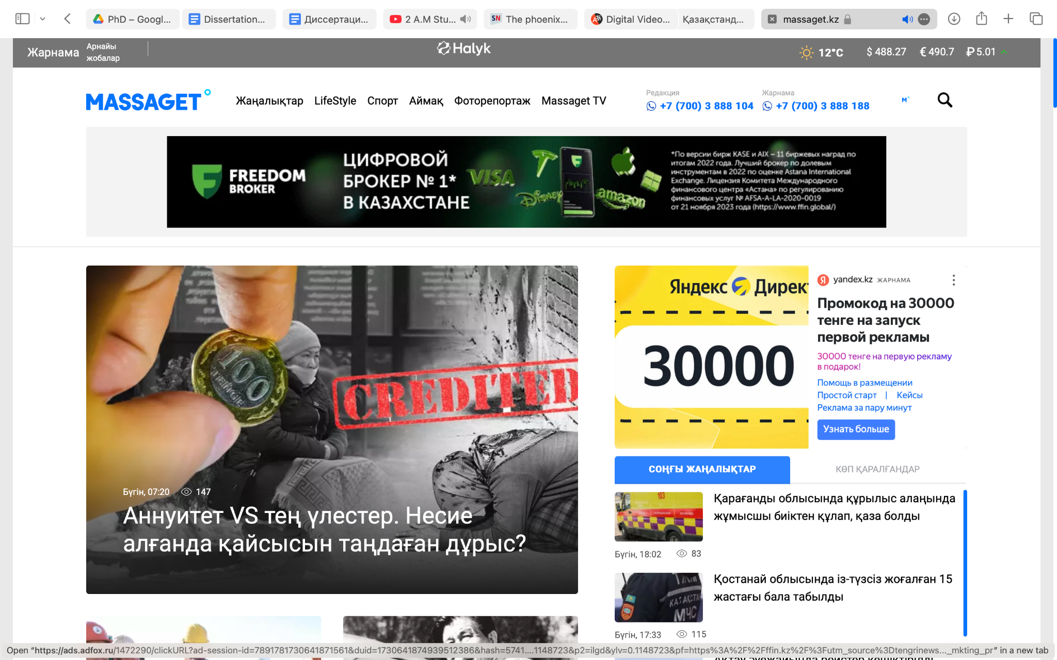
дереккөзі: massaget.kz
Сурет 1 – Сайттың жоғары жағына орналастырылған баннер
Ал сайттың екінші бетіне орналастырылған жарнама ең тиімді саналады.
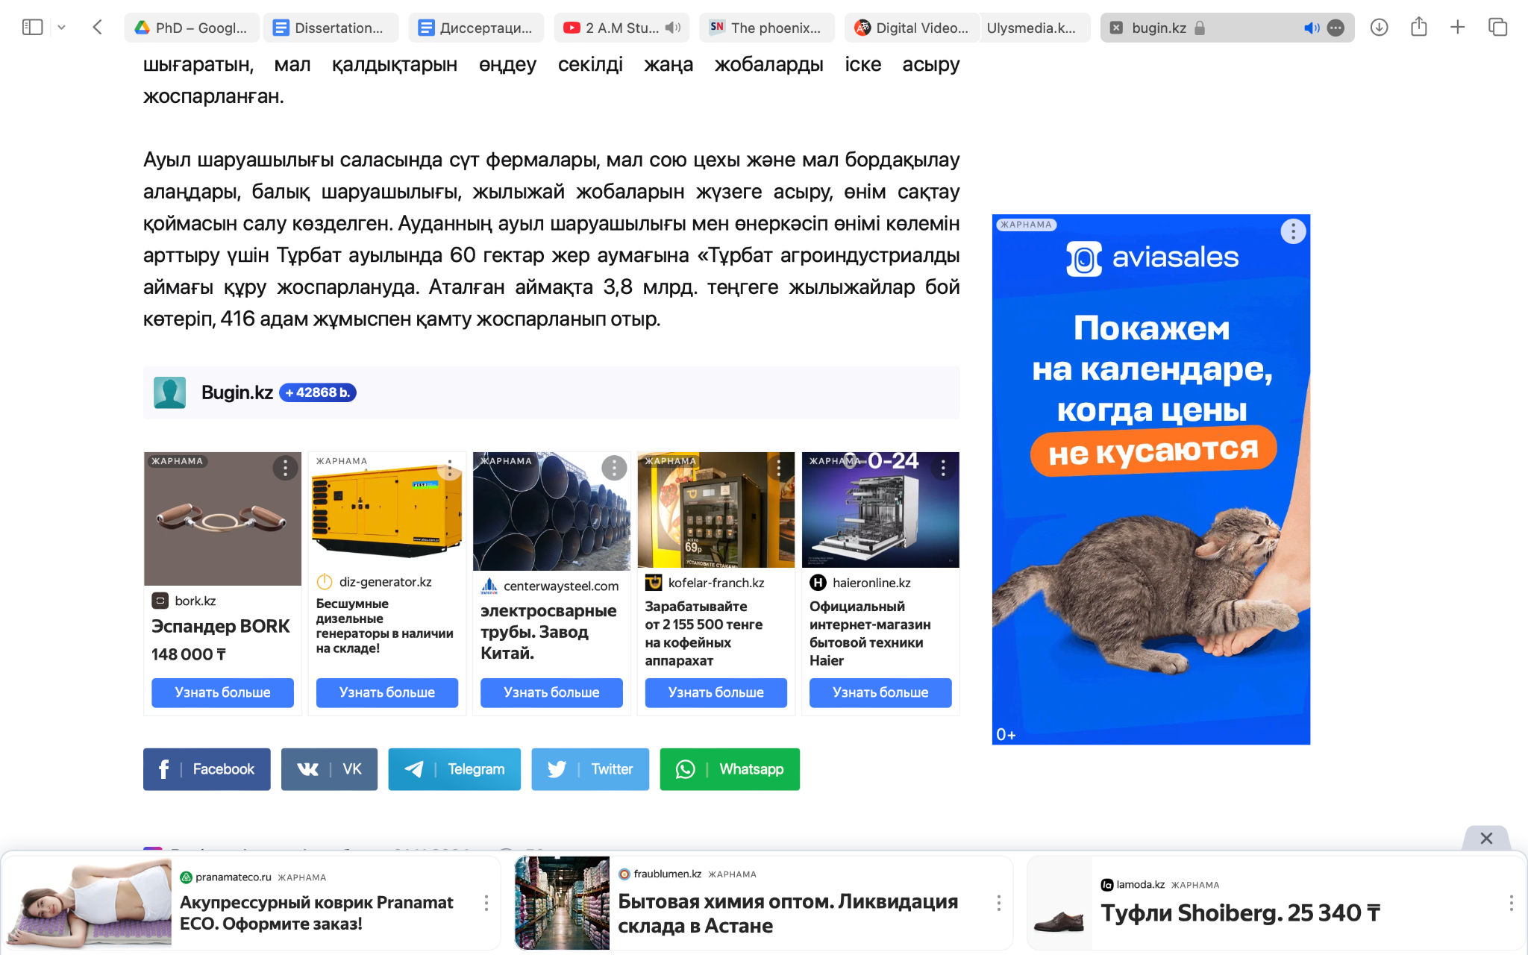
дереккөзі: massaget.kz
Сурет 2 – Сайттың ортасына орналастырылған баннер

Оқырман төлегендегі монетизация. Монетизацияның мұндай тәсіліне сервистерді қолдану мен paywall жатады. Бүгінде мұны көп интернет-басылым сәтті қолданып келеді [39].
Медиа сарапшы Александр Амзин "Paywall: әрекетке арналған қысқаша нұсқаулық" мақаласында қазіргі интернет-БАҚ-қа тән paywall-дың төрт түрін көрсетеді: қатты, жұмсақ, гибридті және премиум. Қатты paywall төлегеннен кейін ғана контентке қол жеткізуге мүмкіндік береді. Жұмсақ paywall мазмұнның бір бөлігін тегін тұтынуға мүмкіндік береді. Бұл тип әдетте metered paywall моделі бойынша жүзеге асырылады, ол еркін оқу материалдарының санын шектейді. Гибридті paywall екі әдісті де қамтиды. Мысалы, The Wall Street Journal мақалалардың кейбір бөлігін оқуға мүмкіндік береді, ал кейбіреулері тек ақылы жазылушыларға қолжетімді. Премиум paywall қосымша өнімдерге қол жеткізуді қамтиды. The Financial Times газетінде премиум контентке әртүрлі бағандар мен аналитика жатады [40].
Әлеуметтік желілердегі қазақтілді контентте көбіне жұмсақ paywall кездеседі. Яғни, ақылы контенттің белгілі бір бөлігін reels, пост немесе стористе айтып, толық контентті алу үшін ақы төлеу керек екеніне әкеледі.
Ақылы жазылым моделінің негізгі принципі: оқырман ақпарат үшін төлеуге дайын. Мұнда біз paywall контентке ақылы қолжетімділік, контент-мейкер мен жазылымға байланысты болуы мүмкін. Аудитория жазылым жасай отырып, контенттің сапасына төлейді.
АҚШ-та 2013 жылы басылымдардың 48%-ы paywall жүйесі бойынша жұмыс істеп, контенттерін сол формада жасап, сатып отырған. Бұл модельді бүгінде «The­ Wall ­ Street Journal» басылымы сәтті қолданып жүр. Басылым негізгі ақпаратты тегін беріп, одан артық детальдары жазылған ақпаратты сатады. Аталған модельмен британдық «Times», ресейлік «Ведомости» басылымы жұмыс істейді.
Үшінші тұлғалар төлейтін монетизация. Бұл модельге: серіктестік бағдарламалар мен краудфандинг жатады. Серіктестік бағдарламалар (интернет-дүкендер, туристік компаниялар, сақтандыру және т.б.). Әдетте, мұндай концепция серіктестің сайтымен интеграция арқылы жасалады. Ал әлеуметтік желілерде бірлескен авторлық арқылы жүзеге асады. Мәселен британдық «Guardian» басылымы ірі интернет-дүкен Amazon-мен серіктестік байланыста.
Краундфандинг – халықтық қаржыландыру. Яғни, біреу басылымның жұмыс бастауы үшін төлейді. Мәселен ресейлік «Корреспондент» интернет-ресурсы дәл осы краудфандинг әдісін қолданған. Оның құрушылары: “Басылым біздің өміріміз туралы аналитикалық, ұзақ әрі толығырақ материалдар туралы болады”, - дейді. Төлемнің ең төменгі жүйесі 60 еуро (басылымның жылдық жазылымына тең). Нәтижесінде басылымды құру үшін 1.8 миллион еуро жұмсалған.
Бұл аудиторияның құндылығы мен контент мейкер мүддесін тоғыстыратын монетизацияның бір түрі. «Краудфандинг – жаңа өнімді жасауға ақша түпкі тұтынушылардан түсетін жобаларды ұжымдық қаржыландыру механизмі» [39].
Ресейлік ғалым А.С. Сумскаяның пікірінше, егер краудфандингтің нақты мақсаты мен идеясы болса, халық меценаттарының көбін тарта алса, нақты нәтиже көрсете алатын болса, қажет қаржыны тапқан жағдайда жобаның нақты жүзеге асу мерзімі болса, ақпараттық компания егжей-тегжейлі жасалған болса, монетизацияның бұл түрі өміршең болмақ. «VTimes» және «Важные истории» сияқты жаңа медиада краудфандингті пайдалану тәжірибесін талдау ресейлік ғалым А.С. Сумская әзірлеген краудфандинг тиімділігінің факторларын толықтыруға мүмкіндік береді. Ең алдымен оған жаңа медиа өнімге қаражат жинайтын журналистердің беделін жатқызамыз. Осылайша, аудиторияның VTimes-ке деген қызығушылығы жаңа басылым жұмысының алғашқы айларында-ақ айтарлықтай болды, бұл VTimes журналистері өздерін идеологиялық жалғасы деп атайтын «Ведомости» сапалы газетінің беделімен түсіндіріледі. Бәрінен бұрын бұл аталмыш басылымдардың этика-технологиялық нормаларының жақындығымен көрініс табады [41].
Бұған қазақстандық медиа нарықтағы “Alash Media Group” компаниясына тиесілі “Tengrinews”, “Vesti”, “TengriTravel” сынды интернет басылымдар кейстері жарқын мысал болады. Жаңа медиадағы аталған БАҚ түрлері әлеуметтік желілердегі аудиторияларын бір-біріне бағыттап отырады. Олар бір-бірімен өзара идеологиялық жағынан байланысты болған соң, кез келген жаңа контентке, краудфандинге аудитория күмәнсіз қосылады.
Сондай-ақ краудфандингтің әлеуметтік желілердегі қазақтілді үлгісін документалист, фильм-мейкер Әлия Әшімнің контентінен байқауға болады. Контент-мейкер кезекті деректі фильмінің түсірілімі үшін Instagram желісіндегі оқырмандарына краудфандинг ашады. Фильм-мейкер кейін краудфандингтен жиналған ақшаға түсірілім заттарын алғанын айтып, оқырмандарына есеп берді [42].
Осылайша, басылымдар бүгінде өмір сүру үшін әртараптандырылуы керек. Отандық интернет БАҚ-тардың көпшілігі өздерін толықтай қаржылай қамтамасыз ете алатын мінсіз бизнес үлгісін әлі тапқан жоқ. Дегенмен, жыл сайын интернет-басылымның баспа нұсқасынан түсетін табыспен салыстырғанда (немесе одан асатын) табыс әкелетін шетелдік БАҚ саны артып келеді. Ал желілік БАҚ монетизациясының негізгі тенденцияларына назар аударатыны - БАҚ арқылы қызмет сату мен paywall әдісі.
Әлеуметтік желілердегі монетизацияның тағы бір қуатты құралы – сторителлинг. Ол – медиа ақпарат таратып, әңгімелеу арқылы мағына беретін маркетингтік әдіс. Сторителлинг адам эмоциясымен диалогқа түсетіндіктен, тиімді саналады.
Ресейлік ғалым О.В. Тодорова: "Американың ұлттық сторителлинг желісі, бұл ұғымды "тыңдаушының қиялын ояту үшін тарихтың элементтері мен бейнелерін анықтау мақсатында сөздер мен әрекеттерді қолданудың интерактивті өнері" деп санайды. Әңгімеде кез келген оқиғаға қатысты компанияның белгілі бір қағидасы немесе құндылығы көрсетіледі [43].
UX зерттеушілері К. Брукс пен У. Кьюзенберидің айтуынша, әңгімеде әсер сипатталады, сондықтан олар шынайы өмір контексіне бойлап, жаңа өнімнің тұжырымын көрсетіп, идеялар арасында байланыс орнатуға мүмкіндік береді. Бастысы, сторителлинг жұмыс/өнім туралы адамдарға түсіндіруге тырысады. Авторлардың пікіріне сүйенсек, олар сторителлинг құрғақ аналитикалық мәліметтерді жекелендіруге көмектеседі [44].
Сторителлингтің пайда болуы ұйымдағы маркетинг және персоналды басқару саласымен ғана байланысты емес, ол ақпарат беру тәсілі ретінде қолданылады. Бұл мақсатты аудиторияға әсер ету үшін қажетті ақпаратты эмоционалды боялған түрде, белгілі бір арна арқылы жеткізудің өзіндік тәсілі, ол компанияның қызметкері де, клиент те (әрекет етуші/ әлеуетті) болуы мүмкін. Нәтижесінде реципиент адресатқа қажет қорытынды жасайды. Сторителлингтің негізін қалаушы Д. Армстронг: “Мұндай оқиға аудиторияның мінез-құлқының дәйекті эмоционалды-бағдарланған моделін белгілейтін "эмоция-қорытынды-әрекет" сызықтық схемасы арқылы жүзеге асады”,- дейді [45].
Сторителлинг бойынша сату мамандары психологиялық әсер бере алатын мынадай тақырыптар мен жанрлар тізімін ұсынады:
- жеңіл тақырыптар;
- төтенше жағдайлар: тыңдаушыны қақтығыспен, интригамен баурап алып, керемет шешіммен таңқалдыру;
- күлкілі оқиғалар: мұндай оқиғалар сатушы мен сатып алушының арасындағы көзге көрінбес шекараны бұзады;
Бренд-стратег, “TABURET” әйелдер журналының негізін қалаушы Екатерина Юша сторителлингтегі мынадай маңызды тұстарды айтып өтті:
- интригадан тұратын бастама;
- тыңдаушының (оқырманның) қызығушылығын арттыратын сюжет;
- мәселенің шешімі;
- ағымдағы жағдайдан шығудың жолы ретінде мүмкіндігінше жасырын әрекетке шақыру [46];
Әлеуметтік желідегі қазақтілді контент монетизациясында сторителлингті документалист Әлия Әшім ұтымды қолданып жүр. @aliyaahim Instagram-ндағы @juz_english парақшасына сторителлинг арқылы жарнама жасады: (Жарнама сценарийі жоғарыда келтірілген Екатерина Юшаның берген моделіне ұқсайды)
Интрига: Алаштықтар ағылшынша білген бе?
Достар, мына фотодағы бес қазақ Германияда білім алған. Ойлаңызшы осыдан 100 жыл бұрын қазақ енді сауатын ашып жатқанда, Берлинде білім алу дегеніміз…Біз қазір қорқамыз шетке шығуға. Мұның ішінде Ғазымбек Бірімжанов бар. Мұның барлығын не үшін айтып отырмын?
Оқырманның қызығушылығын арттыратын сюжет: Елге қызмет еткен алашшыл азаматтардың бэкграундын қарасаң, барлығы дерлік батысша ілімге ұмтылған, көп тіл білуге талпынған. Әлихан Бөкейханов төрт тіл білген. Тұрар Рысқұлов бес тілде сөйлеген. Мұстафа Шоқай алты тілді меңгерген.
Мәселенің шешімі: Батысша ілім – жаңаша білім. Прогрестің тілін білу маңызды. Алаштықтар үшін білімге, ілімге терезе – орыс тілі болса, қазір ағылшын. Алаштықтар қазір болса, ағылшын оқыр еді. Сондықтан, достар, тіл үйрену тым қиын деп қабылдамаңыздар.
Әрекетке шақыру: Juz English компаниясы қызықты методика, жүйелі жұмыс арқылы әрбіріңізді нәтижеге жеткізуге көмектеседі. Оқимын, елге қызмет етемін деген менің оқырмандарыма 30% жеңілдік. Курсқа тіркелемін десеңіздер, төменге 100 деген пікір қалдырыңыздар [47].
Төмендегі кестеде сторителлингтің функциясы жан-жақты көрсетілген: (Кесте 2).
 | Коммуникация субъектісі | Сторителлингтің мақсаты, саласы, функциясы | Формасы, мысалдар
1 | Тұлға | Жеке имидж құратын құрал;  Өнімді дамыту; | Саясаткерлердің өмірбаяны  Блогтағы әңгіме  Кітапқа, өнімге алдын ала шолу
2 | Компания | Брендті дамыту;  Ішкі корпоративтік коммуникация;  Дағдарысқа қарсы коммуникация; | Брендтердің құрылу тарихы; Мәселен: Coca-Cola, Nike;  Қызметкерлерді қызықтыру, табысты мансап кейстері;  БАҚ-тағы әңгімелер;
3 | Мемлекет | Идеология, үгіт-насихат
4 | Қоғамдық ұйымдар | Әлеуметтік мәселелер  Көңіл көтеру | Әлеуметтік жарнама роликтерінің тарихы  Арнайы сайттар, ленталар
5 | Мәдениет пен өнер | Рухани, мәдени құндылықтар | Кинематография, әдебиет
Кесте 2 – Сторителлинг: субъектілері, функциясы, формасы

Қорыта айтсақ, қазіргі кезеңде интернет-БАҚ-тың табысты қызмет етуі үшін монетизацияның әртараптандырылған модельдерін қолдану маңызды. Жарнама берушілермен жұмыс істеу, оқырмандардан тікелей төлем алу (paywall), сондай-ақ үшінші тараптардың краудфандинг және серіктестік бағдарламалар арқылы қаржыландыруы медиа өнімнің тұрақтылығын қамтамасыз етеді. Әсіресе, әлеуметтік желілердегі қазақтілді контентте жұмсақ paywall және сторителлинг әдістері кеңінен қолданылады, бұл аудиторияның қызығушылығын арттырып, ақпарат сапасын сақтауға мүмкіндік береді.
Монетизациядағы сторителлингтің маңыздылығы аудиториямен эмоционал байланыс орнатып, ақпаратты қабылдауды жеңілдету мен тұтынушы мінез-құлқын бағыттауда көрінеді. Қазақстандық және ресейлік медиа тәжірибелері сторителлинг пен краудфандингтің аудиторияның сенімін қалыптастырып, ақпараттық өнімнің өміршеңдігін арттыратынын көрсетеді. Осылайша, заманауи медианың қаржылық табыстылығы сапалы контент пен аудиторияны тиімді басқару негізінде жүзеге асады.

1.3 Қазақтілді әлеуметтік желінің когнитивтік-интерактивтік құрылымы және аудитория сегментациясы
Microsoft компаниясының негізін қалаушы Билл Гейтс 1996 жылы “Контент – патша” деп айтып кеткен. Adindex агенттігінің мәліметінше, бүкіл әлемде 200 млн контент өндіруші бар. Олардың тек 2%-да ғана (4 млн адамда) әлеуметтік желіде 100 мың оқырманы бар. Ал 140 млн креаторларда 1000-нан 10 000-ға дейін ғана оқырман бар.
Креаторлардың көп бөлігі үшін контент жасау негізгі кіріс көзі болып саналмайды. Олардың жартысы (58%) толық күн жалдамалы жұмыс істеп, мұнымен тек бос уақыттарында ғана айналысады. 43% адам цифрлық өнімдеріне аптасына бес уақыттан артық уақыт бөледі. Z ұрпақ экономиканың негізгі креаторлары емес. Олар 13%-ды құрайды. Авторлардың көбі (42%) - миллениалдар. Контент жасаушылардың 30 пайызын Х ұрпақ құрайды. Ал алдыңғы (үлкен) ұрпақ, бумерлер, статистика бойынша олар 15 пайызды құрайды. Контент жасауды енді бастаған авторлардың миллионер креаторлардан айырмашылығы жарнамаға, бөлек сайттар мен контентті сатуға арналған қосымшаларды жасауға және төлем қызметтеріне ақы төлеуге инвестиция жасай алмайды. Сондықтан контентті монетизациялау платформаларының танымалдығы артып келеді. Онда адамдар өздерінің цифрлық өнімін онлайн-курс пен кеңес беруден бастап, түрлі қызметтерін әртүрлі валютада қабылдап, тікелей сілтеме арқылы сатады. Монетизация платформалары креативті экономиканың табиғи дамуы саналады және мұндай қызметтер бірнеше жыл бұрын пайда болып, қазірдің өзінде жоғары қарқынға ие болған батыстан келген тенденция екенін айту керек. Ақылы контентті жіберуге мүмкіндік беретін америкалық substack қызметі 2017 жылдан бері жұмыс істейді. Биыл компания авторлары өз абоненттерінен 300 миллионнан астам доллар алғанын хабарлады. Агенттіктің мәліметінше, жеке креаторлардың табыс мөлшері, жарнама берушілермен жұмыс істейтін блогерлер сияқты едәуір жоғары. Мәселен Forbes Top Creators қатарына 54 млн долларға дейін табыс табатын креаторлар кірген. Жұмысын енді бастаған әрбір үшінші автор 1000 долларға дейін табыс табады. Ал 59% креаторлар бастапқы уақытта жылына 100 доллардан кіріс кіргізеді. Тек шамамен авторлардың 4 пайызының ғана жылдық табысы 100 мың долларды құрайды [48].
Контент монетизациясы – сыртқы факторлар мен экономикалық өзгерістерге қарамастан, әлем бойынша дамып жатқан тренд. Тіпті кей мемлекеттерде әлеуметтік желіні толығымен өшіру де нарықты тоқтатпайды. Қазірдің өзінде сандық өнімдерін сататын, ешқандай сайттарда аккаунттар жүргізбейтін, тікелей email немесе мессенджерлерде, сондай-ақ ақпараттық серіктестер арқылы контентті сатып алу үшін сілтемелер ұсынатын аудиторияның бір бөлігі бар екенін байқаймыз. Сала мүмкіндіктері өз кірістерін әртараптандыруға және қаржылық тұрақтылықты қамтамасыз етуге мүмкіндік береді. Бүгінгі таңда адамдардың 70%-дан астамы қосымша табыс көздеріне қызығушылық танытып жатыр. Қазақстандағы ақпарат монетизациясына байланысты инфономика терминінің баламасы ретінде инфобизнес сөзін алсақ болады. Инфобизнес (қысқартылған түрі) – бұл ақпаратты, сондай-ақ сонымен байланысты қызмет түрін ұсыну және сату бизнесі [49].
Елімізде инфобизнес 2020 жылы, пандемия уақытында, қарқынды дамыды. Оған дейін медиадағы контент ақшаға сатылмаған. Ақпараттың құндылығы оны таратумен, кері байланыс беруімен өлшенген. Ал қазір медианың кез келген түрінде берілетін контент монетизацияланады. Аудитория контенттің монетизациялануына дейін әлеуметтік желілер мен жаңа медиадағы трансформацияны бастан өткерді. Жаңа медиадағы контенттің бастауы блоггинг болды. 2000 жылдықтың басында блог жүргізе бастаған блоггерлер кейін инфобизнеске алғашқылардың бірі болып кіріп, ақпараттарын ақшаға айналдыра бастады.
Ақпараттық бизнестің бұл концепциясын ресейлік және шетелдік бірнеше ғалымдар зерттеп жүр. Мәселен Щербаков А.И. өзінің жұмысында адамзаттың бизнестің экономикалық тұрақты өсімін сипаттайды. Үлкен технологиялық дамуға деген ұмтылысын ескере отырып, адамның материалдық өндірістен гөрі материалдық емес өндіріске деген қарқынын көрсетеді [18]. Ресейдегі ақпарат бизнесін зерттеуші Никитина Ю.В. ақпараттық бизнесті өзекті бағыт деп санайды. Өйткені онымен бірге ақпараттық нарық та дамып келеді [50]. Экономика және бизнес саласы бойынша зерттеуші K. Kунделиене ақпараттық бизнесті таратумен айналысатын бастамалар санының артқанын байқады, осы салада дұрыс білім алу үшін осы аспектіде берілген ақпаратты мұқият іріктеу қажет деп санайды [51].
Ғалымдардың бұл тұжырымы қазақстандық контент саласында дәлелденді. Ақпаратты тиімді бөлісу мен аз шығынмен цифрлық контент жасау мүмкіндігі үлкен аудиторияға инфобизнестің қолжетімділігін айтарлықтай арттырды. Коммуникацияға құрылған технологиялық инфрақұрылым, цифрлық контентті жасау және сату қолжетімді болды. Бұл тек сапалы мамандарды дайындап қана қоймай, дайындықсыз оңай әрі тез ақшаға ұмтылатындарды да нарыққа әкелді. “Инфокәсіпкер” деп аталатын мұндай адамдар тобы интернеттегі қолданушылардың ақпаратты тексере алмайтынын пайдаланып, сапасыз, еш жерде жоқ, өтірік ақпараттар немесе манипуляция арқылы табыс табуға әкелетін күдікті құндылықтарды пайдаланады.
Мәселен 2022 жылы қазақстандық блоггер Әлия Байтуғаева армандарды орындайтын, энергетикасы мықты қарапайым қызыл жіпке өзінің Instagram парақшасы арқылы сатылым жасаған. 4500 теңге тұратын затты 77 000 адам сатып алуға өтінім қалдырыпты [52].
Осылайша, білім беру бағытындағы контент бір жағынан сарапшылар үшін аз мөлшердегі алғашқы жарнамен білімдері арқылы табыс табуға әкелсе, екінші жағынан ақпараттың жеткіліксіздігі мен манипуляцияны өз мақсаттары үшін пайдаланатындар көбейді.
Алайда 2023 жылы 9 қыркүйекте «Онлайн платформалар және онлайн жарнама туралы» Заң қабылданды. Онда блоггерлерге деген жауапкершілік күшейіп, жалған ақпарат тарататындар жауапқа тартылады. Сонымен қатар әлеуметтік желілерде жарнама орналастыратын блогерлер жеке кәсіпкер ретінде тіркелуі тиіс. Онлайн платформалардың интерфейстері мен модерациясында мемлекеттік тілді енгізу міндеттеледі. Бұл әлеуметтік желі алгоритмдеріне қазақ тіліндегі контентті модерациялауға мүмкіндік береді [53].
Инфобизнес танымалдығының артуы қазіргі блоггингтің эволюциясымен тікелей байланысты. Цифрлық ортаның пайда болуымен және ақпараттық технологиялардың қарқынды дамуымен білімді, тәжірибені және сараптамалық білімді қаржылық монетизациялаудың жаңа мүмкіндіктері пайда болды. Бұл тенденция цифрлық коммуникациялар мен онлайн платформалардың ақпаратты таратуға және қызмет көрсетуге әсерінің артуына байланысты. Блогтардың, әлеуметтік желілердің және басқа да онлайн арналардың белсенді дамуының арқасында сарапшылар мақсатты аудиторияға бірден қол жеткізе алады. Блоггинг, ақпарат пен пікір алмасудың қарқынды дамып келе жатқан алаңы ретінде, әсер етушілердің жеке брендтері мен беделін қалыптастырады. Белгілі бір салаларда айтарлықтай білімі бар блогерлер өз аудиториясының назарын және сенімін арттыра алатын пікір жетекшілеріне айналады. Инфобизнес өз кезегінде білімді монетизациялау үшін блоггингтің әлеуетіне жүгінеді.
Медиа саласын зерттеуші А.С. Камардинаның айтуынша, ақпарат бизнесі (инфобизнес) дегеніміз – бұл клиенттерге, ең алдымен, білім беру курстары арқылы құнды ақпарат беруге негізделген бизнес-модель. Белгілі бір салада мол білімі мен тәжірибесі және әлеуметтік желілерде аудиториясы бар кез келген адам осындай кәсіпкерлік қызметпен айналыса алады. Инфобизнес – бұл әлеуметтік желіні қолдана отырып жүзеге асырылатын блогты монетизациялаудың тиімді стратегиясы. Бұл стратегия ақпараттық өнімдер немесе қызметтер түрінде ұсынылған білім мен тәжірибені сатуға негізделген. Әлеуметтік желілер ақпарат алмасу және тарату платформасы ретінде ақпарат бизнесін құру және дамыту үшін қолайлы ортаны қамтамасыз етеді. Қазіргі жағдайда "сарапшы-блогер" бизнес-моделі жеке және сараптамалық салалардың өзара іс-қимылының арқасында тамаша коммерциялық тиімділікті көрсетеді. Бұл жобалар үш компоненттің өзара әрекеттесуіне негізделген бірегей құрылымға ие: білім беру, медиа және бизнес. Қазіргі таңда «сарапшы-блогер» бизнес моделі жеке және сарапшылық салалардың өзара әрекеттесуінің нәтижесінде бірегей коммерциялық тиімділікті көрсетеді. Бұл жобалар үш құрамдас бөліктің: білім беру, БАҚ және бизнестің өзара әрекеттесуіне негізделген бірегей құрылымға ие [54].
Медиа іс-шараларға белсенді қатысатын блогерлер өз аудиториясымен эмоционалды байланыс орнатады.
А.С. Камардинаның пікірінше, дамудың осы кезеңінде инфобизнес нарығының орыс тілді сегменті қалыптасу сатысында тұр. Бұл ұсынылатын өнімдердің сапасын бағалайтын реттеуші органдардың болмауына, сондай-ақ әртүрлі нишалардағы ірі инфожобалардың шектеулі екеніне байланысты. Қазақтілді сегмент те толық даму сатысына жетті дей алмаймыз. Қазіргі таңда қазақтілді инфобизнес нарығында өнімнің сапасын бағалайтын нақты реттеуші механизмдер жоқ. Мысалы, білім беру курстарының немесе коучинг бағдарламаларының мазмұны көбінесе кәсіби стандарттарға сәйкес келмеуі мүмкін, ал тұтынушылардың құқықтарын қорғау жүйесі толыққанды жұмыс істемейді. Сондай-ақ бұл ірі инфожобалардың шектеулі болуымен де байланысты. Қазақтілді нарықта ірі әрі тұрақты инфожобалардың саны аз. Мысалы, қазақ тілінде кәсіби деңгейде жасалған ірі онлайн курстар, платформалар немесе вебинарлар өте шектеулі. Көбінесе, бұл нарық жеке тұлғалардың шағын жобаларына тәуелді.
Қазақстандық зерттеушілер Б. Петров, А. Есдаулетов, А. Сайдикаримов қазақша контенттің сапасы туралы зерттеу (240 адамның арасындағы сауалнама) жүргізді (2023 ж.). Респонденттердің 30.4 пайызы сапа орта деңгейде деп жауап беріп, мемлекеттік тілде хабар тарататын әсіресе білім беру контентінде олқылықтар бар дейді. Сондықтан олар контентті арнайы қосымшалардан, веб-сайттардан емес, YouTube, Instagram, TikTok сияқты әлеуметтік желілерден іздеуге мәжбүр [5].
Бұл бизнес АҚШ-та пайда болып, содан бері сарапшылар мен коучтарға миллион долларлық табыс әкеліп жатыр. PwC (Pricewaterhouse Coopers) халықаралық аудит-консалтинг корпорациясының деректері бойынша, жаһандық коучинг индустриясының 2022 жылғы табысы шамамен 20 млрд долларға жеткен. Бұл оның екінші жылдам дамып келе жатқан сектор ретіндегі орнын көрсетеді. 2022 жылы әлемдегі коучингтердің саны 71 мыңнан (2019 жылы) 109 мыңға дейін өскен, яғни, 54 пайызға артқан. Сондай-ақ, PwC-тің жаңа деректеріне сәйкес, саланың 2023 жылғы кірісі 4,564 миллиард долларды құрап, 2019 жылмен салыстырғанда 62%-ға өскен. Verified Market Research-тің болжамы бойынша, бұл нарық толықтай онлайнға кетіп жатыр. Аналитиктер онлайн-коучинг нарығы 2021 жылдан 2028 жылға дейін орташа жылдық өсу қарқыны 13,03% болып, 4.5 млрд долларға дейін өседі деп болжап отыр [55].
Қазақстанда бұл сала тез әрі оңай ақша табу мотивімен басталған. Елдегі инфобизнес саласындағы тақырыптық кезеңдер былай басталады: 1) тендер арқылы ақша табуды үйрету; 2) Қытайдан тауар әкелуді үйрету; 3) жеке бренд арқылы қалай дамуға болады? Бұл қазір басты тақырып болып отыр. Венчурлық инвестор, британдық қаржыгерлер ассоциациясының мүшесі Айдар Баймаханның айтуынша, қазақстандық қолданушылар Instagram мен TikTok желілерінде өте белсенді. Онда кем дегенде 10,5 млн адам тіркелген. Орта есеппен осы аудиторияның кем дегенде 10 пайызы бір жылда 100 000 теңгеге ақпараттық өнім сатып алса, отандық “инфобизнес” нарығының көлемі жылына 220 млн доллар болмақ. Маман бұл бағалау көрсеткіштерінің төмен деңгейі, ал шынында ол бұл нарықта 500 млн доллардан кем бағаламайды. “Бұл сандар әлі де өседі. Алдағы бес жылда нарықтың орташа өсімі аз дегенде 25-30 пайыз болып, көлемі 2 млрд долларға жетпек”,- дейді ол [56].
Маман дараландыру үрдісі жаңа білім берушілер мен тың әдістерді қажет ететінін атап көрсетеді. Яғни, жаңа кейіпкерлерге деген сұраныс әрдайым өсіп отырады. Әлеуметтік желіге деген қолжетімділік кез келген сарапшыға өз саласы бойынша нарыққа шығып, білімін кедергісіз таратуға мүмкіндік береді.
Ақпарат бизнесі (Инфобизнес) мен «инфокәсіпкерлік» арасындағы негізгі айырмашылық – қызметтің заңдылығында. Ақпарат бизнесі – бұл көмек және білім беру мақсатында құнды ақпарат пен білім беруге бағытталған заңды кәсіпкерлік. Оның мақсаты – табыс. Ал «инфокәсіпкерлік» құндылығы керісінше күмәнді білім беру контентін қасақана заңсыз таратуды, жалпыға ортақ немесе жалған ақпаратты сатуды алға қояды. Ол аудиторияның осал тұстарына олардың қаржылық қиындықтар, өзін-өзі қамтамасыз ете алмау, психологиялық проблемалар сияқты жанайқайына манипуляция арқылы шабуыл жасайды. Мұндай курстардың сатушылары көбінесе оқыту әдістемесінің жеткіліксіздігі, үстірт білім беру және құндылығы кем ақпараттық өнімдерді ұсыну туралы айыптауларға тап болады.
Ресейлік зерттеуші Н.В. Козловская инфокәсіпкерлер өздері ақпарат сататын салаларда қабілетсіздіктері мен біліксіздіктерін жиі көрсетеді және іс жүзінде ұсынатын контенттерінде авторлық құқықтың жоқ екенін атап өтті. Оның зерттеуі бойынша, «инфокәсіпкерлік» – тұтынушы үшін нақты құндылығы жоқ және оның өмір сүру сапасын жақсартуға ықпал етпейтін ақпаратты сату арқылы ақша табудың жалған үлгісі [57].
“Инфокәсіпкерлер” ұсынатын білім беру контентінің төмендігі олардың жасап жатқан курс бағасының төмендеуіне әкеледі. Ал курс бағасының төмен болуы көп аудиторияны тартады. Медиа зерттеуші О.М. Сивкова мейілінше, көп аудитория тарту үшін “бүгін төменгі бағадағы соңғы күн”, “орын саны шектеулі”, “осы топ соңғы” сияқты таптаурын әдістерді қолданатынын айтады. Сарапшылар шын мәнінде мұндай әдісті аудиторияның осал сегментіне осындай психологиялық манипуляция жасай отырып қолданады. Одан өзге төмендегі әдістер жиі қолданылады:
Success storytelling: Сарапшылар курстарына қатысқан соң әлдекімнің өмірі жақсы жаққа қарай қалай өзгергенін айтып, өзгелерге позитивті кейс көрсетеді.
Дефицит/Жетіспеушілік пен бірегейлік тудыру: “Сатылымның жабылуына 1 ғана сағат қалды” деп аудиторияны тез шешім қабылдауға итермелейді. Әдетте, мұндай хабарландырулар шындыққа жанаса бермейді. Өйткені алғашқы хабарландырудан кейін екіншісі ұйымдастырылып жатады.
Тиімді/ұту иллюзиясын көрсету: “Алғашқы 3 сағатта төлегендерге 30 пайыз жеңілдік, кейін баға көтеріледі немесе бөліп төлесең, ұтасың”,- деген сияқты жалған ұрандар. Алайда мұндай жеңілдіктер үнемі болып тұрады. Өйткені курстың бағасы өзі де төмен. Курс тек “арнайы адамдарға” ғана екенін айтып, орын санының шектеулі екенін қайталау.
Сұраныстың көп екеніне иллюзия жасау: Курстың жаңа легін ұйымдастыру туралы аудиториядан толассыз келіп жатқан хаттарды көрсету.
Эмоционалды триггерлерді қолдану: аудиторияның қаржылық, денсаулыққа байланысты және жеке бас жанайқайын анықтау. Сол триггерлерді пайдалана отырып, олар аудиторияға осы курс олардың мәселелерін бірден шешеді деген иллюзия тудырады [58].
Ал қазақстандық блогерлермен жұмыс істеп отырған Qamaladin Media бөлімінің басшысы әлемдегі табысы ең жоғары блогерлер балалар екенін айтты. Елімізде де балаларды тарту арқылы түрлі өнімдердің жарнамасы жасалып жатады. 2021 жылы инфобизнестегі айналым 15 млрд теңге болған. Бұл дерекке қатысты депутаттар қазынаға табыстың белгілі бір пайызы түсуі керегін айтты. 2023 жылы ел Президенті интернет-платформалар мен онлайн-жарнамалардың жұмысын бақылау туралы заңға қол қойды. Сондай-ақ құжатта блоггерлерді заңды тұлға ретінде тіркеп, жалған ақпарат таратқаны үшін жауапқа тартатынын міндеттейтіні жазылған [59].
Инфобизнестің танымалдығы күн санап артып келеді. «FitSmallBusiness» ұсынған статистика бойынша 2018 жылы АҚШ-тағы қолданушылардың ⅔-і оқуды, жаңа өнімдерді видеоның көмегімен меңгеруді құп көреді екен. Сондай-ақ сауалнамаға қатысқандар өнім немесе технология туралы оқығанды емес, видеосын көрген ыңғайлы дейді. Өйткені ол интерактив, танымдық және қызық [60].
2017 жылы Forbes жүргізген онлайн-медианы және бизнесте қажетті басқа құралдарды пайдалануға байланысты зерттеу ақпарат алудың ең танымал форматын анықтады. Статистика бойынша, адамдардың 80 пайызы оқып отырғаннан гөрі ақпаратты видео арқылы қабылдау ұтымды екенін айтты. Инфобизнесте видео форматтың артқаны да сондықтан. Сондай-ақ мамандар инфобизнес өнімдерінің сатылымы әлеуметтік желіде көп болатынын айтты. Ал желі қолданушыларының орта саны - 1.2 млрд [61].
ХХІ ғасырдың тренді саналатын ақпарат бизнесінің артықшылығы мен кемшіліктері де бар. Бұл туралы IT Бизнес брокер сайты былай деп жазады:
Инфобизнес ашу үшін аз ғана алғашқы жарна керек;
Сататын салада сарапшы болудың керегі жоқ. Бастысы адамдардың проблемасын шеше алсаңыз болғаны;
Инфобизнесті “автопилот” режиіміне қойып қойсаңыз болады. Бар болғаны өнімнің сипаттамасынан бастап қолданушының сатып алуына дейінгі барлық қадам жазылған лендинг жасалса болғаны;
Сақтауды қажет ететін материалды өнімнің жоқтығы;
Жоғарыда артықшылығы көрсетілген болса, төменде кемшіліктері берілген:
Ұрлау/көшіру – ақпараттық өнім идеясын ұрлап алып, сәл өзгертіп, жаңа өнім ретінде ұсыну өте оңай;
Интернеттің дамуы бәсекелестер санының артуына әкеліп жатыр. Бұдан өнімдері бір-бірінен аумайтын инфобизнесмендер саны артады. Техникалық қолдаудың қажет болуы. Инфоөнімді автоматтандыруға болады. Алайда клиентпен коммуникацияны автоматтандыру мүмкін емес [62].
Қазақстандағы инфобизнес әлемдік пандемия кезінде қарқынды дамыды. Оған дейін 2017-2018 жылдары Ресейден, Америкадан қысқа мерзімде оқу оқып келген кәсіпкерлер адамдарға трендтегі қысқа мерзім ішінде үйреніп, көп ақша табуға мүмкіндік беретін мамандықтарды оқытуға кірісті. Сұраныс жоғары болған салалар: SMM (әлеуметтік желілерге лайықтап контент жасау), мобилограф (бір ғана ұялы телефонмен жоғары сападағы қысқа видеолар түсіру), сату мамандары (қолданушылардың қажетін анықтап, жанайқайына сай, жоғары чекпен өнім сататындар).
Осыған байланысты Google Forms арқылы Instagram әлеуметтік желісінде қолданушылардың қанша пайызы кімнен қандай курсты қаншаға сатып алып оқығанын анықтау мақсатында зерттеу жүргізілді.
Зерттеуге 100 адам қатысты. Зерттеу нәтижесіне сәйкес, көбіне Instagram арқылы курстарды 23-27 жас арасындағы интернет қолданушылары сатып алады екен. Олардың 90%-ға жуығы әйел адамдар. Респонденттердің көбі SMM, мобилография, трейдинг, ағылшын тілі курсы, аспаздық өнер, логопед және қыздардың дамуы сияқты курстарға ақы төлеген. Курсын алған сарапшылар қатарында: Эльвира Ерғалина, Фариза Төреәлі, Гүлсара Ниязқызы, Мейіржан Таштай, Дамир Атмышев бар. Сұралғандардың барлығы курсты қолма-қол төлем арқылы алған. Орта есеппен әр курс үшін 37 000 теңге төлеген. Төмендегі диаграммада респонденттердің сатып алған курсы бойынша нәтиженің бар-жоғы және алған нәтижелері көрсетілген (Сурет 3).
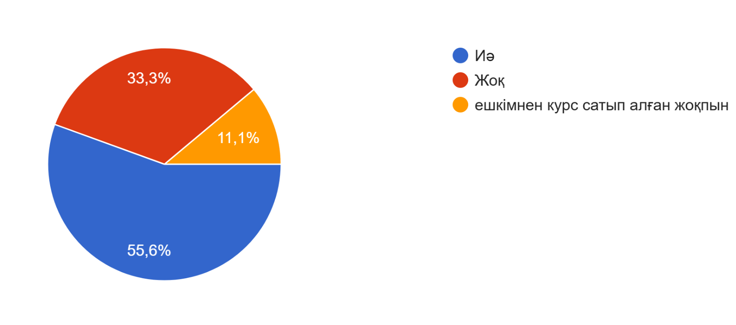
Cурет 3 – Респонденттердің курстан алған білімінің нәтижесі туралы
Пандемия кезі – қазақ аудиториясының алғаш рет әлеуметтік желілердегі қазақ тіліндегі контентке ақы төлей бастаған кезі. Мұндағы басты мақсат ақша табу еді. Әрі аудитория үшін 4 жыл емес, 3 ай ғана оқып жаңа саланы меңгеру арқылы маман атану да тың жаңалық болды. Осы кезде қолданушыға ақша табу құндылығын емес, тұлғалық даму құндылығын беретін қазақ тіліндегі контент те түзіле бастады.
Дәл сол уақытта танымдық арналар мен парақшалар ашылып, edutainment бағытындағы контенттер саны артты. Алайда ондағы контент-мейкерлердің басты мақсаты ақша табу болған жоқ. Қазір де танымдық контент арқылы монетизация жасайтындардың саны аз. А Қосымшасында 2020 жылдан бері Instagram мен YouTube желілеріндегі қазақша контент арналары берілген (Қосымша А ).
Инфо кәсіпкерлердің әртүрлі бағыттағы курсын алу арқылы аудитория болашақта жоғарыда көрсетілген танымдық контенттерге ақы төлей бастайтыны белгілі. Кез келген контенттің жүйеленіп, бірізге түсіп, өз аудиториясын табуына және сұранысы артып, монетизациялануына уақыт керек. Қоғам қазір құндылығы жоғары, төлеуге тұрарлық контентке назар аударады.
Бүгінде әлеуметтік желілердегі бұл контент қазақтілді аудиторияның таным-деңгейінің кеңеюіне айтарлықтай үлес қосуда. Алайда аталмыш контент ақылы, бірақ арзан болғанымен, аудитория оған әлі қаржы төлеуге дайын емес. Өйткені интернет қолданушыларының құндылығы әлі өзгерген жоқ. Бұл мәселе әлі де зерттеуді қажет етеді. Rufus Leonard креативті агенттігінің сараптама бөлімінің басшысы Говард Кинг трансформацияның мынадай үш негізгі драйверін атап көрсетті: технологияның өзгеруі; бәсекелестіктің өзгеруі және тұтынушы сұранысының өзгеруі. Нарықтағы өзгерістер әрдайым осы аталған үш факторға байланысты болақ.
Кез келген бизнес клиентке лайықтылады. Бірақ Altimeter консалтинг компаниясы жетекші медиакомпаниялар аудиторияны өзгерістердің басына қоятыны туралы айтты. Олар интернеттегі қолданушылардың қандай технология, қандай ресурстар мен инвестицияларға басымдық беру үшін “цифрлы қолтаңбасын” зерттеуді бастады. Цифрлық қолтаңба адамды негізгі фокусқа алады және оның тұтынушы мен бизнестегі рөліне мән береді. Цифрлық трансформация жаңа бизнес-модельдердің тууына себепші болады. Медиасарапшылар цифрлық медиа өндірісіндегілердің дәстүрлі медиадан алған екі бизнес-моделі бар екенін айтады. Біріншісі жарнама, екіншісі арнайы жазылым мен аралас бизнес-модель [17].
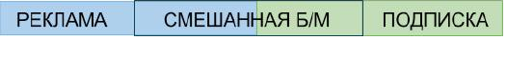
дереккөзі: Вартанова Е. Л. (2014). “Телевидение: постсетевая модель”
Cурет 4 – Цифрлық медиадағы бизнес модель

Әлеуметтік желілердегі қазақша контенттің монтизациясы да осы модель бойынша жұмыс істеп тұр. Отандық зерттеушілер интернеттегі жарнама нарығы елімізде жаңадан даму үстінде екенін айтады. Жарнаманың дамуы интернет пайдаланушылар саны мен жарнама берушілердің белсенділігіне байланысты [63].
Контент креаторлардың парақшасына немесе жобасының парақшасына неғұрлым жазылым көп болса, соғұрлым жарнама беруші де көп тартылады. Ал жазылымның көп болуы контенттің сапалы әрі қызықты болуымен тікелей байланысты.
Ал ресейлік медиа зерттеуші Е.В. Струкова интернет-БАҚ контентін монетизациялау стратегияларында төмендегі бірнеше тұжырымды ұсынады:
Бірінші қағида – интернет-басылымда тұрақты, белсенді аудитория өзегінің қалыптасуы қажет. Тек пайдаланушылар саны жеткілікті болған жағдайда ғана ақылы жазылымға көшу оқырмандардың аз ғана бөлігінің жоғалуына әкеледі.
Екінші қағида – ақылы жазылымға кезең-кезеңімен көшуге болады. Алғашқы кезеңде аудитория үшін ең қолайлысы – тек эксклюзивті материалдарға ғана шектеу қоятын «премиум paywall» моделін енгізу.
Үшінші қағида – «қатаң paywall» моделі тек бірегей контент өндіретін интернет-БАҚ үшін қолайлы. Сондай-ақ, бұл қатарға экономикалық талдау мен болжамдарға маманданған іскерлік басылымдарды жатқызуға болады.
Төртінші қағида – түрлі аудитория сегменттерін, соның ішінде жеңілдік алушыларды ескере отырып, жазылым бағасын белгілеуге мүмкіндік беретін нақты есептелген бизнес-жоспардың болуы қажет.
Бесінші қағида – ақылы жазылымға негізделген бизнес жүргізудің экономикалық тұрғыдан болжамды моделін құру тек мемлекеттегі экономикалық және саяси тұрақтылық жағдайында ғана мүмкін болады. Медиа саласындағы қарым-қатынастарды түбегейлі өзгертетін заңдардың қабылдануы интернет-БАҚ-тың ақылы жазылым жүйесін ғана емес, жалпы масс-медиа кәсіпорындарының экономикалық өміршеңдігін де қауіпке ұшыратады [19].
2025 жылы әлеуметтік желідегі контентті монетизациялаудың жаңа деңгейі пайда болды. Әнші Сәкен Майғазиев ұлының үйлену тойына онлайн көрсетілімді сатқан. Оған қосылудың бағасы 1380 теңге болды. Бұл монетизация процесі экожүйе ретінде жүзеге асқан. Алдымен, Instagram әлеуметтік желісі арқылы аудиторияны хабардар етті. Кейін осы платформада сатты. Үшінші кезеңде осы платформадағы сілтемені басып, Telegram желісінде төлем жасап, кейін тікелей эфирге қолжетімділік алады. БАҚ-тағы ақпараттарға сүйенсек, тойды онлайн көру үшін 8743 адам ақы төлеген [64]. Бұл тәжірибе аудиторияның цифрлық контент үшін төлем жасауға дайын екенін көрсетті.
Қазақтілді медиадағы бұл оқиға – медиаконверегенцияның айқын көрінісі. Бұрын қазақ тойлары оффлайн өтіп, қонақтар физикалық түрде қатысатын. Кейіннен техника дамып, ол арнайы видео құралдар арқылы таспаланды. Тойға қатыса алмаған аудитория негізгі шара өткен соң, оны таспадан көріп, талқылай алды. Ал қазір аудитория онлайн да, оффлайн да қатысу мүмкіндігіне ие болды. Ол процесті видео түрінде де, сурет форматында да, секундтық видеолар түрінде де көре алады. Яғни, бір контент әртүрлі форматта жүзеге асып, бірін-бірі толықтырып, аудиторияға қолжетімді болады. Америкалық философ және мәдениеттанушы Генри Дженкинс “Convergence Culture Where Old and New Media Collide” атты еңбегінде: “Медиа конвергенция әлемінде әрбір маңызды оқиға баяндалады, әрбір бренд саудаланады, ал әрбір тұтынушы түрлі медиа арналары арқылы назарға алынып отырады”,- дейді [65]. Яғни, аудиторияның ол тойды онлайн көруге сұранып, ақша төлегені – қалыпты құбылыс. Өйткені ол той да – медиа өнім. “Конвергенция – бұл мәдени өзгеріс: тұтынушылар жаңа ақпаратты іздеуге, әртүрлі медиа мазмұндар арасынан байланыстар орнатуға ынталандырылады”. Кітапта айтылатын үш ұғымның екіншісі – Participatory culture (қатысушы мәдениет) туралы. Аудитория пассив көрермен емес, белсенді араласушы, контентті бірге жасайтын қауым. Аудиторияға бір тақырып берілсе, олар одан әртүрлі медиа трендтер мен жаңа тақырыптарды ілестіріп әкете береді. Үшінші ұғым – Collective intelligence (ұжымдық интеллект) туралы [65]. Ақпарат пен білімнің көптігінен адамдар оны бірігіп бөлісіп, жаңа мағына құрастырады, өзара талқылайды. Мәселен, TikTok және Instagram желілерінде #сәкенмайғазиевтой деген хэштегтің нәтижесінде 34 Reels шықты. Ол жақтағы көрсеткіштердің орташа қаралымы төмендегі сызбада берілген.
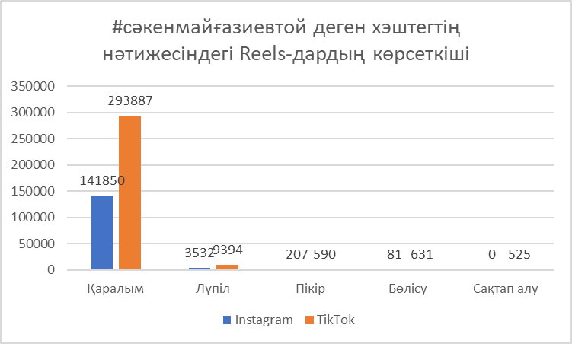
Сурет 5 – #сәкенмайғазиевтой деген хэштегтің нәтижесіндегі Reels-дардың көрсеткіші
Ескерту! Автор зерттеу нәтижелері бойынша құрастырды

Онлайн тойды көру тәжірибесі халықтың ақылы контентке қызығушылығын көрсетті. Бірақ бұл тек мерекелік, көңіл көтеру бағытындағы контент болды. Ал танымдық, кәсіби немесе әлеуметтік маңызы бар қазақтілді онлайн контентке қолдау көрсетуге дайындық деңгейі әлі зерттелмеген. Осыған байланысты 20-24, 25-30, 30-35 жас аралығындағы арнайы фокус аудиторияға әлеуметтік желілердегі 6 әртүрлі бағыттағы контенттер ұсынылып, соларға қанша көлемде қаржылай қолдау көрсететіні, төлем үлгісі мен контенттерді бағалау жүргізілді. Зерттеудің мақсаты – қазақтілді онлайн контент тұтынушыларының төлем жасауға дайындық деңгейін, қолайлы төлем үлгісін және қандай контент түрлеріне қолдау көрсетуге бейім екенін анықтау.

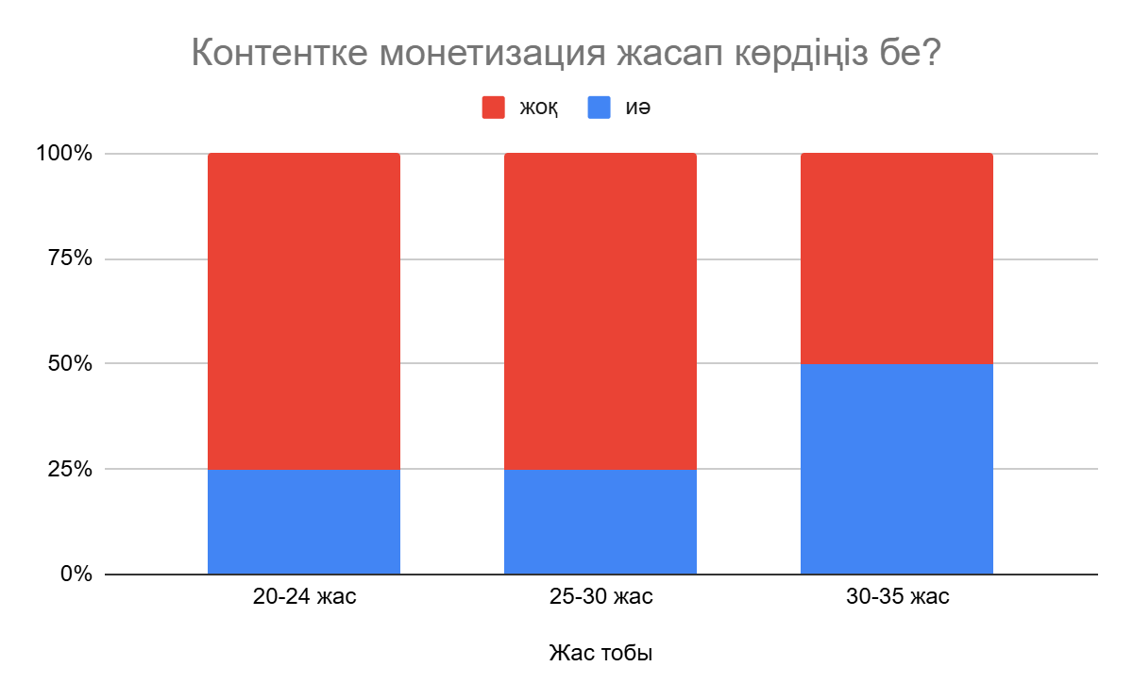
Сурет 6 - фокуст топтың авторларға қаржылау қолдау көрсету туралы көрсеткіші
Ескерту! Автор зерттеу нәтижелері бойынша құрастырды
Аудиторияның жас ерекшелігіне, қызығушылығына қарай 20-30 жас аралығындағы әлеуметтік желі қолданушылары арасында арнайы фокус топ құрылды. Соның нәтижесінде 20-24, 25-30 жас аралығындағы аудиторияның 75%-ы өздері көретін контент авторларына қаржылай қолдау көрсетпейтінін байқауға болады. Олар қаржылай қолдаудың орнына әлеуметтік желідегі статистиканы арттыруға (лүпіл басып, пікір жазып, контентті өзге қолданушыларына таратып) көмектесетіндерін жеткізді. Ал 30-35 жас аралығындағы аудиторияның пайыздық көрсеткіші 50/50. Мұны олардың төлем қабілеттілігінің тұрақты болуымен байланыстырамыз.
Сондай-ақ респонденттердің 100%-ы контент креатор қаржылай көмек көрсетуді сұрағанда барып, донат жасау керек екенін жеткізді.
Салыстыру үшін алынған әртүрлі бағыттағы 6 контентті фокус топ 1-ден 5 балға дейін бағалады. 1-ең төмен. 5-ең жоғары. Салыстыруға мынадай контенттер алынды: Әлия Әшім (Reels формат, Instagram. Тақырыбы: тарих туралы). Әсел Жутаева (Карусель форматындағы жазбалар, Instagram. Тақырыбы: психология). Әйнел Әмірхан (Сұхбат, YouTube. Тақырыбы: танымдық). “Арзан психологтар” шоу. (Аудиториямен интерактив, YouTube. Тақырыбы: көңіл-көтеру). “Шексіздік” телеграм арнасы (Жазба, Telegram. Тақырыбы: жеке ойлар, ішкі толғаныс). Ержан Мырзабаев (Reels, Tiktok. Тақырыбы: отбасы психологиясы, бала тәрбиесі).
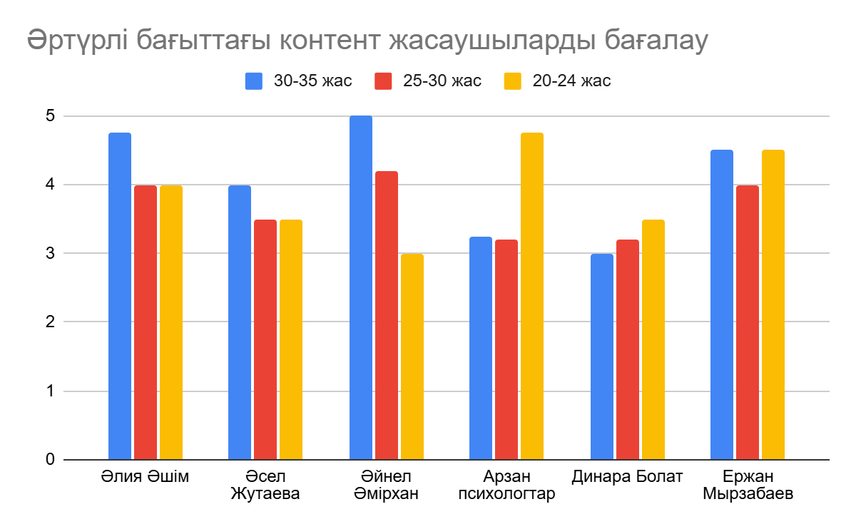
Сурет 7 - Әртүрлі бағыттағы контент жасаушыларды бағалау
Ескерту! Автор зерттеу нәтижелері бойынша құрастырды
Суреттен байқағанымыз 20-24 жас аралығындағы аудитория көңіл-көтеретін контентке көп қызықса, 25-30, 30-35 жас аралығындағы аудитория танымдық бағыттағы, денсаулық тақырыбындағы контенттерге қызығушылық танытатынын байқадық. Сонымен қатар бірінші сегменттегі аудитория қысқа форматтағы контентті құп көреді. Ол – 1 минутқа дейінгі Reels форматтары. Ал екінші және үшінші сегменттегі аудиториялар ұзақ видео, ұзақ мәтін сияқты контенттерді тұтынуға бейім екені анықталды.
Ең көп донат жинаған контенттер Instagram-дағы Әлия Әшімнің Reels-ы мен YouTube-тағы “Арзан психологтар” шоуы болды. Бағыты мен форматы жағынан бір-біріне мүлдем кереғар болғанымен, респонденттер тарих туралы контент жасауға көп ресурс кететінін және YouTube-тағы контенттің жаңа форматта қызық екенін жеткізді. Сондай-ақ 25-30 жас аралығындағы аудитория да YouTube желісіндегі 1 сағаттан асатын сұхбатқа донат жасайтынын айтты. Бұған себеп – тақырыптың өзектілігінде (Қосымша Б, Сурет Б – 1).
“Қай төлем моделін ыңғайлы деп санайсыз?” деген сұрақ арқылы аудиторияның қаржылық қолдау жасауға дайындық деңгейі анықталды. Зерттеу нәтижелері бойынша барлық үш сегментте де айлық жазылымға сұраныс жоғары болды. Демек, тұрақты түрде жаңа және эксклюзив контент ұсыну контент жасаушылардың табысты монетизациясының негізгі шарты саналады (Қосымша Б, Сурет Б – 2).
Сондай-ақ донат жасаудағы бағаларға да шолу жасалды. 300 теңгеден, 10 000 теңгеге дейінгі бағалар шкаласы ұсынылып, арзан не қымбат екені анықталды (Қосымша Б, Сурет Б – 3, Сурет Б – 4).

1-бөлім бойынша тұжырым
Диссертациялық жұмыстың бірінші тарауында инфономиканың теориялық іргетасы мен цифрлық медиадағы өзгерістер бір арнаға тоғыстырылып, қазіргі медиажүйенің қалай құн өндіретіні жан-жақты түсіндірілді. Сонымен қатар, “ақпарат – экономикалық ресурс” деген идеяның пайда болуы себебі талданды. Ең әуелі Web 2.0 мен пайдаланушы жасаған контенттің (UGC) пайда болуы ақпарат айналымын толықтай қайта құрып, аудиторияны пассив тұтынушыдан белсенді өндірушіге айналдырды. Бұқаралық ақпарат енді тек символдық бедел емес, нақты өлшенетін экономикалық актив ретінде қарастырылады: редакциялар да, дербес авторлар да контенттің әсерін Chartbeat тәрізді метрикалармен (engaged time, recirculation) күнделікті өлшеп, соған сүйеніп шешім қабылдайды.
Инфономика мына құбылыстарға теориялық сипаттама береді: ақпарат – ресурстан гөрі табыс әкелетін актив, оның әлеуетті, ықтимал және іске асқан құны бар; ол құнды басқару үшін деректердің сапасын, өзектілігін және қолжетімділік режимін жүйелі түрде бағалау қажет. Деректерді басқару мәдениеті (governance) орнықпайынша, монетизация орнықпайды; ал сапаны өлшемей, экономикалық нәтиже де болжанбайды.
Табысты архитектурасы да әртараптанды: жарнама (медиа/контекст/native), оқырман төлейтін модельдер (қатты, жұмсақ, гибридті, premium paywall), демеушілік, серіктестік, краудфандинг және клубтық жазылымдар бір-бірін толықтыратын экожүйеге айналды. Бұл жерде сторителлингтің рөлі ерекше: ол аудиториямен эмоциялық байланыс құрып, сенім мен адалдықты (LTV) өсіріп, төлемге дайындықты арттырады. Конвергенция мәдениеті де айқындалды: бір оқиға бірнеше платформа мен форматта қатар өмір сүріп, қатысушы мәдениет пен ұжымдық интеллектті күшейтеді, сөйтіп құн тізбегіне аудиторияның өзін қоса алады.
Тарауда қазақ тілді аудиторияның контент үшін төлей бастаған кезі көрсетілген. Бастапқы уақытта инфо кәсіпкерлердің өніміне ақы төлеу бүгінде олардың танымдық контентті қаржыландыруына әкелді. Қазақтілді әлеуметтік желінің когнитивтік-интерактивтік құрылымы мен сегментациясы да нақты сипатталды: жас топтарына қарай формат талғамы (қысқа бейне/ұзақ мәтін не сұхбат), төлемге дайындық, автор беделі мен тақырып өзектілігі шешуші фактор екені анықталды. Әсіресе, үздіксіз жаңарып отыратын, эксклюзив контент ұсынатын айлық жазылымдар аудитория үшін ең түсінікті әрі ыңғайлы болып шықты. Фокус-топ респонденттерінің басым бөлігі контентке қаржылай қолдау көрсетпегеніне қарамастан, авторлардың өзі соны сұраса, қолдау білдіретінін жеткізді. Сонымен қатар донат бағаларының сипаттамасына қарай отырып, контент мейкерлер сол бағада тиімді төлем моделін ұсына алатыны анықталды.
Жалпы алғанда, 1-тарау үш ірі тұжырымға әкеледі. Біріншіден, «контент – патша» формуласы бүгін «контент – дерек – бизнес-модель» триадасына айналды: құн дерекке сүйенген шешімнен туады. Екіншіден, экономикалық нәтижені арттыру контент сапасын құрбан етумен емес, деректерді этикалық басқару, айқын метрика және нарратив сапасы арқылы мүмкін. Үшіншіден, қазақтілді сегменттің әлеуеті зор: аудиторияның сауаты мен төлем мәдениеті қалыптасқан сайын, сапалы контентке негізделген гибрид монетизация тұрақты табысқа айналады.
Осылайша, ақпараттың экономикалық құндылығы мен монетизация ұғымы қазақтілді онлайн контентті зерттеудің теориялық іргетасын құрайды. Бұл тұжырымдар келесі тарауда қарастырылатын әлеуметтік желілердегі маркетингтік стратегиялар мен аудитория мінез-құлық модельдерін талдауға негіз болмақ.
2 ҚАЗАҚТІЛДІ ӘЛЕУМЕТТІК ЖЕЛІДЕ ИНФОНОМИКАНЫ ЖӘНЕ МАРКЕТИНГТІК СТРАТЕГИЯЛАРДЫ ИНТЕГРАЦИЯЛАУ ЕРЕКШЕЛІКТЕРІ
2.1 Цифрлық медиадағы маркетингтік алгоритмдер: деректердің когнитивтік өңделуі және аудиториямен үйлесімді өзара әрекеттесу модельдері
Цифрлық дәуірде кез келген өнімді алға жылжытуда маркетингтің маңызы зор. Интернет маркетингтегі сұранысы жоғары әдіс әлеуметтік желі арқылы дамыту саналады. Жыл өткен сайын адамдар ақпараттық платформаларды білім алуға, оқуға, жұмысқа, сауда-саттыққа пайдалану арқылы көп уақытын интернетте өткізеді. Сондықтан интернеттегі сатылымға деген сенім артқандықтан, тауарға, кез келген қызмет түріне деген клиент саны да арта бастайды. Маркетингтің әлеуметтік желіде неліктен өзекті әрі маңызды екені сол себепті.
Осы бөлімде автор 2020-2025 жылдар аралығында Instagram мен YouTube платформаларында жарияланған қазақтілді контентіне жүргізген контент-талдау нәтижелерін, сондай-ақ SMM мамандары және контент-мейкерлермен өткізілген сапалық сұхбаттардың қорытындыларын ұсынады.
Мысалы, бұрын әлеуметтік желіде кез келген өнімге тікелей жарнама жасалған болса, қазір де ол жанама түрде әртүрлі форматта жүзеге асырылатын болды. Соның ішінде ұсыным (рекомендация) лентасы, автоматты субтитр/таңбалама, мәтін-видео метадеректерін өңдеу секілді жасанды интеллект түрлі бағытта қолданылып келеді.
Әлеуметтік желідегі маркетинг (Social Media Marketing) - әлеуметтік желі арқылы таргет аудиторияны/клиенттерді қызықтыру үдерісі. Бұл әлеуметтік желіні компанияларды, тауарлар мен қызметтерді ілгерілету, сондай-ақ басқа да бизнес-міндеттерді шешетін арна ретінде пайдалану жөніндегі шаралар кешені.
Сәт сайын жаңа тренд шығып, аудиторияның қызығушылығы ауысып отыратындықтан, SMM де ұдайы өзгеріс үстінде болады. Қазақстанда “Instagram”, “TikTok”, “Facebook” және “Telegram” желілері өте танымал. Алайда әрқайсының өз аудиториясы бар, яғни әр платформа өзіне тән контент форматы мен тұтыну мәдениетін қалыптастырған. Автор жүргізген контент-талдау нәтижесінде 2020-2025 жылдары қазақтілді сегментте Instagram мен YouTube-тың білім беру және тұлғалық/сұхбат жанрлары, ал TikTok-тың қысқа форматтағы ойын-сауық контенті басым екені анықталды.
Statista сайтының дерегінше, әлемдегі 10 адамның 6-ы әлеуметтік желі қолданады. Демек, бұл 2027 жылға қарай қолданушылар саны алты миллиардқа жуықтайды деген сөз. Аталған цифр 2022 жылы тіркелген 4,89 миллиард адамнан әлдеқайда көп болмақ [66].
Wunder Digital Agency агенттігінің мәліметінше, қазақстандық 19,5 миллион тұрғын интернетті қолданады. Бұл жалпы халықтың 89,2%-н құрайды. Ең көп сұраныстағы желілер – Instagram (10,9 млн) мен TikTok (10,8 млн) [67].
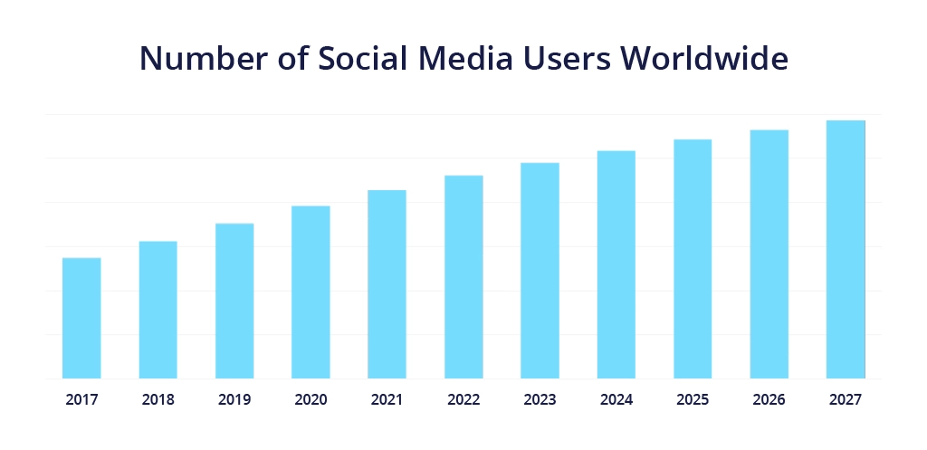
Cурет 8 – Әлеуметтік желінің жылдар бойынша қолданылуы
дереккөз: tridens technology
2023 жылдың қаңтарындағы дерек бойынша, әйелдердің көбі Snapchat (51%) мен Instagram-ды (48,2%) пайдаланса, ерлердің көбі (63%) Twitter-ді пайдаланады.
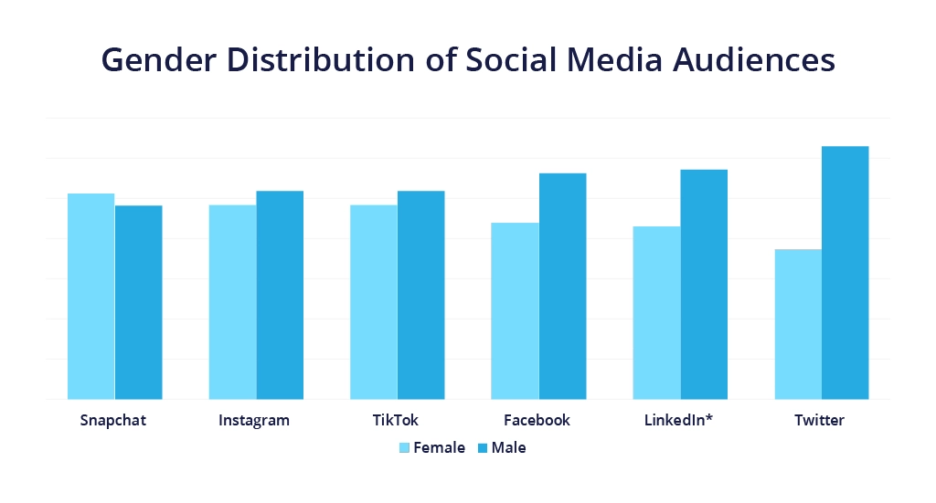
Cурет 9 – Әлеуметтік желілердің жыныс бойынша қолданылуы
дереккөз: tridens technology
Facebook желісін АҚШ-та 25-34 жас аралығындағы аудитория қолданатын болса, Қазақстанда 35 жастан жоғары қолданушылар қолданады. Сондай-ақ ондағы контенттің басым бөлігі – саясат тақырыбында.
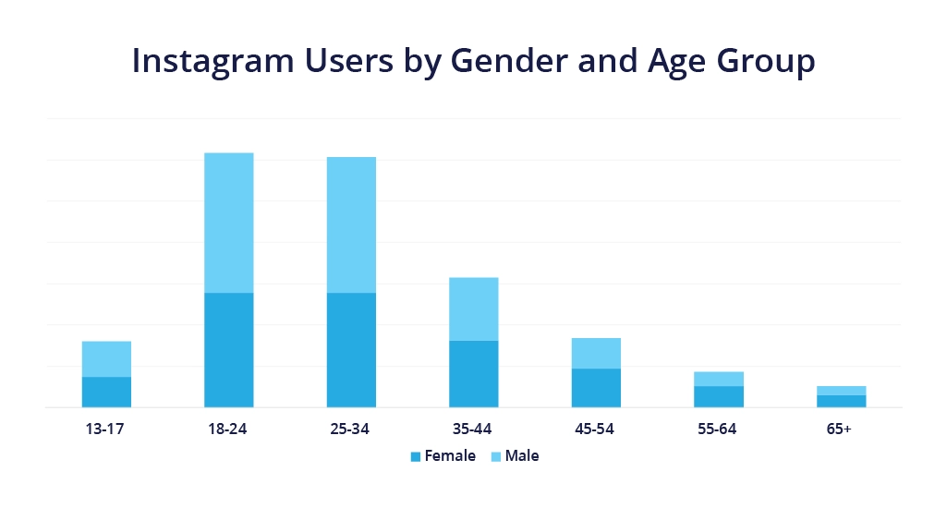
Cурет 10 – Инстаграм қолданушыларының жасы мен жынысы
дереккөз: tridens technology
Жоғарыдағы суреттен байқағанымыздай, аталған желіні 18-24, 25-34 жастағы адамдар белсенді қолданады. Қазақстандағы қолданушылардың көбі 25-34 жастағы тұрғындар. Ал TikTok-ты 18-24 жастағылар көп қолданады. 2024 жылы аталған желі қолданушыларының саны 1,7 млрд-тан асады деп болжанып отыр. Ал 2027 жылға қарай 2,25 млрд-қа жетеді дейді.
Бұл көрсеткіштер тауарлар мен қызметтерді ілгерілету үшін әлеуметтік желіні қолдана отырып, өнімнің кең ауқымдағы таргет клиенттеріне қол жеткізу мүмкіндігі бар екенін көрсетеді. Интернет-маркетингтің бұл әдісін ұтымды пайдалану үшін бірнеше алгоритм орындалуы керек. Біріншіден, қойған мақсатқа жету үшін меже мен міндеттерді анықтап алу керек. Екіншіден, өнімді ілгерілету үшін қандай әлеуметтік желі керек екенін анықтау қажет. Бұл жерде контенттің форматы, аудиторияның жасы мен қызығушылығы дәл анықталу керек. Сондай-ақ осы контент арқылы аудиторияның қандай ақпарат алуы керек екені де саралануы шарт. Желідегі бәсекелестердің осал тұсы мен мықты жақтары да ескерілуі керек. Әр әлеуметтік желінің өзіне тән форматы болады. Сондықтан қолданғалы отырған форматтың өнімділігі мұқият бағалануы керек. Үшіншіден, топты басқару моделін әзірлеу. Яғни, аудиториямен коммуникация түрі нақтыланады. Кейде екі жақ дос-құрдас ретінде коммуникацияға түсуі мүмкін. Енді кейде керісінше, өнім ата-ана, ал аудитория өзінен “ересек адамның” ақылын тыңдап отырған бала рөлінде болады. Сонымен қатар, тұтынушы мұндай қарым-қатынасқа қатысудан қандай пайда көретінін түсінуі керек, яғни әлеуетті клиент әлеуметтік желіде топқа қосылудың пайдасын бағалайды және брендпен "коммуникацияны" жалғастыру немесе тоқтату туралы таңдау жасайды. Сондай-ақ, контент өту үшін аудиторияның әлеуметтік желілерде қай уақытта белсенді болатынын талдау маңызды.
Стратегияның басты элементі – жарнамаланып жатқан өнімнің қол жеткізетін метрикасын білу. Клиенттерді топтарға тарту қаншалық тиімді екенін жарнамалық кампания статистикасы арқылы анықтауға болады. Топтың өсуі контенттің қаншалық өтімді әрі пайдалы екенін көрсетеді. Мақсат дұрыс қойылып, сілтемелерде техникалық ақау болмаған жағдайда арнайы бағдарлама сайтқа қанша адамның өткенін көрсетеді Бұл көрсеткіштердің барлығы зерттеліп, әр қадам кезінде ескерілуі шарт. Әлеуметтік желі жұмысының өнімділігін көрсететін тура және жанама екі көрсеткіш бар. Тура көрсеткішке: жазылушылардың саны артқанын, олардың өнім мен контентке деген қызығушылығының жоғарылағанын жатқызуға болады. Жанама көрсеткіш деп сайтқа әлеуметтік желі арқылы келген аудиторияны айтады. Сондай-ақ олардың сайтта отырған уақыты, қараған беттері, сайтта отыру ұзақтығы мен жаңа аудиторияның да көрсеткіші сараланады. Ресурс өнімділігі оң болуы үшін өнім туралы жағымды пікірлер жағымсызға қарағанда көп болуы керек. Мұның барлығы арнайы мониторинг құралдары арқылы анықталады.
Мәселен YouTube желісінде жарияланған қазақша контенттің бірі “zhuldyz podcast” арнасындағы әр видеоның маркетингтік көрсеткіштерін “Творческая студия” арқылы көруге болады. Автордың панельдік бақылауы көрсеткендей, арна көрсеткіштерінің өзгермелі динамикасы ұсыныс алгоритмінің іске қосылуына, тақырыптың өзектілігіне және мұқаба (баннер) сапасына тікелей тәуелді.
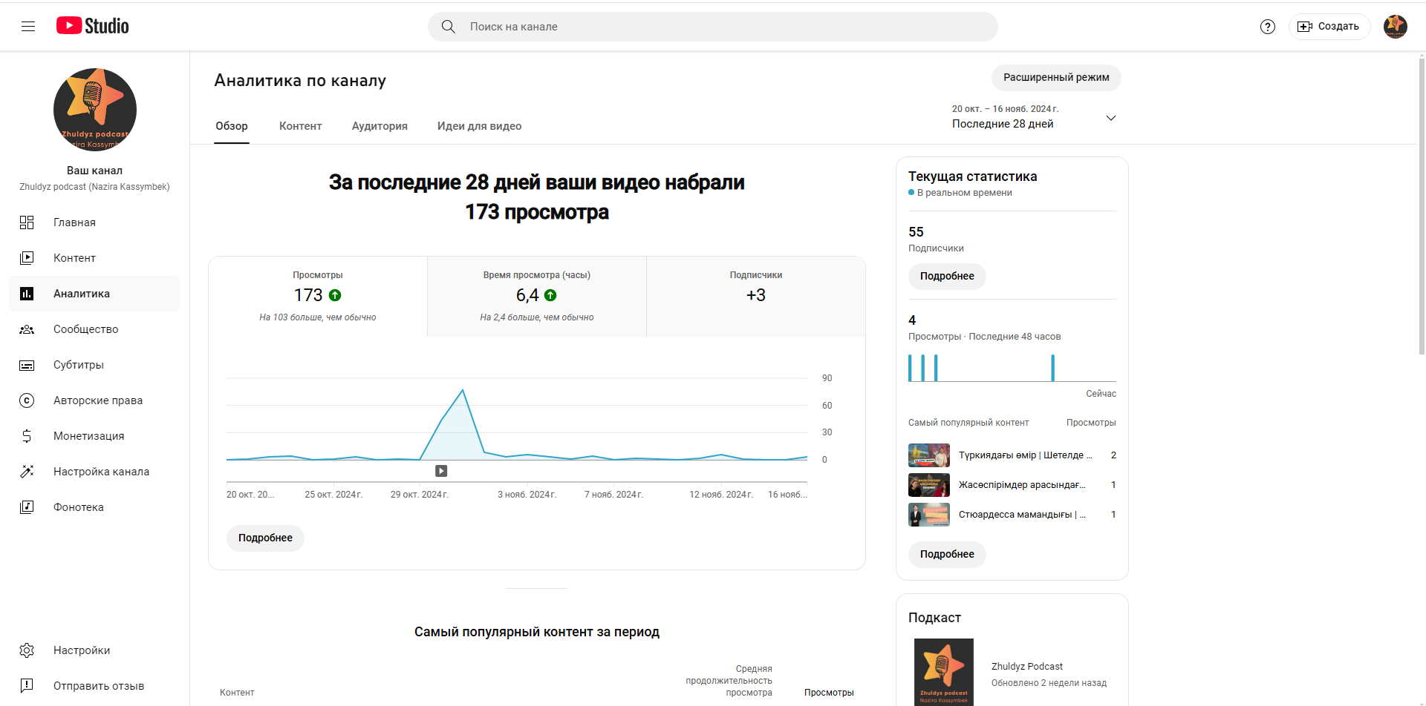
Сурет 11 – YouTube арнасының 28 күндегі жалпы аналитикасы
дереккөзі: zhuldyz podcast YouTube арнасы

Енді әр видеоның статистикалық көрсеткішіне жеке тоқталайық. 31 қазан күні салынған “Бірінші өзіңе төле” видеосы 4,7 сағат қаралып, 126 қаралым жинаған. Бұл осыған дейінгі өзге видеолармен салыстырғанда өнімділігі 76-ға жоғары. Сондай-ақ дәл осы видео арнаға 3 жаңа оқырман/жазылушы әкелген.
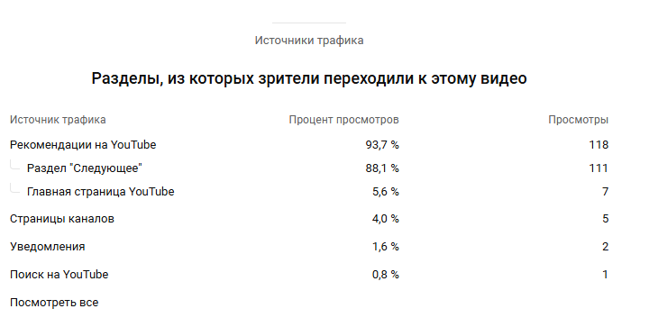
Cурет 12 – Трафик көздері
дереккөзі: zhuldyz podcast YouTube арнасы
Онлайн контенттегі маңызды дүниелердің бірі – трафик (оқырман, тыңдарман, көрермен). YouTube желісінде трафиктің бірнеше көзі болады: YouTube-тің өзі ұсынатын контент, “Келесі” бөлімі, “YouTube-тің” негізгі беті, арналардың парақшасы, хабарландырулар және іздеу жүйесі. Байқағанымыздай, аталған видеоға көп қаралым YouTube-тің өзі ұсынатын контент арқылы жиналып тұр. Осы тұста: "YouTube платформасының ұсынылатын видеолар алгоритмін тиімді іске қосу және бейнеконтенттің ұсынылуын оңтайландыру үшін қандай факторлар мен әдістерді қолдану қажет?" деген сұрақ туындайды.
YouTube көп қаралатын, талқыланатын, бағаланып, таралатын контентті құп көреді. Мұндағы видеоның жарнамалануы қолданушылардың арнаға жазылып, платформада көбірек уақыт өткізу міндетін жүктейді. Бұл бағытта YouTube сайттар, әлеуметтік желілер мен жалпы өзге медиа түрлерінен ерекшеленбейді. Ондағы алгоритм үш факторға негізделеді:
- Өзектілігі;
- Аудиторияның белсенділігі;
- Сапа;
Сонымен қатар іздеу жүйесі мен қаралым да ескеріледі.
Аудиторияның белсенділігі YouTube көрермендерінен түскен сигнал бойынша өзгереді. Аудиторияның белсенділігі мен оларды ұстап қалу іздеу жүйесінен бөлек, ұсыныстар лентасын жасауда өте маңызды.
Видео YouTube-тың ұсынысымен рекке шықса, өзге трафик көздерін қоса алғанда бір өзінен көп трафик келеді. Сондықтан барлық контент-мейкер рекке шығуға барынша тырысады.
Бұл қазақша контентке деген сұраныстың артып, оның таралуына тек контент-мейкердің өзі ғана емес, аудиторияның белсенділігі де маңызды екенін көрсетеді.
Аудиторияның контент таралуына ықпалын автордың зерттеу нәтижелері негізінде әзірленген төмендегі сызбадан көреміз:

контент жасау
контент форматын платформа не әл.желіге сай бейімдеу
аудиторияны қызықтыратын
CALL TO ACTION

аудиторияның контентті өзге желілерде бөлісіп, таратуы
Сурет 13 – Контент таратудағы аудиторияның маңызы
Ескерту! Автор зерттеу нәтижелері бойынша құрастырды

Аудиторияны тартатын маркетингтің тағы бір құралы – таргет. Ол контентті көретін барлық аудиторияға емес, тек сол контентке қатысы бар көзделген аудиторяға ғана көрінеді. Оның төмендегідей 4 түрлі категориясы бар:
Графикалық таргетинг. Тек мәтін ғана жазылған картина немесе мәтінсіз тек картина күйінде берілетін жарнама түрі.
Аудио таргетинг. Тыңдарман музыка тыңдап отырғанда, соның арасында берілетін дыбыстық жарнама. Мәселен VK желісінен жазылымсыз музыка тыңдайтын қолданушылар тыңдайды. Өйткені оларда жарнаманы өткізіп жіберетін мүмкіндік жоқ.
Мәтін таргетингі. Тек жарнамадан тұратын хабарландыру. Мұндай таргетинг түрін Telegram желісінен кездестіреміз.
Видео таргетинг. Бұл өзге видеолардың ішіндегі жарнама. Ол, бәлкім, негізгі видео басталмай шығатын преролл (жарнама ролигі) болуы мүмкін. Немесе сол парақшаның жоғары жағында көрінетін жарнама болуы мүмкін. Таргет аудитория арасында олардың тұтынушылық іс-әрекетіне оңынан ықпал ететін дәл осы – видео контент. Зерттеу нәтижелеріне сүйенсек, адамдар ақпаратты мәтіннен алғанға қарағанға видео құп көреді. Сондықтан видео аудиторияның белсенділігі мен эмоциясына көбірек әсер ету мүмкіндігі бар.
Автор 2024 жылы Instagram желісінде жасөспірім мен ата-аналар аудиториясына бағытталған “Zhuldys Podcast” жобасының шығарылымын танымал ету мақсатында үш күндік видео-таргет жарнамасын сынақ түрінде іске асырды. Видеоның ұзақтығы бір минут шамасында болды. Нәтижесінде, жарнама 3711 рет қаралып, 2623 қолданушыға жетті, 104 интерактивті әрекет (72 лайк, 21 пікір, 6 репост, 5 сақтап алу) тіркелді. Профильге өту әрекеттері – 2, ал бір өту құны 0,14 доллар болды. Жалпы жарнама бюджеті 9 доллар, ұзақтығы – 3 күн. Нәтижесінде парақшаға 2 жаңа жазылушы қосылды, бұл қазақтілді аудитория арасында бейнеформаттағы жарнаманың нақты конверсиялық әсерін көрсетеді. Осы көрсеткіштер бейнеролик форматының қазақтілді сегментте мәтіндік және баннерлік жарнамаларға қарағанда әлдеқайда жоғары конверсия көрсеткенін байқатады. Осыдан, қазақтілді сегментте қысқа форматтағы (≈1 мин.) видео-таргетингтің эмоциялық әсері мен тарту әлеуеті анағұрлым жоғары деген қорытынды жасалды (Қосымша В).
Кейінгі уақытта авторлар медиа өнімді дамытудағы цифрлық құралдардың мүмкіндіктері мен ерекшеліктерін, атап айтқанда таргет жарнаманы зерттеуге қызығушылық таныта бастады. Мәселен, зерттеуші Гречкин Е.И. электронды коммерцияның мықты жағы мен осал тұсын, сондай-ақ ондағы жарнаманың құралдарын қарастырды. Ал ресейлік ғалым Синяев В.В. таргет жарнаманы digital маркетингтің негізгі элементі дейді.
YouTube-тың 2023 жылы жасалған негізгі статистикасы мынадай тұжырым жасауға негіз болмақ. Аталған әлеуметтік желінің ай сайынғы белсенді қолданушыларының саны – 2,49 миллиард. Бұл Жер шары тұрғындарының шамамен 31%-ы YouTube-ты қолданады деген сөз. Болжам бойынша 2028 жылға қарай ай сайынғы белсенді қолданушылар саны 3,8 миллиардқа артады. Демек, қазақтілді контенттің дамып, әрі танымдық контенттің монетизациялануы үшін YouTube-қа контент дайындау өте маңызды.
“In Almaty” сайтының дерегінше, қазақстандық аудиторияның 12 миллионы YouTube желісін қолданады. Ал ондағы 8 миллион аудитория қазақтілді контентті тұтынады. Сондай-ақ орта есеппен әр адам аз дегенде 50 минутын осы желіні қолдануға жұмсайды [68].
YouTube желісіндегі жарнаманы ғалым О. Матушкин үш категорияға бөледі:
- таргет аудитория арасындағы аудиторияны қамту (охват);
- брендтің танымалдығын арттыру және аудиторияны қызықтыру;
- мақсатты іс-әрекет жасау;
Әр категорияның аудиториямен әрекеттесетін өзінің ерекше форматы бар [69] (Қосымша Г).
TrueVlew Discovery қазақ аудиториясын тартатын бірден-бір құрал. Қазақтілді контент-мейкерлер өз контенттерінде баннердің түр-түрін қолданады. Сондай-ақ ол – контенттің басты жарнама құралы. Электронды жарнаманың қоғамдық рөлі оның адамдардың санасы, көзқарасы, пікірлері мен мінез-құлқының қалыптасуында əсерін тигізуінде. Сəннің, стильдің жəне дизайнның тенденциясын көрсету арқылы жарнама адамның эстетикалық кажеттілігіне əсер етеді [6] (Қосымша Д).
Сондай-ақ бұл баннерлер әрдайым өзгеріске ұшырап, әлеуметтік желі тенденциясына сәйкес жаңарып отырады. 2 жылдан бері NarikbiLive подкасына Данияр Жігітбек 9 рет қонақ болған. Сол уақыт ішінде баннерлер 4 рет өзгерген.
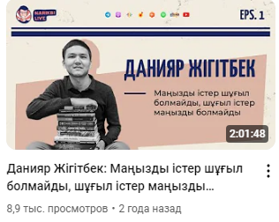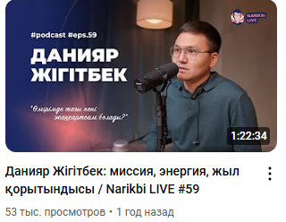
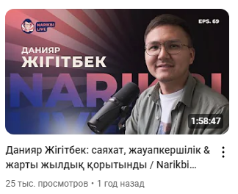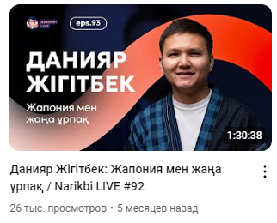
дереккөз: Narikbi Live YouTube арнасы
Сурет 14 – NarikbiLIVE YouTUBE жобасындағы баннерлердің өзгерісі

Контенттің қаралымын арттыратын танымал қонақ қана емес, сондай-ақ ұтымды жасалған баннер екені зерттеу барысында анықталды. Бұл тұжырымды қазақстандық Youtube сарапшысы С. Өтеболатов: «YouTube платформадағы контенттің сәтті шығуы үшін оның безендірілуі мен әртүрлілігіне мән беру керек», - деп одан әрі айқындай түседі [70]. Автордың визуалды талдауы көрсеткендей, баннердің түстік шешімі мен дизайн стилі тұрақты аудиторияны қалыптастыруға және бейнеконтенттің танылуына тікелей ықпал етеді. (Қосымша Ғ).
Ал ресейлік зерттеушілер Н. Авдонина мен В. Богатырёва журналистерге веб-верстка, SMM, ақпараттарды сараптау, инфографика жасау, фото және видео түсірілім, монтаж жасау техникасы, аудиториямен байланыс, геймификация, жаңашылдыққа жедел бейімделу сияқты дағдыларды меңгеру жүктеледі дейді [71].
Мәселен Oy-Detox YouTube арнасындағы “Қалай тиімді саяхаттауға болады? Карима Мәлік 2,5 млн теңге табыс пен арзан саяхат туралы” атты видеоконтент ең көп қаралым жинаған ТОП-3 видеоның ішіне кіреді. Сондай-ақ бұл өзге контенттердің арасында баннер дизайнының өзгешелігімен және жарияланған уақытымен ерекшеленеді. Алғашқы жарияланған контенттердің көп қаралым жинауы заңдылық деген тұжырым осы тұста расталмады. Өйткені аталған контентпен бір уақытта жарияланған өзге видеолардың қаралымы әлдеқайда төмен. Сондай-ақ баннер жүргізуші мен подкаст қонағының суретінен ғана тұр.
Тек жүргізуші мен қонақтың скриншотынан тұратын баннер аудиторияны мүлдем тартпайды деп айта алмаймыз. Оған YouTube-тегі “NTK Show” арнасында көрсетілетін “Taboo” бағдарламасы дәлел. Отандық шоу-бизнес пен блоггерлерді қонақ қылатын бағдарламаның барлық баннері қонақтың эмоциясынан скриншот жасап алынады.
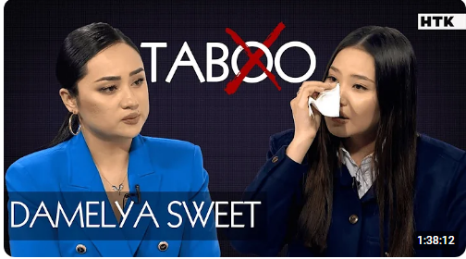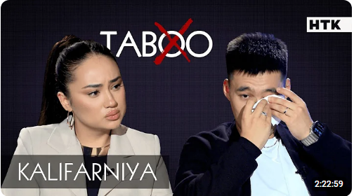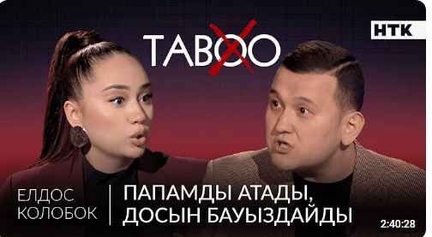
дереккөз: NTK YouTube арнасы
Сурет 15 – YouTube-тегі “NTK Show” арнасында көрсетілетін “Taboo” бағдарламасындағы шығарылым скриншоты

Джон Бреслин мен Стефан Декер әлеуметтік желі кейде вирустық маркетинг үшін қолданылады дейді. Оның ойынша, қандай да бір медиа өнімді алға жылжытуда әлеуметтік желіде вирустық маркетинг құралдарын таратып, контент танымалдығын арттыруға болады. Алайда Карин Норр-Цетина «бұлай жасалған сату теңізге тамған тамшыдай ғана» дейді. Сондай-ақ «вирустық маркетинг бастапқыда өнімді арттырғанымен, тұтынушыларды шамадан тыс ынталандыру өнімге деген сенімді әлсірету арқылы кері әсер етеді» деген пікір айтады [72]. Зерттеушілердің пікірінен байқағанымыз: вирустық маркетинг арқылы жасалған контент түбінде аудиторияны өзінен алыстатуы ықтимал.
Медиа зерттеуші А.М. Шестерина каналды дұрыс рәсімдеу YouTube-тегі контентті дамытудың бір жолы дейді. Ол осы жолда мынадай бірнеше қадамдарды анықтады:
- Аудиториясы көп кәсіпқой (монетизацияланған) блогерлер үшін арна дизайнының тәсілдерін таңдағанда, арнайы бренд-букке сүйену шешуші саналады. Барлық көрнекі құрамдастардың дизайнында стиль бірлігі атап өтіледі. Дизайндағы екі немесе үш негізгі түс арнаның тұрақты түс палитрасын құрайды. Мысалы, Wylsacom арнасы ақ және қара фондарға хаб контентін көрсететін ашық түстерге сүйенеді. «А поговорить» арнасындағы палитраның негізгі түсі – қара, қоңыр және ақ. “Научпок” арнасында ақ түс басым. Бренд-букке сүйену шапка мен логотипте көрінетін қаріп таңдауда да өз көмегін береді. Бейнежазбаның мұқабасындағы қаріпке келетін болсақ, ақ фонда ақ немесе қара түсті sans serif қаріптерін пайдалану негізгі тренд деп айта аламыз;
- Сондай-ақ контенттің дамуы үшін turn of voice те маңызды. Бұл неймингте де, баннер де көрініс табады. Әр адамның өзіне сай дауыс тембрі болады және солай өз оқырманын қалыптастырады.
- Арнаны рәсімдегенде көбіне төмендегідей тұрақты элементтерді кездестіруге болады:
- персонификация. Жүргізушілер картина немесе графикалық форматтағы баннерге аты-жөндерін жазып қояды.
- арнаның аты. Көбіне ассоциациялық, қысқарған, жеке тұлғалық түрлер кездеседі. Қазақтілді контентте кейде арнаның атының жанына контент-мейкердің аты жақшаға қоса жазылады және латын қаріптерін қолдану да трендте (Oy-detox (Ainel Amirkhan).
- фон. Фонға кейінгі уақытта нейтралды монохромды стиль таңдалып жүр. Бұл үрдіс қазақша контентте де кездеседі. (Adminanon, Kozqaras).
- каналдың логотипі.
Бұған қатысты медиа зерттеуші А.М. Шестерина ресейлік контенттен мынадай мысал келтіреді. “Осторожно: Собчак” арнасындағы логотипте иттің суреті тұр. Автор мұны арнаның атауы қандай болса, соны логотиппен байланыстыратынын айтады. Қазақ контентінде де бұл үрдіс кездеседі. “Koz qaras” подкасында - көздің, zhuldyz podcast-да жұлдыздың суреті тұр. Сондай-ақ KitapAl подкаста тек жазу ғана тұр. Бұл да логотиптің бір түрі саналады.
- слоган/ұран. Бұл көп YouTube арналарында кездесе бермейді.
Алайда Oy-Detox арнасында: “Oy-Detox: таныс ойға тың көзқарас” деген слоганды кездестіреміз. Өзге қазақша контенттерден слоган кездескен жоқ.
- тұрақты айдарлар;
- жобаның өзге әлеуметтік желілеріне сілтемелер және соларға жазылуға, лүпіл басып, пікір жазуға шақыратын Call to Action;
- жарнамаланатын тауар немесе қызмет түрі. Jordan B Peterson арнасының жүргізушісі өзінің жазған кітаптарын арнаның баннеріне қойып, жарнамаласа, қазақ контент-мейкерлерінде бұл үрдіс кездеспейді. Олар көбінесе өздері жалға алып отырған студияны немесе шығарылымға қаржылай демеушілік білдірген өнімдерді жарнамалайды.
Арнаны рәсімдеуге арналған кейінгі трендтердің бірі – контент мейкердің не қоғамдағы өзекті тақырыптардың суреттелуі.
- Логотипті рәсімдеу екі түрлі тәсілмен: бас тақырыптың безендірілуіне ұқсас түрде немесе қарсыластық (контраст) принципіне сүйене отырып жүзеге асады. Көп жағдайда логотиптің дизайны минимализм стилінде болады.
Мысалы:
- Кейде логотиптің басты және жалғыз элементі арнаның атауының алғашқы әрпі ғана болуы мүмкін (мысалы, Arzamas, «Редакция»).
- Кейбір жағдайларда толық арна атауы қолданылады («Ещё не Познер»).
- Сондай-ақ, логотипте символизм элементтері жиі қолданылады: мысалы, «Осторожно: Собчак» логотипінде ит бейнесі, ал Wylsacom логотипінде алма бейнесі.
- Тағы бір кең тараған әдіс – адам бейнесін пайдалану («вДудь» арнасындағыдай).
- Видео мұқабаларын безендіруде бірізділік принципі және арнаның брендбугіне сүйену тәсілі қолданылады. Дегенмен, блогерлер әртүрлі контент түрлеріне (мысалы, hub, help, hero) немесе жеке айдарларға арналған мұқабаларды бөлек безендіруді жиі таңдайды. Бұл дараландыру негізінен навигацияны жеңілдету мақсатында, яғни, көрермендердің мазмұнды жылдам және оңай табуына көмектесу үшін жасалады.
- Арнаны безендіруде қолданылатын сияқты, мұқабаларды жасау кезінде де мүмкіндігінше персонификация элементтері қолданылады. Әдетте, мұқабада блогердің өзі немесе оның кейіпкерлері бейнеленеді.
- Арна жүргізушілері алгоритмдердің әрекетін ғана емес, сонымен қатар аудиторияның назарын жылдам аударудың маңызын ескереді. Осыған байланысты мұқабаны безендіруде бірнеше талаптарды сақтауға тырысады:
- Нақтылық – көрермен видеода не туралы болатынын бірден түсінуі керек.
- Тұтастық – безендірудің барлық элементтері бір-бірімен үйлесіп, біртұтас картина қалыптастыруы қажет.
- Жаңашылдық – формада немесе мазмұнында жаңа элементтердің болуы, яғни мұқаба көрерменге қызықты әрі ерекше көрінуі тиіс [73].
Отандық дизайнерлер бүгінде ЖИ стиліндегі мұқабаларға тапсырыстың көбірек түсетінін айтады. Мұндай стильге ютубер Ерсін Сұлтанның арнасындағы конттерді жатқызуға болады.
Медиа зерттеуші А.М. Шестеринаның сөзінше, бұл элементтің барлығы авторға контентін дамытып, бәсекеге қабілеттілік танытуға мүмкіндік береді.
ХХІ ғасырда коммуникация жаңа сипатқа ие болып, әлеуметтік желілердің дамуымен түрленіп жатыр. Қазақстандағы танымал әлеуметтік желінің бірі – Instagram. Аталған желіні 2010 жылы америкалық кәсіпкерлер Кевин Систром мен Майк Кригер ойлап тапты. Басында бұл смартфондарға арналған қосымша ретінде әзірленді. Instagram арқылы суретті өндеп, достарына жіберу мүмкіндігі қарастырылған. Ондағы суреттер көркемдік жағынан құнды болып саналмағанымен, бұл инстаграмның танымал болуына кедергі келтірген жоқ [74].
“Bloomberg” сайтының берген ресми мәліметіне сәйкес, Instagram-дағы белсенді қолданушылардың саны Facebook-тың көрсеткіштеріне жақындап келеді. Қазіргі таңда олардың саны 2,96 млрд-қа жеткен. 2018 жылдан бастап аталған әлеуметтік желі түбегейлі трансформацияланып, жаңа сипатқа ие болды [75]. Instagram-ның өзге әлеуметтік желілерден басты ерекшелігі – сурет арқылы дамуында. Facebook, Twitter желілерінде қолданушылар суретсіз-ақ парақшаларында жазба қалдыра алатын болса, Instagram-да сурет арқылы парақшаларын дамытады. Бұл өз кезегінде визуалды қолданушылардың санын арттырып, осы бағыттағы контенттің көбеюіне ықпал етеді. Адамдардың қандай санатқа (аудиал, визуал, кинестетик, немесе диджитал) жататыны туралы нақты статистика жоқ, себебі бұл көбінесе жеке адамның қабылдау ерекшеліктеріне байланысты анықталады. Бірақ жалпы үрдіс бойынша, визуалдар басым болады деп есептеледі. Бұл төмендегідей түсіндіріледі:
- Көрнекі (визуалды) ақпараттың басымдығы: Зерттеулерге сәйкес, адамдар қабылдайтын ақпараттың 80%-ы визуалды түрде (көзбен) келеді. Сондықтан көптеген адамдар үшін визуалды бейнелерді түсіну және есте сақтау жеңілірек.
- Қоғамдағы визуалды мәдениеттің дамуы: Қазіргі технологиялар, әсіресе әлеуметтік желі, визуалдарға (фотолар, видеолар, инфографика) көбірек назар аударады. Бұл визуалды қабылдаудың маңызын арттырады.
- Адамның есте сақтау қабілеті: Визуалдар көбінесе ақпаратты бейнелі түрде есте сақтайды. Ал аудиалдар естігенін жақсырақ түсініп, сақтайды. Орта есеппен визуалды есте сақтау басымырақ болады.
Біздің ойымызша, аудитория арасында Instagram-ға деген сұраныс осыдан туып отыр. Ресейлік ғалымдар Назаров Д.М., Фитина Е.К. аталған әлеуметтік желінің цифрлық маркетинг құралы ретіндегі мынадай функционалды мүмкіндіктеріне тоқталады: сурет не видеоға түсіру немесе дайын видео, сурет пен мәтінді жүктеу. Әртүрлі фильтрлер мен түс баптауларды қолдану. Жарияланған контентке лүпіл басу, пікір жазу, сақтау және оны өзге желі қолданушыларына жіберу. Сондай-ақ, хэштег жазу, 24 сағатқа арналған стористер түсіру, стористерді сақтауға мүмкіндік беретін “хайлайтс” функциясы бар. Мұның барлығы желіні кең ауқымда қолданып, жеке және маркетингтік бағытта мақсаттар қоюға мүмкіндік береді [76].
Ғалымдар демографиялық айырмашылықтарға қарамастан, адамдардың жоғары пайызы көптеген жаңалықтар тақырыптарына қызығушылық танытатынын айтады [77].
Осы зерттеу барысында жасөспірімдерге арналған “zhuldyz podcast” атты медиаөнім әлеуметтік желілерге бейімделіп жасалды. Негізгі орналасу аймағы – подкаст платформалары мен YouTube әлеуметтік желісі. Медиаөнім подкаст санатына жатқанымен, жоғарыда келтірілгендей визуал аудитория көп болғандықтан, YouTube желісіне де бейімделе отырып, жарияланады. Ал ондағы контентті таратып, жарнамалауда Instagram желісі өте маңызды рөл атқарады.
- Сол контенттің атын брендке айналдыру мақсатында жеке парақша ашылады. Алайда осы тұста байқалғаны, егер автордың аудиториясы 5000-нан аз болса және ол медиа ортада танымал болмаса, екі брендті (автор және медиа өнім) қатар дамыту қажет. Өйткені медиа өнімді ілгерілетуде автордың рөлі зор. Осы тұста автордың бренді жеке, медиа өнімнің бренді жеке парақшада даму керек пе? деген сұрақ туындайды. Бұған “Oy-detox” подкасының авторы Әйнел Әмірхан: “Егер екі парақшаға дайындайтын контент бірегей және бөлек болатын болса, онда бөлек-бөлек дамытқан дұрыс. Ал екі жаққа да салынатын бір контент болса, онда медиа өнімге екінші парақша ашудың керегі жоқ”, - дейді. Осы тұста контент мейкер маманының өзекті әрі маңызды екенін байқауға болады. Ал зерттеу барысында қолданылатын “контент-мейкер” сөзі бұл тұста медиа өнім авторына ауысады.
- Жүктелген контентке қатысы бар өзге танымал/танымал емес желі қолданушыларын/брендтерді белгілеу немесе бірлескен функциясын қолдану. Аталған функция бір контенттің екі немесе одан көп (10 авторға дейін) қолданушыларды белгілей отырып, солардың парақшаларында да жариялануға мүмкіндік береді. Бұл контентті таратуға, өзара аудитория алмасуға ықпал етеді. Мәселен, төменде бірлескен авторлықпен және бірлескен авторлықсыз, тек контентке қатысы бар қолданушыны белгілегендегі екі контенттің статистикасы келтірілген.
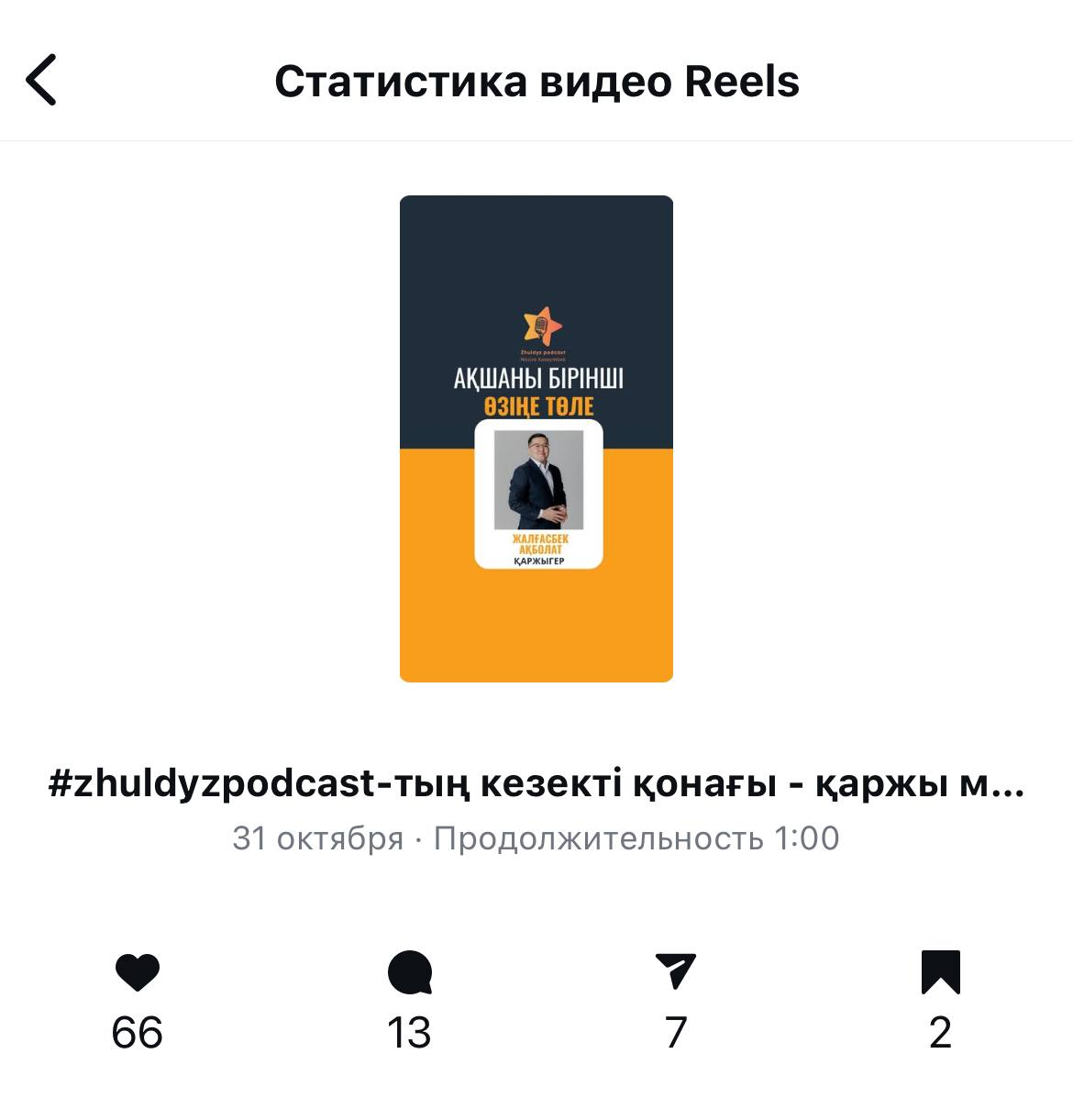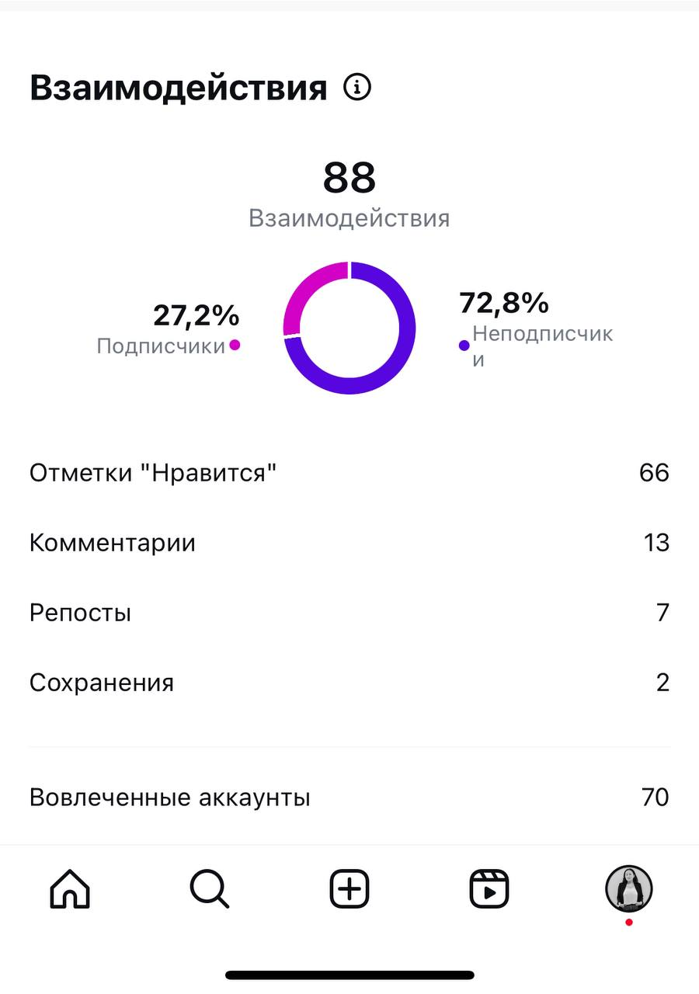
Сурет 16 – Бірлескен авторлықпен салынған контенттің статистикасы
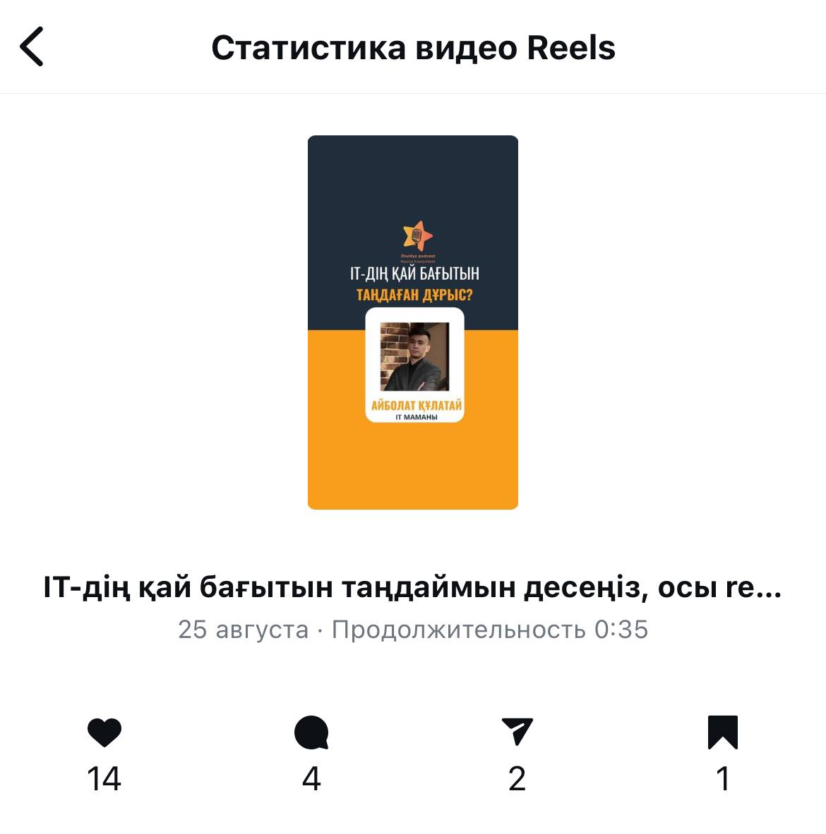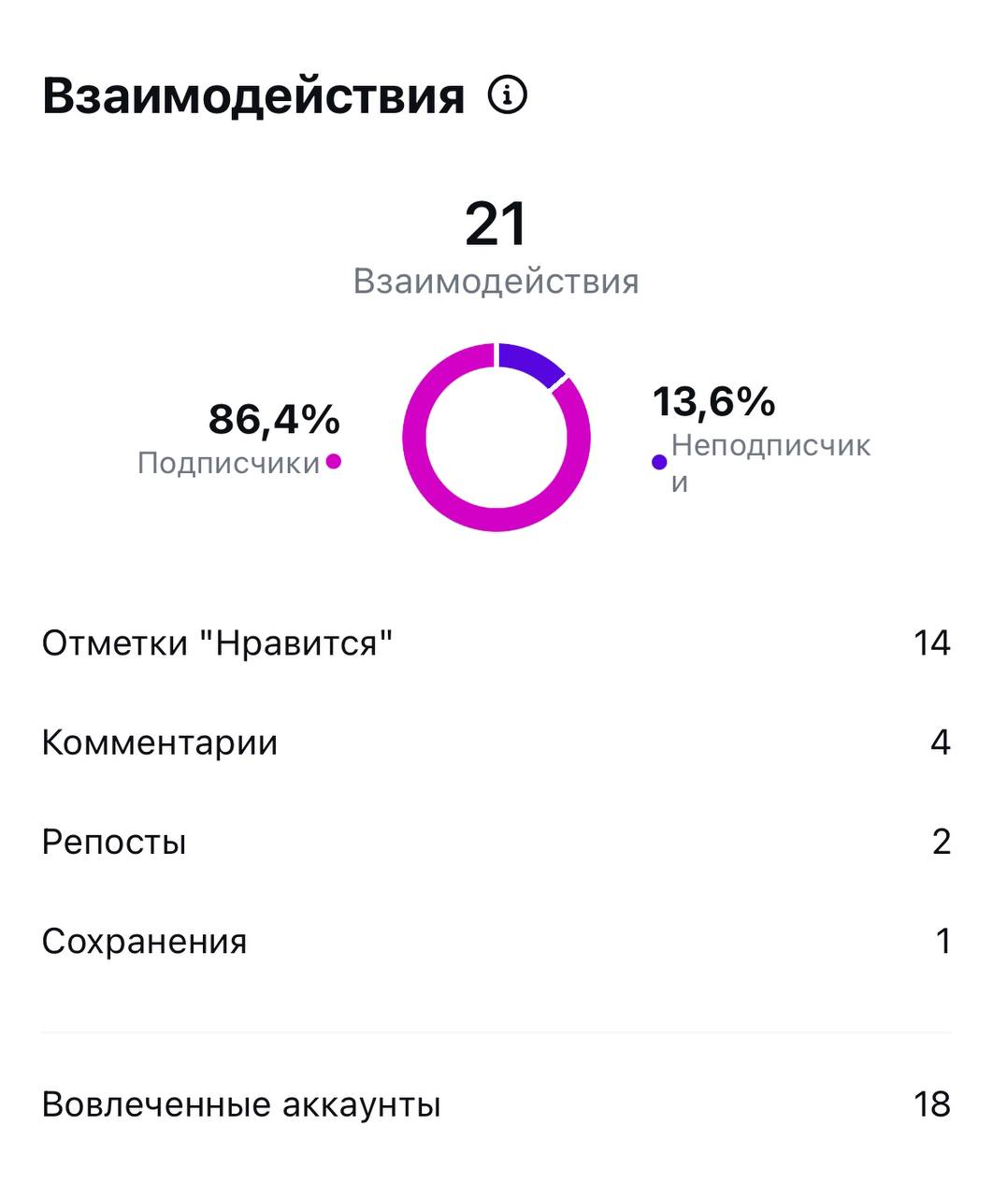
Сурет 17 – Бірлескен авторлықсыз салынған контенттің статистикасы

Екі түрлі форматта жарияланған контент нәтижесінің айырмашылығы – өзара ықпал ету бірлескен авторлықпен жарияланған контентте 4 есе жоғары. Автордың салыстырмалы талдауы көрсеткендей, қазақтілді контент сегментінде бірлескен авторлық формат өзара әсерді және контенттің көру жиілігін айтарлықтай арттырады.
- Хэштег – арнайы # белгісімен жазылатын кілт сөздер тізбегі. Бір контентке 30 хэштегке дейін қойылады. 6-7 контент салыстырмалы түрде жеткілікті болып саналады. Бұл сол кілт сөздерді қолданып, контент іздейтін аудитория үшін тиімді және контенттің таралуына да әсер етеді.
- Stories – салынған контенттің тек 24 сағатта ғана көріну форматы. Бұл функция арқылы авторлардың парақшасындағы контентіне жарнама жасауға, өзге желілердегі медиа өніміне сілтеме қоюға, тікелей эфирге шығуға, сауалнамалар жасауға және аудиторяға сұрақ қоятын мүмкіндігі бар.
- Reels – Instagram-дағы жаңа формат. Ұзақтығы 15 секундтан 1,5 минутқа дейін созылады. Оған жақсы әуен мен әдемі Instagram эффектісін қойып, мәтін жазуға болады. Осылайша, қызық әрі маркетингтік әлеуеті бар формат пайда болады. Кейінгі уақытта авторлардың көбі инстаграмда өз өнімдерін reels форматында дамытып жүр. Бұған, әсіресе, документалист Әлия Әшімнің контенті дәлел. Reels-дерінің орташа қаралымы – 170 000. Танымдық контент үшін бұл жоғары көрсеткіш. Instagram әуел баста ұзақ мәтіндегі постарымен сұраныста болса, қазіргі аудиторияның ұзақ мәтін оқып отырғысы келмейді. Кейін ол оңнан солға қарай жылжитын карусель-постарға өзгерді. Енді мәтіндік формат одан сайын қысқарып, reels-ке ауысты.
Әлеуметтік желі арқылы жүзеге асатын маркетингтік құралдардың тағы бірі – таргет жарнамасы. Медиа зерттеуші Д.Ю. Вагин жарнамалардың әр түрінің өнімділігіне байланысты салыстырмалы талдаулар жүргізген [78] (кесте 3).
Жарнама түрі | Мақсаты | Таралуы | Өнімділігі
Мәтіндік | Ақпараттандыру | Бірнеше факторға байланысты | Түрлі факторға байланысты
Баннерлік | Танымалдықты, сатылымды арттыру | Төмен | Төмен
Видео | Танымалдықты арттыру, имидж қалыптастыру | Орташа | Жоғары
Контекстік | Сатылым әкелу | Өте жоғары | Жоғары
Әлеуметтік желіде | Танымалдықты арттыру, жедел ақпараттандыру | Өте жоғары | Өте жоғары
Нативті | Танымалдықты, сатылымды арттыру | Өте жоғары | Жоғары
Кесте 3 – Әлеуметтік желілердегі жарнама түрлерінің өнімділігі
дереккөзі: Д.Ю. Вагин (2019). “Интернет-маркетинг в сети Instagram”

Ресейлік журналист В. Холмогоров: “Интернет таргет аудиторияға қызмет көрсетуді толығымен автоматтандырады”, - дейді. Расымен, Facebook арқылы жасалған таргет болса да, ол Instagram аудиториясына көрінеді. Сондықтан аталған желіде таргет жіберуді әр автордың меңгергені дұрыс. Бұл алдағы уақытта команда жинап, қажетті мамандарға техникалық тапсырма бергенде де өз көмегін тигізеді. Автор әлеуметтік желіде жарнама жіберу өнімділігі жоғары дегенді айтады [79]. Алайда жоғары нәтиже бірден болмайды. Егер жарнаманы таргетолог емес, автордың өзі жіберіп жатса, тіптен қиын. Төменде Instagram арқылы танымалдықты арттыру үшін жіберілген екі таргет нәтижесіне зер салайық.
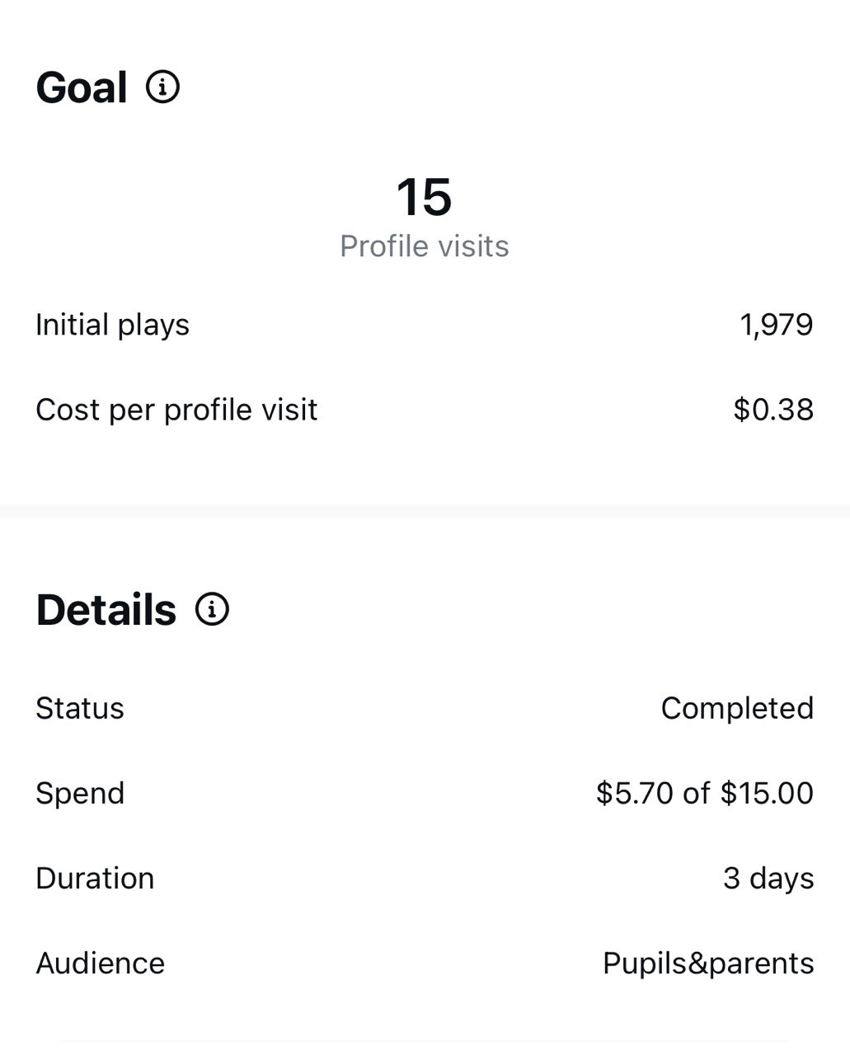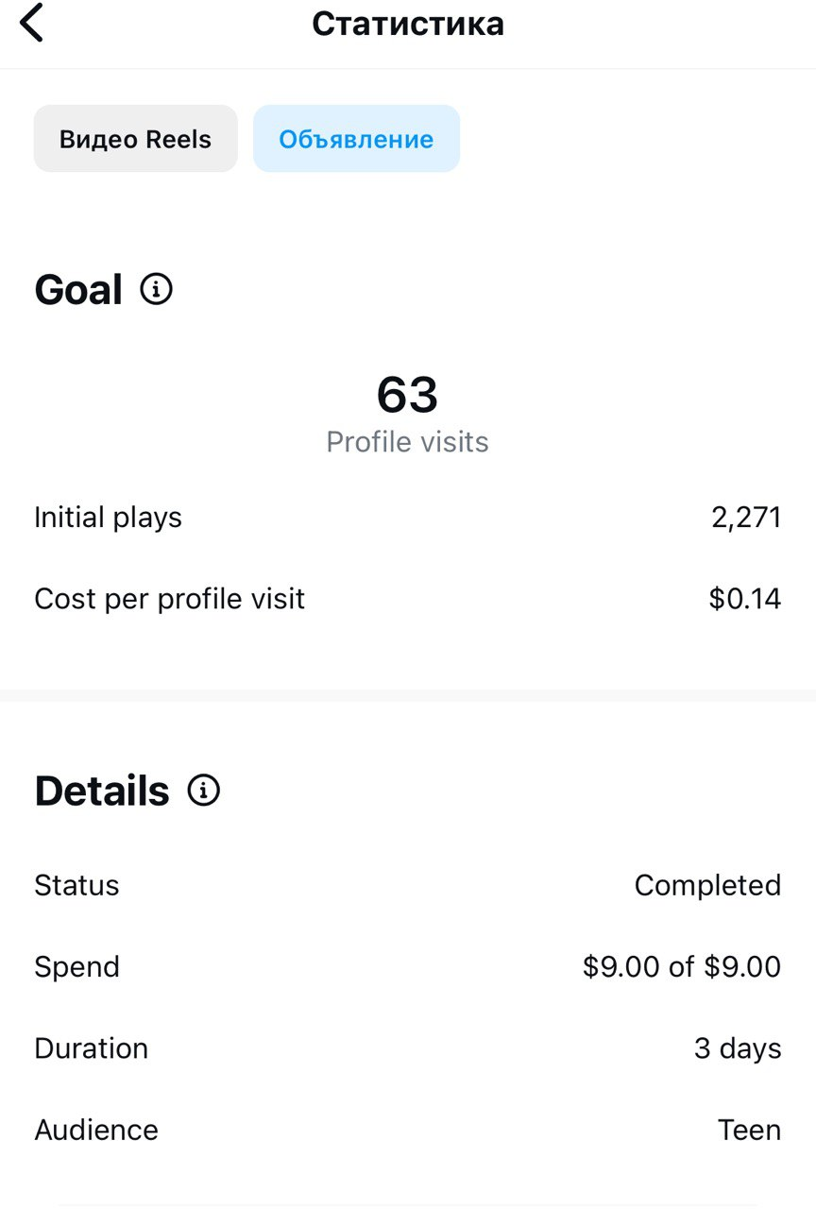
Сурет 18 – 2 таргет жарнаманың қорытындысы
Екі таргет жарнаманың да басты мақсаты – танымалдықты арттырып, аудиторияны парақшаға әкелу. Алайда видео жарнаманың бірі 1979, екіншісі 2271 адамға көрінгенімен, парақшаға келген адам 0,7-2,8%-ды құрайды. Тәжірибе үшін минималды сомамен 3-5 күнге әлеуметтік желілерде таргет жіберіп үйрену әр автор үшін маңызды.
Юзерлердің арасында сенімді әрі қауіпсіздігі жоғары желі ретінде танылған – Telegram. Ондағы контенттің ойын-сауыққа емес, көбінесе ақпараттық, пайдалы бағытқа негізделгені үшін де аудиторияны көптеп тартады. Telegram желісі әуелі өзінің қауіпсіздігі арқылы аудиторияның сұранысына ие. 2013 жылдың басында, Telegram іске қосылмай тұрып, Дуровтың (телеграмды құрушы) пәтеріне полиция тінту жүргізген. Осыдан кейін кәсіпкер бірнеше ай бойы жасырынып жүрді. 2013 жылдың маусымында ақпараттық қауіпсіздік маманы Эдвард Сноуден NSA туралы ісі әшкереленген соң, П. Дуровқа бұл оқиға қатты әсер етті, ол: « Қауіпсіздік біздің ғана емес, жаһандық мәселе екенін түсіндік”,- дейді. 2014 жылдың қаңтарында Кремльмен байланысы бар инвесторлар Вконтакте желісін бақылауға алды. Ал ағайынды Дуровтар өз акцияларын сатып, Ресейден қашуға мәжбүр болды. Содан бері ағайындылар қуғында өмір сүріп, Telegram-ды дамытуға көп көңіл бөледі. Платформаның құпиялылыққа бағытталғаны таңқаларлық емес, ол туралы автор: «Кейбір елде үкіметті сынау заңсыз болса, телеграм мұндай саяси астарлы цензураның бір бөлігі болмайды. Бұл біздің құрылтайшылардың қағидаларына қайшы келеді. Біз террористік (мысалы, ISIS-ке қатысы бар) боттар мен арналарды бұғаттасақ та, бейбіт түрде балама пікір білдіретін ешкімді бұғаттамаймыз» деп пікір білдірген [80].
Медиа саласын зерттеуші ғалым О. Ляховненко Telegram кей аудитория үшін коммуникациялық сұрақтарды шешуге арналған дегенді айтады. Өйткені бұл әлеуметтік желіде сарапшылар мен сарапшылық орталықтардың пікірлері, бағалаулары мен аналитикалық ойлары жазылған арна жұмыс істейді. Онда постар жариялау арқылы түсініктеме беру ыңғайлы. Қоңырауларға үнемі жауап берудің және журналистерге бірдей жауап берудің орнына (содан кейін айтылғандарды нақтылау және т.б.), маман кең аудитория қолдана алатын қысқа және мазмұнды тұжырымдама жаза алады. Telegram-да аналитикалық баяндамалар, презентациялар, кітаптар, жазбалар, слайдтар және т. б. сияқты сараптамалық өнімдерді орналастыру ыңғайлы. Мессенджердің функционалдығы толық мәтінді зерттеулері бар файлдарды орналастыруға, мессенджерлерде ақпаратты жіберуге, қайта жариялау кезінде түсініктеме беруге және т. б. мүмкіндік береді [81].
Telegram арналарының бірінші және екінші тобының арасындағы «ортаңғы» аймақта «инсайдерлік» арналар жұмыс істейді, олар бір жағынан саяси және коммуникациялық мәселелерді шешеді, ал екінші жағынан процестер мен оқиғалар туралы эксклюзивті ақпарат бере алады. Бұл ақпараттың алғашқы көзі болып саналады. Сондай-ақ салалық, аймақтық немесе тақырыптық контексте өзекті ақпаратты жинайтын Telegram-арналарды, агрегаторларды, бөлек атап өтуге болады. Олар қызықтыратын тақырып бойынша тұрақты кәсіби мониторинг субъектісі ретінде ыңғайлы. Аудитория оларға өздері түсірген видеолар мен аудиторияларды, суреттерді жіберіп тұрады. Алайда өздері бірегей сараптамалық контент дайындамайды. Бұған мысал ретінде “Настоящее время” арнасын келтірсек болады. Аталмыш арна оқырмандарының жіберген видеолары арқылы 2020 жылғы Белоруссиядағы қақтығыс туралы “Мы не знали друг друга до этого лето” фильмін түсірген. Іс жүзінде телеграм арналарының барлық аталған түрі бір мезетте жұмыс істейді. Бұл оған дейін ол ақпаратты оқымаған оқырманға ақпараттық шок туғызады. Нәтижесінде, оқырман жарияланған материалдарды түсініп, олардың контентіне сын көзбен қараудың орнына, өзіне жақын саяси ұстанымды тарататын арналарды таңдайды немесе материалды беру стилі мен форматы бойынша ерекшеленетін ақпаратты таңдайды (көбінесе дау-жанжалға жақын немесе жалған). Сондай-ақ дұрыс құрылмаған ақпарат ағынын таңдауы мүмкін. Кәсіби жағынан бұл тәсіл нәтижесіз болғандықтан, саяси телеграм арналарының жұмыс істеуінің аналитикалық моделін құру туралы мәселе туындайды.
Telegram-ның мессенджер ретіндегі функционалдығы маңызды рөл атқарады, соның ішінде жазбаларды тұрақты хабарламалар ретінде қайта жіберу мүмкіндігін атап өтуге болады. Facebook сияқты әлеуметтік желілерден айырмашылығы, оқырман жаңалықтар лентасын өзі реттейді. Оның алгоритмдері хабарламаларды жасырмайды және бұрын оқылған жазбаларды жаңа ретінде көрсетпейді, интрузивті жарнама жоқ, арналар тарихы (файлдар мен сілтемелер бойынша іздеуді қоса алғанда) сияқты ыңғайлы іздеу жүйесі бар. Сарапшылар мен саяси коммуникацияның кәсіби қатысушылары үшін бұл абсолютті плюс деп айту керек. Испандық бұқаралық ақпарат құралдары Telegram ұсынатын жаңалықтар тақырыптары, шұғыл жаңалықтар туралы ескертулер және мультимедиялық контент сияқты әртүрлі қызметтерін атап өтті. Екінші жағынан, журналистік компаниялардың телеграм сияқты лезде хабар алмасу платформаларында тіркелгені анықталды. Жаңа медиа ұсынатын қосымшалар мен артықшылықтарды пайдалануға тырысады, осылайша аудиторияның назарын аудару үшін оларды ақпараттық стратегияға енгізген.
Бұл осы мобильді платформалар ұсынатын техникалық мүмкіндіктердің нәтижесінде жүзеге асты. Ол: нақтылық, жеделділік және контентті ортақ пайдалануды қамтиды. Ақпараттық құрал ретінде мобильді құрылғылардың интерактивті мүмкіндіктері көп, сондай-ақ контентті әр қолданушыға қарай бейімдей алады. Платформадағы хабарламаларды алмасу бұқаралық ақпарат құралдарын оқырмандарын жаңалықтарды қалт жібермеуге, оларды әрдайым құлақтандырып отыруға әкелді. Жоғарыда аталған мультимедиялық функциялар әлеуметтік желінің қарқынды түрде енуіне себеп болды. Сондай-ақ контентті Интернет арқылы жасау мен тарату құралдарының төмендеуі және аудиторияның белсенді рөлге ие болуы да негізгі фактордың бірі болып отыр [82]. Зерттеушілердің дерегіне сәйкес, бұл трендтер еуропалық БАҚ-тың цифрлық желі мен жаңалықтар тарататын платформаларға деген инвестицияның өсуіне әкелді. Олар үш стратегиялық қадамдарды қамтыды: өздерінің сайттарына трафик тарту, басқа платформаларда көріну және қамтуды кеңейту, сондай-ақ цифрлық жазылымдар санын (подписка) санын көбейту [83].
Басқалардың назарын аудару елеулі артықшылықтарға, басымдықтарға мүмкіндік береді. Назар аудару бойынша, басқалар сияқты тауар емес, кез келген экономикалық транзакцияның қажетті шарты. Сонымен қатар, аудиториялардың күші ақпаратқа қол жеткізудің үнемі өсуіне байланысты контентті таңдауға негізделген [84]. Пайдаланушы өз уақыты мен назарын жұмсайтын контентті таңдай алуы керек. Аудиторияның белгілі бір әлеуметтік желіге немесе белгілі бір хабар алмасу платформасына бөлетін уақыты оның экономикалық өміршеңдігінің көрсеткіші деп баға беріледі [85]. Осылайша, ғалымдар ақпаратты өңдеу әдісін үш кезеңмен қорытындылауға болатынын айтады: ақпаратты білу/түсіну; белгілі бір мәселеге назар аудару; және әрекет ету немесе жасамау туралы шешім қабылдау [86].
Қолданба жариялықты іздейтін жалпы пайдаланушымен емес, жеке пайдаланушымен коммуникация құратын қауіпсіз қосылымды ұсынады. «Жеке әлеуметтілік» жеке пайдаланушыға (міндетті түрде жариялылық/танымалдыдық іздемейді) немесе бетперде киген пайдаланушыға (көбірек назар аударуы мүмкін) жеке чаттар мен жеке топтық чаттардағы белсенділікті қамтитын термин болуы мүмкін.
2023 жылдың маусым айында Алматы қаласында өткен Media Camp Fest
Ортаазиялық фестивальда “Настоящее Время” телеарнасының цифрлық платформа редакторы Любовь Багацкая Telegram желісінің мүмкіндіктеріне тоқталып өтті. Аталмыш әлеуметтік желі ақпаратты жедел таратуға, брендтің танымал болуына, аудиторияны тартуға, трафик тартуға, оқырманға жақын болуға және ақпарат жинауға мүмкіндік береді. Telegram арнасын ашарда мынадай критерийлерді ұстану керек:
● арнаның мақсаты (Telegram не үшін керек – трафик тарту үшін, танымал болу үшін, бренд қалыптастыру үшін);
● аудиториясы (кім, қайда және бұл арна оған не үшін керек);
● тұжырымы мен бағыты (ақпарат беру, мәдени жаңалықтар, шоу бизнес жаңалықтары);
● тақырыбы (ішкі саясат, сыртқы саясат, адам құқығы, спорт);
● бәсекелестер және/немесе серіктестер;
● мотивациясы (эксклюзивті жаңалық беру, жедел ақпарат беру, ашық ақпарат беру);
● контенттің түрі мен саны (қандай жиілікте шығады);
Telegram желісі арқылы контентті дамыту кімдерге арналатынын Completo компаниясы анықтады:
- аудитория ауқымын (охват) арттыру;
- аудиторияны жылыту және канал мен өзге де платформаларға сапалы трафик тарту;
- таргет аудиторияның кері байланысын және адалдығын арттыру.
Компания бұдан бөлек, жарнаманың мақсатына байланысты да оның орналасу платформасы әртүрлі болатынын атайды
- танымалдықты, сатылым мен аудиторияның жақындығын арттыруды қаласаңыз, арнаға жариялану керек;
- жоғарыдағы мақсат және лидогенерация (клиенттерді компанияға тарту тактикасы) үшін сайтқа жариялану керек;
- егер чат-бот сатылым мен аудитория жақындығын арттыра алса, онда ол жерде қандай да бір қызметтерді жүзеге асыра алатын тізбек қолжетімді болады [87].
Мамандар чат-ботқа немесе арнаға аудиторияны тартумен шектелмеу қажеттігін айтады. Өйткені аудиторияны ұстап тұру, жиналған базамен жұмыс істеу және оны монетизацияға айналдыру арнайы ойластырылған стратегияны қажет етеді.
Телеграмда ақылы түрде жарнама жасаудың үш түрі бар.
- Яндекс Директ не Telegram арқылы жасалған посевтер ( арнаға немесе чат-ботқа таргет аудитория тарту үшін өзге Telegram арналарға жарияланған жарнамалық постар).
- Telegram Ads-ға жарнама беру.
- Яндекс Бизнес не Яндекс Директ арқылы Телеграм арнада ски постерды (әртүрлі плакаттар) дамыту.
Алайда қазақтілді контенттің Telegram-да жарнамасы көп кездеспейді. Тіпті, жоқтың қасы деуге болады. Контент-мейкерлер көбіне осы платформада арналарын ашып, өзге желілермен қатар жүргізе береді. Автор жүргізген мониторинг нәтижесінде 2024 жылы Telegram платформасындағы қазақтілді арналардың көпшілігі ақпараттық және сараптамалық бағытта болғанымен, жарнамалық және монетизация элементтері сирек кездесетіні анықталды. Бұл платформадағы коммерциялық коммуникация мәдениетінің әлі қалыптасу үстінде екенін көрсетеді. Ал таргет аудиторияны Instagram-дағы парақшалары арқылы бағыттайды. Сондай-ақ монетизацияланған ақпараттарды тарату, беру мақсатында пайдаланады. Автордың байқауы бойынша, қазақтілді нишада Telegram сараптамалық/оқыту контенті үшін ыңғайлы платформа ретінде қолданылады; арналардағы “сенім” факторы монетизацияның (жабық курс/жазылым) орын алуына мүмкіндік береді. Мысалы документалист Әлия Әшім өзінің Telegram арнасында сторителлинг, контент стратегиясы тақырыптарына арналған бір айлық жазылымды сатты. Сол бойынша жасалған контенттің барлығы Telegram-да өтті. Telegram-ды әлеуметтік желілердің ішіндегі конверегенттісі деп айтсақ болады. Өйткені аудио жіберуге болады (Whatsapp), сурет, сторис форматындағы видео салуға, пікір қалдыруға, сауалнама жасауға болады (Instagram), дайын видеоларды жүктеуге болады (YouTube).
Жарнаманың мақсатына сай әлеуметтік желі таңдалған соң, оның контент форматына да назар аудару керек. Сондай-ақ, аудиторияның жасы мен қызығушылығына, аудиторияның алатын ақпаратының сапасы мен тиімділігіне және бәсекелестерге сараптама жасау маңызды.
Әлеуметтік желідегі жұмыстың өнімділігі тікелей және жанама фактормен өлшенеді.
Тікелей факторға:
- ай сайынғы аудитория санының өсуі және олардың өнімге қызығушылық білдіруі жатады;
- бірегей аудитория санының артуы;
- жалпы аудиторияның өнімге деген кері байланысы (жалпы аудиторияның қатынасымен есептеледі);
Жанама факторға:
- өзге әлеуметтік желілерден келген қолданушылар. Оны әлеуметтік желіге қойылған сілтеменің неше рет басылғанымен есептеуге болады немесе жаңа салынған reels-тің қанша жаңа оқырман әкелгенінен білуге болады;
- өнімді, брендті әлеуметтік желілерде белгілейтіндер санымен өлшеуге болады [88].
Қорыта келе, автордың 2020-2025 жылдар аралығында жүргізген контент-талдау мен панельдік бақылауы әлеуметтік желілердегі қазақтілді контенттің таралуына әсер ететін басты факторларды айқындады. Атап айтқанда, визуалды қабылдау, алгоритмдік ұсыныс және пайдаланушының өзара әрекеттесу белсенділігі контенттің өтімділігі мен танымалдығына тікелей ықпал етеді. Визуалды форматтардың басымдығы Instagram мен YouTube платформаларында танымдық және тұлғалық контенттің жылдам таралуына мүмкіндік берсе, Telegram желісінің қауіпсіздік, жеделдік және аналитикалық мүмкіндіктері сараптамалық ақпарат пен кәсіби коммуникация үшін қолайлы орта қалыптастырады.
Жүргізілген контент-талдау мен сапалық сұхбаттар нәтижесінде қазақтілді контент экожүйесінде визуалды форматтардың (Instagram, YouTube) басымдығы, Telegram-ның сараптамалық және жазылымдық модельдерге бейімділігі, сондай-ақ нативті және қысқа видео жарнаманың өнімділігі анықталды. Бұл тұжырымдар зерттеудің инфономикалық және маркетингтік гипотезаларын эмпириялық тұрғыда қуаттайды. YouTube желісіндегі “zhuldyz podcast” жобасының [89] статистикалық деректері визуалды форматтағы контенттің алгоритмдік ұсыныс арқылы таралуы мен жаңа аудиторияны тартудағы тиімділігін дәлелдейді.
Сонымен қатар, зерттеу барысында медиаөнімді тиімді ілгерілету үшін автор бренді мен контент платформасының стратегиялық үйлесімі маңызды екені анықталды. Жарнамалық көрсеткіштерді өлшеуде тікелей және жанама факторлардың (аудиторияның өсуі, өзге платформалардан келуі, контентке белсенді реакция білдіруі) ескерілуі қажет. Қазіргі цифрлық медиада контент тек өнім ғана емес, ол – аудиториямен сенімді байланыс құратын құрал. Осы орайда әлеуметтік желілерге бейімделген медиаөнім құру мен оны монетизациялау арнайы стратегия мен жүйелі сараптаманы қажет етеді.
2.2 Қазақтілді медиаконтент нарығының экожүйесі: цифрлық дистрибуция, медиатұтыну динамикасы және коммерциялық тұрақтылық факторлары
Технологияның дамуы әр адамды контент жасаушыға айналдырды. Бұл үрдісті отандық зерттеушілер цифрлық дәуірдегі тағы бір тенденция деп санайды [90].
Мемлекеттік тілде хабар тарататын контент саны жылдан жылға артып келеді. Бұрын тек тәуелсіз Instagram парақшалары болса, қазір олар түрленіп жатыр. Нақты айтар болсақ, YouTube-та қазақша арналар мен авторлық жобалар және түрлі тақырыпта жарияланатын подкастар бар. 2017 жылдан 2023 жылға дейін қазақ тілінде 63 подкаст тіркелген екен. Соның ішінде қазақ тіліндегі 19 подкаст 2023 жылы өз жұмысын бастаған [91].
kursive.kz сайты жүргізген зерттеулерге сәйкес, контент тұтыну тұрғысынан алғанда қазақ тілі мынадай жағдайларда қолданылады: музыка тыңдау – 4,5%, кітап, мақала, жаңалық оқу – 4,2%, фильм мен телешоу қарау – 2,6%, Интернетте бейнероликтер қарау – 1,6%, подкаст тыңдау – 1,4%. Респонденттердің бір бөлігі болатын сарапшылар қазақ тіліндегі сапалы контентке деген сұраныс «төменнен», яғни аудитория тарапынан туындайтынын айтады. Сондай-ақ олардың бір бөлігі қазақ тілін қолдану аясы барлық салада кеңіп келе жатыр деп санайды. Ойын-сауық контентті қазақша тұтынатын адамдар іскери және кәсіби бағыттарда да қазақша ақпаратқа деген сұраныс тудырып, өз тәжірибесі және әсерін таратуда.
Автордың панельдік бақылау нәтижесінде қазақтілді аудиторияның медиатұтыну динамикасы келесідей қалыптасқаны байқалды:
– Instagram - танымдық әрі ойын-сауық бағытындағы қысқа контенттер үшін негізгі алаң;
– YouTube - тұлғалық және сараптамалық контент таралатын негізгі медиа платформа;
– Telegram - ақпараттық және пікірталас арнасы ретінде тұрақты аудитория жинақтаған.
Бұл үш платформа арасындағы өзара байланыс пен трафик алмасу контент экожүйесінің тұтастығын қамтамасыз етеді.
Басылымның мәліметінше, қазақтілді аудиторияның ақпарат алу платформалары төмендегідей [92] (Сурет 19):
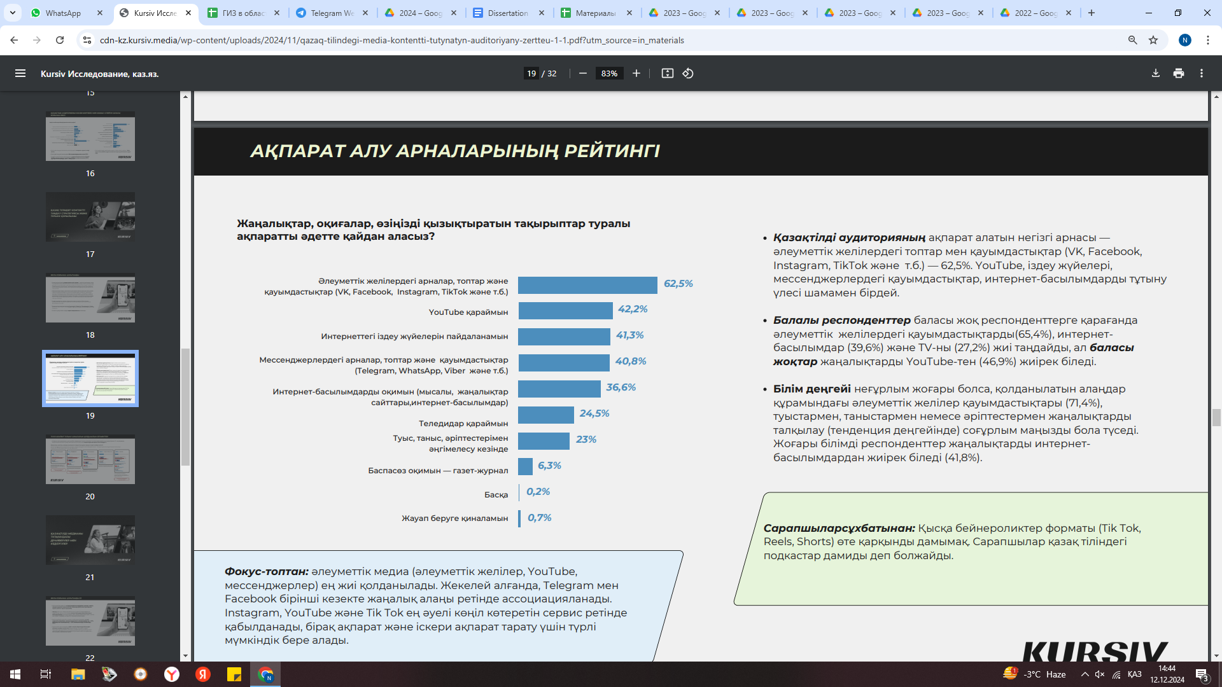
Сурет 19 – Қазақ тілді аудиторияның ақпарат алу платформалары
дерек көзі: kursiv.kz
Дерекке сәйкес, VK, Facebook, Instagram, TikTok-ты 62,5% адам қараса, 42,2% қолданушы YouTube желісі арқылы ақпарат алады. Сауалнамаға қатысқандардың көпшілігі (30,2%) Instagram желісінде қазақша материалдар жетіспейді деп атап өтті. Сондай-ақ респонденттер YouTube (23,7%) және Telegram (22,4%) алаңдарында қазақша контентке сұраныс бар екенін айтады.
Автордың 2024 жылы жүргізген панельдік бақылауы мен контент талдауы kursiv.kz зерттеуінің нәтижелерін толықтыра түсті. Мониторингке қазақ тілінде жұмыс істейтін 10 Instagram парақшасы, 5 YouTube арнасы және 4 Telegram арнасы алынды. Нәтижесінде қазақтілді аудитория медианы тұтынуда визуалды және қысқа форматтарға көбірек бейім екені, ал аудио және ұзақ мәтіндік форматтарға қызығушылық төмен екені байқалды. Бұл дерек kursiv.kz көрсеткен жалпы трендті эмпириялық тұрғыда қуаттайды және қазақ тіліндегі медиаконтент нарығының бейімделуін түсіндіруге негіз болады. Барлық желіде бірдей ақпарат емес, әр желінің ерекшелігіне сәйкес әртүрлі ақпараттар салынады. Бұл туралы 2023 жылы Астана қаласында өткен «Astana media week» шарасында «Caspian news» телеарнасың директоры Қазбек Кертаев тереңірек тоқталды. Оның сөзінше, TikTok желісіне тек таңдаулы ғана ақпараттар салынады. Instagram мен Facebook желістеріне барлық ақпарат жарияланса, YouTube желісіне тек топтама материалдар ғана беріліп отырады. Бұдан шығатын қорытынды әр желінің мақсаты әртүрлі, бағыты басқа. Демек, бір ақпаратты әртүрлі бағытта бере білу маңызды. Бұған bugin.kz сайты мен оның Instagram-дағы парақшасы да дәлел бола алады [93].
Автордың контент-талдау нәтижесінде @buginkz парақшасында жарияланған 40 reels материал зерттелді. Зерттеу нәтижесінде entertainment бағыты қаралым мен өзара әрекеттесу көрсеткіштері бойынша ақпараттық контенттен шамамен 2,5 есе жоғары болғаны анықталды. Бұл аудиторияның эмоционалдық контентке көбірек реакция білдіретінін және визуалды форматтың ақпарат жеткізудегі тиімділігін дәлелдейді.
Сонымен қатар, визуалды мұқаба мен қысқа мәтіндік лид қолданылған материалдар 15-30 секундтық бейнелерге қарағанда көбірек сақтап алулар (save) жинаған. Бұл дерек storytelling элементтерін визуализациямен ұштастырудың маңызын көрсетеді.
Сайтта «ШҚО-да 80 миллион теңге жымқырған интернет-алаяқтар ұсталды» деген мақала көлемді берілсе, Instagram парақшасында тек лид берілген. Ал оқиғаның толық нұсқасы кадр сыртындағы мәтін арқылы видеомен берілген [94]. Әлеуметтік желідегі контент ақпаратты әртүрлі қабылдайтын аудиалдар мен визуалдардың барлығына бірдей арналған. Мәселен, жоғарыда келтірілген ақпаратты алатын болсақ, визуалдар үшін – мәтін, аудиалдар үшін – кадр сыртынан тыс дауыс және екеуін бірдей қабылдайтындарға мәтін де, дауыс та, видео да қолжетімді. Қолданушылар да бірден пікір қалдырып, өзгелермен бөлісіп, ұнаған ақпараттарын сақтап ала алады. Instagram-ның өзге әлеуметтік желілерден басты ерекшелігі – сурет арқылы дамуында. Facebook, Twitter желілерінде қолданушылар суретсіз де парақшаларында жазба қалдыра алатын болса, Instagram-да сурет арқылы парақшаларын дамытады. Бұл өз кезегінде визуалды қолданушылардың санын арттырып, осы бағыттағы контенттің көбеюіне ықпал етеді.
Ғалымдар әлеуметтік желідегі контентті беске бөліп қарастырады. Алғашқысы ақпараттық контент. Ол жерде беретін мәлімет нақты әрі қысқа да нұсқа болуы шарт.
Сататын контент. Бұл тек қызмет көрсететін немесе қандай да бір тауар сататын парақшаларға ғана қатысты емес. Кез келген ақпаратты, идеяны аудиторияға өткізуде сататын контентті ұтымды пайдалана білген жөн. Оқырманды тартатын тақырып қою мен жазған мәтіннің бірегейлігі, ақпараттың өзгешелігі сататын контенттің өзегі болмақ.
Танымдық контент. Ақпараттық контенттің кеңейтілген, толықтырылған түрі.
Мұнда инфотейнмент пен интертейнмент қатар беріледі.
Еліктіретін контент. Бұл аудиториямен, оқырманмен тікелей екіжақты байланыс орната отырып жасалады. Белгілі бір тақырып төңірегінде сауалнама жасау, ойындарға қатыстыру, сұрақ-жауап жасау. Мұның негізгі мақсаты аудитория санын арттыруға бағытталған.
Ойын-сауық контенті (entertainment). Бұл аудиторияның назарын өзіне аударып, көңіл-күй сыйлайтын контент түрі. Сондай-ақ кейде ақпараттық, танымдық форматтағы мәліметтерді осы форматқа сай ойын-сауық түрінде жеңіл етіп беруге болады. Бұған цитаталарды, қызықты әңгімелерді, түрлі тестер мен сұрақ-жауаптарды және тақырыпқа сай қызықты деректерді жатқызуға болады.
Басында негізгі элемент сурет болса, кейін оған мәтін жазу трендке айналды. Сосын IGTV-де ұзақ видеолар салынса, қазір оның орнын 1,5 минутқа дейін қолжетімді болатын reels форматы алмастырды. Алайда бәрібір reels-тің мұқабасында сурет тұрады. Аудитория қазір мәтін қанша қызық болса да, ұзақ болғаны үшін өтіп кетеді. Сондықтан Instagram-дағы қазіргі тренд – мәтінді мұқабаға қою. Бұл өз кезегінде тақырыптың рөлін атқарады. Ал мәтін ұзақ болса, оны карусель постарға бөледі. Сондай-ақ оқырман жалығып кетпеуі үшін фонға әуен қою да маңызды.
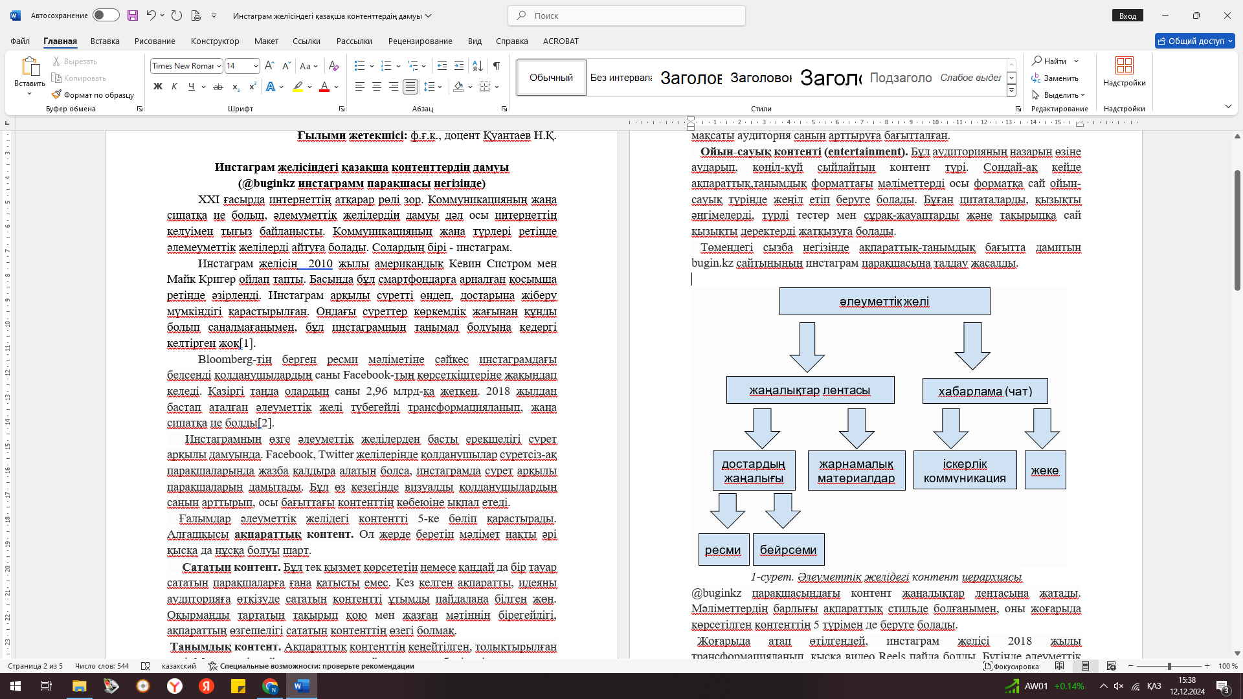
Сурет 20 – Әлеуметтік желідегі контент иерархиясы
Ескерту! Автор зерттеу нәтижелері бойынша құрастырды
Жоғарыдағы суретте әлеуметтік желідегі контент иерархиясы көрсетілген (Сурет 20). Осы сызбаға сәйкес, bugin.kz сайтынының Instagram парақшасына талдау жасалды. @buginkz парақшасындағы контент жаңалықтар лентасына жатады. Мәліметтердің барлығы ақпараттық стильде болғанымен, оны жоғарыда көрсетілген контенттің 5 түрімен де беруге болады.
Жоғарыда атап өтілгендей, Instagram желісі 2018 жылы трансформацияланып, қысқа видео reels пайда болды. Бүгінде әлеуметтік желідегі негізгі тренд осы. Сондықтан зерттеліп отырған парақшада ақпараттар reels түрінде көбірек беріледі (Қосымша Д).
Сайттың бағыты ресми, жанры ақпараттық-танымдық болғанымен, Instagram парақшасы әртүрлі контентті трендтегі формат арқылы бергенін байқауға болады. Сонда кез келген мәлімет аудиторияға өтімді болып, парақшаның ауқымы кеңейіп, қаралымның саны артады.
Төмендегі сызбада reels контенттерге қойылған лайк саны көрсетілген (Сурет 21).

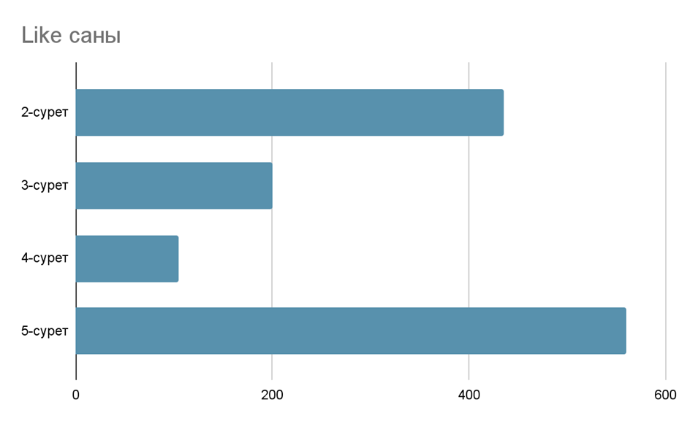
Сурет 21 – Контеттерге қойылған лайк саны
Ескерту! Автор зерттеу нәтижелері бойынша құрастырды

Бұл сызба аудитория үшін әлі де entertainment бағытының сұранысы жоғары екенін көрсетеді. Дегенмен де, reels аудитория үшін де, контент жасаушылар үшін ақпаратты қызықты етіп беруде де ұтымды болып тұр.
Басында entertainment бағыты үшін ашылған Instagram желісі қазір дайджест форматын ұстанып отыр. Сондай-ақ зерттеуде бұл желі өзге желілердегі контенттерге сілтеме беру, аудиторияны бағыттау қызметін көбірек атқаратыны анықталды.
Ал Telegram сайтпен байланыс жасаудың ұтымды құралы. Мәселен Telegram-ға жоғарыдағы ақпараттың тек лидін ғана жазып, толық материал осы жерде деп сайтқа сілтеме беруге болады. Осы арқылы сайттың күнделікті оқырман санын (Daily active users) көтеруге мүмкіндік бар. Сондай-ақ сайттан керісінше Telegram арнаға сілтеме жіберуге болады. Мәселен кез келген ақпараттың видеосы немесе фотосын әлеуметтік желі арнасына салып, сайттан сол ақпараттың сілтемесін берсе, онда оқырмандар видео не фотоны көру үшін сол желіге кіреді. Осылайша, сайт пен желідегі парақшалар арасында ортақ бір байланыс пайда болмақ. Telegram интернет қолданушылары арасында ақпараттың қауіпсіз сақталатын орны. Өйткені сайттар бұғатталып, Instagram парақшалары шабуылға ұшырап жатқанда, тәуелсіз журналистер, контент-мейкерлер Telegram арналарында жазбаларын бөлісіп жүрді. 2024 жылы жүргізілген сапалық сұхбаттар барысында 8 контент-мейкердің 6-уы Telegram арнасын «сенімді аудиториямен байланыс құралы» деп атады. Арна жүргізушілерінің пікірінше, бұл платформада фейк ақпарат аз, ал пікірталас мәдениеті жоғарырақ деңгейде.
Сондай-ақ салалық, аймақтық немесе тақырыптық контексте өзекті ақпаратты жинайтын Telegram-арналарды, агрегаторларды бөлек атап өтуге болады. Олар қызықтыратын тақырып бойынша тұрақты кәсіби мониторинг субъектісі ретінде ыңғайлы. Іс жүзінде Telegram арналарының барлық аталған түрлері параллель жұмыс істейді. Бүгінде Telegram-ды тек әлеуметтік желі ретінде ғана пайдаланатындар көп емес. Желі қолданушыларының өзінде жеке түрлі бағыттағы арналарын жүргізеді. Сондай-ақ ауыр файлдарды бір-біріне сапасын сақтап жіберуде осы желіні қолданады. Telegram алғаш құрылғанда ондағы қолданушылардың жеке деректері қатаң сақталып, қауіпсіздігі жағынан өзге желілердің ішінде алдыңғы орында тұрды. Telegram-ның өзге желілерден ерекшелігін қазақстандық қолданушылар 2019 жылы байқай бастады. Содан бастап бұл желі қолжетімділік жағынан да, контент беру жағынан да алда болды. Бұл еліміздегі цензураның өршіп, әлеуметтік желілердің жиі бұғаттала бастаған кезі еді. Ал контент бойынша үздік болу себебі – барлық тәуелсіз автор мен ашық ақпарат тарататын ұйымдар осы желіге көшті.
Атап айтар болсақ, Ержан Рашев, Алишер Елікбаев, Бейбіт Әлібеков пен Әсем Жапишева сияқты блогерлердің Telegram арналары желі қолданушыларының арасында сұранысқа ие болды. Сондай-ақ 2022 жылы болған Қаңтар оқиғасы кезінде ел тұрғындары арнайы прокси серверлер арқылы телеграмм желісінен ақпарат алды. Осылайша, бұл желі қолданушылар арасында сенімді, қауіпсіз әрі ақпарат алуға ыңғайлы желі ретінде танылды. 2022 жылы Қаңтар оқиғасы кезінде де қолданушылар прокси серверлер арқылы интернетке қосылып, Telegram арқылы байланысқа шықты. Telegram арналардағы контентті қолданды. Telegram-ның өзге әлеуметтік желілерден артықшылығы бұқаралық ақпарат құралдарына бәсекеге қабілетті болуына ықпал етті. Төмендегі кестеде мерзімді басылым мен ақпараттық Telegram арналарының оқырмандар санына салыстырмалы талдау жасалды (Кесте 4).
Мерзімді басылым | Таралым саны | Телеграмм арна | Оқырман саны
Егемен Қазақстан | 150 000 | Tengrinews | 209 415
Жас Алаш | 140 000 | Orda | 125525
Ана тілі | 23500 | Massaget | 29 780
Алаш айнасы | 10 000 | ZTB_kz | 146 606
Алматы ақшамы | 12 000 | Qumash | 126 362
Кесте 4 – Мерзімді басылым мен ақпараттық Telegram арналарының оқырмандар санына салыстырмалы талдау
Ескерту! Автор зерттеу нәтижелері бойынша құрастырды

Telegram-ның дәстүрлі медиадан келесідей көрсеткіштер бойынша ерекшеленіп, алға шыққанын айтуға болады:
● Жеделдік. Ақпарат тексеріліп, шыққан соң теледидар форматы бойынша арнайы сюжет жасалады. Ол белгілі бір хабардың сценарийі бойынша жүзеге асады; Радиода эфир уақытында ғана айтылады. Сондай-ақ радиодағы хабар тарату ұзақтығы 5 минут болса, Telegram-дағы колобок 1 минут қана.
● Стандарттың жоқтығы. Жоғарыда кез келген адам контент өндіре алатынын, ал кей Telegram арналар өздері контент жасамай, оқырмандар жіберген видеоларды салып отыратыны айтылған. Демек, олардың көбінде
видеоның сапасына мән берілмейді. Осылайша, Telegram арналар контенттің берілу стиліне емес, контенттің өзіне назар аударады.
● Жоғары қауіпсіздік. Қазір дәстүрлі медиа арасында тәуелсіз БАҚ-тың көбейгені таңғаларлық емес. Алайда олардың қауіпсіздігі толықтай шешілді деп айта алмаймыз. Өйткені кез келген сәтте билік тарапынан бұғатталуы мүмкін. Ал Telegram арналар мықты прокси сервер арқылы да хабар таратып, аудитория арасындағы қолданылуын жалғастыра береді.
Facebook желісіне келер болсақ, мұнда шолу мен талдамалы материалдарды жиі кездестіруге болады. Telegram-да ақпараттық (көбінесе заметка) және сараптамалық жанрдағы материалдар болса, Instagram-да көңіл көтеру (entertainment), және ақпараттық жанрдағы (көбінесе заметка) материалдар басым. Facebook жұмысының нәтижелігін даниялық зерттеуші Майкл Бассеттің келтірген дерегімен нақтылауға болады. Оның сөзінше, аталмыш әлеуметтік желідегі контенттің 23 пайыздан 47 пайызға дейіні сілтемеден тұрады. Яғни, сілтемелер қолданушыларды кез келген кампанияның веб-сайтына немесе БАҚ-тағы қандай да бір мақалаға бағыттайды. Сондай-ақ Facebook желісіндегі екінші адамның парақшасын немесе дәл бір жазбасын да осы сілтеме арқылы оқуға болады. Ауқымды қолданушылар базасы Facebook платформасында саясаткерлердің парақшасына қиындықсыз тіркеліп, олардың көпшілікке жариялаған хат пен постарына пікір білдіріп, оны өз парақшаларына жариялап немесе өзге де виртуалды достарына жібере алады [95]. Жаңалықтар контенті Facebook және басқа да әлеуметтік желі сайттардың маңызды құрамдас бөлігі. Facebook қолданушыларының шамамен 47 пайызы немесе АҚШ-тың ересек тұрғындарының 30 пайызы жаңалықтарды сайттан алады дейді. Facebook қолданушылары ақпараттарды жаңалықтар ұйымының лентасына жазылу арқылы немесе аталмыш жаңалық арқылы контент жасап отырған Facebook-тегі достарының хабарламасынан алады. Бұл Facebook-тегі жаңалықтарды жеткізудің ерекшелігі, кәсіби журналистер де, ондағы «достар» да ақпараттық қақпашылар ретінде әрекет етеді. Жаңалықтар контентінің маңызы мен өзектілігін тексереді және пікір көшбасшылары мен жазылушылардың жаңа динамикасының ықтималдығын арттырады. Бүгінгі таңда пікірлер көшбасшылығын зерттеуге және хабарламаларды жанама тұлғааралық контексте өңдеуге арналған зерттеулер аз. Атап айтқанда, әлеуметтік желінің сенімділігін бағалау көптеген ақпарат көздеріне байланысты күрделі болып қала береді. Сондықтан қолданушылардың жаңалық контентімен байланысты ақпараттарды қалай қабылдайтыны беймәлім [96].
Қазақстан Интернет Ассоциациясының дерегі бойынша Facebook-тегі қазақстандық қолданушылар саны 340 660. Еліміз 200 мемлекеттің арасынан 100-орында тұр. Сондай жарты жыл ішінде (2021 жылғы дерек бойынша) 53 мыңға немесе 18,5 пайызға өскен. Бұл көрсеткіштер арқылы оқырманның ақпарат алуға деген таңдауының көп екенін байқауға болады [97]. Facebook-те қазақ аудиториясы қоғамдық-саяси және әлеуметтік проблемаларды көп көтереді. Соның бірі: Қаңтар оқиғасы. Қаңтар оқиғасына байланысты Facebook пен Instagram әлеуметтік желілерінде толассыз ақпараттар жарияланды. Оны үш топқа бөліп қарастыруға болады: ресми (мемлекеттік ұйым мүшелері), тәуелсіз (сарапшы мамандар, оппозиционерлер) және жеке тұлғалар (оқырмандар саны 5000-нан төмен). Ресми топқа мемлекеттік маңызы бар ұйымдардың өкілі жатады. Тәуелсіз сарапшылар деп оқырман саны 5000-нан асатын әр саланың сарапшыларын айтуға болады. Соңғы жеке топқа жазылушыларының саны 5000-ға жетпейтін топ өкілдері. Алдыңғы екі топ көбінесе ақпаратты таратып, өздері бірінші дерек көзіне айналса, соңғы топ өкілдері осы ақпаратты тұтынады (лүпіл басып, пікір жазады, өз парақшасында жариялайды, желідегі өзге достарына жібереді). Ресми топқа Ерлан Каринді (оқырманы 14 403) жатқызуға болады. Ресми өкілдің парақшасында қаңтар оқиғасына қатысты үш пост жарияланған. Алғашқы жазба 10 қаңтар күні жазылған. Бұл парақшадағы барлық пост ақпараттық сипатта, қоғамды ақпараттандыруға, болып жатқан оқиғалардан хабардар етуге бағытталған. Пост контенті бейтарап сипатта. Ал пост астына жазылған пікірлерге контент талдау жасай отырып, аудиторияның талап ету, істің шешімін сұрау іс-әрекетін және жалпы халықтың ашынғанын, негативін байқауға болады.
Алайда Ерлан Карин әлеуметтік желілерге ресми ақпараттарды бірден жариялап, атқарылған істер туралы әрдайым аудиторияға есеп беріп отыруы fake news-тің таралуына және қоғамның дүрбелеңге салынып кетпеуіне айтарлықтай ықпал етеді. Зерттеу барысында аудитория үшін ресми ақпарат тарататын қоғам өкілдерінің аз екені байқалды. Бұл дер кезінде шынайы ақпарат ала алмаудың салдарынан әлеуметтік желі арқылы таралатын жалған әрі араңдатушы хабарларға сенуге әкеп соғады. Ал Өркен Кенжебектің постарынан халықтың наразылығын басуға, жалған ақпаратқа сенбеуге шақыратын сипатты байқаймыз. 14 305 оқырман оқитын Өркен Кенжебектің қаңтар оқиғасына қатысты алғашқы посты 5 қаңтар күні жарияланған. Объективті ақпарат жазылып, халықты бүлікке қатыспауға шақырғанымен, пост астына жазылған пікірлер жағымсыз. Пікір саны небәрі – 85, посты өз парақшаларына жариялаушылар саны да аз. Орташа саны – 2. Қаңтар оқиғасына қатысты 61 610 оқырманы бар Мұрат Әбеновтің постарында аудиторияны бір қалыпта ұстап тұратын, жағымды сипатқа қарағанда талап ету, биліктен есеп талап ету басым. Сәйкесінше мұндағы кері байланыс та ресми және жағымды ақпарат тарататындарға қарағанда жоғары. Мәселен Мұрат Әбеновтің 7 қаңтар күні әкімдердің халық сенімін толық жоғалтқаны туралы постына 90 адам пікір білдіріп, 21 адам бөліскен. Лүпіл саны – 555. Мұндай статистика жоғарыда аталған топта кездеспейді. Сондай-ақ автордың постары 2 қаңтардан бастап жариялана бастаған.
Дәл осы бағытта жазатын Facebook қолданушыларының бірі – кәсіпкер Марғұлан Сейсенбай. Оның қаңтар оқиғасына қатысты алғашқы посты 5 қаңтарда жарияланған. Бұл парақшада да аудиторияның кері байланыс деңгейі өте жоғары. «ОДКБ және нағыз соғыс болудың қаұыпі» (еш өзгеріссіз берілді) атты постқа 2.1 мың адам лүпіл басып, 679 адам пікір білдіріп, 446 адам парақшасына қайта жариялаған. Мұхтар Тайжанның 3 қаңтар күні газ бағасының түсуі туралы жазған постына 91 желі қолданушысы пікір білдірген. Оқырман саны 5000-нан аспаса да, жеке топ өкілдері аудиториясына үздіксіз хабар таратып отырды. Автордың талдауы бойынша, 2022 жылғы Қаңтар оқиғасы кезінде ақпарат таратудың ең жедел және аудиториялық әсері жоғары алаң Instagram мен Telegram болды.
Ресми парақшалар кешігіп ақпарат бергенде, тәуелсіз авторлар аудиториямен тікелей кері байланыс орнатып, ақпараттық сенім кеңістігін қалыптастырды. Аталған жағдай медианың инфономикалық құндылығын, яғни ақпараттың сенім мен жылдамдық арқылы экономикалық және символдық капиталға айналу процесін көрсетеді. Бұл қатарда көбінесе кәсіби журналистер мен медиа мамандар бар. Оқырмандарының саны 10 мыңнан асатын әртүрлі сала сарапшыларының посты талдамалы жанрға жақын болса, бұл топтағылардың жазбасы ақпараттық жанрда, заметка тектес екенін байқауға болады [11]. Сондай-ақ Майкл Бассет зерттеуінде көрсеткен сілтемені қолдану да осы топқа тән. Көбі өз материалдарына немесе өзге де БАҚ материалдарына сілтеме беріп, өз парақшаларына жариялап отырған. Сондай-ақ, аудиторияның оларға жасаған кері байланысының көрсеткіштері ресми топ өкілдерімен бірдей. Алайда екі жақтағы оқырман санында айтарлықтай өзгеріс байқалады. Мысалы, билікті сынай жазылған материал авторларының оқырман саны аз дегенде 50 000 болады. Бұл көрсеткіш ресми, шынайы ақпарат тарататындармен салыстыруға да келмейді. Өйткені оларды оқитын аудитория саны бұдан үш есе аз.
Зерттеу барысында тағы бір анықталғаны ресми топ өкілдеріне жағымсыз немесе автордың ойымен келіспейтін сипаттағы пікірлер fake қолданушылардың атынан жазылады. Ал тәуелсіз топ өкілдеріне жазылатын пікір иелеріне зерттеу жүргізер болсақ, аккаунттардың 70 пайыздан астамының жұмыс істеп тұрғанын байқауға болады.
Facebook елдегі болып жатқан оқиғаларға түрлі ракурстан баға беретін алаң болса, Instagram желісі ақпаратты таратушы басты құрал болды. Сондай-ақ азаматтық қоғамның белгілері де дәл осы платформада көрініс тапты. Кез келген адам өзі куә болған оқиғаға орай тікелей эфирге шығып, үздіксіз видеолар салып отырды. Солардың бірі кәсіпкер – Дамир Аманжолов. Ол қақтығыс кезінде әскерилерге көмектесіп, жергілікті кәсіпкерлердің мүлкін қорғауға көмектесті. Осының барлығын ол инстаграмдағы видеоға түсіріп отырған. Оны миллиондаған қолданушы көріп, бір-бірімен бөліседі. Instagram дәл осы сәтте дәстүрлі БАҚ, соның ішінде телевизиядан бірнеше артықшылыққа ие болғанын атап өту керек. Оның бірі – уақыт. Егер қандай да бір оқыс оқиға болса, оны беру үшін телевизияда техникалық тұрғыда жабдықталу уақыт алады. Ал Instagram-да бар болғаны 15-60 секундтық видеоны салу еш уақыт алмайды. Мәселен @protenge.kz Instagram парақшасында Ұлттық қауіпсіздік комитетінің төрағасы Кәрім Мәсімовтің қызметінен кеткені жөніндегі ақпарат түнгі сағат 01:25-те storiеs-ке жарияланған.
Қай желіні алып қарасақ та, ақпарат өте еркін таралады. Тек мәселе ақпаратты кімнің қалай беретінінде. Жоғарыда ақпарат беретін Facebook қолданушыларының аудиториясы, бағыты мен саласының әртүрлілігіне байланысты үш топқа бөліп қарастырылды. Зерттеу нәтижесіне келер болсақ, аудиториясы 14 мыңнан асатын мемлекеттік ресми өкілдерге аудиториядан кері байланыс төмен әрі басым бөлігі жағымсыз. Ал өз ойын тәуелсіз әрі ақпаратты түрлі ракурстан беретін тәуелсіз авторларға аудиториядан кері байланыс жоғары. Сондай-ақ олар қоғамдағы мәселелерді бір емес, бірнеше рет көтереді. Бұл желі қолданушылары тарапынан қолдау табады. Елімізде билік пен қарапайым халық арасында байланыс берік орнатылмаған деген түсінік қалыптасқан. Бұл тұжырым осы зерттеу материалында тағы бір рет дәлелденді. Тәуелсіз авторлар 2-3 қаңтардан бастап әлеуметтік желілерде пост жазып, жағдайға сараптамалық баға берсе, билік өкілдерінде алғашқы жазбалар 10 қаңтардан бастап жарияланған. Сондай-ақ пост саны екі-үшеумен шектелсе, өзге топта бұл тақырып туралы әлі де жазбалар жарияланып келеді. ОДКБ әскерлері елге кіреді деген ақпаратқа байланысты қолданушылар арасында көптеген fake ақпараттар тарады. Алайда ол туралы ешбір билік өкілдерінің парақшасында түсіндірме ақпараттар берілмеген. Екі топ арасындағы аудитория санын салыстырсақ, онда тәуелсіз авторларды 65 000-нан астам қолданушы оқиды. Демек, бұл олар таратқан ақпараттың тұтынушысының көп болатынын және олардың пікірі өздерін оқып отырған оқырман арқылы еселене беретінін білдіреді.
2011 жылдан бері YouTube-тың серіктесі болып келе жатқан “Air” компаниясы қазақтілді контенттің мүмкіндігі жоғары екенін айтады. «Әрине, ол бірден желіні жарып, қыруар қаржы тауып кетпейді. Алайда танымалдыққа ие болар кезі келеді», - дей келе, Украиндағы мемлекеттік тілде жарияланатын контент кейсті мысалға келтірді. Онда украин тілінде контент жасап жүрген контент-мейкерлерге сұраныс белгілі бір уақыттан кейін барып артқан. «Мемлекеттік тілде ақпарат тарату үрдісі Қазақстанда да жаңашылдыққа айналмақ», - деп 2019 жылы айтқан. Бүгінде интернет кеңістікте мемлекеттік тілдегі контент көп болғанымен, сапасы ойдағыдай емес. Кейбір сарапшылар қазақ тілінде көп нишаның бос екенін тілге тиек етіп, YouTube-тағы арнаны мемлекеттік тілде жүргізе беру қажет дейді. Осылайша, контент жасауға деген талғам да қалыптаспақ. Бұл тұжырымды отандық сарапшы мамандар да айқындай түсті. Олардың сөзінше, қысқа бейнероликтер форматы мен (Tik Tok, Reels, Shorts) қазақ тіліндегі подкастар өте қарқынды дамымақ [98].
Әлеуметтік желілерде қазақша контенттің дамуы мен мүмкіндіктерінен бөлек, өзекті мәселелер де жоқ емес. YouTube желісіндегі көп жобалар entertainment бағытынан басталған. Қазір де олардың саны азайған жоқ. Мамандардың бірі аудиторияның сұранысын қанағаттандыруымыз керек десе, енді бірі аудиторияны пайдалы контентті тұтынуға бейімдеу медиа мамандарының міндеті дегенді айтады. 7kun.kz сайтының жетекшісі Е. Азанбек қазақ тіліндегі контент жасаушылар өткір тақырыптарда материал бере алмайды дейді [99]. Бүгінде контенттің біразы көңіл көтеретін, геймификация форматында білім, ақпарат беру бағытына қарай өзгеріп келеді. Мәселен, викториналық сұрақтарға құрылған “Aqyl battle” мобильді қосымшасы осыған дәлел. Ойынға 600 000 қолданушы тіркелген.
Зерттеу барысында қазақ тіліндегі контент тұтынушылар мен өндірушілер арасында жүргізілген сауалнамада респонденттер “Қазақша контентте қандай қиындықтар мен олқылықтар кездеседі?” деген сұраққа жауап берді. Контент тұтынушылардың 60 пайызы креативтің жетпейтінін айтты. Сондай-ақ қазақ тілінде берілетін контенттің басым бөлігі ауыр, тым әдеби тілде жазылады деген пікірлер айтылды. Жалпы сауалнама қорытындылары қазақтілді контенттің сапасын арттыру үшін креатив пен кәсібилік басты фактор екенін көрсетті. Бұл эмпириялық деректер контенттің коммерциялық тұрақтылығы мен аудиториялық сенім деңгейі арасындағы тікелей байланысты дәлелдейді. Респонденттердің көпшілігі келесі мәселелерді атады:
1) Ақпараттық контент - кликбейт арқылы манипуляциялау көп;
2) 1-1,5 сағаттан асатын ұзақ сұхбаттар басым;
3) Мақалалар тым әдеби тілмен жазылады;
4) Сарказмға құрылған контент аз.
Яғни, әлеуметтік желідегі аудитория сарказмға құрылған контентті көргісі келеді. Мұндай бағытты көбінесе орыс тіліндегі @shalmustbgone, qonandoyle сынды пабликтерден кездестіруге болады. Қазақ тілінде бұл парақшалардағыдай контент әлі кездескен жоқ. Сондай-ақ, контент жасаушылар тарапынан: “Оқырман пайдалы, қызық контенттен гөрі шоу-бизнес сияқты контенттерге құмар. Пайдалы болады деп жасаған контенттің қаралымы аз болады. Бұл статистиканың төмендеуіне, контент жасаушының мотивациясына кері әсер етеді», - деген пікірлер айтылды. Контент жасауда адами ресурстың жетіспеушілігі көп кездеседі. Қаржыны үнемдеу үшін шағын жобаларда, мысалы, таргет пен SMM-ді шебер меңгерген маман табу қиын. Жеке-жеке маман жалдауға қаржы тапшылығы мүмкіндік бермейді. Тәуелсіз контенттің монетизация тартуы оңай емес. Сондықтан мемлекеттік тапсырыс алуға тура келеді. Алайда монетизация тарту маманның кәсібилігіне байланысты. Бұл туралы 7kun.kz сайтының жетекшісі Е. Азанбек: «БАҚ коммерциялық ұсыныс пен сауатты контент жасауды үйренуі керек. Жоғары статистика мен рейтинг жарнама тартудың жолы емес», - дейді. Демек, контент тартымды, лайықты коммерциялық ұсыныс болса, қазақтілді контенттің де монетизацияға айналуы қиын емес. «Salem Social Media» компаниясының бас директоры Александр Аксютиц: «...аталмыш платформадағы контенттің 80 пайызы қазақ тілінде жасалады. Монетизация тарту үшін материалды қазақ тілінде жасау маңызды. Қазақтілді аудиторияның YouTube пен өзге де әлеуметтік желілерде мүмкіндігі зор”, – дейді. Отандық сарапшылар: “Медиа бірінші кезекте аудитория қажетін басшылыққа алуы қажет және қазақша авторлық контент жасауы, аударма материалдарды қолданбауы, балаларға арналған бағыттың дамуына назар аударуы керек”,- дейді. Бұдан бөлек, салалық тақырыптарға арналған контенттер санын көбейту керек [100].
Қорыта келе, қазақтілді медиаконтент нарығы қазіргі таңда сандық дистрибуция, медиатұтыну динамикасы және коммерциялық тұрақтылық сияқты маңызды аспектілердің тоғысында дамып келеді. Зерттеу нәтижелері көрсеткендей, YouTube, Instagram, Telegram және Facebook платформаларындағы қазақтілді контенттің таралуы аудиторияның медиатұтыну дағдысымен тығыз байланысты. Әсіресе, визуалды аудиторияның артуы reels, stories және қысқа форматты бейнеконтенттің сұранысқа ие болуына ықпал етсе, ақпараттық контенттің ықпалды таралуы Telegram мен Facebook желілерінде байқалады. Сонымен қатар, әр платформадағы аудиторияның ақпарат қабылдау формасына бейімделу қажеттілігі контент продюсерлерін көпформатты тәсіл қолдануға итермелейді.
Бұқаралық ақпарат құралдары мен тәуелсіз медиа авторлар арасында сенімділік пен аудиториямен байланысты орнату жағынан айырмашылықтар анық байқалады. Әсіресе, ресми парақшалардың кешігіп жариялайтын мәліметтері фейк ақпараттардың таралуына себеп болса, тәуелсіз контент жасаушылардың жедел әрі сараптамалық жазбалары аудиторияның назарын көбірек аударады. Бұған қоса, қазақтілді контенттің дамуына креативтің жетіспеуі, әдеби тілдің күрделілігі және жанрлық әртүрліліктің аздығы секілді проблемалар кедергі келтіреді. Осыған орай, коммерциялық ұсыныс жасай алатын сапалы және сұранысқа бейімделген контент өндірісі мемлекеттік қолдау мен медиа нарықтағы кәсіби мамандардың артуымен тікелей байланысты.
Осылайша, 2.2-бөлімде келтірілген эмпириялық зерттеу нәтижелері қазақтілді медиаконтент экожүйесінің даму тенденцияларын және ақпараттың инфономикалық құндылық ретінде айналымға түсу тетіктерін айқын көрсетті.

2.3 Контентті стратегиялық басқару: деректерге негізделген жоспарлау және аудиториямен көпарналы коммуникация жүйелері
Ақпараттық технологиялар заманында контент адам өмірінің бір бөлшегіне айналып кетті. Технология дамыған сайын контент те түрленіп, неше түрлі формада көрініс тауып жатыр. Ал интернет қолданушысына қиындық тудыратыны оның күрделі форматы ғана емес, сондай-ақ оның саны да. Өйткені адамдар қолданатын барлық интернет платформалар жасанды интеллектке негізделген. Яғни, адамның бір платформадан іздеген қалауы, сұрағы өзге платформалардан таргет жарнамасы ретінде алдынан шығып тұрады.
Оңтүстік Калифорния Университетінің ғалымы Мартин Гильберт 1986 жылдан 2007 жылға дейінгі уақытты қамтыған “Science” журналына жарияланған зерттеуінде 21 жыл ішінде адам бес есе көп ақпарат тұтынатынын жазған [101].
Ал «Мәліметтер ғасыры 2025» (Data Age 2025) аналитикалық IDC фирмасының мәліметінше, биыл әлемдегі барлық ақпараттың көлемі 163 зеттабайт (ЗБ) болмақ. Салыстыру үшін: 2016 жылы әлемдік интернет-трафик көлемі 1 зеттабайттан асар-аспас болған. Сондай-ақ 2006 жылы бүкіл адамзат тарихында өндірілген ақпарат көлемі 0,16 ЗБ-ға тең болған. Әлемдегі мәліметтердің 90 пайызы кейінгі жылдары жасалғаны анықталған. Ал ақпарат саны геометриялық прогрессиямен өсіп келеді. Бұл бәрінен бұрын адамға тұтынатын ақпарат көлемімен әсер етеді. Data Age 2025-тің мәліметіне сүйенсек, 2025 жылы адам гаджетімен көбірек әрекеттесіп, интернетке қазіргіден 20 реттен аса жиі шығатын көрінеді [102].
“Yandex Ads Conference Qazaqstan” конференциясында қазақстандықтардың көбі (74%) ғаламторда 3 сағаттан артық уақытын өткізеді. Оның ішінде:
- мессенджерлерде (98%);
- әлеуметтік желілерде (79%);
- онлайн-видео көретінде (73%) [103];
“Inbusiness” сайтының дерегінше, 2021 жылдан бері барлық медиа арналарда орыс тілінің үлесі азайып, қазақ тілінің үлесі артып жатыр. Мәселен 2023 жылы әлеуметтік желілердегі орыс тілінің үлесі 38 пайызға дейін төмендесе, қазақ тілінің үлесі 8 пайыздан 18 пайызға дейін артқан. Ал екі тілді де қолдану 20 пайыздан 27 пайызға дейін көбейген. Әзірше тек YouTube желісінде ғана орыс тілді контенттің саны көп [104].
Ал “Salem Social Media” компаниясының шығармашылық продюсері Бұхар Марат қазақтілді контенттің қарқынды дамып жатқанын айтады. Мемлекеттік тілдегі аудитория 2019 жылдан өскен және үлесі 80 пайызға жеткен. Екі тілде жасалған бір жобаның қазақша нұсқасы үш есе көп лайк, қаралым, пікір жинайды. Қазақтілді аудиторияның потенциалы жоғары. Тек осы бағытта сапалы контент ұсыну қажет. Қазір жарнама берушілер қазақтілді контентке тапсырыс бере бастаған [105].
Жоғарыдағы статистикадан контенттің саны артып жатқанын байқадық. Ол контенттің арасында тұтынушылардың назарын аударуға ұмтылған жарнама да бар. Жарнама қазір тікелей сатуға, контентті көруге, тұтынуға шақырмайды. Керісінше жанама түрде әсер етуге бағытталған. Бұл контент-маркетингтің тұжырымы. Яғни, әлеуетті клиентті тарту мен оның сеніміне кіру үшін тұтынушыға пайдалы контент жасау немесе тарату [106].
Ал сол контентпен кезең-кезеңімен жұмыс істеу үдерісі контент стратегия деп аталады. Контент стратегия мен контент жоспарды көбі шатастырып жатады. Екеуінің айырмашылығы төмендегі 5-кестеде көрсетілді:
Контент стратегия | Контент жоспар
Үлкен алаңдарда контент жасау мен таратудың жоспары және мақсаты жазылған үлкен құжат. | Жарияланымдардың уақытын дәл жоспарлаушы. Онда контенттің тақырыбы мен жарияланатын күні көрсетіледі.
Контент стратегия - брендті алға жылжытудың ауқымды жоспары. | Контент жоспар - контент стратегияның шағын бір бөлігі ғана.
Кесте 5 – Контент стратегия мен контент жоспардың айырмашылығы
Ескерту! Автор зерттеу нәтижелері бойынша құрастырды

Кейде бір форматтағы контенттің (мысалы, reels) әртүрлі платформаға бірдей сипаттамамен жариялануы – контент стратегияның дұрыс емес екенінің дәлелі. Өйткені онда контентті белгіленген уақытта салып отыру ғана жарамайды. Сондай-ақ оған мақсатты аудиторияға сараптама жасау, мақсат қою, міндеттерді бөлу, редакция саясаты және т.б. кіреді.
Мақсат қою
Мақсат қою – белгілі бір аудиторияға ақпарат жеткізу арқылы қалаған нәтижеге қол жеткізу. Ол маркетингтік, ақпараттық, имидждік, қаржылық немесе коммерциялық болып бірнеше түрге жіктеледі және орындалу мерзіміне байланысты қысқа мерзімді және ұзақ мерзімді болып бөлінеді.

Контент-стратегиядағы рөлі:
- Контенттің мазмұны мен стилін айқындайды.
- Қандай платформаларда жұмыс істеу керегін анықтайды.
- Нәтижелерді бағалауға арналған негізгі көрсеткіштерді (KPI) белгілеуге көмектеседі.
Бәсекелестерді зерттеу
Бұл кезеңде бәсекелестердің контент-маркетингтік әдісін зерттеп, мықты тұстары мен әлсіз тұстарын саралай алады. Осылайша, бұл әдіс әр медианың өз нишасын табуына мүмкіндік береді.
Таргет аудитория
Бұл контент форматын аудитория сұранысына сай бейімдеу үшін маңызды. Мәселен, YouTube желісіндегі Oy-Detox жобасы медицина қызметкерлеріне немесе мектеп оқушыларына арналмаған. Онда тұлға ретінде қалыптасқан, даму жолында жүргендерге арналған. Жобаның өз аудиториясын сәтті табуы - контент мақсатының орындалуы. Таргет аудиторияны адаспай табу үшін мына критерийлерге назар аудару маңызды:
- аудиторияның жынысы;
- жасы;
- орналасқан жері;
- мүддесі;
- проблемасы;
- табысы;
- қызығушылығы;
- білімі;
Кейде контент-мейкерлердің контенті аудитория арасында хейтке ұшырап, қабылданбауы – аудиториямен мүдделерінің сәйкес келмеуінен. Бұл жағдайда контент жасаушылар аудиторияның негізгі қажеттіліктері (Маслоу пирамидасы бойынша) толық қанағаттандырылмаған жағдайда, олардың сапалы ақпарат тұтынуға деген сұранысы төмендейтінін атап өтеді. Яғни, тұрақсыз әлеуметтік-экономикалық жағдайдағы аудитория бірінші кезекте базалық қажеттіліктерін қамтамасыз етуге ұмтылып, когнитивтік және эстетикалық деңгейдегі контентке назар аудара алмауы мүмкін. Сондықтан елімізде жасалып жатқан сапалы қазақтілді контенттің ауқымды аудиторияны қамтуы, сандық көрсеткіштерін арттыруы және табыс әкелуі (монетизациялануы) үшін қоғамның мәдени және экономикалық деңгейі де өсуі тиіс. Бұл жағдайда мемлекет те сапалы ақпараттық орта қалыптастыруға мүдделі болуы қажет, себебі халықтың әл-ауқаты артқан сайын жоғары сапалы контентке деген сұраныс ұлғаяды. Бұл өз кезегінде сарыжағал контенттің азаюына ықпал етуі мүмкін.
Мәселен ХХ ғасырдың ортасында кедей елдердің бірі саналған Оңтүстік Корея Республикасы 70 жылдың ішінде қуатты мемлекетке айналды. Оның басты себебі ретінде контент-мейкер Әлия Әшім адам капиталы екенін айтады. Мемлекет білімге инвестиция құйып, технологиялық секторға қолдау танытты. Соның нәтижесінде жастардың біліміне көңіл бөліп, технократтарды өсірді. Осылайша, әлемге танымал “Sumsung”, “Hyundai”, “LG” сынды компаниялар ел экономикасының дамуына айырықша ықпал еткен. Бүгінде Корея сапалы контент өндіруші әлемдік көшбасшылардың бірі. Корей мәдениеті (K-culture) әлемдік нарыққа шықты, ал халықтың экономикалық жағдайының жақсаруы оларды сапалы контент тұтынуға бейімдеді.
Контент стратегияның келесі кезеңі – коммуникация. Бұл – контенттің ықпалын күшейтіп, құндылығын арттыратын маңызды құрал. Оның дәстүрлі БАҚ-тағы коммуникациядан айырмашылығы туралы отандық ғалымдар былай дейді: “Ол ақпаратты тарату жеделдігімен интерактивтілігі арқылы айқындалады. Интернеттің журналистикада ұшқырлық, кең де шексіз, шекараны қамтитын аудитория, онымен кері байланыс орната алу мүмкіндіктерін айрықша атауға болады. Әрине, бұған дейін БАҚ ақпаратты бір бағытта аудиторияға қарай таратып келсе, компьютерлік ашық желі кері де – екібағыттық қарым-қатынасқа жол ашып отыр. Сондай-ақ ақпаратты өз қалауыңша іріктеп алатын да мүмкіндік туды” [14].
Бұдан бөлек, қазақстандық ғалымдар интернет тіліндегі бейвербалды құралдың бірі саналатын интернет-мемдердің контентке әсері туралы жазған. Интернет-мемдер екі топқа ажыратылады: креолды мемдер (сурет+мәтін) және бірыңғай мәтіндік мемдер. Креолды мемдер біртекті (гомогенді) мағыналық жүйеге ие, екі түрлі құрылымдық деңгейден тұрады: тілдік (вербалды), визуалды (графикалық, сурет, дыбыстық т.т.), дыбыстық-музыкалық, әлеуметтік желілерде тілдік жағын дыбыспен беру де кездеседі. Мәтіндік мемдер құрылымы жағынан мынадай топтарға бөлінеді: сөз-мемдер; сөз тіркесінен жасалған мемдер; сөйлем-мемдер. Интернет-мемдер жанрлық құрылымның күрделенуімен байланысты бола отырып, аудиторияның қызығушылығын арттырып, оқырман көбейтуге ықпал етеді. Оның өзектілігі мынадай:
автордың маңызды саналмауы;
- тапқырлықпен жасалуы;
- эмоциялылығы;
- қоғам үшін өзекті тақырыпқа құрылуы;
- астарлы мағынаның болуы;
- оны әрі қарай талдау немесе талқылау мүмкіндігінің болуы, яғни ашықтығы;
- өзгертуге бейімділігі [9];
Сондай-ақ аудиториямен байланыс кезіндегі дауыс ырғағы (turn of voice) да маңызды рөл атқарады. Ол контенттің қалай қабылданатынына әсер етіп, аудиториямен қарым-қатынас тәсілін көрсетеді. Әр контентте ToV әртүрлі. Ақпараттық контентте: нақты, бейтарап. Әлеуметтік желілердегі entertainment контентте ойнақы, жеңіл, достық қарым-қатынастағы дауыс ырғағы болса, журналистік репортаждар мен сторителлингте адамды сендіретін, нақты әрі эмоционалдық ToV болады.
SEO оптимизация
Сайтты іздеу жүйелерінде (Google, Yandex, Bing және т.б.) жоғарыға шығару үшін жасалатын әрекеттер тізбесі. Ондағы басты мақсат – сайттың шынайы трафигін арттырып, аудиторияны өз контентіне тарту. Сондай-ақ осы арқылы белгілі бір уақыт шегінде өзекті болып жатқан кілт сөздерді анықтап, материал жазғанда сол сөздерді кілт сөз қатарына қосса, трафик әлдеқайда жоғары болмақ. Мәселен төмендегі кестеде соған дәлел ретінде Google Trends сайты арқылы жасалған кейінгі 7 күннің (3.04.25-10.04-25) өзекті екі кілт сөзі “магнум бойкот” және “ндс” сөздері салыстырылды. “Ндс” сөзінің қазақша аудармасының алынбау себебі – аудиторияның орыс тілінде көп іздеуінен. Соның нәтижесінде аз қолданылатын сөздер трендке енбей қалады.
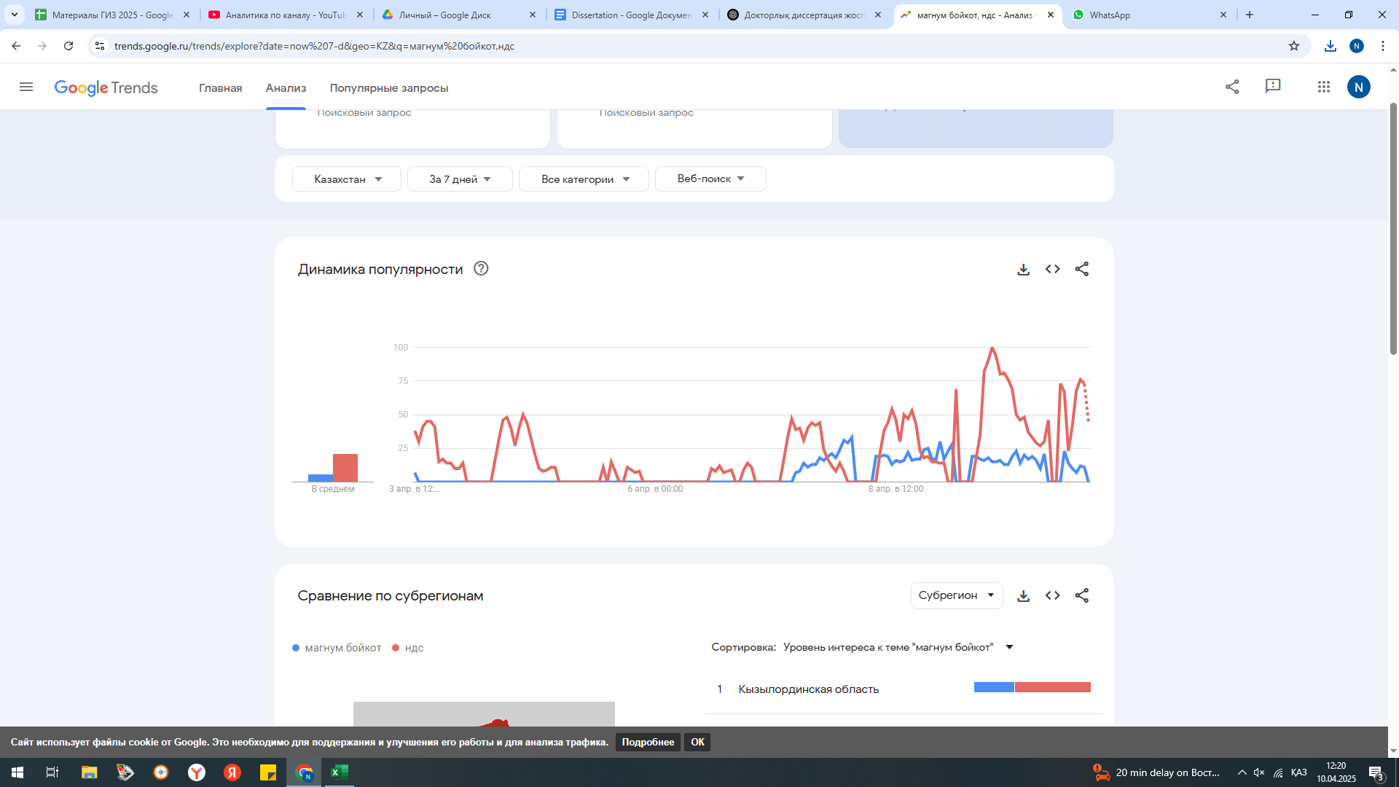
мұндағы қызыл түс – ндс, көк түс – магнум бойкот сөздері
Сурет 22 – Google Trends сайты арқылы 3.04.25-10.04-25 күндерінде тренд болған екі сөзді салыстыру
дереккөзі: Google trends сайты
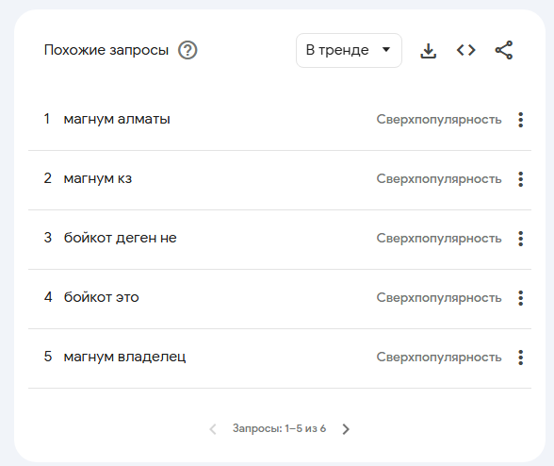
Сурет 23 - “магнум бойкот” сөзімен байланысты трендтегі өзге кілт сөздер
дереккөзі: Google trends сайты
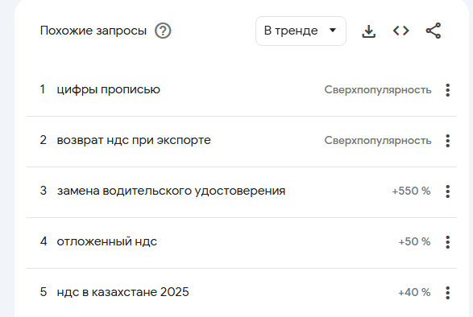
Сурет 24 - “ндс” сөзімен байланысты трендтегі өзге кілт сөздер
дереккөзі: Google trends сайты
Демек, кейінгі уақытта трендке айналған осы екі кілт сөзді веб-контентте қолданса, шынайы трафик саны едәуір артады.
Контентке аудит жасау
Аудиторияның қандай да бір контентке деген қызығушылығын, өзара әрекеттестігін көрсететін статистикалық көрсеткіштер жоғарыда келтірілген коммуникациямен тікелей байланысты (Қосымша Д).
Ғ қосымшасындағы аудиттен түсінетініміз бейнеконтенттердің көп қаралым жинауына келесідей факторлар әсер еткен:
- спикердің бренді қалыптасқан, әлеуметтік желілердегі оқырманының орташа саны - 8000;
- трафик үш жақтан келген: инстаграмнан, YouTube іздеу жүйесінен және YouTube-тың ұсынуымен.
Демек, тақырыпқа қатысты қызық, пайдалы әрі аудиторияға кеңінен таныс тұлғаларды шақыру арқылы қаралым арта түседі. Сондай-ақ, сипаттамаға көбірек ізделетін трендтегі кілт сөздерді дұрыс жазу көрсеткішті арттырудың бір факторы. Сондай-ақ, неғұрлым цифрлық көрсеткіш жоғары болса, YouTube өзгелерге контентті ұсынып, жаңа трафиктің келуіне ықпал етеді. Жоғарыда айтылған екі фактордың жаңа аудиторияның тіркелуіне де әсері бар екенін байқауға болады.
Контенттің түріне жоғарыда анықтама берілді. Трафик тарту үшін тек бір бағыттағы емес, жоғарыда көрсетілгендей әртүрлі контентті пайдаланған дұрыс.
Ал оны таратуда мынадай форматтарды ескеру керек:
Мәтіндік – мақала, пост, кейс, сұхбат;
Визуалдық – видео, сурет, инфографика, чек-лист;
Аудиалдық – подкаст, радио, аудиокітаптар.
Дистрибуция/Контентті тарату
Контент әлеуметтік желінің негізгі алаңына жарияланған соң, аудиторияға ол туралы хабарлау үшін жоғарыдағы форматтарды қолдану керек. Сондай-ақ өз контентін өзге алаңдарда айтып, хабарлау контент дистрибуциясына ықпал етіп, жаңа трафик әкелуге, контентті жаңа аудиторияға таныстыруға мүмкіндік береді. Сондай-ақ, спикермен ортақ бірлескен авторлық визуалдық контент салу, өзге контент мейкерлердің парақшаларында бөлісу де контент дистрибуциясына жатады.
Команда құру
Кез келген өнім сапалы әрі нәтижелі болуы үшін әр істі өз маманы атқарғаны маңызды. Алайда команда құру қаржыны талап етеді. Сондықтан бұл тұста тәжірибе жинау үшін тегін жұмыс істеуге дайын еріктілерді тартқан жөн. Немесе контент жасаудың әр кезеңін контент мейкер өзі игеріп, толықтай медиа өніміне жауапты маман болуы қажет.
Көп контент мейкер аудиториямен жан-жақты коммуникация орнату мақсатында контент-стратегия жасағанымен, контентті қаржылық активке айналдыру үшін инфономика тұрғысынан контентті басқару керек. Бұл ақпараттың құндылығын арттыру, оған монетизация тарту, стратегиялық қолдану мен аналитика негізінде жетілдіру дегенді білдіреді.
Инфономикада контент тек ақпарат түрінде емес, бизнес құралы ретінде қарастырылады. Оған төмендегі факторлар дәлел:
- Контент жоғары сапада жасалса, бренд пен контент мейкерге деген сенімділік пен аудиторияның достық қарым-қатынасын (loyalty) арттырады.
- Контентке SEO оптимизация жасалса, ол трафик пен аудиторияны көптеп тартады.
- Контент болжамға емес, нақты дерекке, аналитикаға сүйеніп жасалса, жарнама берушіден түсетін қаржы артады.
Қазақстандық медиа компаниялар контентті жасау үдерісіне көбірек фокус қойып, оның қаржылық құндылығын ескермейді. Ондағы басты критерийдің бірі – конверсия. Жоғарыда әртүрлі форматта контент дистрибуциясы туралы айтылды. Негізгі контентке трафик тарту үшін жасалған қадамдардан (Telegram-ға жазылған мәтін жазбасы, Instagram-дағы Reels, YouTube-тағы өзге сұхбаттарда өз контентін талқылау) тікелей қанша аудитория өткенін есептеп, сараптау маңызды. Бұл ақпараттың экономикалық құндылығын арттыруға мүмкіндік береді.
Инфономика контенттен қаржы табуды көздегендіктен, ол бірнеше әдістер арқылы жүзеге асады. Қазақ тілді контент мейкерлер арасында кең тарағаны – әлеуметтік желі парақшаларындағы жарнама. Одан кейін YouTube арнаның шекті сандық көрсеткіштеріне жеткендіктен, “Күміс”, “Алтын” батырмалар үшін әр бейнеконтентке түсетін қаражат бар. Премиум контент жасау. Бұл үрдіс патреоннан басқа әдістерде өзекті емес. Мәселен, шетелдік контент-мейкерлер Instagram желісінде ақы төлеген таңдаулы аудиториясына ғана контент ұсынса, бұл отандық контент мейкерлер арасында көп кездеспейді.
Аудиториямен кеңірек байланыс орнатуда көпарналы коммуникациялар маңызды рөл атқарады. Ол процесс барысында әртүрлі платформаларды, атап айтқанда, әлеуметтік желілердің әр түрін, мессенджерлерді, оффлайн іс-шаралар мен веб-сайттарды қамтиды. Аталған модельді қолдану нәтижесінде аудитория саны артады, аудиторияның сұранысын түсіну жеңілдейді, түрлі қауіп-қатердің алдын алады (дағдарыс кезінде бірі істен шыққан жағдайда екіншісі арқылы аудиторияны ұстап қалу мүмкіндігі бар) және контентті монетизациялауға мүмкіндік береді. Mulitichannel communication systems моделін сәтті қолданып жүрген қазақстандық контент мейкерлердің бірі – Әйнел Әмірхан мен Нәрікби Мақсұт. Әлеуметтік желідегі Oy-Detox және Narikbi Live жобасы бірнеше плафтормада әртүрлі форматта жарияланатыны төмендегі кестеде (Кесте 6) көрсетілген.
Платформа | Контент форматы
Аудиоплатформалар | Жоғарыдағы екі контент те подкаст түріне жататындықтан, подкаст платформаларға аудио түрінде жарияланады
Instagram | 773 оқырманы бар @oydetox Instagram парақшасына негізгі контентке call to action болатын reels форматындағы анонстар немесе карусель-постар салынады және серіктестік негіздегі контенттер жарияланып тұрады.  40 100 қолданушы оқитын @narikbi.live парақшасындағы контент те @oydetox форматындағыдай.
TikTok | @oydetox парақшасына да, @narikbi.live парақшасына да Instagram-дағы контент көшіріліп салынады.  @oydetox статистикасы @narikbi.live-тан әлдеқайда төмен.
Telegram | Бұл платформада да контент жүйесі Instagram-дағыдай жүргізілетіні байқалды. Анонс мәтін де екі әлеуметтік желіде бірдей.
YouTube | Бұл алаңда екі контент бір-бірінен едәуір ерекшеленеді. Мәселен, Narikbi Live-та 2 плейлист бар.  Ал oy-detox арнасында әртүрлі форматты қамтыған 17 плейлист бар.
Offline талқы | Oy-Detox жобасы 2023 жылдан бері аудиториясымен бес рет талқы өткізген. Бұл аудиториямен жақын танысуға, әртүрлі мерчтар жасап, контентті монетизацияға айналдыруға мүмкіндік береді.
 | Ескерту! Автор зерттеу нәтижелері бойынша құрастырды
Кесте 6 – Oy-Detox және Narikbi Live жобаларының әртүрлі платформада жариялану форматы
Ескерту! Автор зерттеу нәтижелері бойынша құрастырды.

Ресейлік ғалым О.В. Андронникова: “Мессенджерлер тұрақты дамып, аудиторияны арттырып жатыр. Қосымшаларды белсенді қолдану ақпаратты беру жылдамдығын арттырып, оқырмандарға дер кезінде хабарламалар алуға мүмкіндік береді. Алайда Telegram-арналар арқылы берілетін контентте әлі күнге дейін таргет аудитория бойынша сегментация ескерілмей жатыр”, - дейді [107]. Жоғарыдағы екі жобаның барлық алаңдардағы контентінің бірдей болуы бұл пікірге дәлел болады.
Кросс-платформалық контент туралы The New York Times газетінде шыққан материалда бірнеше арнаға жарияланатын контент бірегей әрі қайталанбайтын болуы керек дейтін тұжырымның қате екені айтылған. Егер әр контенттің стратегиясы басынан дұрыс жасалған болса, онда сөзсіз әр платформа бір-біріне қолдау көрсетеді.
Бірнеше контент-платформаны қолданудың төмендегідей төрт артықшылығы бар:
Әр платформаның өз мақсаты бар:
Әр арнаның соңғы Б нүктесі әртүрлі болғандықтан, әрқайсысына сай мақсаты мен KPI құру керек.
Платформа неғұрлым көп болса, соғұрлым жанасу нүктесі мен қызықтыру да арта береді.
Әр арнадағы контенттің алға жылжуының маңызы зор. Өйткені аудиторияға неғұрлым көп кездессе, соғұрлым оларды қызықтырудың да мүмкіндігі мол.
Контент беделді арттырады:
Контентті көп адам көрген сайын және сол контенттің иесі көп көрінген сайын оған өз саласында сенім қалыптасады. Яғни, аудитория автордың контентін, хабарламаларын көбірек біле түседі және брендте танымалдығының артуы да бұған игі ықпалын тигізеді.
Аудиторияны қызықтыру кірісті арттырады:
Контентке неғұрлым көп аудитория назар салса, соғұрлым лид те, конверсия да, жазылым да көп болады [108].
Контенттің тиімділігін бағалауда метрикалар жүйесін қолдану алдағы шешімдерді қабылдауға негіз болмақ. Төмендегі әлеуметтік желідегі қазақтілді контентті мысалға ала отырып, метрикаларды қалай бағалауға болатынын қарастырамыз:
# | Контентті өлшеу метрикалары | Мысал | Метрика көрсеткіштері | Метриканы талдау
Жабық метрикалар
1 | Қамтылу (Reach) мен Қаралым (Impressions) | @gylymshar.kz Instagram парақшасы | Қамтылу (Reach): 17 896 (25.01-24.04.25)  Қаралым (Impressions): 9300 (24.03.-24.04.25) | Қаралым контенттің аудитория үшін қаншалықты қызық екенін білдіреді.
2 | Аудиторияның белсенділігі (Engagement Rate) | @qazaqbubble  Instagram парақшасы  (Қазақ тіліндегі әскери жұрнақ) | Лайк: 1650  Пікір: 140  Бөлісу: 314  Repost: 11  E.R.=(Жазылушылар саны/Лайк + Пікір + Бөлісу + т.б.​)×100%=12% | engagement көрсеткішінің 5%-дан жоғары контенттің аудитория арасында жақсы резонанс тудырғанын білдіреді. Мәселен, бұл көрсеткіш тренд тақырыптарда жиі кездеседі.
3 | CTR және Conversion | Сюардесса тұрақты мамандық па?  YouTube: zhuldyzpodcast | CTR: 7.9%  Conversion видеоны көру ұзақтығына, ондағы сілтемелерді басуға байланысты.  Видеоны көру ұзақтығы - 2,59 | Нақты әрекетке итермелеу қабілетін білдіреді  Conversation Rate бойынша: 2%–5% – қалыпты,  5%–10% – жақсы,  10%+ – өте тиімді  CTR 2%–3% болса – орташа,  4%–6% – жақсы,  7%+ – өте жоғары
4 | Сентимент талдауы (Sentiment Analysis) | Айқап подкаст  YouTube жоба  “Қабыл болатын Ораза қандай? | Рамазан айына нұсқаулық” | Барлығы: 100 пікір  Оң пікір: 54  Теріс пікір: 4  Бейтарап: 42 | Контентке қатысты стратегиялық шешім қабылдауда маңызды. Мәселен, тақырып пен спикер таңдауда
Кесте 7 – Контент метрикасын өлшеу мәні
Ескерту! Автор зерттеу нәтижелері бойынша құрастырды

Автордың бақылауы және жүргізілген салыстырмалы талдау нәтижесінде қазақтілді контент-мейкерлердің көпшілігі контент жоспарын күнделікті жарияланым кестесімен шатастыратыны байқалды. Ал нақты стратегиялық жоспар – аудиторияның реакциясына, платформа алгоритмдеріне және аналитикалық деректерге сүйенген бағытты қамтиды.
Жоғарыда келтірілген кестеде Instagram, YouTube және Telegram платформаларындағы қазақтілді контенттің тиімділік метрикалары (қаралым, ұнату, пікір, сақтап алу және өзара әрекеттесу деңгейі) көрсетілген.
Осы деректерді талдау нәтижесінде мақсатты аудиториясы айқындалған және аналитика деректерін жүйелі пайдаланатын жобаларда өзара әрекеттесу деңгейі орта есеппен 27%-ға жоғары болғаны анықталды.
Автордың эмпириялық талдауы бойынша, визуалды форматтағы контент (видео және reels) ең жоғары аудиториялық реакция жинап, мәтіндік посттар мен баннерлердің көрсеткіштері төмен болған. Бұл тенденция қазақтілді медиакеңістікте визуалды storytelling пен қысқа форматтардың басым рөлін айқындайды және стратегиялық контент жоспарлауда осы бағытты күшейтудің қажеттілігін көрсетеді.
Қорыта келе, жаһандық цифрлық трансформация дәуірінде контент стратегиялық ресурс ретінде қарастырыла бастады. Бұл контентті тек ақпарат көзі ретінде емес, нақты экономикалық құндылыққа ие өнім ретінде бағалауға жол ашады. Зерттеуде контент өндірісінің, дистрибуциясының, SEO-оптимизация, аудит жүргізу, көпарналы коммуникация мен инфономика қағидаттары негізінде монетизациялаудың негізгі бағыттары қарастырылған. Қазақстандық медиа кеңістікте қазақтілді аудиторияның артып келе жатқаны және сапалы контентке сұраныстың жоғарылауы бұл саланың әлеуетін дәлелдейді. Контентті тұтыну мен өндірудің метрикалық көрсеткіштері арқылы аудиторияның белсенділігі, қызығушылығы мен сенімі анықталып, медиажобаларға маркетингтік шешім қабылдауға мүмкіндік береді.
Отандық мысалдар негізінде (мысалы, Zhuldyz Podcast, Oy-Detox, Narikbi Live) көрініс тапқан зерттеулер контенттің форматтарымен қатар, оны тиімді басқару, аудиторияға бейімдеу және әлеуметтік-мәдени контексте дамыту жолдарын ұсынады. Әсіресе инфономика қағидаларына сүйенген жағдайда контенттің экономикалық әлеуетін арттыруға жол ашылады. Сонымен қатар, аудиторияның қажеттіліктері мен психологиялық мінез-құлық ерекшеліктерін ескере отырып жасалған стратегиялар ғана сапалы коммуникация мен коммерциялық тұрақтылықты қамтамасыз ете алады.

2-бөлім бойынша тұжырым
Аталған бөлімде қазақтілді әлеуметтік желіде инфономика логикасын маркетинг стратегияларымен түйістірген тұстағы үш қыры: алгоритмдер мен когнитивтік қабылдау, нарықтың экожүйесі мен дистрибуция және контентті деректерге сүйеніп стратегиялық басқару көрсетілді.
Бірінші бөлімдегі зерттеу нәтижелері әлеуметтік желілердегі контент өндірісі мен жарнама құралдарының тиімділігіне аудиторияның белсенділігі, контент форматы мен таралу арналарының айтарлықтай ықпал ететінін көрсетті. Визуалды қабылдаудың басымдығы Instagram мен YouTube платформаларында танымдық және тұлғалық контенттің жылдам таралуына себеп болса, Telegram желісінің қауіпсіздік, жеделдік және аналитикалық мүмкіндіктері сараптамалық ақпарат пен коммуникация үшін қолайлы орта қалыптастырады.
Екінші бөлімде қазақтілді медиаконтент нарығы қазіргі таңда сандық дистрибуция, медиатұтыну динамикасы және коммерциялық тұрақтылық сияқты маңызды аспектілердің тоғысында дамып келе жатқанын анық көрсетті. Жүргізілген зерттеулерге сәйкес, YouTube, Instagram, Telegram және Facebook платформаларындағы қазақтілді контенттің таралуы аудиторияның медиатұтыну дағдысымен тығыз байланысты. Әсіресе, визуалды аудиторияның артуы reels, stories және қысқа форматты бейнеконтенттің сұранысқа ие болуына ықпал етсе, ақпараттық контенттің ықпалды таралуы Telegram мен Facebook желілерінде байқалады. Сонымен қатар, әр платформадағы аудиторияның ақпарат қабылдау формасына бейімделу қажеттілігі контент продюсерлерін көпформатты тәсіл қолдануға итермелейді.
Бұқаралық ақпарат құралдары мен тәуелсіз медиа авторлар арасында сенімділік пен аудиториямен байланысты орнату жағынан айырмашылықтар анық байқалады. Әсіресе, ресми парақшалардың кешігіп жариялайтын мәліметтері фейк ақпараттардың таралуына себеп болса, тәуелсіз контент жасаушылардың жедел әрі сараптамалық жазбалары аудиторияның назарын көбірек аударады. Бұған қоса, қазақтілді контенттің дамуына креативтің жетіспеуі, әдеби тілдің күрделілігі және жанрлық әртүрліліктің аздығы секілді проблемалар кедергі келтіреді. Осыған орай, коммерциялық ұсыныс жасай алатын сапалы және сұранысқа бейімделген контент өндірісі мемлекеттік қолдау мен медиа нарықтағы кәсіби мамандардың артуымен тікелей байланысты.
Үшінші бөлімде цифрлық маркетинг тұрғысынан алғанда, контенттің құндылығы оның алгоритм бойынша көрінуі, аудиториямен интерактивтік байланысы және деректер арқылы дәлелденген тиімділігімен анықталатыны айтылды. Әлеуметтік желілердегі когнитивтік және интерактивтік ерекшеліктер SMM стратегияларының өзегіне айналып, көпарналы дистрибуция мен деректерге негізделген шешім қабылдау тәжірибесін қалыптастырды.
Қазақтілді әлеуметтік желілердің экожүйесі маркетингтік коммуникация арқылы ақпараттың инфономикалық құндылығын айқындайды. Ал олардың мәдени-экономикалық және технологиялық трансформацияға әсері келесі тарауда тереңірек қарастырылады.

3 ҚАЗАҚТІЛДІ МЕДИАЖАРИЯЛАНЫМДАРДЫҢ ИНФОНОМИКАЛЫҚ ПАРАДИГМАСЫ ЖӘНЕ ЦИФРЛЫҚ МАРКЕТИНГ СТРАТЕГИЯЛАРЫ
3.1 Қазақтілді медиатұтынушылардың когнитивтік және мінез-құлық ерекшеліктері: ақпаратты қабылдау, өңдеу және әрекетке көшу механизмдері
Аудитория – әлеуметтік желідегі үлкен күш. Контент-мейкер түрлі форматта контент дайындап, таратқанымен, ондағы статистиканың жоғары болуы, ақпарат құндылығының оқырманға жетуі аудиторияға тікелей байланысты. Яғни, аудитория мен контент-мейкер бір-бірін толықтырушы фактор. ​​Қазақ аудиториясы кейінгі 5 жылдықта үлкен күшке ие. Кей контент жасаушылар өз аудиториясын “әскерге” теңейді. Оған себеп те жоқ емес. Өйткені үлкен аудитория қазақша мәзірі жоқ кофейняның әлеуметтік желідегі парақшаларына жағымсыз пікір жазып, соңында мекеменің жабылуына әкелген. Сондай-ақ, керісінше мемлекеттік тілге, мәдениетке байланысты кез келген шараны қолдауға, оған қатысты трендтер ойлап тауып, оны қоғам арасында танымал етуде де аудиторияның күші орасан зор. Бұл құбылыстарға қарап қазақтілді аудиторияның ұлттық құндылықтарға (тіл, дін, дәстүр) негізделген контентке ерекше бейім екенін байқауға болады. Автордың эмпириялық бақылауы мен контент-талдау нәтижесінде 2020-2025 жылдар аралығында қазақтілді әлеуметтік желілердегі медиатұтынушылардың ақпаратты қабылдау мен әрекетке көшуінде үш негізгі модель анықталды:
- Когнитивтік модель – ақпаратты логикалық талдап, дерекке мән беретін аудитория (Telegram, YouTube);
- Эмоциялық модель – визуалды және бейнелі контентке негізделген аудитория (Instagram, TikTok);
- Әрекеттік модель – ақпаратқа жауап ретінде реакция (пікір, бөлісу, сақтап алу) арқылы қатысатын аудитория (Instagram Reels, YouTube Shorts).
Сауалнама мен бақылау нәтижесінде анықталғандай, қазақтілді қолданушылардың 62%-ы визуалды контентті, 28%-ы қысқа мәтіндерді, ал тек 10%-ы ұзақ аналитикалық материалдарды тұтынатыны белгілі болды. Бұл деректер ақпаратты өңдеу процесінде визуалды кодтың шешуші рөл атқаратынын және эмоциялық қанықтықтың медиатұтынуға әсерін күшейтетінін дәлелдейді. Сондықтан олар мұндай бағытта жасалған кез келген контент түріне бірден реакция көрсетіп, кері байланыс береді. Мәселен, 2025 жылдың наурыз айында отандық продюсерлердің бірі Баян Алагөзованың “Сәлем салу – жабайылық” деген пікірі желі қолданушыларының арасында жедел таралып, қызу талқыланды. Сұхбаттан соң бірнеше күннен кейін қазақ келіндерінің сәлем салудан челлендж ұйымдастырғаны туралы ақпарат шықты. TikTok желісіндегі @todayinfo сайтына салынған Reels 1 күннің ішінде 4447 лүпіл, 1848 пікір, 159 сақтап алу мен 368 рет таратылған (19.03.2025). Сондай-ақ, аталған желі мен Instagram-да осыған қатысты 100-ден аса әртүрлі форматта пікірлер жазылды. Соның бірі @moldir_anarbayeva есімді Instagram қолданушысы өз пікірін Reels форматында жүктеген. 2 күнде ол 1 миллион қаралым, 29 400 лүпіл, 2662 пікір жинап, 1479 адамға таратылған (19.03.2025). Ал 14 наурызда Бурабайда өткен Ұлттық құрылтайда көтерілген өзекті тақырыптар, соның ішінде әйел мен бала құқығы, білім беруге қатысты ақпараттар қоғам арасында көп талқыланған жоқ. Бұл мәліметтер тек мемлекеттік БАҚ-тардың TikTok парақшаларына ғана жүктелген.
№ | Контенттің тақырыбы | Жүктелген парақша | Жарияланған күні | Лүпіл саны | Пікір саны | Сақтап алу | Өзгелерге жіберілген
1 | Тоқаев “Болашақ” бағдарламасын сынға алды | @bilgen durys | 16.03.25 | 175 | 37 | 8 | 15
2 | Біліммен қатар тәрбиеге назар аудару өте маңызды | @tv7_kz | 15.03.25 | 154 | 5 | 14 | 10
3 | Әйелдер мен балалардың құқығы | khabartv | 14.03.25 | 19 | 0 | 3 | 0
4 | Жат ағымның жетегінде кеткендер тым жасарып кетті | kursiv.medа.kz | 15.03.25 | 16 | 3 | 2 | 2
Кесте 8 – 2025 жылғы құрылтайда талқылынаған тақырыптардың әлеуметтік желілерде көрініс табуы
Ескерту! Автор зерттеу нәтижелері бойынша құрастырды
Ал @zhassulan.sakatagan_04 TikTok қолданушысының: “Ұлттық құрылтайды неге орыс тілінде жүргізді. Онда неге ұлттық құрылтай деп атады.” (авт.сөйлем өзгеріссіз берілді) деген контентке 1044 лүпіл басылып, 251 пікір жазылып, 38 адам сақтап алса, 23 қолданушы өзгелерге жіберген. Мінки, бұл – жоғарыда жасалған қазақтілді аудиторияның ұлттық құндылықтарға қатысты тақырыптарға өткір пікір білдіруге бейім екенінің тағы бір дәлелі.
Instagram әлеуметтік желісінде 347 мың оқырманы бар @yessenali_aikerim 2024 жылдың қарашасында өзінің парақшасына аудиторияның талғамы туралы былай деп stories жүктеген: “Менің оқырмандарымның басым бөлігі даму, алға жылжу, тұлғалық даму туралы ізденіп жүретін адамдар. Өткен жолы мен шайн мускат пен дубайский шоколад туралы рилс салған кезде, қамту өте жоғары болды. Сынағандар бар, басқасы бар. Көпшілік бірақ маған ренжіді. Сізден жөн-жосығы дұрыс контент күтетін едік, бұныңыз не деп. Жаңа мен 2 сағаттай бұрын рилз салдым. Қытайлық инвестициялық жоба, яғни, біздегі технологиялық ғылымға үлесін қосатын қазақша кітап туралы. Ол жерде сіздер жақсы көретін біраз қазақша блоггерлер, әп-әдемі қайраткерлер сөйлеп жатыр. Рилз 2 сағатта 3-4 мың-ақ қаралым жинады және 1-ақ комментарий болды. Бізге біздің қоғамды алға жылжыту үшін интеллектуалдық белсенділік керек. Осылай бір-бірімізге қолдау керек. Әйтпесе, артқа тарта беру алға жылжытпайды”. Кейін журналист өз парақшасына салған бір форматтағы әртүрлі тақырыптағы үш контенттің статистикасы мен аудиторияның оған деген кері байланысын салыстырмалы түрде көрсетті (Кесте 9).
№ | Контенттің тақырыбы | Қаралым саны | Лүпіл саны | Пікір саны | Сақтап алу | Өзгелерге жіберу
1 | ASMR: Shine muscat немесе FIX Дубай шоколады? | 744 000 | 17 800 | 324 | 499 | 978
2 | Есеп білсең, бай боласың | 89 400 | 1527 | 38 | 500 | 74
3 | 5 оқырманыма сыйлық беремін | 62 100 | 1698 | 288 | 106 | 53
дереккөзі: @yessenali_aikerim Instagram парақшасынан
Кесте 9 – Айкерім Есенәлінің Instagram парақшасындағы контенттер статистикасы
Контент үш түрлі болғанымен, үшеуіне ортақ бір нәрсе оқырмандарының ақшаға деген қарым-қатынасы екені байқалады. Бірінші видео халық арасында триггер болып, аудиторияның “халықта ақша жоқ кезде сен қымбат жүзім жеп отырсың” деген сипаттағы пікірдің көп жазылғанын жеткізді. Ал екінші видео баланың математикалық сауаты оның қаржылай сауатты болуына әсері туралы видео статистикасына қарап, контент-мейкер қаржылық сауат тақырыбына аудитория немқұрайлы қарайды деген шешім шығарған. “Тегін курс таратамын” деген 3-видеоға 200-ден аса қолданушы сыйлықты өзіне беруін сұрап, пікір жазған. Соның ішінде 5 жеңімпаздың тек 1-еуі ғана курсты алған. Сөзінің соныңда ол “осыдан кейін біз дамуға деген жауапкершілік туралы, интеллектуалдық белсенділік туралы қалай айтамыз”, - деді. Бұл пікірден аудиторияның әлі де пайдалы тақырыптарға деген контентке қызығушылығының төмен екенін байқаймыз.
Ресейлік ғалымдар тұлға типологиясын зерттеуші Г. Айзен теориясына сүйене отырып, интернет аудиторияның арасында экстраверсиясына, нейротизм көрсеткішіне, интеллектуалдық және коммуникативті, психомоторлық, интеллектік жылдамдық көрсеткіштеріне зерттеу жасап, мынадай нәтижелерге қол жеткізген:
- нейротизм көрсеткіші әлеуметтік желідегі қарым-қатынасқа, интернеттегі сауда-саттыққа, өзі туралы ақпарат бермеуге бейім болып, скроллингпен айналысуына байланысты.
- интеллектуалды және коммуникативті жылдамдық көрсеткіші әрдайым өзекті ақпараттарды оқумен байланысты.
- психоторлық және интеллектуалдық жылдамдық көрсеткішін әлеуметтік желідегі достардың санымен байланыстырады. Әлеуметтік желілердегі шектен тыс белсенділік пен достардың көп болуы интеллектуалдық жылдамдықтың төмен көрсеткіші екенін көрсетеді. Жоғары көрсеткішті жаңалықтар лентасын қараумен, курстарды, видео материалдарды үйренумен байланыстырады.
- коммуникативті жылдамдық көрсеткіші салауатты өмір салтына қатысты ақпараттарды іздеумен, пайдалы кеңестерді ортаға салумен байланысты.
- психомоторлық жылдамдық әлеуметтік желіні әртүрлі мақсатта жиі қолдануымен байланысты: бірлестіктерге қарым-қатынас жасау үшін жазылу, ақпараттарды іздеу (өзінің қызығушылықтарына да), фото-видео материалдарды көру, өзіне қатысты ақпараттарды жүктеу.
- коммуникативті және психомоторлық икемділік көрсеткіштері интернетте кітап оқу мүмкіндігімен байланысты, интеллектуалды икемділік көрсеткіші танымдық бейнені көрумен, оқу курстарына қатысумен байланысты.
- психомоторлық эмоция көрсеткіші әлеуметтік желідегі достарының көп болуымен және танымдық видео материалдарды оқуға деген қажеттіліктің жоқ болуымен байланысты.
- коммуникативті эмоция “Instagram” әлеуметтік желісімен және алдыңғы пункттегідей достардың санына байланысты. Сондай-ақ екінші парақшаның болуының да қатысы бар [109].
Яғни, жоғарыда негатив пікір білдіретін қолданушылардың көбі мұны аноним парақша арқылы жасалатыны айтылған. Демек, аудиторияның интеллектуалды белсенділігі олардың коммуникативті, психомоторлық эмоциясымен тікелей байланысты.
Алайда аудитория тек entertainment бағытындағы контентке әуес деп айтуға негіз жоқ. 2023 жылы kursiv media-ның қазақ аудиториясының қызығушылығына қатысты жасаған сараптамасы аталған медиа тұтынушыларының талғамы мен сұранысының өзгеріп келе жатқанын көрсетеді. Осыған дейін тек шоу-бизнес төңірегіндегі тақырыптарға қызығушылық танытатын аудитория қазір әртүрлі ақпараттық-танымдық контенттерге қолдау білдіріп, тұрақтылықты арттырып жатыр. Мәселен, денсаулық және сұлулық (38,1%), аспаздық (30,3%), психология және қарым-қатынас (27,2%), саяхат (26,2%), әлеуметтік және қоғамдық тақырыптар (21,3%), ата-ана және бала тәрбиесі (20,1%) [86].
Кез келген медиа контент – өнім. Ал аудитория – тұтынушы. Демек, бұл құбылысқа қатысты бұқаралық коммуникация теорияларының призмасынан қарауымыз шарт.
Шетелдік ғалымдар арасында медианы таңдауда “Қолдану және қанағаттану” (Uses and gratification theory) теориясы көп қолданылады. Аталған тұжырым белгілі бір медианы қолдану қандай да бір қажеттілікті өтеуден туындайтынын айтады. Бұл тұста әлеуметтік желілерге қатысты әлеуметтік байланыстар, ойын-сауық және ақпарат іздеу мотивтерінің қозғаушы күші туралы айтуға болады.
Коммуникация саласының профессоры Томас Е. Руджеро аталған теория 1940 жылдардан бастау алатынын айтады. Сол кезде коммуникация саласындағы ғалымдар бастапқыда белгілі бір бұқаралық ақпарат құралдары мен контенттің әртүрлі адамдарға неліктен ұнайтынын зерттеуге тырысқан [110].
UGT-нің негізі – аудитория өздері тұтынатын медианы таңдауда белсенді. Сонымен қатар көрермендер бұқаралық ақпарат құралдарын тұтынғысы келетін себептерді біледі қалаулары мен қажеттіліктеріне сай келетін бұл себептерді саналы түрде қолданады [111].
Ғалымдар медианы тұтынуға қатысты 5 түрлі мынадай жорамалды анықтайды:
- Медианы тұтыну мақсатты түрде және өз ықтиярымен жүзеге асады. Адамдарда медианы тұтыну жай ғана әдет болса да, көңіл көтеру мақсатында болса да, үнемі бір себеп болады.
- Адамдар медианы белгілі бір қалаулары мен қажеттіліктерін қанағаттандыру үшін таңдайды.
- Медианы тұтыну жеке әлеуметтік және психологиялық факторларға сәйкес анықталады.
- БАҚ коммуникацияның басқа түрлерімен, әсіресе, бетпе-бет сөйлесумен бәсекеге түседі. Бүгінде біз қолданатын медианың барлығы мобильді қолданба арқылы болғандықтан, мәтіндік хабарламалар, әлеуметтік желілер адамдардың назары үшін бәсекелеседі.
- Аудитория медианы белсенді тұтынғандықтан, медиалық хабарламалар оларға қатты ықпал етпейді [112].
1973 жылы коммуникация саласының зерттеушілері Кац, Гуревич және Хаас медианы пайдалану арқылы қанағаттандырылатын бес әлеуметтік және психологиялық қажеттіліктердің тізімін жасаған:
- Когнитивті қажеттілік – ақпарат пен білім алуға, сондай-ақ қоршаған ортаны жақсырақ түсінуге деген қажеттілік;
- Аффективті қажеттіліктер немесе эстетикалық немесе эмоционалды тәжірибеге ие болу қажеттілігі;
- Интегративті қажеттіліктер немесе сенімділікті, беделді нығайту қажеттілігі. Бұл қажеттіліктердің когнитивті және аффективті компоненттері бар;
- Әлеуметтік интеграциялық қажеттіліктер немесе достармен және отбасымен қарым-қатынасты нығайту қажеттілігі;
- Уайымнан арылу қажеттілігі немесе адамның өз-өзінен қатты талап етпей, босаңсу қажеттілігі [113];
Ресейлік кей ғалымдар “қанағаттану” сөзінің анықтамасын аудиторияның медиадан алатын рахат сезімімен байланыстырады. Қанағаттану сезімін туғызатын контент пе, әлде сол медианы тұтыну процесі ме? Ғалымдарды толғандыратыны – осы. Егер медиа индустрия шығаратын мәтіндер рахат сезімін сыйласа – онда бұл БАҚ-ты қолдану нәтижесі. Индивид контенттің белгілі бір түрін тұтынып, ақпарат немесе білім алу арқылы контентке қанағаттануы мүмкін. Медиа ортаға ену арқылы қанағаттану процесі – яғни, белгілі бір контентке байланбай, медиаарнаны пайдаланудың өзі – көбіне тынығу немесе мәселеден уақытша алыстау мүмкіндігімен байланысты. Сонымен қатар, бұл үдеріс өздігінен де ләззат сыйлауы мүмкін, мысалы, көптеген адамдар үшін теледидар көрудің өзі рахатқа бөлейді. Бұл теория негізінен аудиторияны сипаттауға бағытталғанымен, оның әдістемелік құралдарының негізінде функция ұғымы жатыр. Медиа белгілі бір функцияларды орындайды, ал аудитория өз қажеттіліктерін қанағаттандыру үшін дәл сол сәтте өзіне қажет функцияны таңдауға құқылы.
Ағылшын зерттеушісі А. Джойсон жоғарыдағы тұжырымға сүйене отырып, әлеуметтік желіні қолданудың 7 негізгі себебін тапқан: 1) әлеуметтік байланыстарды қолдау: достармен, таныстармен қарым-қатынас; 2) бірегейлікті іздеу: қызығушылығы, мүддесі ортақ адамдар тобын іздеу; 3) контент тұтынумен байланысты мотив (ойындар, қосымшалар); 4) әлеуметтік тергеу немесе “сығалап” қарау мотиві: өзгелердің профилін зерттеу және жаңа адамдармен танысу; 5) әлеуметтік желілердегі серфинг: өзге қолданушылардың парақшаларын қарау; 6) суреттер қарау және салу; 7) достарының жаңалықтар лентасын бақылап отыру. Әлеуметтік-демографиялық фактордың әсерін зерттеу кезінде ұлттық және мәдени айырмашылықтарға, сондай-ақ ондағы гендерлік ерекшеліктерге айырықша назар аударылады [114]. Әйелдерді көбінесе коммуникация қызықтырса, ер адамдар музыка тыңдап, фильм көреді. Ал әлеуметтік-психологиялық зерттеу барысында қолданушының жеке-дара ерекшелігі мен әлеуметтік желідегі портретіне назар аударылады [115]. Кей зерттеушілер қолданушыларды мынадай екі топқа бөлу керек дейді: шынайы өмірі мен виртуалды әлемі бірдей және шынайы өмірдегі сәтсіздігін әлеуметтік желі арқылы жауып отыратындар. Осыған байланысты “The rich get richer hypothesis” деп аталатын екі гипотеза шығады. Әлеуметтік жағынан әлдеқайда табысты адамдар әлеуметтік желіні таныстықты нығайту мақсатында қолданады. Екінші гипотеза әлеуметтік тұрғыда орнын әлі таппаған, шынайы өмірде таныстық орнату қиын болған соң, әлеуметтік желі арқылы жаңа орта іздейтіндер [116].
Ал ресейлік зерттеуші, медиа және коммуникация саласының маманы Д.В. Дунас қазіргі жастар медианы өздерінің жеке қажеттіліктерін, яғни адамның әлеуметтік табиғатынан туындайтын сұраныстарын қанағаттандыру құралы ретінде пайдалана алады. Осыған байланысты медиа зерттеулерде пайдалану және қажеттіліктерді қанағаттандыру теориясы қайта қаралып жатыр. Бұл үдеріс медианың өзгеруімен қатар жүріп жатыр. Себебі медиа қазір әлеуметтік кеңістіктің қасиеттеріне ие болып, ал адамдардың медианы пайдалану тәжірибелері әлеуметтік тәжірибе ретінде қарастырылады деген пікір айтады [117].

1991 жылдан кейін бұқаралық ақпарат құралдары аудиториясы тек медиа зерттеушілердің теориялық талдау нысаны ғана емес, сонымен қатар медианарықтың маркетингтік зерттеулерінің объектісіне айналды. Әртүрлі жастағы аудитория топтарының медиатұтыну көлемі, динамикасы мен құрылымы туралы медиаөлшеулер деректері теориялық зерттеулерді ішінара алмастырды.

Алайда 18 жасқа дейінгі кәмелетке толмаған жастар толықтай медиаөлшеу деректерінің таңдауына кірмейді. Сонымен қатар медиатұтыну құрылымы мен көлемі туралы қолда бар мәліметтер жастардың қандай да бір медиаконтентті таңдау себептеріне – олардың мақсаттары мен қажеттіліктеріне, медиа қолдану кезіндегі мотивациялық факторларына нақты жауап бермейді.

Әртүрлі социологиялық және маркетингтік қызметтердің, оның ішінде жастар аудиториясы туралы мәліметтері бір-біріне жиі қайшы келеді және шашыраңқы сипатқа ие болса да, олар зерттеушілерге кейбір қысқа мерзімді және ұзақ мерзімді трендтерді анықтауға мүмкіндік береді. Дегенмен, индустриялық мақсатта жиналған эмпирикалық деректер аудиторияны теориялық зерттеудің орнын баса алмайды.
Бұқаралық ақпарат құралдарын немесе контентті таңдауды алдын ала анықтайтын аудиторияның қажеттіліктерін жүйелеу әрекеті бес санат бойынша топтастырылған 35 позицияның бөлінуіне әкелді.
- танымдық қажеттіліктер немесе ақпаратқа, білімге деген қажеттілік;
- аффектив қажеттіліктер (эстетикалық, эмоционалдық);
- өзіне деген сенімділікті қалыптастыру, статусты (мәртебені) сақтау сияқты когнитивті және аффективті қажеттіліктердің жиынтығы;
- отбасымен, достармен, әлеммен қарым-қатынасты нығайту үшін керек әлеуметтік интеграция қажеттіліктері;
- эскпазим немесе күйзелісті жеңу қажеттіліктері [118];

Қолдану және қанағаттану теориясын дәстүрлі түрде түсіну аудитория өз қажеттіліктерін тікелей емес, медиация әрекеті нәтижесінде жанама түрде жүзеге асырады деп болжайды:

физиологиялық қажеттіліктер бұқаралық ақпарат құралдарынан бірінші кезекте қажет тауарлар туралы ақпарат алу арқылы қанағаттандырылады;

қауіпсіздік және сыртқы ортадан қорғану қажеттіліктері әлемде болып жатқан оқиғалар туралы ақпарат алу арқылы қанағаттандырылады;

бұқаралық ақпарат құралдарынан алынған ақпарат қарым-қатынасқа себеп болғанда немесе медианың бірінде сөз сөйлегенде әлеуметтік қажеттіліктер қанағаттандырылады. Адамдардың өз бетінше контент жүргізіп, азаматтық журналистикаға ықпал етуі осыдан туындайды.
- бағалау және тану қажеттіліктері статусы жоғары бұқаралық ақпарат құралдарын тұтыну және беделді әлеуметтік топқа жататынын көрсету арқылы жүзеге асырылады;
- өзін-өзі тану қажеттіліктері адам өзінің шығармашылық жұмысы үшін бұқаралық ақпарат құралдарында жарияланған ақпаратты пайдаланған кезде қанағаттандырылады [119].
Бұқаралық коммуникация теориясының негізін қалаушы Д. МакКуэйла классификациясы жанама қанағаттандырылатын қажеттіліктерді тікелей жүзеге асырылатын қажеттіліктермен біріктіреді:
- ақпараттық қажеттіліктер – қоршаған ортадағы шындыққа бағдарлану, кеңес іздеу, туындауы мүмкін қауіптер туралы ақпарат арқылы қауіпсіздік сақтау, білімге деген қызығушылық;
- өзін-өзі тану қажеттіліктері – өз көзқарастарын бекіту, мінез-құлық үлгілерін іздеу, өзін басқалармен салыстыру, өз-өзіне есеп беру;
- интеграция және әлеуметтік өзара әрекеттесу қажеттіліктері – өзін басқалардың өмірлік жағдайларына ойша орналастыру, қандай да бір қауымдастыққа қатысты сезімі, байланыстарды іздеу, басқа адамдармен әңгімелесу үшін әлеуметтік рөлдер мен материалды таңдауға көмектесу, шынайы қарым-қатынасты алмастыру;
- ойын-сауық қажеттілігі – шындықтан қашу, уақытты бос өткізу, мәдени және эстетикалық ләззат алу, эмоционалды және күйзелістен арылу [120].
Алайда бүгінгі таңда медиация ұғымдарына жол беріп, медианың аудиторияға әсер ету қабілеті тек жанама емес, тікелей түрде көрінеді. Аудиторияның ақпараттықтан гөрі әлеуметтік қажеттіліктерді қанағаттандыру үшін бұқаралық ақпарат құралдарын пайдаланатыны анықталған. Адамның қажеттіліктерінің типологиясы медиамен өзара әрекеттесу кезінде аудиторияның не алатынымен байланысты. Өйткені медиа арқылы қарым-қатынас нақты адамдармен қарым-қатынасқа ұқсайды [121]. Тек кейбір физиологиялық қажеттіліктерді (аштық, шөл т.б.) қоспағанда адамның қажеттіліктерін Маслоу иерархиясы бойынша медиаға қатысты қарастыра отырып, көп қажеттіліктерді қанағаттандыра алатыны түсінікті болады:
• экзистенциалдық: өмір сүру қауіпсіздігі, жайлылық, өмір жағдайларының тұрақтылығы;
• әлеуметтік: әлеуметтік байланыстар, қарым-қатынас, басқа адамдарға қамқорлық жасау және өзіне назар аудару, бірлескен әрекет;
• абыройлы: өзіне деген құрмет, өзгелердің құрметі, танылу, табысқа жету және жоғары бағалану, қызмет бабында өсу;
• рухани: таным, өзін-өзі іске жетілдіру өзін-өзі таныту, өзін-өзі тану [21].
Кеңестік кезеңдегі журналистер БАҚ-тағы аудитория қажеттіліктерін төмендегідей етіп сипаттайды:
- бағдарлау мотиві (деректерде, деректер мағынасында, заңдылықтарда бағдарлау);
- әлеуметтік позицияны дамыту және нығайту мотиві;
- утилитарлық мотив (қызмет барысында, қоғамдық өмірде, тұрмыста, мәдениетте көмек беру);
- рекреативті мотив (демалыс, бос уақытты өткізу);
- мәдени толығу мотиві;
- танымдық мотив;
- адамдармен қарым-қатынас, байланыс мотиві;
Айта кету керек, кеңестік және ресейлік медиа зерттеуші, журналистика теориясының маманы Е.П. Прохоров журналистика теориясына арналған жұмысының кейінгі басылымында бұқаралық ақпарат құралдарына жүгінген кезде аудитория мотивтерінің дәл осындай 12 иерархиясын ұсынды. Сондай-ақ ол жерде “абыройлы” мотивті “беделді” ақпарат көздерін пайдаланғандықтан, айналасындағылардың өзіне деген құрметі, мойындауы деп түсіндіреді [122].
Медиа және коммуникация саласында зерттеулер жүргізген ресейлік ғалым М.Е. Аникина қажеттіліктерді өтеу медианың атқарар функциясымен тікелей байланысты екенін айтады. Негізінде ол БАҚ-тың мынадай үш классикалық функциясымен сәйкес келуі керек:
- ақпараттандыру;
- білім беру;
- көңіл көтеру;
Алайда жаңа «цифрлық аборигендердің» жаңа медиа тәжірибесін талап етіп, ұсынылуы мүмкін мынадай қажеттіліктердің жаңа түрлерін қалыптастырады:
- ақпараттану;
- жаңа білім алу;
- көңіл көтеру;
- қарым-қатынас жасау;
- жаңа адамдармен танысу;
- сол жерде қаржы табу [123].
Тұтынушы қандай контент және кімнің контентін тұтынатынын өзі шешеді. Бұл таңдауға тек маркетинг қана емес, психология да әсер етеді. Өткен ғасырдың соңында америкалық әлеуметтік психолог Исаак Айзен жоспарланған мінез-құлық теориясын ұсынды. Ол тұжырымының негізі адамның таңдауы кездейсоқ емес, күнделікті іс-әрекетіне байланысты екенін айтты. Аталған теория таргет аудиторияның қажеттіліктерін қанағаттандыру үшін тиімді маркетинг стратегиясын жасауға мүмкіндік береді. Теорияның механизмі әлеуметтік желілердің алгоритмімен одан сайын айшықтала түседі. Бұл теорияға сәйкес адамның әрекеті оның жеке пікірі, қоғамның көзқарасы және өзін қаншалық қабілетті сезінуіне байланысты қалыптасады. [124]. Тұтынушының тауарға деген қарым-қатынасы оң немесе теріс деп бағаланады. Бұл сәйкесінше сатып алу туралы шешім қабылдауға және таңдауға әсер етеді. Субъективті принциптер деп қоғамның ықпал етуін, сол тауарды сатып алуға не сатып алмауға деген мотивация мен одан күтілетін реакцияны айтады. Бұдан мінез-құлықты бақылау іс жүзінде оның қаржылық, физикалық және басқа да мүмкіндіктерді бағалау болып саналатын тауарды таңдау критерийі пайда болады. Мәселен, біздің қоғам жастардың жар таңдауға бағытталған “Qoslike”, “Sezim bagy” сынды реалити жобалардың аудиториясы болғанын сөгіп, бұл бағытты құптамайды.. Алайда, әрбір екінші қазақтілді контентті тұтынатын аудитория өкілі ол бағдарламадан хабардар. Өйткені оған ортасы, таныстары әсер етіп, субъективті принцип негіз болады. Сондай-ақ, әлеуметтік желіден сол контентке қатысты бір ғана жанасу болса, алгоритм өзгеріп, ары қарай ол тұтынушыға сол контентке ұқсас контенттер ұсыныла береді. Бұдан шығатын қорытынды әлеуметтік желідегі аудиторияның контентті тұтынудағы мінез-құлқына оның ортасы тікелей әсер етеді. Сондай-ақ пайдалы контенттің имиджін қалыптастырып, арттыру мақсатында әлеуметтік дәлелді қолдану керек. Ол әлеуметтік желілердегі репост, пікір (отзыв), ұсыныс сияқты құралдар арқылы жүзеге асады. Қазір қоғамдағы ықпалды өкілдер (блоггер) арқылы көбінесе отандық фильмдердің имиджіне назар аударылуда. Екінші орында – кітап оқу мәдениетін қалыптастыру. Бірақ бұл тренд орта тап пен одан жоғары деңгейдегі аудиторияға арналған. Оған дәлел кітап оқу мәдениетін ұтымды жағынан жарнамалап жүрген блоггерлер мен инфлюенсерлердің өздері даму, жаңа білім меңгеру, оқу тақырыптарындағы контентті дайындап жүргендер. Мәселен, Әлия Әшім, Айгерім Есенәлі, Айман Сахова, Раиса Қадыр, Назгүл Қожабек т.б.
Жоғарыда келтірген қазақтілді аудиторияның ұлттық құндылықтарға негізделген контентті көтеріп кетуі нидерландтық әлеуметтік психолог, мәдениетаралық коммуникация саласындағы ғалым Геерт Хофстеденің мәдени өлшемдер теориясына сәйкес келеді. Өткен ғасырдың басында нидерландық әлеуметтанушының жасаған теориясында мынадай мәдени өлшемдер көрсетілген:
- Билік дистанциясы.
- Индивидуализм.
- Ерлік vs. Нәзіктік (Masculinity vs. Femininity)
- Белгісіздіктен қашу.
- Стратегиялық ойлану.
Г.Хофстеденің бұл теориясын қазақтілді аудиторияның мінез-құлық ерекшеліктері аспектісінен қарастыруға болады. Оның жоғарыда көрсетілген мәдени өлшемдері қазақтілді аудиторияның коммуникация стилін, шешім қабылдау үрдісін, әлеуметтік нормаларға деген көзқарасын түсіндіруге көмектеседі.

1. Индивидуализм
Қазақтілді қолданушылар пікірталаста жеке көзқарасын емес, ортақ пікірді қолдауға бейім.
Топтық ойлау байқалады: "Біз осылай ойлаймыз", "Қазақ болып, бұлай айту дұрыс емес" деген аргументтер жиі кездеседі. Мәселен, @aliya_ashim TikTok парақшасында “Қазақ қызын жалаңаш бейнелеген суретшінің кім екенін білесіз бе?” деген reels форматындағы контент жүктелген. Онда байырғы қазақ әйелдерінің басында кимешек, бірақ үсті жалаңаш отырғаны салынған Хлудовтың суреттерінен мысалдар келтіріп, оған қарсы Ахмет Байтұрсынұлының дәйегін айтады. Сондай-ақ, сондай көрініс кездесетін қазақ фильмінен үзінді де көрсетеді. Кәсіби тұрғыдан қарағанда, бұл – журналистік материал. Ақпарат бар. Екі жақты пікір келтірілген. Журналист – бейтарап. Ал жазылған пікірлерден ұжымшылдықты байқаймыз. Мысалы, онда мынадай пікірлер жиі кездеседі: “Қарындасым бұл ауыз толтырып айтатын нәрсе ме? Өз халқыңды қаралап, соны өнер дегенің дұрыс болмады. Шеттен келген келімсектердің сайқымазағы, олар қазақтың дәстүрі туралы не айтпайды?! Бұл жабайылық”, “Бұл мүмкін емес Қазақ өте текті халық Бұндай ойын қазақта мүлде жоқ”, “Шынында қазақтар біз тектіміз біз жаман дүние жасамағанбыз диді әр кезеңнін өзжаманы бар бірак бұл кезеңдер орыстын бізді азғындап ойына келгенін жасап тұрған шақтары,жокшылыктан әйелдер осыған барған”, “Қазақта ондай болмаған, қазақ текті таза болғандықтан, көреалмаушылар көп болған. Қазақты түбімен құртып жіберуге дейін барған.”
Байқап отырсақ, ұжымдық санада пікір жазушылардың жазу стилі де ұқсас. Біражақты ойлау, грамматикалық қателер, ақпараттың аздығы. Сондай-ақ, олардың 90 пайызы ер адамның атына тіркелген аккаунт иелері. 235 пікірдің ішінде сауатты жазылғаны – 10 пайыз. Соның бірі мынадай: “Осы әйелдің видеосы қазақты жаман көрсету емес! Ол бізге, қазақтармен байланысты түрлі информацияны беріп тұр. Неге біздің халқымызды тек жақсы жағынан көрсету керек? Тек бір жағын ойлайды екенсіңдер”. Бұл пікірдің иесі – әйел адам.

2. Билік дистанциясы (Power Distance)

Қазақ аудиториясы билігі барларды құрметтейді:

Ресми тұлғалардың, танымал адамдардың сөзі басымдыққа ие.

Әлеуметтік желілердегі пікірталастарда "Аға буын біледі", "Ғалымдар айтты, сен кімсің?" деген реакциялар жиі кездеседі. 2021 жылы 14 ақпанда әнші Айқын Төлепберген “Хәрри Поттер және пәлсапа тас” атты қазақ тіліне аударылған шығарманың атауын сынға алып, аудармашыларды “шаш ал десе, бас алатындар”, - деп жазды. Бұл посты 83 516 адам көріп, 5319 лүпіл басылып, 1829 пікір қалдырған. Мұнда да алдыңғы өлшем сияқты пікір қалдырушылар нақты дәлел-дәйексіз, “басқалар тілімізді құртып жатыр, автордың айтқаны дұрыс” деп билік дистанциясындағы формада көрініс табады.
3. Ерлік vs. Нәзіктік (Masculinity vs. Femininity)
Қазақ мәдениетінде ерлер мен әйелдердің рөлі айқын ажыратылады.
- Гендерлік тақырыптар пікірталасқа түскенде эмоциялы реакциялар көп болады.
- "Қыз балаға бұл жараспайды", "Ер адам осылай істеуі керек" деген пікірлер басым.
4. Белгісіздікке деген төзімділік (Uncertainty Avoidance)
Бұл өлшем қоғамның белгісіздік пен ауытқушылыққа деген төзімділігін көрсетеді. Белгісіздік деңгейінің жоғары болуына төзімділік сипатталатын мәдениеттерде тұрақтылық пен жоспарлау маңызды болса, төзімділігі төмен мәдениеттерде өзгерістер мен жаңа идеяларға ашық болады.
Әрбір қоғам белгісіздікпен әртүрлі деңгейде күреседі. Кейбір мәдениеттер белгісіз жағдайларға төзімді болып, өзгерістерді оңай қабылдаса, басқалары тұрақтылықты, болжамдылықты қалайды. Голландиялық ғалым Герт Хофстеде осы ерекшеліктерді сипаттау үшін "Белгісіздіктен қашу индексі" (Uncertainty Avoidance Index – UAI) атты ұғымды енгізді.
Кейбір қоғамдар белгісіздікті ұнатпайды, сондықтан ережелерге қатты мән береді. Ал басқалары бейімделгіш келеді. Олар жаңа немесе беймәлім жағдайларға сақтықпен қарап, тұрақтылықты артық көреді. Ал бұл медианың жұмыс істеу тәсіліне де әсер етеді [22].
Мысалы, мұндай қоғамдарда ресми дереккөздерге деген сенім жоғары болады. Медиа үкіметтің реттеуінен өтеді, ақпарат алдын ала тексеріледі, ал fake жаңалықтарға қарсы күрес күшейеді. Журналистер аудиторияға тек нақты деректерге негізделген ақпарат ұсынуға тырысады, өйткені белгісіздіктен қашатын қоғам жалған ақпарат пен манипуляцияға жол бермеуге бейім.
Керісінше, белгісіздіктен қашу деңгейі төмен мәдениеттерде адамдар жаңа идеяларды, эксперименттерді, пікір алуандығын еркін қабылдайды. Мұндай елдерде тәуелсіз медиа кең тараған, пікірталастар ашық жүреді, және аудитория түрлі көзқарастарды тыңдауға дайын болады.
Қазақстан сияқты қоғамдарда белгісіздіктен қашу деңгейі орташа, яғни ресми ақпаратқа сенім бар, бірақ әлеуметтік желілер мен тәуелсіз платформалардың ықпалы да артып келеді. Олардан төнетін қауіп – жалған ақпарат пен киберқауіпсіздікті жою қатері [125]. Бұл жерде аудитория сенімді ақпарат көздерін іздеп, жалған ақпараттың таралуына алаңдайды. Сондықтан медиа саласында ақпаратты растау, фактчекинг және кәсіби журналистиканың рөлі ерекше маңызды.
Бұл туралы “Мінбер” Журналистерді қолдау орталығының президенті Е. Кәпқызы қазақтілді редакцияның кәсібилігі туралы былай деп жазды: “Осы ретте белгілі журналист Руслан Меделбектің фейсбук парақшасындағы «Редакциядан бірде-бір сарапшыға телефон шалмай, орысша сайттардағы спикерлердің комментін калька аударма жасап, әлеуметтік желідегі посттарды цитата етіп беретін, инстаграмды дереккөз етіп, министрліктерге сұраныс жіберу түсінігінен ада, жаңалық пен репортажды, стори мен посттардың барлығын «мақала» деп қабылдайтын, журналистикада тек осы мақала жанры бар деп есептейтін сайттар түзелмесе қазақ журналистикасы Алматы мен Қапшағай арасындағы жол сияқты түкке жарамай оқырманын апатқа ұшыратады» деген жолдарға назар аудара кеткенді жөн көрдік. Бұл журналистиканың қайнаған ортасында жүрген журналистің бүгінгі қазақ журналистикасы жайлы жан айқайы” [13].
2022 жылы factcheck.kz ұйымы аудитория арасында жалған ақпараттың таралуына байланысты сауалнама жүргізген. Респонденттердің 33%-ы фейкті ажырата алмайтынын жеткізді. Олардың арасындағы жас ерекшелігі – 18-24. Сондай-ақ сауалнама аясында қатысушылардан жалған ақпаратты қалай анықтайтыны туралы сұралды. Жалпы алғанда, азаматтардың 52 пайызы жаңалықтарды тексермейді, оның 44 пайызы ақпаратты мүлдем тексермейді, ал 8 пайызы таңдалған дере көздерге сенуді жөн көреді. Азаматтардың 6 пайызы жаңалықтарды таныстарынан нақтылап, оларды сенімді дереккөз деп санайды. Ал 5 пайызына бұл сұраққа жауап беру қиынға соққан.
Сонымен қатар респонденттердің үштен бірінен астамы (37%) ақпараттың түпнұсқалығын екі рет тексереміз деп сендіреді: 27% ақпаратты басқа бұқаралық ақпарат құралдарымен және ресми дерек көздермен салыстырады, 10 пайызы Google немесе Yandex-тен растайды екен. 18 жастан 24 жасқа дейінгі жас респонденттер ақпаратты қайта тексеруді жөн көреді.
Айта кету керек, респонденттердің 17 пайызы күн сайын дерлік жалған ақпаратқа тап болады, ал 54 пайызы кейде бұрмаланған ақпаратқа кезігеді. 23 пайызы іс жүзінде жалған ақпаратқа тап болмайтынына сенімді.
Сауалнама аясында қатысушылардан әлеуметтік маңызды ақпаратты қайдан алғысы келетіні сұралды. Ең танымал ақпарат көзі медиа телеарналар болды. Респонденттердің көпшілігі оларды жақсы көреді (61%). Екінші ең танымал БАҚ – сауалнамаға қатысқандардың 40 пайызы таңдайтын интернет. Топ-үшке YouTube арналары да кірді – 20% және Instagram мен пабликтер -17%.
Келесі тізімде:
Таныстар, туыстар, достар - 13%
Facebook - 6%
Газеттер - 7%
TikTok - 7%
Радио - 3%
Telegram арналары - 6%
Екіншісі - 2%.
Зерттеу барысында респонденттердің фактчекинг туралы білетіні және дұрыс нұсқаны таңдай алатынын анықтау маңызды болды. Сауалнамаға қатысқан қазақстандықтардың тек 22%-ы дұрыс жауапты анықтай алды. 57%-на бұл сұраққа жауап беру қиынға соқты. 6%-ы фактчекинг фейктерді тарату деп санаса, 3%-ы жаңалықтарды жариялау дейді.
Зерттеуде көрсеткендей, 18 бен 34 жас аралығындағы азаматтар жаңалықтарды негізінен интернет-басылымдар мен YouTube арналарынан алады. Олардың саны теледидар көретіндерге қарағанда әлдеқайда аз екені белгілі. Осы жастағы аудитория Instagram, TikTok және Telegram контентін тұтынуды жөн көреді.
Сонымен қатар қазақстандықтардан жалған ақпаратпен қай жерде жиі кездесетіні туралы сұралды. Бұл мәселеде бірнеше нұсқаны таңдауға болады. Олардың пікірінше, интернет БАҚ-та – 41%. 29% респонденттердің сөзінше, телеарналардың да жалған ақпарат таратуы кездеседі. Үшінші орында YouTube арналары – 22%.
Әрі қарай антирейтингте:
Таныстар, туыстар, достар-13%
Instagram publics-11%
TikTok– 8%
Telegram арналары-3%
Facebook – 3%
Баспа газеттері-3%
Радио-2%
Басқа-8%
Зерттеу нәтижелері қазақстандықтардың айтарлықтай дәрежеде осал және жалған ақпараттың ықпалына ұшырауы мүмкін екенін тағы да растады. Геосаяси дағдарыс жағдайында халықтың медиасауаттылық деңгейін арттыру, оның ішінде осы құзыретті қазақстандық мектептердің, ЖОО-лардың және мектепке дейінгі мекемелердің білім беру бағдарламаларына белсенді түрде енгізу өте маңызды екені анықталды [126].
Орта Азияда жасалған зерттеулердің бірінде селективтіліктің және жаңалықтар көздерін тексеру қабілетінің жоқтығы халықтың медиа сауаттылығының төмен деңгейін көрсетеді. Осы себепті пайдаланушыларға жалған жаңалықтар мен манипуляциялар көбірек әсер етеді.
Қорытындылай келе, қоғамдағы белгісіздіктен қашу деңгейі медианың құрылымына, ақпарат тарату әдістеріне және аудиторияның ақпаратқа деген сеніміне тікелей әсер етеді. Осы факторларды ескере отырып, журналистер мен медиа ұйымдары аудиторияның ақпараттық қажеттіліктерін дұрыс түсініп, соған сәйкес стратегияларды дамытуы қажет.
InternetWorldStats мәліметтеріне сәйкес, Қазақстан Интернеттің Орталық Азияға енуі бойынша көшбасшы саналады. 18 миллионнан астам халқы бар елде тұрғындардың 78,9 пайызы Интернетті пайдаланады. Өзбекстанда, Қырғызстанда және Тәжікстанда бұл көрсеткіштер әлдеқайда төмен. Өзбекстанда – 52.3 пайыз, Қырғызстанда – 40.1 пайыз. Сондай-ақ деректер Қазақстанның Орталық Азияның басқа елдеріндегі пайдаланушыларға қарағанда әлеуметтік желілерді көбірек пайдаланатынын және бұл желілерге ұялы телефондар арқылы көбірек қолданатынын көрсетеді. Ал бұл көрсеткіш Өзбекстан мен Тәжікстанда өте төмен. Мақала авторлары мұны коммуникациялық инфрақұрылымға жеткілікті мемлекеттік және жеке инвестициялардың болмауымен және қарапайым азаматтар үшін жоғары шығындарға байланысты тарифтердің жоқтығымен байланыстырды.
Бұдан бөлек, ғалымдар респонденттердің желіде қанша уақыт өткізетіні туралы деректер жинап, жауаптарды төрт санатқа жіктеді: Ауыр пайдаланушылар (күніне 5 сағаттан астам), орташа пайдаланушылар (2-ден 5 сағатқа дейін), жеңіл пайдаланушылар (2 сағаттан аз) және басқалар (интернетте пайдалану көрсетілмеген). Нәтижелер көрсеткендей, қазақстандықтардың 78,3 пайызы орташа және ауыр пайдаланушылар, ал 52,7 пайызы Интернетті күніне 5 сағаттан артық пайдаланады. Бұл қазақстандықтардың интернетке қол жеткізуге ыңғайлы екенін және интернетте айтарлықтай уақыт өткізетінін көрсетеді. Тек 19,5 пайызы жеңіл пайдаланушылар болса, 2,2 пайызы Интернетке кіре алмайтындығын көрсетті. Зерттеуде қазақстандық пайдаланушылар үшін деректер жасына, кәсібіне және жынысына қарай сараланды. Интернетте ең көп уақыт өткізетіндер 24 пен 32 жас аралығындағы аудитория екені анықталды.
Ғалымдар өз жұмыстарында қазақстандық аудиторияның қызығушылық танытатын тақырыптарды анықтаған:
- әлеуметтік жаңалықтар (76.1%);
- білім беру тақырыбы (66%);
- ішкі және сыртқы саясат (65.3%);
- ғылым мен техника (64%);
- денсаулық тақырыбы (59.2%);
Респонденттердің тек жартысы ғана аналитикалық материалдарды онлайн режимінде пайдаланады, көбінесе 43 жастан асқан қазақстандықтар (60%) [10].
Жоғарыда келтірілген сапалық зерттеуге сүйене отырып, қазақтілді аудиторияның ұжымдық стильдегі, контентті демалу үшін тұтынатын коммуникативті, психомоторлық эмоциясымен тікелей байланысты екені анықталды. Сондай-ақ, ақпараттық манипуляцияға жиі ұшырағаны белгілі болды.
Қазақтілді медиатұтынушылардың когнитивтік және мінез-құлық ерекшеліктеріне жүргізілген зерттеу нәтижелері бұл аудиторияның медиа контентті тұтынудағы белсенділігі жоғары, бірақ көбіне эмоционалдық және ұжымдық реакцияларға негізделетінін көрсетеді. Әсіресе, ұлттық құндылықтар, дәстүр, тіл, дін секілді тақырыптар бойынша аудитория бірден кері байланыс береді және мұндай контенттің қаралымы мен таралуы анағұрлым жоғары. Бұл аудиторияның әлеуметтік желідегі әрекеті көбінесе психомоторлық және коммуникативтік эмоциялармен байланысты, ал интеллектуалдық белсенділікке келсек, пайдалы контентке деген қызығушылықтың әлі де төмен екені байқалады. Сонымен қатар, жастардың көп бөлігінің жалған ақпаратты ажырата алмауы – медиасауаттылықтың жеткіліксіздігін айғақтайды.
Осы контексте қазақтілді аудиторияны зерттеу медиа және маркетинг стратегияларын жасау үшін маңызды эмпирикалық база ұсынады. Хофстеде, Айзен, МакКуэйл секілді зерттеушілердің теорияларына сүйене отырып, аудиторияның контентті қабылдауына әсер ететін әлеуметтік-психологиялық және мәдени өлшемдер жүйеленді. Ақпаратты тұтыну таңдауына тек маркетингтік құралдар ғана емес, ортаның қысымы, субъективті нормалар, алгоритмдік ұсыныстар және эмоциялық реакциялар да ықпал етеді. Сол себепті қазақтілді аудиторияға арналған тиімді стратегия – дәстүр мен заманауи трендті қатар пайдалану, әрі қызықты әрі пайдалы контент ұсыну.

3.2 Қазақтілді цифрлық медиада жарнама және контент стратегияларын модельдеу: трендтер, метрикалар және кейс талдау
Қазіргі медиа менеджменттің маңызды бағыттарының бірі – цифрлық орта жағдайында контент пен жарнаманы ілгерілетудің тиімді стратегияларын әзірлеу. Бұл ретте интернеттің қазақ тілді сегментінің өзіндік ерекшелігі бар: бірегей аудитория, ақпаратты қабылдаудың әлеуметтік-мәдени ерекшеліктері және талдау мен жоспарлауға арналған кәсіби құралдардың шектеулігі. Сондықтан нақты деректерге, трендтерге және тиімділік көрсеткіштеріне негізделген контентті және жарнамалық стратегиялардың модельдерін құру қажеттілігі туындайды.
Аталған зерттеудің өзектілігі тек тілдік және мәдени факторлар ғана емес, сонымен қатар қазіргі заманғы маркетингтік құралдар метрика, таргетинг алгоритмдері, жергілікті жарнама және қолданушы контенті маңызды рөл атқаратын қазақ тілді цифрлық медиа кеңістікте жылжыту стратегияларын әзірлеуге жүйелі көзқарастың қажеттілігіне байланысты.
Бұл бөлімнің мақсаты өзекті трендтерді, тиімділік көрсеткіштерін және нақты кейстерді талдау негізінде қазақ тілді цифрлық медиадағы контенттік және жарнамалық стратегияларды модельдеу. Осы модельдеу барысында басымдық қазақтілді сегменттің мынадай үш ерекшелігіне беріледі: (1) аудиторияның визуал-қысқа форматқа бейімділігі; (2) платформалық экожүйелер арасындағы трафик алмасу (Instagram - Telegram - YouTube); (3) нативті/UGC құралдарының сенім мен конверсияға ықпалы (эмпириялық деректер негізінде).
Қойылған мақсатқа жету үшін мынадай міндеттер қойылды: қазақ тілді цифрлық медианың ағымдағы жай-күйін және олардың аудиториясының ерекшелігін талдау; цифрлық жарнаманың заманауи трендтерін және оларды қазақ тілді сегментте бейімдеуді қарастыру; контент стратегиясының тиімді модельдерін анықтау; медиа жобалардың тиімділігін бағалаудың негізгі көрсеткіштерін анықтау; контентті және жарнаманың сәтті мысалдарына кейс-талдау жасау.
Қазақтілді медиа отандық медиа кеңістіктің басты құраушысы әрі мәдени құндылықтарды дамытуда, тілдік бірегейлікті нығайтуда және ұлттық сананың қалыптасуында маңызды рөл атқарады. Тәуелсіздік (1991 ж.) пен цифрлану толқыны қазақтілді медианың институттық және платформалық тұрғыда қалыптасуын жеделдетті; бүгінде өсу драйвері - әлеуметтік платформалар мен креативті экономика.
“Қазақстан Республикасы Мәдениет және ақпарат министрлігінің Ақпарат комитетінің” 2025 жылғы 1 мамырдағы есебі бойынша елімізде 1421 БАҚ қазақ және орыс тілінде қатар таратылады, тек қана орыс тілінде 579 БАҚ таратылады, тек қана қазақ тілінде 857 БАҚ таратылады, 1693 БАҚ аралас үш тілде және одан да көп тілдерде таратылады [127].

Қазақтілді медианың дамуын бірнеше кезеңге бөліп қарастыра аламыз:
- Кеңестік кезең (1920-1991): қазақтілді ақпараттың негізгі көзі “Социалистік Қазақстан”, “Лениншіл жас” сияқты басылымдар мен радиохабарлар болды.
- Тәуелсіздік жылдары (1991-2010): жаңа қазақтілді басылымдар мен телевизия арналарының пайда болуы, мемлекеттік реттеу мен қолдаудың артуы.
- Цифрлық кезең (2010-қазірге дейін): Онлайн-медианың, әлеуметтік желінің, қазақ тіліндегі подкаст санының артуы.

Қазақтілді БАҚ-тың ерекшеліктері:
- Тілдің миссиясы – қазақ тілін мемлекеттік тіл ретінде дамыту.
- Құндылық контенті – тарихқа, ұлттық кейіпкерлер мен мәдениетке басымдық беру.
- Жастарға арналған тренд – Z ұрпаққа бейімделген қазақтілді digital контент санының артуы.
- Мемлекеттік қолдау – жеңілдетілген қаржыландыру, әлеуметтік тапсырыстар, медиагранттар.
Мәселелер мен қиындықтар:
- Орыстілді БАҚ-пен бәсекелестік: YouTube пен дәстүрлі медиада әлі де орыс тілінің басымдық танытуы;
- Өңірлердегі цифрландырудың баяу дамуы: инфрақұрылымның жеткілікті дамымауы жаңа медиадағы контенттің қамтылуына ықпал етеді.
- Жарнама берушілер тарапынан сенімсіздік: кейбір брендтер мен агенттіктер қазақтілді платформаларды тиімді емес деп санап, инвестицияға сенімсіздік танытады.
- Монетизациядағы проблема: жарнамалық қолдаудың әлсіздігі мен қазақтілді медиадағы жолға қойылмаған бизнес-модельдің жоқтығынан шектеулі бюджет аясында жұмыс істеуге мәжбүр.
- Технологиядағы тілдік кедергі: кей автоматизацияланған бағдарламалар қазақ тіліне бейімделмегендіктен, оның функционалығын тежейді. Мәселен, Canva, Capcut сынды бағдарламаларда әртүрлі дизайндағы қазақтілді қаріпті қабылдамайды. Ал Captions сынды жасанды интеллект арқылы видеоны монтаждайтын бағдарламада қазақ тілінде автоматты түрде субтитр жазылмайды.
Қазақтілді контенттің даму мүмкіндіктері
Қазақ тілді медиа белсенді өсу және цифрлық дәуірдің жаңа сын-тегеуріндеріне бейімделу сатысында тұр. Аудиторияның, әсіресе, жастардың назарын аудару үшін жаһандық бәсекелестік жағдайында ұлттық және қазақ тілді контент бірегейліктің, білім берудің және мәдени дамудың негізгі факторы бола алады. Автордың панельдік бақылауы бойынша, білім беру сипатындағы қысқа видеоларда сақтап алу көрсеткіші ойын-сауық контентіне қарағанда төмен болғанымен, қайта келу жиілігі (return viewers ratio) жоғары. Бұл дерек қазақтілді медианың танымдық сегментінде тұрақты аудитория қалыптасып келе жатқанын дәлелдейді.

1. Цифрландыру және мультимедия

Цифрлық форматтарға көшу қазақ тілді медиаға жаңа мүмкіндіктер береді:

Қазақ тілінде мобильді қосымшалар мен бейімдеу сайттарын дамыту;

YouTube шоулары мен бейне подкастарды жасау: Oy-Detox, Байсеміз LIVE, Aitarym bar podcast, Shynayi podcast;

TikTok, Instagram Reels және Telegram-да қазақ тіліндегі контентті қолдау, мұнда "қысқа бейне" форматы әсіресе тиімді: “Калькасыз қазақ тілі” Telegram арнасы;

2. Ақпараттық-ғылыми, танымдық контент

Қазақ тілді БАҚ білім беру мен ағартуда стратегиялық рөл атқара алады:

Қазақ тіліндегі ғылыми-танымдық контенттің дамуы – күрделі тақырыптарды қарапайым тілде түсіндіру: gylymshar.kz, qazaqbubble;
Студенттер мен мектеп оқушыларына арналған мотивациялық және кәсіби даму подкастары: zhuldyz podcast, synyptan TYS podcast, ubt podcast

3. Тәуелсіз медиа мен креаторлар рөлінің артуы

Контент пен әлеуметтік платформаларды өндірудің арзан құралдарының таралуымен қазақ тілді авторлар бұдан былай ірі медиа холдингтерге тәуелді болмайды;

Тәуелсіз медиа брендтер мен журналистердің жеке арналары пайда болды;

Crowdfunding платформалар (Patreon, Boosty) қазақ тіліндегі контентті монетизациялауға мүмкіндік береді;

Storitelling және визуалды журналистикаға маманданған digital журналистер қауымдастығы кеңейіп келеді.
4. Мемлекеттік бастамалар, қолдаулар
Мемлекеттік саясат шешуші рөл атқарады:
- 2021 жылдан мемлекет әлеуметтік маңызы бар медианы дамытуға 63 млн теңге қаржы бөлді;
- Қазақ тілді digital-контент орталығын құру жоспарлануда;
- Қазақ тіліндегі жас журналистерге арналған білім беру бағдарламалары жүзеге асып жатыр. Атап айтқанда, “Media BootCamp жазғы мектебі” (ҚР Мәдениет және Ақпарат Министрлігі), MediaNET Халықаралық Журналистика мектебі, Түркітілдес журналистер қорының жас журналистер мектебі, ҚазҰУ Журналистика факультеті ұйымдастыратын тренингтер, маусымдық мектептер бар.
5. Жаһандық контентпен интеграция
Бұл бағыт бойынша әзірге қазақ кинолары, кітаптары мен шығармалары өзге тілге аударылып жатыр. Алайда әлеуметтік желідегі контенттермен интеграция болған жоқ. Бірақ оны жүзеге асыру келесідей мүмкіндіктер туғызады:
- Ағылшын тілді және көптілді платформа қазақ мәдениетін шетелдерде танытуға мүмкіндік береді;
- Қазақ тілі халықаралық медиакеңістікке субтитр, аударма арқылы ене алады. Мәселен, қазір документалист Әлия Әшім фильмдеріне ағылшын тілінде субтитр қойып, оның халықаралық кеңістікке шығуына жұмыс істеп жатыр;
- Ұлттық контентке қызығушылықты фестиваль, премия, креативті байқаулар арқылы арттыруға болады. Мысалы, әлеуметтік желідегі подкаст форматын 2022 жылы “Үркер” ұлттық жүлдесіне қосып, оның жеңімпазы ретінде “Oy-Detox” подкасы танылған.
Кейінгі жылдары қазақтілді контентке деген сұраныстың артуы оны тек ақпарат жеткізуші ғана емес, сондай-ақ, маркетингтік және жарнамалық құрал ретінде де маңызын арттырды. Аталған сегменттегі аудиторияны қамту үшін бүгінде жарнама берушілер анағұрлым бейімделген және креативті тәсілдер қолдана бастады. Мұндағы жарнама форматтарының эволюциясы қазақтілді медианың дамуымен тікелей байланысты. Ол баннерлерден бастап нативті контентке, бейнежарнама мен influencer-маркетингке дейін қамтиды.
Цифрлық технологияның дамуы жаңа контент түрлерінің пайда болуына ғана емес, сондай-ақ жарнама форматтарының өзгеруіне де ықпал етті. Егер XXI ғасырдың басында интернет-жарнама қарапайым баннерден басталса, қазір жекелеген, нативті, назар аударушы даму формаларына ауысты.
Баннерлік жарнама. Онлайн жарнаманың алғашқы форматының бірі 1990 жылдардың ортасында пайда болды. Бұл графикалық жарнама түрі веб-парақшаларға лайықталып, медиа өнімге немесе брендке деген аудиторияның назарын аудару функциясын атқарады. Алайда уақыт өте келе қолданушылар саналы түрде “баннерлік соқырлық” (banner blindness) дейтін ұғыммен жарнамалық блоктарды жоққа шығара бастағанда тиімділігі түсе бастайды. Қазақтілді контентті жарнамалау мақсатында қолданылған жарнама жоқ. Оны көбіне entertainment бағытындағы концерттер, қойылымдар қолданады.
Контекст және таргет жарнамасы. Алгоритмдер мен пайдаланушы деректерінің дамуымен пайдаланушының қызығушылықтары мен мінез-құлқына байланысты көрсетілетін контекстік жарнама танымал бола бастады. Бұл жарнамалық хабарламалардың өзектілігін арттырды және жаппай қолжетімділіктен жеке маркетингке көшудің маңызды кезеңі болды. Контекстік жарнама аудитория іздеген контентпен тығыз байланысты. Мәселен, YouTube желісінде қазақ тілінде мультфильм көріп отырған аудиторияға «balapan.tv» арнасының немесе «Alatau Creative» студиясының жаңа қазақша анимациялық жобаларына сілтемесі бар баннер немесе бейнеролик көрсетілуі мүмкін.
Ал таргет жарнамасында аудитория нақты демографиялық, тілдік немесе қызығушылық сипаттамаларына қарай таңдалады.
Таргет жарнамада, әсіресе, әлеуметтік желі мен іздеу платформалары контекстінде деректер негізгі құралға айналады. Машиналық оқыту алгоритмдері мен аналитикалық жүйелердің арқасында пайдаланушыларды демографиялық, мінез-құлық және психографиялық белгілер бойынша дәл бөлуге болады. Бұл брендтерге тұтынушыларға абстрактілі емес, жекелендірілген түрде олардың мүдделерін, құндылықтарын, тіпті қазіргі өмірлік жағдайларын ескере отырып жүгінуге мүмкіндік береді. Инфономика тұрғысынан мұндай деректердің экономикалық мәні бар. Оны конверсияның жоғарылауы, маркетингтік шығындардың төмендеуі және клиенттердің адалдығының артуы арқылы көрсетуге болады. Мысалы, Қазақстандағы банктер мен микроқаржы ұйымдарының жарнамалық науқандары азаматтардың сатып алуға деген мінез-құлқы, несиелеуге бейімділігі және тіпті тілдік қалауы туралы қазақ немесе орыс тілдерінде инсайттарды белсенді пайдаланады. Бұл ақпарат тиімді және мәдени тұрғыдан маңызды қарым-қатынас орнатуға мүмкіндік береді. Дегенмен, жеке деректерді жинау мен пайдаланудың этикасы мен құқықтық базасы маңызды аспект саналады. Бұл саладағы кедергілер брендке деген сенімнің төмендеуіне және заңды жауапкершілікке әкелуі мүмкін. Осыған байланысты тиімді стратегия ақпараттың ашықтық, келісім және жауапты басқару қағидаттарына негізделуі тиіс. Осылайша, жарнамадағы деректерді мақсатты пайдалану тек технологиялық мүмкіндікті ғана емес, сонымен қатар тиімділігі ақпараттық құндылық пен деректерді өңдеу мәдениетін түсінуге тікелей байланысты маңызды стратегиялық ресурс болмақ.
Нативті жарнама. Келесі кезең платформаның контентіне органикалық түрде енгізілген жергілікті жарнамаларды тарату болды. Ол аудиторияның сенімін арттыратын редакциялық материалдың бөлігі ретінде қабылданады. Қазақтілді сегментте нативті интеграциялар CPV/CPA тұрғысынан тиімді болған кейстерде, пікір/сұрақ үлесі жоғары storytelling-пен бірге жүргенде конверсия өсімі байқалады (авторлық талдау бойынша: +12–18% профильге өту). Зерттеулерге сәйкес, пайдаланушылар жергілікті жарнамалармен, әсіресе әлеуметтік желілерде және жаңалықтар ресурстарымен жиі әрекеттеседі.
Бұл жарнама материалға кіріккендіктен, оны аудитория жарнама ретінде байқамайды. Мәселен, “Knigometr” подкасы кітап туралы. Онда екі жүргізуші өздері оқыған әртүрлі жанрдағы кітаптарды талқылайды. Сонда өзге бір автордың кітабын немесе кітап оқитын қосымшаны, не дүкенді, баспаны жарнамалай алады.
Бейнежарнама. Бейне контент танымалдылығының артуымен бейне жарнамалар маркетингтік стратегияларда форматтар қысқа pre roll роликтерден бастап, интерактивті видеоларға дейін маңызды орынға ие болды. Видеоның тиімділігі эмоционалды хабарламаны қысқа мерзімде және жоғары деңгейде жеткізе алу қабілетімен түсіндіріледі.
Астротурфинг. Ақпаратты жолдау интернет-сайттарға шығып, тақырыптық блогтар ашу немесе басқа блогтарға түсініктемелер, жауаптар жазу, сондай-ақ YouTube арқылы «əуесқой» видео орналастыру жолымен жүзеге асырылады. Бұл əрекет қоғамдық пікір туғызған белгілі бір деректі қолдау немесе теріске шығару үшін жасалады [7]. Бұл бағытты қазір кино саласының мамандары тиімді қолданып жүр. Мәселен, хоррор элементтері бар драма жанрындағы “Дәстүр” фильмі астротурфинг әдісі арқылы жарнамаланды. Фильм прокатқа шықпай тұрып, YouTube желісінде “Дәстүрлі подкаст” атты жоба жасалған.
Influencer-маркетинг. Кейінгі жылдардағы ең көрнекті трендтердің бірі – әсер ету (Influencer) маркетингі. Брендтер өз өнімдерін дамыту үшін пікір жетекшілерімен, блогерлермен, суретшілермен, сарапшылармен, серіктеседі. Бұл форматтың бірегейлігі әсер етуші мен оның аудиториясы арасындағы жоғары сенімділікте, сондай-ақ нишалық қауымдастықтарға қол жеткізу мүмкіндігінде. Алайда нарық ашықтық пен этиканы талап етеді, өйткені демеушілік контентті таңбалау қажеттілігі артып келеді.Мұны көбіне лайф стайлдағы блогерлер әлеуметтік желіге жарияланып жатқан контенттерге сторителлинг форматы арқылы жарнама жасайды. Сторителлинг пен натив жарнамадан ұқсастықтар кездеседі.
Салалық тақырыптарды қамтитын сарапшы блогерледің саны көбейіп жатыр. Мұндай жағдайда олар ақпарат көзіне балама ретінде саналады. Сондай-ақ олардың контенті, контентті беру стилі дәстүрлі БАҚ-қа қарағанда әлдеқайда жоғары [4].
Гибридті және интерактивті форматтар. Қазіргі заманғы компаниялар әртүрлі форматтағы элементтерді біріктіре отырып, аралас тәсілдерді көбірек қолданады: интерактивті әңгімелер, әлеуметтік желілердегі сауда жарнамалары, т.б. Мұндай форматтар тұтынушымен екіжақты қарым-қатынас жасауға және тартуға бағытталған. Осылайша, жарнамалық форматтардың эволюциясы технологиялық прогресті ғана емес, сонымен қатар пассивті қабылдаудан белсенді өзара әрекеттесуге дейінгі ақпаратты тұтыну парадигмасының өзгеруін де көрсетеді. Табысты маркетингтік стратегиялар бүгінде шығармашылық, жекелендіру және сенімді коммуникация синергиясына негізделген. Мәселен, @qazaqbubble Instagram парақшасында 15 сәуір күні Sadraddin концертін гибридті форматта жарнамалады. Видеоның өзі ешқандай күрделі элементтерсіз, екі адамның диалогына құрылған. Видеода субтитр, сурет, фондағы әуен қолданылған. Ал аудиторияны парақшаға жазылуға, пікір жазуға шақырады. Бұл қадамдар арқылы аудитория саны артып, статистика жоғарылайды. Ол өз кезегінде контентті тағы жаңа қолданушыларға ұсынып, кеңінен таралуына мүмкіндік береді. Метрика байламы: қаралым - пікір үлесі - сақтап алу - профильге өту (view - save - profile actions). Авторлық бақылауда қысқа ғылыми-түсіндірме роликтерде save rate жоғары болғанда алгоритмдік ұсынысқа шығу ықтималдығы өседі. Сондай-ақ басты дүние: парақша өзінің ғылыми бағыттағы нишасынан таймай, музыканы ғылыммен байланыстырған. Бұл қазіргі уақыттағы инфотейнмент: ақпаратты жеңіл, көңілді форматта ұсыну өзекті формасымен бере білген. Бұдан бөлек, қазір аудиториямен тікелей қарым-қатынас жасағанда көбіне “неге, қалай?” деген сұрақтарға жауап беру арқылы пікір жазуға шақырады. Осыған дейін смайлик қалдырып кету, “+” белгісін қалдыру сияқты call to action-дар болған. Бұл үрдістің жоғарыда көрсетілген сипаттағыдай өзгеруі аудитория интеллектісінің дамуына да тікелей әсер етеді.
Уақыт ағымына қарай өзгерген жарнама форматтардың дамуы, бір жағынан, технологиялық прогрестің нәтижесі болса, екінші жағынан – аудиторияның медиатұтыну мәдениеті мен тілдік, мәдени ерекшеліктеріне бейімделудің қажеттілігінен туындады.
Бүгінде Қазақстандағы жарнама нарығы біртекті емес. Қостілділік, өңірлік айырмашылықтар мен тілдік тұтыну дағдылары жарнама берушілерден анағұрлым нақты, локализацияланған тәсілдерді талап етеді. Әсіресе, қазақтілді аудиторияны қамтуда жалпылама әдістер нәтижесіз болуы мүмкін. Өйткені бұл аудитория тек тілді ғана емес, сонымен қатар ұлттық кодты, мәдени реңкті, тарихи-әлеуметтік контексті қажет етеді.
Сондықтан жарнама форматының түрленуімен қатар, қазақтілді аудиторияның ақпарат қабылдау ерекшелігіне бейімделген жарнамалық тәсілдер қалыптаса бастады.
Қазақстандық зерттеуші И.Г. Оразбекова жарнамада қоғамның мәдени кодтарын ескеру аса маңызды екенін айтады. Мысалы, Fairy тауарының жарнамасында қазақ салт-дәстүрлері (рулар, қонақ күту) қолданылып, ұжымдық сана мен ұлттық ерекшеліктер тиімді пайдаланылған. Шетел сөздері мен терминдері қазақ тіліне негізінен орыс тілі арқылы енеді. Қазақ тілінің кириллица әліпбиі шет тіліндегі сөздерді анықтауда кедергі болып табылады, өйткені сөздегі дауысты дыбыстардың сапасын реттейтін қазақ тіліндегі дауысты дыбыстардың үндестігінің фонетикалық заңы алынған сөздерге әсер етпейді. Нәтижесінде қазақ тіліндегі көптеген шетелдік сөздер мен сөз тіркестері орыс тілінің нормаларына сәйкес жазылып, айтылады. Lipton Ice Tea нұсқасы lipton Ice Tea stylinde ómir súr.
Тағы бір сипаттама-грамматикалық түрлендірулер. Қазақша жалғаулар фирмалық атауларға қосылады, мысалы, Coca-Cola men (Coca-Cola-мен бірге), Kalgondy (declensional ending). Қазақ тілі кез келген басқа тіл жүйесі сияқты серпінді, сондықтан тілдік орта мәселесі бойынша арнайы саясат көбірек жүргізілуде. Тілдің тазалығы шетелдік сөздердің қолданылуын шектеуді және адекватты аударманы қабылдаушы тілде қолдану мүмкіндігін ұсынады.
Жарнама Қазақстандағы әлеуметтік-мәдени дамуды бақылайтын коммуникация нысаны ретінде қарастырылды. Жарнама мәдениеттен пайда болды және қазір тәуелсіз әлеуметтік күштің сипатына ие. Нарық конъюнктурасы тұтынушыға әсер етудің және белгілі бір тауарлар туралы қоғамдық пікірді қалыптастырудың тиімді жолдарын іздеуді қажет етеді. Әлеуметтік-мәдени талдау біріншіден, Қазақстандағы мәдени құндылықтар батыс және шығыс мәдениеттерінің элементтерін біріктіреді, бұл оның географиялық орналасуына, ғылыми-ресурстық әлеуетіне және халықаралық қатынастардың дамуына байланысты екенін көрсетті. Қазақстан Еуроазиялық мәдениеттің өзіндік "гравитациялық орталығына" айналуда. Сондықтан жарнаманың идеялары мен құндылықтары жаһандану мен әлемдік тұтыну нарығының дамуына байланысты интеграцияланған. Екіншіден, Шығыс-Батыс байланысының тенденциясы Қазақстан халқының көпұлтты құрылымын да өзгертеді. Қазақстандық жарнама нарығының мәдени құндылықтары келесі параметрлермен ұсынылған:
- қазақ мәдениетінде ер адам – жетекші, ал әйелге кішігірім рөл беріледі, бұл қазақ халқының көшпелі өмір салтының салдары болып саналады. Әртүрлі жорықтарға қатысқан көшпелі жауынгердің олжасын алып келуі, ал әйелдің бала қарап отырған үй шаруасында болуы қалыпты саналады. Сауалнама көрсеткендей, жарнамада көрсетілген әйелдің портреті ер респонденттердің 88 пайызы және әйел респонденттердің 76 пайызы оң деп бағаланады. Еркек кандидаттардың 89 пайызы және әйел кандидаттардың 79 пайызы жарнамадағы ананың бейнесін өте жағымды деп санайды. Ерлер мен әйелдердің 100 пайызы ұлттық мәдениет элементтері бар жарнаманы ұнатады. Ерлердің 92 пайызы және әйелдердің 69 пайызы жарнамада "нағыз ер адамның" дәстүрлі бейнесін қолдайды;
- қазақ мәдениеті – ұжымшыл. Жарнама отбасылық рулардың ынтымақтастығы, мақсаттар мен нәтижелерге бірлесіп қол жеткізу маңызды рөл атқаратын қазақстандық қоғамның ұжымдық мәдениетіне баса назар аударады;
- романтикалық қарым-қатынас еркін, тең, қарым-қатынас пен неке үшін серіктес таңдау еркіндігі бар;
Жарнама тілінің лингвистикалық ерекшеліктері келесі сипаттамалармен ұсынылған:
- жарнама мәтінінде қазақ-орыс тілдерінде сөздер бар, сонымен қатар, шетелдік сөздер қазақ тіліне орыс тілі арқылы енеді. Бұл көп ұлтты Кеңес Одағы құрамында ұзақ уақыт өмір сүрген қазақ тілінің тілдік жүйесінің барлық деңгейлеріндегі орыс тілінің ықпалына байланысты.
- қазақ тілінің тазалығын сақтау және шетелдік сөздердің қолданылуын шектеу саясаты жарнама тілінде көрініс табады, шетелдік сөз қазақ тіліндегі барабар аналогпен алмастырылады. Ұлттық әдеби тілдің дәстүрлі нормаларын және оның дамуының негізгі бағыттарын сақтау мәселелерін ғылыми-теориялық тұрғыдан шешуге қатысты мәселе қазіргі қазақ тіл білімінде өткір туындайды. Сондай-ақ шетел сөздері мен терминдерін меңгеруді ана тілінің фоно-морфологиялық жүйелерін бейімдеу, латын әліпбиіне көшу, қазақ тілінің мемлекеттік тіл ретіндегі әлеуметтік мәртебесін арттыру арқылы дамыту қажеттілігімен түсіндіреді.
Қазақстандағы жарнаманың өзіндік ерекшеліктері бар және ұлттық жарнама нарығы біртіндеп дамып келеді. Жарнама индустриясы бизнес-маркетинг пен әлеуметтанудың синергиясы бола отырып, әрқашан тиімді нарық пен сатып алушыларды іздейді. Егер өнімді шығару науқаны жарнаманың күшті әсерімен қатар жүрсе, тауарлар мен әлеуметтік қызметтердің отандық өндірісі қисынды және тиімді тәртіпте дамиды. Жарнама тұтынушылардың мінез-құлқын ұлттық психологияны, менталитетті, дәстүрлерді және өмір салтының ерекшеліктерін ескере отырып өзгертеді [8].
Осылайша, жарнама индустриясы тек экономикалық құрал ғана емес, сондай-ақ мәдени кодтарды, ұлттық ерекшеліктерді және тұтынушылық мінез-құлықты қалыптастыратын маңызды әлеуметтік феноменге айналды. Бұл процесте контенттің сапасы мен типологиясы шешуші рөл атқарады. Контенттің құрылымы мен типологиясын дұрыс модельдеу жарнамалық және коммуникациялық стратегиялардың тиімділігін арттырып, аудиториямен терең әрі тұрақты байланыс орнатуға мүмкіндік береді.
Қазіргі цифрлық ортада медиа контентті жасап таратуда жүйелі тәсіл қажет. Өнімді контент-стратегия тек таргет аудиторияға ғана емес, сондай-ақ форматқа, платформаға, жиілік пен қызықтыру моделіне лайықталады. Мұндай модельдеудің негізін контент типологиясын, қолданушы рөлін, сторителлинг мен жоспарлаудың арнайы құралдары құрайды.
Контент типологиясы
Стратегиялық жоспарлау аясында контенттің мынадай маңызды түрлері сипатталады:
- ақпараттық контент – өзекті ақпараттарды, ресми мәліметтер мен жаңалықтарды беруге бағытталған. Мысалы: баспасөз релиздері, заметкалар, репортаждар.
- аналитикалық контент – шолу, сарапшы пікірін, салыстыру мен зерттеулерді қамтиды. Мұндай контент бедел мен сенім қалыптастыруға ықпал етеді.
- көңіл көтеретін контент – аудиторияға эмоциялық тұрғыда әсер етуге бағытталған контент (әзіл-қалжың, ойындар, флешмоб).
- білім беретін контент – аудиторияға білім беріп, машықтандыруға бағытталған материалдар: видео гайд, подкастар, дәрістер.

UGC мен community building-тің рөлі
User-generated content (UGC) аудитория арасында сенімді қауымдастық құруда маңызды рөл атқарады. Қолданушылар жасаған контент брендке деген сенім деңгейін арттырып, ақпараттың органикалық түрде таралуына сеп болады. Аудиторияны байқаулар, пікірлер, хэштег, сторис арқылы белсенді түрде қызықтыру құндылықтар аясында тұрақты қауымдастық пен жобаға деген қызығушылығын тудыратын community building дамуында елеулі маңызы бар. Инфономика контексінде де UGC цифрлық беделге ықпал етуші актив ретінде қарастырылады.

Түрлі рубрикалар мен сторителлинг қолдану
Тұрақты рубрикалар (күнделікті шолулар, сұрақ-жауап, сұхбат, тақырыптық күндер) жасау контентті ұдайы тұтыну мен болжауға себепкер. Сторителлинг (оқиғаны баяндау) – күрделі ақпаратты эмоционалдық тұрғыда түсінікті формада ұтымды беру тәсілі. Ол аудиторияны қызықтырады, “жанды” бренд образын қалыптастырады және есте сақтау мен достық қарым-қатынастың пайда болуына әсер етеді. Табыс сыры, шынайы кейстер, бірінші жақтан баяндау контентке деген сенімді одан сайын арттырып, оны өзекті етеді.
Модельдеу құралдары (мысалы: контент-кесте, контент-платформа сәйкестік картасы)
Контент-кесте – жарияланымды уақытымен, тақырыбымен, форматы және тарату арнасына байланысты жүйелейтін жоспарлау құралы. Стратегияны визуализациялауға және реализациялауға көмектеседі.
Оған:
- жарияланымның уақыты
- контенттің тақырыбы
- таргет аудиториясы
- форматы (бейне, мәтін, инфографика)
- жауапты адам
- тарату арналары (Instagram, TikTok, сайт, YouTube және т.б.)
Мақсаты:
Брендтің жалпы стратегиясына сәйкес басылымдардың дәйектілігі мен жүйелілігін қамтамасыз ету қажет.

“Контент-платформа” (content-platform fit map) сәйкестік картасы

content-platform fit map контенттің әр түрі мен цифрлық платформалардың тиімді бірігуін көрсететін визуал сызба. Бұл құрал контенттің әрбір медиа платформаға (мысалы, Instagram, TikTok, YouTube, веб-сайт және т.б.) сай бейімделуде қолданылады.
Мұндай карта:
- белгілі бір платформаға контенттің қай түрі (ақпараттық, ойын-сауық, жарнамалық және т.б.) сәйкес келетінін анықтауға;
- пайдаланушылардың формат бойынша күткенін қанағаттандыру арқылы аудиторияның белсенділігін арттыруға;
- контент-маркетинг командасының ресурсын өнімді етуге мүмкіндік береді.
Контент моделі (content model)
Контент моделі контент түрлері мен коммуникациялық мақсаттарды соның ішінде ақпараттандыру, қызықтыру, конверсия, адалдық және т.б. арасындағы байланысты сипаттайды (Кесте 10).
Коммуникациялық мақсат | Контент түрі | Жүзеге асу мысалы
Ақпараттандыру | білім беру жазбасы | блог, аналитикалық мақала
Қызықтыру | интерактивті контент | сауалнамалар, челлендждер
Конверсия | жарнамалық кейс | видеопікір, лендинг
Адалдық | аудиторияның тарихы | сұхбат, UGC-контент
Кесте 10 – Контент моделі мен коммуникациялық мақсаттары
Ескерту! Автор зерттеу нәтижелері бойынша құрастырды
Контент моделін қолдану стратегиялық жоспардың баланста болуына ықпал етіп, қолданушы құйынының (воронка) әртүрлі кезеңдерінде тиімділігін арттырады.
Ақпараттың құндылығын арттыру үдерісінде едутейнмент форматы маңызды рөл атқарады. Мұның өнімді болуында трендтің ықпалы оразан зор. Кез келген дүниенің трендке айналуы оған деген аудиторияның жоғары қызығушылығына алып келеді. Тренд мынадай бірнеше фактордан туындайды: кездейсоқ әрекет (би, дауыс, қимыл, ұзақ мәтіннен алынған контекст); арнайы жоспарланған (арнайы ұйымдастырылған челленджер, флешмобтар); белгілі бір жағдайға байланысты/қарсылық. Трендті көбіне танымал тұлғалар мен инфлюенсерлер бастайды. Сондай-ақ қарапайым аудиторияның түсірген әуесқой контенті де миллиондаған қаралым жинап, трендке айналады. Қазақтілді аудитория арасында трендке негізделген контент көп қызығушылық тудырып, резонансты арттырады және ең бастысы, контенттің жаңа аудиторияға таралуына ықпал етеді. Әр платформаның трендке сай форматы да әртүрлі:
- TikTok – қысқа, дыбыспен жұмыс істейтін трендтерге қолайлы.
- Instagram – визуалды трендтер үшін қолайлы.
- X (Twitter), Facebook – мемдер мен қоғамдық пікірге қолайлы.
Қазіргі контент мейкерлердің алдында тұрған басты міндеттің бірі – тренд жасай білу және бар трендке сай бейімделген контент жасау. Сонда ғана ақпаратты беріп қана қоймай, аудиторияны қызықтыра отырып тартатын едутейнмент форматын сәтті жүзеге асыруға болады. Тренд пен контент бағыты сәйкес келсе, онда оның құндылығы да арта түспек. Бұл жаңа аудиторияның тартылып, контент статистикасының артуына ықпал етеді.
Қорыта келе, осы зерттеу аясында қазақтілді цифрлық медиада жарнама мен контент стратегияларын модельдеу заманауи медиа экожүйенің күрделілігін, сондай-ақ ұлттық-мәдени ерекшеліктердің медиа тұтынуға әсерін ескере отырып қарастырылды. Контент пен жарнама форматтарының эволюциясы технологиялық өзгерістермен ғана емес, сонымен қатар аудиторияның сұранысы, тілдік орта және мәдени кодтармен тығыз байланысты. Қазақтілді аудиторияның ақпаратты тұтынудағы ұжымшылдық, дәстүршілдік және әлеуметтік желідегі белсенділігі контентті жоспарлау мен бейімдеудің маңызды алғышарттарына айналып отыр. Осылайша, контент стратегияларын әзірлеуде тек техникалық метрикаларға емес, мәдениетаралық коммуникация, тілдік сәйкестік пен әлеуметтік психология факторларына да назар аудару қажет.
Бүгінгі цифрлық медиада сәтті контент пен жарнама моделі көпдеңгейлі: бір жағынан, ол деректерге негізделген сауатты таргеттеу мен платформалық бейімдеуді қажет етсе, екінші жағынан, тренд пен storytelling, UGC және community building құралдары арқылы аудиториямен органикалық байланыс орнатуды көздейді. Сонымен қатар инфономика тұрғысынан қолданушы белсенділігі мен цифрлық бедел де экономикалық және коммуникативтік құндылыққа ие бола бастады. Зерттеу нәтижелері қазақтілді контент пен жарнаманың тек ақпараттық емес, мәдени трансформация мен ұлттық бірегейлікті қолдаудың құралына айналып отырғанын көрсетеді.

3.3 Қазақ тілді медианың экожүйесі: технологиялық инновациялар стратегиясы
Медиа кеңістіктің қарқынды цифрлық трансформациясы дәуірінде қазақ тілді БАҚ-тың тұрақтылығы мен инновациялық дамуын қамтамасыз ету ақпараттық саясат және медиа менеджмент саласындағы басым міндеттердің біріне айналып отыр. Бүгінгі таңда қазақ тілді медиа индустриясы тұрақсыз қаржыландыру көздерінен және білікті кадрлардың жетіспеушілігінен бастап цифрлық кеңістікте әлсіз интеграция және орыс және ағылшын тілді контентпен бәсекелестікке дейінгі бірқатар сын-қатерлерге тап болып отыр. Автордың 2020-2025 жылдар аралығындағы панельдік бақылауы мен медиа нарық мониторингі көрсеткендей, қазақтілді медианың басты қиындықтарының бірі - тұрақты бизнес-модель мен цифрлық инновацияны коммерцияландырудың баяулығы. Бұл мәселе әсіресе аймақтық редакциялар мен жеке подкаст жобаларында анық байқалады. Зерттеушілердің пікірінше, медианың тұрақтылығына: цифрлық платформалардың үстемдігі, өзіндік медиа (self-media) бәсекелестігі, табыстың әртараптандырылмауы, инновацияның жеткіліксіздігі әсер етеді [23].
Сонымен қатар, инновациялық даму жаңа форматтарды, цифрлық платформаларды және монетизациялау стратегияларын енгізуді көздейді, бұл әсіресе бір жағынан мәдени және сәйкестендіру функциясын орындайтын, екінші жағынан белсенді қолдау мен жаңғыртуды талап ететін тіл – қазақ тілінде хабар тарататын БАҚ үшін маңызды.
Мемлекеттік мекемелер, отандық зерттеушілер қазақ тілді медианы дамытуда стратегиялық жоспарлаудың маңыздылығын атап көрсетеді. Сондай-ақ медиа менеджмент пен маркетингті күшейту, аудиторияны терең зерттеу, сапалы контент өндірісін арттыру, жас журналистерді даярлау, цифрлық платформаларға бейімделу, және мемлекет пен жеке сектор тарапынан қолдау механизмдерін жетілдіру қажеттігі айтылады.
Бұл бөлім қазақ тілді БАҚ дамуының тұрақтылығын да, инновациялық векторын да қамтамасыз ете алатын стратегиялық бағыттарды тұжырымдауға бағытталған. Ол қаржылық тұрақтылық, кадрлық әлеует, цифрлық трансформация және толыққанды медиа экожүйені қалыптастыру сияқты аспектілерді қамтиды, мұнда қазақ тілі заманауи ақпараттық кеңістікке органикалық түрде интеграцияланатын болады.

Жарнама нарығының шектеулігі мен орыстілді және ағылшынтілді БАҚ-тың жоғары бәсекелестігі жағдайында мемлекеттік қолдау қазақтілді БАҚ-тың қаржылық тұрақтылығын қамтамасыз етуде шешуші рөл атқарады. Қазақстанда медиа секторды дамытуға бағытталған түрлі гранттық бағдарламалар жүзеге асырылуда. Мәселен, АҚШ елшілігі Қазақстандағы медиа нарығын нығайтуға бағытталған идеяларды жүзеге асыру үшін гранттар байқауын жариялады. Сондай-ақ қазақстандық БАҚ-тың, оның ішінде қазақтілді және аймақтық БАҚ-тың қаржылық тұрақтылығын арттыруға бағытталған БАҚ бағдарламаларына шағын гранттар қарастырылған. Мәселен, мемлекеттік бағдарламалардың ішінде 2021 жылдан бері белсенді шығармашыл жастар қауымдастығын қалыптастыруға бағытталған жастардың жаңа және қолданыстағы бастамаларын мемлекет тарапынан қолдау мақсатында “Тәуелсіздік ұрпақтары” гранты ұйымдастырылып келеді. Бес бағыттың ішінде “Медиа” саласы да бар. Төрт жыл ішінде жалпы 63 млн теңге көлемінде медиа жобалар қаржыландырылған. 2020 жылы құрылған “Медиа дамыту қоры” коммерциялық емес ұйымы да шағын және ірі медиа жобаларға 4-7 млн теңге арасында қаржы бөледі. Отандық қаржылай қолдаудан бөлек, “Internews”, “Сорос-Қазақстан” медиа агенттіктері де қолдау білдіреді.
Қаржылық тұрақтылыққа қол жеткізу үшін қазақтілді БАҚ коммерциялық бағыттарды белсенді түрде дамытуы керек. Бұған мынадай факторлар жатады:
- жарнама: қазақтілді аудиторияға қызығушылық танытатын жарнама берушілерді тарту;
- демеушілік: медиа жобаларды қолдауға дайын компаниялармен және ұйымдармен ынтымақтастық;
- жазылым: тұрақты табыс көзін қалыптастыру үшін эксклюзивті контент ақылы қолжетімділікті енгізу;
- краудфандинг және медиа-стартаптарға инвестиция тарту: краудфандинг медиа жобаларды қаржыландырудың барған сайын танымал тәсіліне айналуда. Краудфандинг платформалары қазақтілді контентті дамытуға мүдделі кең аудиториядан қаражат тартуға мүмкіндік береді. Сонымен қатар, медиа-стартаптарға инвестиция тарту инновациялық технологияларды енгізуге және аудиторияны кеңейтуге ықпал етеді. Бұл бағыттарды дамыту заманауи маркетингтік стратегияларды жүзеге асыруды және аудиторияның қажеттіліктерін талдауды талап етеді.
2024 жылғы сауалнама нәтижесінде қатысушылардың 57%-ы қазақтілді медиа өнімге жарнама берушілердің сенімсіздігін, ал 31%-ы аудиторияның төлем қабілеттілігі төмен екенін басты кедергі деп атаған. Бұл дерек контент сапасы мен коммерциялық табыстылық арасындағы тікелей байланысты көрсетеді.
Қазақстандық зерттеушілер лингвоэкономика туралы қаржы мамандары зерттеген бір қызық құбылыс туралы айтады. Инвесторлардың ана тілінде жазылған жобаға қаржы құюға бейім тұруы, компанияның инвестиция алу-алмауы тіліне тікелей байланысты. Бұл зерттеуді Калифорния университеті мен Хельсинки экономика мектебінің мамандары бірлесе отырып анықтаған. Экономистер қос тілді (швед және фин) Финляндияның қаржы биржасындағы мәліметтерді зерттей келе, басшысы швед тілінде сөйлейтін компаниялардың швед тілінде жазылған жобаларға, ал финдер фин тілінде жазылған жобаларға қаржы құйғанын анықтаған. Осыған ұқсас зерттеуді Бельгия ғалымдары да жүргізген екен. Олар да француз тілді инвесторлардың француз компанияларының акцияларын, ал голландтар Нидерланды елімен байланысты акцияларды көбірек сатып алғанын байқаған. А.Байтұрсынұлы атындағы Тіл білімі институтының маманы Ақмарал Пиязбаева: Мұның бәрі – ұлттық таныммен, экономикалық санамен байланысты құбылыс. Бұдан шығатын қорытынды мынау: сатып алушы да және сатушы да ұлттық танымның, ұлттық санасы белгілеп берген экономикалық мінез-құлықтың шеңберінде әрекет етеді, - дейді [128].
Соңғы жылдары қазақтілді медианың дамуына ықпал етудің балама жолдары ретінде жеке бастамалар мен меценаттық тәжірибелердің маңызы артып келеді. Бұл бағытта отандық медиа саласында орын алған кейбір оқиғаларды әлеуметтік-мәдени трансформация тұрғысынан талдау маңызды. Мәселен, 2022 жылы кәсіпкер Рамиль Мухоряпов қазақ тіліне қатысты пікірінен кейін қоғамдық сынға қалды. Бұл жағдай әлеуметтік желілерде қызу талқыланып, қазақтілді қоғамда үлкен резонанс тудырды. Арада үш жыл өткен соң, 2025 жылы дәл осы кәсіпкер тіл маманы Назгүл Қожабектің «Калькасыз қазақ тілі» телеграм арнасының 5 жылдық кешінің Алматы мен Астана қалаларында атап өтілуіне демеушілік жасап, қолдау білдірді.Бұл кейсті саясаттанушы Джозеф Най ұсынған «soft power» (жұмсақ күш) тұжырымдамасы аясында қарастыруға болады. Мұнда ықпал ету механизмі тікелей қысым арқылы емес, қоғам үшін маңызды мәдени және тілдік құндылықтарды қолдау арқылы жүзеге асады. Яғни, меценаттық нақты бір жобаны қолдау ғана емес, сонымен бірге қоғаммен байланысты қайта құрудың, репутациялық тепе-теңдікті қалпына келтірудің құралы ретінде танылады. Мұндай әрекеттерді корпоративтік әлеуметтік жауапкершілік (CSR) аясында қарастырылатын «беделді қалпына келтіру (reputational redemption) ұғымымен де байланыстыруға болады [129].
Қазақтілді медианың тұрақты дамуы үшін бұл кейс бірнеше маңызды тұжырымды көрсетеді. Біріншіден, мемлекеттік қолдаудан тыс жеке бастамалардың әлеуеті бар. Екіншіден, ірі кәсіпкерлер мен бизнес құрылымдарының мәдени және тілдік бастамаларға қатысуы контент тұрақтылығын қамтамасыз етуге ғана емес, қоғаммен сенімді қарым-қатынас орнатуға да ықпал етеді. Сонымен қатар, мұндай қолдау түрлері медианың тек қаржылық емес, символдық тұрақтылығының артуына себеп болады. Бұл – қазақтілді контенттің қоғамдық маңызын, оның сұранысын және қоғамдағы беделін арттыруда маңызды қадам.

Қазақ тілді медиасаланың орнықты дамуының негізгі факторларының бірі – білікті журналистердің болуын ғана емес, олардың тұрақты кәсіби даярлығы, институционалдық өзара іс-қимыл және тиімді басқару жүйесін құруды көздейтін кадрлық тұрақтылық саналады. Медиа нарық пен цифрландырудың қарқынды трансформациялары жағдайында ұлттық бағдарланған медиада кадрларды даярлау мен қолдаудың тәсілдерін қайта қарау аса өзекті болып отыр.

Қазіргі медиа нарық журналистерден тек базалық білім мен дағдыларды ғана емес, сонымен қатар технологиялық және әлеуметтік өзгерістерге бейімделу, мультимедиялық және сапалы контент шығару, сондай-ақ өз қызметінің этикалық нормалары мен құқықтық аспектілерін бағдарлау қабілетін талап етеді. Медиа және жарнама саласында зерттеулер жүргізетін ресейлік ғалымдар М.В. Шконда мен А.А. Васильев "ХХІ ғасырдағы журналист — бұл шығармашылық, аналитикалық және цифрлық құзыреттілікті біріктіре алатын пәнаралық дайындығы бар маман",- дейді [130]. Алайда қазақ тілді редакцияларда қазіргі заманғы цифрлық дағдыларды меңгерген (әсіресе, өңірлерде) кадр тапшылығы әлі де байқалады. Мұның басты себебі ана тілінде кәсіби біліктілікті арттыру мүмкіндіктерінің шектелуі, сондай-ақ көптеген БАҚ-тың материалдық-техникалық базасының әлсіздігі. Ғылыми зерттеулер гранттар, тағылымдамалар және оқу орталықтары жүйелері арқылы журналистерге тұрақты білім беруді институционализациялау қажеттілігін көрсетеді. Атап айтқанда, америкалық медиа зерттеуші С. Дженкинс пен америкалық саясаттанушы Дж. Бернс "lifelong learning" моделін жергілікті бұқаралық ақпарат құралдарының тұрақтылығына сәйкес көрсетеді [131]. Бұл модельдің Қазақстанда қолданылуы туралы медиасарапшы Адиль Джалилов әртүрлі тараптан кәсіби көзқарасын білдірді:
Университет – редакция – нарық байланысының күшеюі
Кадрлық тұрақтылықтың тағы бір маңызды бағыты – жоғары оқу орындары, редакциялар мен медиа нарық арасындағы институционалдық ынтымақтастық. Бүгінгі таңда ЖОО-дағы теориялық білім беру мен тәжірибенің арасында белгілі бір алшақтық бар. Түлектер, әсіресе, мультимедиялық контент құру және деректерді талдау саласында көбінесе редакциялық талаптарға дайын емес. Қазақстандағы медиа нарығының кадрлық тұрақтылығына кедергі келтіретін негізгі факторлардың бірі — редакциялар мен журналистер арасындағы ұйымдық және кәсіби бірігудің әлсіздігі. Қазіргі таңда елімізде бұқаралық ақпарат құралдары саласында нағыз кәсіби бірлестік немесе журналистерді біріктіретін тәуелсіз одақ жоқ. Бұл жағдай медиа саласындағы кадрлық саясат пен білім беру жүйесінің нарық сұранысына бейімделуін тежейді. Бұл мәселенің себептері әртүрлі: Қазақстан аумағының тым үлкендігіне қарамастан халқының тығыздығы төмен; ақпараттық кеңістіктің тілдік белгілер бойынша бөлінуі орыс және қазақтілді басылымдардың көбінесе бір-бірімен байланысы жоқ, жеке-дара жұмыс істейді; сондай-ақ, отандық медианарық күрделі құрылымға ие. Осындай жағдайда журналистік кадрларға деген сұраныс та, сол сұранысты қанағаттандыруы тиіс білім беру жүйесі де өзара байланыссыз дамуда. Айта кетерлігі, елімізде журналистика мамандығы орыс және қазақ тілдерінде оқытылады, бірақ қазақ тіліндегі білім беру жүйесінің сапасы айтарлықтай артта қалған. Тіпті қазақтілді журналистерді даярлауға бөлінетін мемлекеттік қаражат көлемі көбірек болғанымен, оқу бағдарламалары, әдістеме және кадр сапасы жағынан бұл бағытта бірқатар жүйелі мәселелер бар. Мысалы, қазақтілді БАҚ-та экономикалық тақырыптарды кәсіби деңгейде талдай алатын мамандар өте аз; қазақ тілінде жұмыс істейтін дербес экономикалық БАҚ жоқтың қасы; мультимедиялық форматтар, цифрлық медиатехнологиялар аса қолданылмайды. Бұл өз кезегінде қазақтілді журналистиканың нарық талаптарынан артта қалуына және кадрлық тұрақсыздықтың тереңдеуіне әкеледі.
Академиялық құрылымдардан бөлек, журналистика саласына кадр даярлаумен айналысатын санаулы үкіметтік емес ұйымдар (ҮЕҰ) бар. Атап айтқанда, Internews ұйымы мен MediaNet халықаралық журналистика орталығы. Internews жұмыс істеп жүрген журналистердің біліктілігін арттыруға бағытталған тренингтер өткізсе, MediaNet 2005 жылдан бері медиамектеп арқылы жаңа мамандарды бастапқы деңгейден дайындайды.
ҮЕҰ-ның артықшылығы – олардың оқу бағдарламалары практикалық тәжірибеге негізделген, медианарықпен тығыз байланысты, әрі мемлекеттік құрылымдарға тәуелсіз. Сонымен қатар тренингтер кезінде болашақ әріптестер мен қызметкерлерді іріктеу үдерісі жүреді. Дегенмен, мұндай ұйымдардың материалдық-техникалық базасы мен адам ресурстары шектеулі болғандықтан, олар көп маман даярлай алмайды.
Сонымен қатар, Қазақстан медианарығындағы шетелдік инвестицияның үлесі небәрі 20 пайызды құрайды. Бұл көрсеткіш шынайы нарықтық даму үшін жеткіліксіз және отандық медианың бәсекеге қабілеттілігін арттыруға мүмкіндік бермейді. Қолданыстағы шектеулер тек шетелдік инвесторлар мен редакторлардың қатысуына тосқауыл қойып қана қоймай, ақпараттық қауіпсіздікті қамтамасыз ету міндетін де толық орындай алмай отыр. Себебі интернеттің шексіздігі мен спутниктік және кабельдік арналар арқылы қазақстандық аудитория шетелдік медианы емін-еркін тұтына алады. Сондықтан, отандық медианың бәсекеге қабілетсіздігі – шетелдік қатысушылардан әлдеқайда үлкен қауіп.
Шетелдік тәжірибе көрсеткендей (мысалы, Литва, Эстония, Грузия), медианарықты толық либералдандыру және сапалы бәсекелестік орта қалыптастыру – ақпараттық қауіпсіздікті нығайтудың тиімді жолы. Бұл елдерде медианарықтың көлемі шағын болғанымен, сапасы артып келеді.Осы тұрғыда, Қазақстан тек заңнамалық реформалар жүргізіп қана қоймай, жоғары оқу орындары, ҮЕҰ және медиа ұйымдары арасындағы үшжақты ынтымақтастықты күшейту арқылы журналистер даярлау жүйесін түбегейлі жаңғырта алады. Мәселен, университеттер жанынан тәуелсіз журналистика курстарын ұйымдастыру, медиа ұйымдардың оқу үдерісіне қатысуы, оқу бағдарламаларын сараптауы және оқытушы-практиктерді тартуы білім беру сапасын арттыруға елеулі үлес қоса алады [132].
Қазақ тіліндегі медиаменеджментті дамытуға ерекше назар аударылады. Бәсекелестіктің күшеюі, монетизация және цифрлық экожүйелерде жұмыс істеу қажеттілігі жағдайында редакцияларға тек журналистер ғана емес, сонымен қатар өсу стратегияларын әзірлеуге, қаржыландыру көздерін іздеуге және аудитория құруға қабілетті менеджерлер, жоба менеджерлері қажет.
Coombs және Holladay мәліметтері бойынша, медиа ұйымның тұрақтылығы беделді капиталға, сенім орнатуға және дағдарысты басқаруға дайын болуға тікелей байланысты [133]. Қазақ тілді секторда осы аспектілердің барлығы жеткіліксіз дамыған, өйткені тілдік ерекшеліктер мен ұлттық ақпараттық қажеттіліктерді ескере отырып, медиаменеджерлерді жүйелі даярлау жоқ. Контент нақты аудиторияның қызығушылығын тудыру үшін креативті тәсілдер арқылы күшейтілуі және маркетингтік құралдармен тиімді үйлесуі тиіс. Ақпараттық өнімді нарықта дұрыс таныстырып, оның брендтік ерекшеліктерін қалыптастыру (позициялау) бәсекеге қабілеттілік пен танымалдылықтың маңызды фактор саналады [12].
Қазіргі медианарықтың эволюциясы цифрлық трансформациямен тікелей байланысты. Ақпаратты тұтыну форматтарының үздіксіз өзгеруі мен аудиторияның онлайн-контентке көшуі медиасаланы multiplatform модельге көшуге мәжбүрледі. Бұл үрдіс тек техникалық құралдармен шектелмейді, сонымен қатар контент өндіру, тарату және монетизациялау механизмдерінің түбегейлі өзгеруін білдіреді.
Multiplatform моделі медиа ұйымдарынан бір ғана дәстүрлі платформада (мысалы, газет немесе ТВ) шоғырланбай, аудиторияның әртүрлі сегментіне әртүрлі форматта контент ұсынуды талап етеді. Бұл бағытта отандық медиа нарық та біртіндеп трансформацияланып жатыр. Мысалы, қазақстандық Ulysmedia.kz ақпараттық порталы жаңалықтарын тек сайтқа емес, Telegram арнасы, YouTube арнасы және TikTok-парақшасы арқылы да таратады. Бұл – медианарықтағы multiplatform стратегиясының жарқын мысалы. Ulysmedia TikTok-та сараптамалық контентті қысқа видеолар түрінде беріп, жаңа аудиторияны тартуға қол жеткізді.
Атап айтқанда, медианың әлеуметтік желілерге бейімделуі, мобильді құрылғыларға арналған нұсқалардың жасалуы және жаңа форматтағы өнімдердің пайда болуы – осы үдерістің көрінісі.
Цифрлық трансформация медианың аудиториямен өзара әрекеттесу тәсілін де өзгертті. Қазіргі медиатұтынушы – белсенділігі жоғары интерактивті қатысушы. Ол тек оқып немесе көріп қана қоймайды, пікір білдіреді, бөліседі, талқылайды және тіпті контент жасау үдерісіне араласады. Сондықтан multiplatform стратегиясы тек әртүрлі арналар арқылы ақпарат тарату ғана емес, сондай-ақ аудиториямен интерактивті байланыс орнату құралдарын (чат-боттар, сторителлинг, комментарийлерге жауап беру т.б.) дамытуды көздейді.
Мобильді қосымшалар жаңалықтарға push-хабарламалар арқылы жедел қол жеткізуге, контентті оффлайн режимде тұтынуға мүмкіндік береді. Сонымен қатар, жеке жаңалық таспасын жасау, комментарийлерге қатысу, подкастарды тыңдау немесе бейнеконтент көру – бәрі бір қосымша ішінде іске асады. Қазақстандық ЖОО ішінде кейбір ірі оқу орындары ғана осындай қосымшаларды жасап шығарды. Солардың бірі – “Орта Азия: көші-қон мәселелері бойынша журналистік білім беру” жобасы аясында әзірленген – “EdApp” мобильді қосымшасына арнап әзірленген курс. Бұл Қазақстандағы бес тілдегі тұңғыш электронды курс тақырып аясында медиа пәндерінің оқытушыларға, студенттерге, осы салада кәсіби біліктілігін арттырғысы келетін журналистерге арналып әзірленген. Мұнда аудиторияны контентке деген қызығушылығын арттыру үшін геймификация әдісі де енгізіліп, курс соңында білім алушыларға тегін сертификат беріледі.
Responsive веб-сайттар – контенттің экран өлшеміне қарай бейімделіп көрсетілуін қамтамасыз ететін техникалық шешім. Мұндай сайттар смартфоннан бастап ноутбукке дейінгі барлық құрылғыларда ыңғайлы жұмыс істейді. Бұл UX (пайдаланушы тәжірибесі) сапасын арттырып, аудиторияның сайтта ұзақ болуына, қайталап келу ықтималдығының артуына әсер етеді.
Цифрлық трансформация және жаңа форматтарға көшу Қазақстандағы медиа саласының жаһандық трендтерге ілесіп, аудиторияның өзгермелі сұранысына бейімделуінің бірден-бір жолы. Сондықтан отандық медианың инновациялық дамуы үшін multiplatform модельді қабылдау, жаңа контент форматтарын енгізу және техникалық инфрақұрылымды күшейту басты стратегиялық міндеттердің бірі саналады.
Қазір қазақтілді медианың инновациялық даму бағытында жасанды интеллектіні қолданудың маңызы жоғары. Алайда одан келетін қауіпке қатысты Maqsut Narikbayev University Халық­аралық журналистика мектебінің деканы А. Жамалова VII Qazaq Forum-да өз пікірін білдірді: “Жасанды интеллект жалған ақпарат береді деген қауіптің негізі жоқ. Ақпаратты журналистер таратады, демек өзінің қандай ақпарат таратарына журналист мұқият болуы керек. Әрине, ол ЖИ-ді жақсы меңгергені жөн. Яғни журналист ЖИ арқылы не дайындаса да, ақпараттың анық-қанығына деген жауапкершілік журналистің мойнында қалады” [134].
Цифрлық трансформация үдерісі медиа саласына тың форматтар мен жаңа қатынас тәсілдерін әкелуде. Соның ішінде 360 градустық бейне репортаж – көрерменді оқиға ортасына енгізетін, иммерсивті технологияға негізделген жаңалық жеткізу әдісі ретінде танымал болуда. Бұл формат дәстүрлі журналистика мен виртуалды шындықтың тоғысқан тұсы ретінде қарастырылады.
2024 жылы Qazaqforum ұйымдастырушыларының бастамасымен, оралдық журналист Еркін Қариннің жетекшілігімен, Батыс Қазақстан облысындағы су тасқыны туралы 360° форматтағы арнайы репортаж түсірілді. Репортаж 1 мамырда Астанадан арнайы барған түсірілім тобының көмегімен жүзеге асты.
Жоба мақсаты – отандық медиа өкілдерін жаңа форматпен таныстыру және медиатұтынушыны оқиғаға “қатысушы” ретінде тарту болды. Жаңалық стендтері 3D көзілдіріктерімен жабдықталған, бұл көрерменге оқиғаның атмосферасына еніп, табиғи апаттың шынайы ауқымын сезінуге мүмкіндік берді. Бұл – Қазақстандағы immersive journalism бағытындағы алғашқы тәжірибелердің бірі.
Ал халықаралық деңгейде әртүрлі мақсатта және ауқымда бірнеше жобалар жасалған. Мәселен, The New York Times “The Daily 360” жобасын 2016 жылы Google және Samsung-пен әріптестік барысында жүзеге асырды. 2017 жылы BBC VR Hub атты жобасында тарихи және саяси оқиғаларды 360° форматта баяндайтын деректі фильмдер мен репортаждар сериясын дайындады. “Contrast VR” дейтін жобаны Al Jazeera 2017 жылы босқындар, климаттық өзгеріс, әлеуметтік әділетсіздік сияқты күрделі тақырыптарға көрерменнің эмоционалды байланысын арттыру мақсатында жасады [135].
– Сирия, АҚШ, Мьянма, Украина секілді елдерден күнделікті 360 репортаждар ұсынылды.
– Көрермен виртуалды шындыққа көзілдірік арқылы еніп, оқиға орнына “сапар шегетін”.
Төмендегі кестеде отандық жаңа кейсті халықаралық тәжірибемен салыстырып көрдік (Кесте 11).
Критерий | Qazaqforum (Қазақстан) | The New York Times (АҚШ) | BBC (Ұлыбритания) | Al Jazeera (Катар)
Формат | Жаңа форматты енгізу, тренинг | Оқиға ортасына ену (VR формат) | оқиғаны тарихи және әлеуметтік контексте көрсету | Әлеуметтік әділеттілік тақырыбына құрылған иммерсивті деректі контент (Contrast VR)
Мақсат | Қазақтілді медиада жаңа технологиялық тәсілдерді меңгерту, тәжірибе жинақтау | Көрерменді оқиға қатысушысы ретінде сезіндіру, эмпатия тудыру | Оқиғаға тарихи перспектива | Әлеуметтік теңсіздік пен әділетсіздікке азар аударту
Құрал-жабдық | 3D көзілдірік, 360 камералар | Samsung 360, Cardboard | Oculus Rift, Gear VR | Жоғары резолюциялы 360 камера
Аудиториямен байланыс | Интерактивті көрермендік стенд | Мобильді және VR көзілдірік | BBC VR Hub арқылы көру | Contrast VR платформасы
Кесте 11 – 360° форматындағы отандық және шетелдік контентті салыстыру
Ескерту! Автор зерттеу нәтижелері бойынша құрастырды

Қазақстан медианарығының дамуы тек технологиялық трансформацияға ғана емес, сонымен қатар стратегиялық басқаруға, медиасаясаттағы жүйелілікке және түрлі медиа салалары арасындағы серіктестікке тәуелді. Бүгінгі таңда мемлекеттік, коммерциялық және қоғамдық медиалар арасында байланыс әлсіз, бұл саладағы дамудың үзіліссіз болуына кедергі келтіреді.

Мемлекеттік, коммерциялық және қоғамдық медиа ынтымақтастығы
Қазақстанда мемлекеттік БАҚ көбінесе ақпараттық саясатты жеткізуші ретінде көрінсе, коммерциялық медиа аудитория тарту мен табыс табуға бағытталған, ал қоғамдық медиалар шектеулі ресурстармен қоғамның дауысы болуға тырысады. Бұл құрылымдардың бір-бірімен жүйелі әрекеттеспеуі нарықтың фрагменттелуіне алып келеді.
Зерттеушілер медиа өнімді халықаралық нарыққа сай бейімдеудегі келесідей критерийлердің маңыздылығына тоқталады:
- Тақырыптық және жанрлық әртүрлілік;
- Сапалы аударма;
- Қолданушы тәжірибесіне негізделген дизайн және UX стратегиялар [136];
Бұл тұрғыда жоғары бөлімдерде атап өткеніміздей, документалист Әлия Әшім өзінің бірқатар фильмдеріне ағылшын тілінде субтитр қойып, халықаралық нарыққа сай дайындап жатыр. Алайда қазақтілді медиа нарықта бір ғана жобаның халықаралық деңгейге таралуы аздық етеді. 2012 жылы Kazakh TV, кейіннен Qazaq TV болып өзгерген телеарна ағылшын тілінде хабар таратты. Алайда түпнұсқа контент аз болды.
Қазіргі мақсат – инновациялық, табысты әрі сенімді қазақтілді медиаэкожүйе қалыптастыру. Бұл экожүйе жастарды тартатын, халықаралық стандартқа сай, сапалы контент ұсынатын жүйеге айналуы тиіс. Ол үшін:
- Контент сапасы мен аудиторияны кеңейтуге ықпал ететін мемлекеттік және тәуелсіз медиалар арасындағы стратегиялық серіктестік бағдарламаларын іске қосу маңызды;
- Қазақтілді медиа стартаптарға арналған венчурлік қаржыландыру тетіктерін әзірлеу керек. Бұл жас жобаларға нарыққа шығуға мүмкіндік береді;
- Сарапшылар мен журналистердің диалог алаңы ретінде ашық медиасаясат орталығын құру қажет;
- Практик мамандармен жұмыс істеуге жол ашатын университеттер мен медиа ұйымдары арасында кадр даярлау жөніндегі бірлескен хабтар құру;
- Цифрлық платформада қазақтілді медианың үлесін арттыру мақсатында реттеу саясатын жүргізу (мысалы, YouTube алгоритмінде ұсынылатын контент көлемі);
- Жасанды интеллект пен big data құралдарын қазақтілді контентке бейімдеу деректер журналистикасының дамуына жол ашады;
- Қазақ журналистерінің дата-сауатын арттыратын семинар-тренингтерді жиі ұйымдастыру қажет.
Қорыта айтқанда, зерттеу қазақтілді медиа кеңістігінің дамуында стратегиялық, технологиялық және институционалдық өзгерістердің маңызын нақтылайды. Медиа индустрияның қаржылық тұрақтылығы үшін мемлекеттік қолдаумен қатар, коммерциялық бағыттардың, краудфандинг пен венчурлік инвестицияның рөлі артып келеді. Сонымен қатар, контент өндірісінде ұлттық таным мен тілдік сәйкестікке негізделген лингвоэкономикалық факторлар ықпалды екенін көрсетті. Жеке меценаттық пен әлеуметтік жауапкершілік те қазақтілді медианың символдық беделін арттырып, қоғаммен сенімді қарым-қатынас орнатуда маңызды құралға айналуда.
Сонымен бірге, кадр саясаты мен цифрлық трансформация мәселелері қазақтілді медианың сапалық деңгейін анықтайтын негізгі факторлар ретінде бағаланады. Заманауи контент стратегиялары multiplatform модельге көшуді, жасанды интеллект пен иммерсивті технологияларды қолдануды, UX-ке негізделген өнім жасауды талап етеді. Осы үрдістерге бейімделу үшін журналистикаға білім беруде практикалық тәжірибеге, медиаменеджментке және халықаралық серіктестікке негізделген жаңа құрылымдар қажет. Инновациялық даму мен цифрлық трансформацияны қатар ұштастыра отырып, қазақтілді медиа толыққанды, бәсекеге қабілетті экожүйеге айнала алады.

3-бөлім бойынша тұжырым
3-тарауда қазақтілді медиа кеңістік тек контен өндіретін сала ретінде емес, аудитория, нарық және технология өзара байланысқан күрделі экожүйе ретінде қарастырылды. Мұнда басты назар медианың адаммен өзара әрекеттесу формалары мен оның цифрлық дамудағы стратегиялық бағытына аударылған. Тарау үш деңгейлі талдауды қамтиды: біріншіден, аудиторияның когнитивтік және мінез-құлық ерекшеліктері; екіншіден, жарнама мен контент стратегияларының икемді моделі; үшіншіден, медианың тұрақтылығын қамтамасыз ететін инновациялық және технологиялық шешімдер.
Бірінші бөлімде қазақтілді аудиторияның эмоциялық реакцияға бейімділігін айқындалды. Ұлттық құндылықтарға қатысты тақырыптарда аудитория белсенділігі жоғары, ал рационалды немесе білім беру тақырыбындағы материалдарға қызығушылық төмен. Бұл – медианы көбіне эмоциялық қажеттіліктерді өтеу құралы ретінде пайдаланудың белгісі. Медиаконтенттің тиімділігі аудиторияның когнитивтік реакциясын және мәдени кодтарын ескергенде ғана арта түспек.
Екінші бөлімде қазақтілді онлайн контенттің дамуы экономикалық қана емес, мәдени тұрғыдан да маңызды құбылысқа айналғаны айтылды. Контент енді тек ақпарат көзі емес, инфономикалық мәнге ие экономикалық ресурс рөлін атқарады. Жарнама форматтары дәстүрлі баннерлерден нативті, таргеттік және бейне форматтарға ауысып, аудиторияның мәдени коды мен құндылықтарына икемделе түсті. Осылайша, қазақтілді онлайн контенттің тиімді дамуы дәстүр мен заманауи трендтің үйлесіміне және мәдени контекстке бейімделуіне тікелей байланысты.
Соңғы бөлім қазақтілді медианың экожүйесін инновациялық даму тұрғысынан зерделейді. Мұнда қаржыландыруды әртараптандыру, кадр әлеуетін арттыру және технологиялық жаңару (multiplatform стратегия, big data, жасанды интеллект) негізгі даму бағыты ретінде ұсынылады. Мемлекеттік және жеке серіктестік, меценаттық бастамалар мен білім беру жүйесін жаңарту – медианың тұрақты дамуы үшін маңызды факторлар. Кадрлардың үздіксіз оқуы, жаңа форматтарға бейімделуі және аналитикалық дағдыларды меңгеруі – бәсекеге қабілетті медианың өзегі.
Осылайша, қазақтілді әлеуметтік желінің инновациялық экожүйесі мен цифрлық трансформация бағыттары ақпарат экономикасының ұлттық контент кеңістігінде орнығып қана қоймай, оның болашақ даму перспективасын да айқындай түспек.

ҚОРЫТЫНДЫ
Бұл зерттеу жұмысы қазақтілді әлеуметтік желі кеңістігінде инфономика мен маркетингтің өзара әрекеттесуін зерделеп, тиімді стратегиялар, әдістер мен құралдарды анықтауға бағытталған. Зерттеу мақсатына жету үшін қойылған алғашқы міндет инфономиканың теориялық негіздерін жүйелеу және оны әлеуметтік желілер контексінде қарастыру болды. Инфономикалық қатынастар жүйесінде ақпарат өндіруші, таратушы және тұтынушы арасындағы өзара байланыс әлеуметтік желілер мысалында (Instagram, YouTube, Telegram) талданып, олардың контент өндірісіндегі және ақпарат айналымындағы рөлі нақтыланды. Ақпараттың экономикалық ресурс ретіндегі рөлі әлеуметтік желілердегі контенттің жарнамалық айналымға енуі мен деректердің коммерциялық құн қалыптастыру процесіне қатысуы арқылы эмпирикалық түрде дәлелденді: пайдаланушы деректері жарнамалық айналымға еніп, контент өндірушілер ақпаратты капиталға айналдырып, платформалар ақпарат айналымы арқылы экономикалық пайда табатыны көрсетілді. Осылайша, инфономика әлеуметтік желілер контексінде ақпараттың жаңа экономикалық айналымын сипаттайтын маңызды теориялық-тәжірибелік тұжырым ретінде негізделді.
Зерттеу барысында Instagram, YouTube және Telegram платформалары негізінде әлеуметтік желідегі маркетингтің заманауи стратегиялары сарапталды. Нәтижесінде ақпараттық өнімнің монетизация тартуына ықпал ететін келесідей негізгі факторлар айқындалды: аудиторияның қатысу деңгейін сипаттайтын метрикалық көрсеткіштер, визуалды көрнекілік элементтері (дизайн, баннер, мұқаба), шақырылған қонақтың танымалдығы, контент жүргізушісінің жеке бренді мен риторикалық қабілеті. Зерттеу нәтижелері контенттің нарықтағы құндылығы тек қаржылық көрсеткіштермен емес, автордың кәсіби миссиясы, аудиториямен орнатқан сенім деңгейі және коллаборациялық байланыстар жүйесімен де айқындалатынын көрсетеді. Бұл тұжырым контент өндірушінің зияткерлік және әлеуметтік капиталы оның экономикалық табыстылығымен тең дәрежеде бағалануы қажет екенін дәлелдейді. Мысалы, Instagram-дағы gylymshar.kz парақшасы коммерциялық табысқа бағытталмағанымен, өзінің сапалы контенті мен әлеуметтік миссиясы арқылы зияткерлік капиталдың маңызды үлгісі ретінде көрініс берді.
Зерттеу нәтижелері қазақтілді аудиториямен жұмыс істеудің медиамаркетингтік, лингвомәдени және технологиялық деңгейлерін қамтитын күрделі жүйе қалыптасқанын көрсетті. Бұл жүйе аудиторияның мәдени кодтары мен жас ерекшеліктеріне бейімделген контент стратегиялары арқылы сипатталады. Қазақтілді медиакеңістіктің ерекшелігі – аудиторияның ұлттық мәдени кодтармен (тіл, дін, діл, дәстүр) тығыз байланыста болуында, бұл фактор контент форматтары мен тақырып таңдауда шешуші рөл атқаратыны зерттеу барысында сұхбат және фокус-топ нәтижелерімен расталды. Мұндай мәдени факторлар контент тұтыну мінез-құлқына тікелей әсер етеді және медиапрактиканың тілдік, мазмұндық, визуалды шешімдеріне бағыт береді. Эмпирикалық зерттеу деректері көрсеткендей, 20-24 жас аралығындағы аудитория қысқа әрі визуалды Reels форматындағы көңіл көтеретін және эмоционалды контентке көбірек бейім болса, 25-30 және 30-35 жас аралығындағы пайдаланушылардың танымдық, психологиялық және денсаулық тақырыптарына қызығушылығы жоғары. Бұл, өз кезегінде, контент түрін аудиторияның жас ерекшелігіне қарай жіктеу қажеттігін дәлелдейді. Сонымен қатар, фокус-топ нәтижелері қазақтілді аудиторияның басым бөлігі контент авторларына тікелей қаржылай қолдау көрсетпесе де, өзге қолдау формаларын (лүпіл басу, пікір жазу, контентті бөлісу) белсенді қолданатынын көрсетті. Бұл аудитория мен контент-мейкер арасындағы экономикалық емес, әлеуметтік капиталға негізделген сенім қатынасының басымдығын білдіреді.
Аудиторияның монетизацияға дайындық деңгейін талдау айлық жазылым форматына сұраныстың жоғары екенін көрсетті. Яғни тұрақты әрі эксклюзив контент ұсыну – әлеуметтік желідегі контентті тиімді монетизациялаудың негізгі шарты. Сондай-ақ зерттеу барысында донат жүйесінің тиімділігі контент форматына және тақырыптың өзектілігіне тікелей тәуелді екені анықталды: ең жоғары қолдау алған контенттер – Instagram желісіндегі тарихи бағытта контент жасап жүрген Әлия Әшімнің Reels-дары мен YouTube-тағы “Арзан психологтар” шоуы болды. Бұл кейстер аудиторияның контентке қаржылай қолдау көрсету шешімін тақырыптың маңызы мен автордың танымалдығы арқылы айқындайтынын дәлелдейді.
Жалпы алғанда, қазақтілді аудиториямен жұмыс істеудің тиімді құралдары ретінде қысқа бейнелер (Reels, TikTok), интерактивті видеоформаттар (шоу, подкаст), Telegram-арналардағы талдамалы жазбалар және ұлттық мәдени контексті ескеретін storytelling тәсілдері айқындалды. Осы құралдардың барлығы қазақтілді медиамәдениеттің ерекшелігіне сәйкес бейімделіп, контенттің әлеуметтік және экономикалық құндылығын арттыруға бағытталған. Демек, қазіргі медиамәдени жағдайда контент жасаушылар үшін басты стратегиялық міндет – аудиторияның қалыптасқан сұранысын өтеумен шектелмей, жаңа тұтыну модельдері мен құндылық бағдарларды қалыптастыру, сондай-ақ, қазақтілді медиакеңістікті зияткерлік капитал өндірудің маңызды алаңы ретінде дамыту саналады.
Зерттеу нәтижесінде қазақтілді инфоконтенттің экономикалық әлеуеті көпқырлы құбылыс ретінде айқындалды. Ақпарат бүгінде экономикалық айналымға түсетін дербес ресурсқа айналып, жеке тұлғалар мен шағын медиажобалар деңгейінде табыс көзі болумен қатар, ел экономикасына да нақты үлес қосып отыр. Эмпирикалық зерттеу деректері қазақтілді контент өндірушілердің бір бөлігі өз жобаларын жарнама, донат, айлық жазылым және серіктестік форматтар арқылы тұрақты табыс көзіне айналдырып отырғанын көрсетті. Бұл құбылыс олардың тек ақпарат таратушы емес, сонымен қатар жаңа инфономикалық құндылық қалыптастырушы субъектілер екенін айқындады. Аталған үрдіс қазақстандық медиа нарықта бұрын жеткілікті деңгейде зерттелмеген бағыт ретінде қарастырылады.
Макродеңгейде де медиаконтент өндірісінің экономикалық әсері артып келеді. Мәселен, 2023 жылдың соңында ресми тіркелген 405 блогер шамамен 210 миллион теңге көлемінде салық төлеген болса, 2024 жылдың ақпан айында 12 блогер өз еркімен 1,4 миллиард теңге қосымша табыс жариялап, 73,6 миллион теңге салық аударғаны туралы ресми дерек жарияланды [137]. Бұл көрсеткіштер цифрлық контент индустриясының көлеңкелі экономикалық аймақтан ашық, салықтық айналымдағы заңды секторға айналып келе жатқанын, яғни инфономикалық процестердің макродеңгейде институционалдана бастағанын дәлелдейді.
Осылайша, қазақтілді инфоконтенттің экономикалық әлеуетін бағалау тек медиажобаның қаржылық табысына емес, оның қоғамдағы әлеуметтік капиталды қалыптастырудағы және ұлттық экономиканы әртараптандырудағы үлесіне де негізделеді. Ақпараттық өнімдерді монетизациялау, цифрлық кәсіпкерлікті дамыту, аудиторияның тұтыну мәдениетін жетілдіру сияқты факторлар қазақтілді медиакеңістікті жаңа экономикалық ресурсқа айналдыруда. Демек, инфоконтенттің экономикалық әлеуетін арттыру - жеке табыс көзін қалыптастыру ғана емес, ұлттық медиаиндустрияны тұрақты даму жолына бағыттайтын маңызды тетік.
Сондай-ақ, аталған зерттеу жұмысы қазіргі қазақтілді медиа жобаларда медиа бренд қалыптастыру мен қоғаммен байланыс (PR) саласында жүйелі жұмыстың жеткіліксіздігін көрсетті. Бұл аудиториямен сенімді қарым-қатынас орнатуға, жобаның танылуына және нарықтағы орнығуына кедергі келтіретін негізгі факторлардың бірі саналады. Осы олқылықтың орнын толтыру үшін аймақтық деңгейде контент өндірісін ынталандыру, жергілікті аудиторияның мәдени және әлеуметтік ерекшеліктеріне бейімделген медиаөнімдер әзірлеу, сондай-ақ жастардың медиамәдениетін дамыту бағыттарын стратегиялық басымдық ретінде қарастыру қажет. Мұндай шаралар қазақтілді медианың сапалық деңгейін арттырып қана қоймай, оның халықаралық платформаларда бәсекеге қабілетті болуын қамтамасыз етеді.
Қазақтілді медиа индустриясының сапалық жаңғыруы кадр саясаты мен цифрлық трансформация үдерістеріне тікелей тәуелді. Заманауи медиа multiplatform модельге көшу, UX-дизайн, жасанды интеллект және иммерсивті технологияларды қолдану сияқты жаңа тәсілдерді игеруді талап етеді. Осыған байланысты журналистика саласындағы білім беру жүйесі практикалық тәжірибеге, медиаменеджментке және халықаралық серіктестікке бағытталған жаңа құрылымдарға көшуі тиіс. Бұл болашақ медиамамандардың тек ақпарат өндіруші ғана емес, нарықтық және технологиялық тұрғыдан ойлай алатын кәсіби тұлға ретінде қалыптасуына мүмкіндік береді.
Қазақтілді медиаконтенттің болашағы тек контент сапасымен емес, оны нарыққа тиімді ұсыну стратегиясымен де айқындалады. Келіссөздер жүргізу, нетуоркинг орнату, аудиториямен сенімді байланыс жасау және монетизация модельдерін қалыптастыру медиа жобаның табыстылығын анықтайтын негізгі факторлар болып отыр. Қазіргі таңда бұл міндеттердің көбіне редакторлар мен журналистерге жүктелуі кәсіби рөлдердің ара-жігін нақты айқындау қажеттігін көрсетеді. Шын мәнінде, мұндай функциялар өнімнің нарықтағы орнын анықтайтын, оның экономикалық құндылығын арттыратын дербес медиаменеджмент саласы ретінде қарастырылуы тиіс.
YouTube платформасының жаһандық өсу қарқыны қазақтілді контент үшін жаңа экономикалық әрі мәдени мүмкіндік туғызып отыр. Халықаралық сарапшылардың болжамына сәйкес, алдағы жылдары бұл платформаны қолданушылар саны бірнеше миллиард адамға жетуі мүмкін [138]. Мұндай жағдайда танымдық және аналитикалық бағыттағы қазақтілді контентті YouTube арқылы тарату тек ақпараттық қамтуды кеңейтіп қана қоймай, ұзақ мерзімді монетизация көздерін қалыптастыруға мүмкіндік береді. Демек, YouTube-ке бейімделген сапалы әрі тұрақты қазақтілді контент өндіру ұлттық медиа индустрияның стратегиялық дамуы үшін маңызды бағыт болмақ.
Қорыта айтқанда, қазақтілді медиаконтент ұлттық мәдени кодты сақтай отырып, нарықтық, технологиялық және зияткерлік әлеуетті ұштастыра білген жаңа медиақұбылыс ретінде қалыптасып келеді. Оның дамуы тек экономикалық пайда әкелумен шектелмейді. Қазақтілді медиаконтент қоғамның ақпараттық қауіпсіздігі мен мәдени бірегейлігін сақтау ісінде маңызды рөл атқарып, ұлттық медиаэкожүйенің тұрақты дамуына ықпал етеді.

ПАЙДАЛАНЫЛҒАН ӘДЕБИЕТТЕР ТІЗІМІ
- Astana Media Week 2023. бейнематериал [Бейнематериал] /
Astana Media Week 2022 - День 1. – YouTube, 2023. – 1 бейнефайл : 5 сағ. 33 мин. – URL: https://www.youtube.com/watch?v=bLcnotrBv4c&t=19978s
- Саудбаев Мадияр. Әлеуметтік желі: Қазақстандағы тәжірибесі, проблемалары мен болашағы: дис. кандид. ғыл. / М. Саудбаев. – Алматы, 2014. – 97 б.
- Saulīte L. The Role of Audience Segments on Media Consumption / L. Saulīte // Scientific Conference on Economics and Entrepreneurship Proceedings. – 2021. – 8 p.
- Э.Алим. Блоггинг: новая журналистика №№ ҚазҰУ Хабаршысы. Журналистика сериясы. – 2010. №2(28). 37-38 бб.
- Петров Б.С., Есдаулетов А.О., Сайдикаримов А.Ф. Казахскоязычный медиаконтент как фактор укрепления национальной идентичности // Вестник Евразийского национального университета имени Л.Н. Гумилева. Серия журналистика. – 2023. – № 2. – С. 28-39.
Papa A., Santoro G., Tirabeni L., Monge F. Social media as tool for facilitating knowledge creation and innovation in small and medium enterprises // Baltic Journal of Management. – 2018. – Vol. 13, № 3. – P. 329-344. – DOI: https://doi.org/10.1108/BJM-04-2017-0125.
- Самай А.Д. Жарнама: оқу-әдістемелік құрал. – Алматы: Тұран университеті, 2020. – 60 б.
Карякина К. А. Актуальные формы и модели новых медиа: от понимания аудитории к созданию контента // Медиаскоп. – 2010. – №1.
- Бекболатұлы Ж. PR және жарнама: оқу құралы. – Алматы: Қазақ университеті, 2010. – 218 б. – ISBN 9965-29-523-9.
- Karybaeva, G. K. Sociocultural and Linguistic Aspects of Advertising in Kazakhstan // Bulletin of the Faculty of Philology and World Languages. – 2022. – No. 1. – P. 67-68.
- Курманбекова З., Сарекенова Қ., Маликов Қ. «Интернет-мем» және олардың түрлері // Л.Н. Гумилев атындағы Еуразия ұлттық университетінің Хабаршысы. Филология сериясы. – 2023. – Т. 142, № 1. – Б. 42–51. – DOI: 10.32523/2616-678X-2023-142-1-42-51.
- Nurumov B.A., Brown M., Ibrayeva G.Zh., Myssayeva K.N. Online Audiences of Central Asia and Kazakhstan: Choice and Preferences in the Era of Multimedia News Content // Вестник Московского университета. Серия 10. Журналистика. – 2021. – №3. – 69 p.
- Касымбекова Н. М., Шыңғысова Н. Т. Әлеуметтік желілердің қоғамдық пікір қалыптастырудағы рөлі // Әл-Фараби атындағы Қазақ ұлттық университетінің Хабаршысы. Журналистика сериясы. – 2022. – Т. 65, № 3. – Б. 68-76. – DOI: https://doi.org/10.26577/HJ.2022.v65.i3.07.
- Шыңғысова Н.Т., Касымбекова Н.М. Әлеуметтік желілердегі қазақтілді контенттің өзекті мәселелері // Л.Н. Гумилев атындағы Еуразия ұлттық университетінің Хабаршысы. Журналистика сериясы. – 2024. – №1(146). – Б. 36-46. – ISSN 2616-7174.
- Кәпқызы Е. Ақпараттың шынайылығын қалай тексереміз? // Әл-Фараби атындағы Қазақ ұлттық университетінің Хабаршысы. Журналистика сериясы. – 2017. – №6. – 127 б.
- Zhumagulova A., Karimova B., Kassymova A., Tussupbekova G. Интернет-коммуникация: әлеуметтік желіге тәуелділік // Журналистика сериясы. – 2024. – Т. 71, № 1. – Б. 44-45. – DOI: 10.26577/HJ.2024.v71.i1.5.
- Распопова С. С. Особенности монетизации в качественных СМИ // Известия Уральского федерального университета. Сер. 2, Гуманитарные науки. – 2021. – Т. 23, № 1. – С. 23-29.
- Богданов В. В. Проблемы монетизации контента / В. В. Богданов // Современные проблемы науки и образования. – 2018. – № 6. – С. 42-49.
- Вьюгина Д. М. Цифровые стратегии медиабизнеса в условиях изменяющегося медиапотребления// Медиаскоп. – 2016. – № 4.
- Щербаков А. И. Инфобизнес как виртуальный фактор экономического развития // Вестник Кемеровского государственного университета. — 2011. - № 3. - С. 263-266.
- Струкова Е. В. Стратегии монетизации контента интернет-СМИ // Вестник Челябинского государственного университета. Серия: Филология. Искусствоведение. – 2015. – № 5 (360). – С. 330-336.
- Laney D. Infonomics: The Practice of Information Economics // Forbes. 2012. May 22. URL: https://www.forbes.com/sites/gartnergroup/2012/05/22/infonomics-the-practice-of-information-economics/ (қаралған күні: 24.02.2024).
- Maslow A. Motivation and Personality. – New York: Harper & Bros., 1970. – P. 63.
- Hofstede, G. Culture's Consequences: International Differences in Work-Related Values. – Beverly Hills: Sage Publications, 1980. – (Cross Cultural Research and Methodology). – P. 25-27.
- Xie, Z. Innovation and Sustainable Development of News Business Models in the Digital Age / Z. Xie // Arts Studies and Criticism. –2024. –Vol. 5, No. 4. – P. 182. – DOI: 10.32629/asc.v5i4.2669.
- Papa A., Santoro G., Tirabeni L., Monge F. Social media as tool for facilitating knowledge creation and innovation in small and medium enterprises // Baltic Journal of Management. – 2018. – Vol. 13, № 3. – P. 329-344. – DOI: https://doi.org/10.1108/BJM-04-2017-0125.
- Wunsch-Vincent Sacha. Participative web and user-created content: Web 2.0, wikis,and social networking [Electronic resource] / Sacha Wunsch-Vincent, Graham Vickery. - Paris Organization for Economic Co-operation and Development, October 2007. - Mode of access: http://www.oecd.org/dataoecd/57/14/38393115.pdf.
- Тоқтарбай, Б., & Жақсылық, А. // Азаматтық журналистика және оның дәстүрлі БАҚ-қа ықпалы. Л.Н. Гумилев атындағы Еуразия ұлттық университетінің Хабаршысы. Журналистика сериясы, 137(4), 80-84. Retrieved from https://buljourn.enu.kz/index.php/main/article/view/168
- Қожахметова Л.Т., Омаров Б.Ж. Digital-технологиялар дәуірінде медианы дамытудың негізгі үрдістері // Қарағанды университетінің хабаршысы. – «Филология» сериясы. – 2019. – №4(96). – 84-90 б.
- Карякина К. А. Актуальные формы и модели новых медиа: от понимания аудитории к созданию контента // Медиаскоп. – 2010. – №1.
- Shafieepoorfard E., Raginsky M. The Information Structuralist. Information theory in economics, Part I: Rational inattention. – 2012. – URL:http://infostructuralist.wordpress.com/2012/06/01/information-theory-in-economics-part-i-rational-inattention.
- Everret C. What could “infonomics” do for your business? – 2019. – URL: https://www.raconteur.net/technology/infonomics-data-asset.
- Эрроу К. Дж. Коллективный выбор и индивидуальные ценности / Кеннет Дж. Эрроу ; Пер. с англ.: Ю. М. Яновская. – Москва : Издат. Дом ГУ ВШЭ, 2004. C. 204.
- Bhattacharya S., Scott E., Arthur M. The phoenix rises from the ashes: Advertising and content monetization in a digital world // J Digit Asset Manag. – 2006. – Vol. 2. – P. 269-278. – DOI: 10.1057/palgrave.dam.3650046.
- Комова М. В. Структурно-функциональная модернизация средств массовой коммуникации / М. В. Комова // Социосфера. – 2013. – № 2. – С. 121-125.
- Что такое Patreon и как он работает? // Ecommerce-Platforms.com. – 15 марта 2023. – Режим доступа: https://ecommerce-platforms.com/ru/articles/what-is-patreon (қаралған күні: 13.10.2024).
- Dicken P. Global Shift, Sixth Edition: Mapping the Changing Contours of the World Economy. – URL: http://iss.ecnu.edu.cn/_upload/article/files/64/60/d73e7e414d44961b1d581595e55b/80312729-6ba5-44fa-abc4-f20984ae7a5d.pdf
- How do you value information? // BigDataWire. — 15 September 2016. — URL:https://www.bigdatawire.com/2016/09/15/how-do-you-value-information/?utm_source=chatgpt.com (қаралған күні: 20.05.2025).
- Infonomics // Satori Cyber. https://satoricyber.com/glossary/infonomics/(қаралған күні: 24.02.2024 ж.).
- AIMultiple. Top 10+ Data Governance Tools in 2025. Research AIMultiple, 22 Dec. 2024. URL: https://research.aimultiple.com/data-governance-tools/ (қаралған күні: 5.01.2025).
- Воронов А. Интернет и печатные СМИ. Монетизация контента / А. Воронов // Профессиональный интернет-журнал о медиарынке России и мира PlanetaSMI.RU. – URL: http://planetasmi.ru/blogi/comments/144.html (қаралған күні: 5.01.2025).
- Амзин, А. А. Paywall: краткое руководство к действию [Электронный ресурс] // Реферативный сборник зарубежного и российского опыта в медиаотрасли «Мы и Жо. Media and Journalism». URL: http:// themedia.center/2014/08/20/paywall (қаралған күні: 01.08.2024)
- Сумская, А. С. Опыт реализации краудфандинговых проектов специалистами массмедиа // Знак: вопросы медиаобразования. –2014. – № 1. – С. 39-83.
- Aliya Ashim: Instagram. – URL: https://www.instagram.com/aliyaashim?igsh=ZWFwNGcxZ213aWw4 (қаралған күні: 13.04.2023).
- Тодорова О. В. Сторителлинг как инновационный PR-инструмент // Современные проблемы науки и образования. –2014. – № 4. – Режим доступа: https://science-education.ru/ru/article/view?id=14130 (қаралған күні: 3.03.2024).
- Брукс, К., Кесенбери, У. Сторителлинг в проектировании интерфейсов: как создавать истории, улучшающие дизайн. – М.: Манн, Иванов и Фербер, 2013. – С. 13-32.
- Мозжегоров, С. В. Методологические основания сторителлинга // Социология: 4М. – 2013. – № 37. – С. 104.
- Как сторителлинг может помочь в продажах? // UIS Blog. – URL: https://www.uiscom.ru/blog/kak-storitelling-mozhet-pomoch-v-prodazhakh/ (қаралған күні: 10.03.2024).
- Алаштықтар ағылшынша білген бе? : [видео] // Instagram Reel. – Қолжетімді: https://www.instagram.com/reel/C8pI8-4N2uY/?igsh=Y3VtdnI4bWxtc2p6 (қаралған күні: 13.12.2024).
- Тренды на рынке монетизации контента – кто его создает и на чем зарабатывает – исследование // AdIndex.ru. – 2023. – 28 авг. – https://adindex.ru/publication/analitics/channels/2023/08/28/315431.phtml (қаралған күні: 12.03.2024).
- Парабеллум, А. Инфобизнес от А до Я // А. Парабеллум. https://experteducation.narod.ru/Andrei-Parabellum-Infobusiness-ot-A-do-Ya.pdf (қаралған күні: 24.05.2024).
- Никитина Ю. В. Развитие информационного бизнеса в России // Актуальные проблемы авиации и космонавтики. – 2014. – № 1. – С. 387-388.
- Kundeliene K. Business Information Transparency: Causes and Evaluation Possibilities // Procedia – Social and Behavioral Sciences. – 2015. – Vol. 213, 1 December. – P. 340-344.
- “Тіл көзден сақтайды” – Super Mamasita қызыл күйіп сату, пайда көмек ниетте: Общество / Almaty.tv. – (21.04.2022). – URL: https://almaty.tv/news/obschestvo/1603-%E2%80%9Ctil-kozden-saktaydy%E2%80%9D-super-mamasita-kyzyl-dgip-satyp-payda-kormek-niette?utm_source=chatgpt.com (қаралған күні: 29.04.2029).
- Қазақстан Республикасы. Онлайн-платформалар және онлайн-жарнама туралы: Қазақстан Республикасының Заңы 2023 ж. 10 шілде № 225-VII. – [Электрондық ресурс]. – URL: https://adilet.zan.kz/kaz/docs/Z2300000225
- Камардина А. С. Роль инфобизнеса в современном мире // Международный студенческий научный вестник. 2022. № 4-3. С. 50–52. URL: https://elibrary.ru/item.asp?id=50290105 (қаралған күні: 20.05.2025).
- Professional Coaching Continues Global Expansion // PR Newswire. 13 April 2023. URL: https://www.prnewswire.com/news-releases/professional-coaching-continues-global-expansion-301797053.html?utm_source=chatgpt.com (қаралған күні: 8.05.2024).
- Табор уходит в коучинг? Сколько казахстанцы тратят на информационный бизнес // Forbes.kz. 22 апреля 2024. URL: https://forbes.kz/articles/slushayte_syuda_1713718071 (қаралған күні: 20.05.2025).
- Козловская Н. В. Инфоцыгане шумною толпою: размышления … // Электронная библиотека eLibrary, 2022. – URL: https://elibrary.ru/item.asp?id=49504341 (қаралған күні: 17.02.2022).
- Журналистика и медиакоммуникации в цифровой среде: сборник материалов / СПбГУ. – Санкт-Петербург, 2020. – С. 135-140. – URL: https://pureportal.spbu.ru/files/98337671/Zhurnalistika_i_mediakommunikatsii_Sbornik_materialov_1_.pdf?utm_source=chatgpt.com (қаралған күні: 20.05.2025).
- В Казахстане блогеры зарабатывают больше, чем футбольные клубы // Arbatmedia.kz. – 2022. – 30 июня. – URL: https://arbatmedia.kz/news-kz/v-kazaxstane-blogery-zarabatyvayut-bolse-cem-futbolnye-kluby-kamaladin-3630 (қаралған күні: 18.04.2023).
- How Video is Transforming Corporate eLearning: Engagement Statistics You Need to Know // LMS Portals. – URL: https://www.lmsportals.com/post/how-video-is-transforming-corporate-elearning-engagement-statistics-you-need-to-know (қаралған күні: 22.04.2024).
- HubSpot. 2025 Marketing Statistics, Trends & Data. https://www.hubspot.com/marketing-statistics (қаралған күні: 18.12.2024).
- Информационный бизнес: преимущества и недостатки // IT Бизнес Брокер. – URL: https://itbb.ru/blog/informacionnyj_biznes_preimushhestva_i_nedostatki (қаралған күні: 2.04.2023).
- Мұхамедиева Н.Б., Әуезова Э.Ж. Қазіргі қазақ тілді интернет журналистика және жарнама мәселелері // ҚазҰУ хабаршысы. Журналистика сериясы. – 2015. – № 1/1 (37). – 409 б.
- Сәкен Майғазиевтің онлайн тойдан қанша табыс тапқаны анықталды. Inbusiness.kz, 2020. – URL:
https://inbusiness.kz/kz/last/saken-majgazievtin-onlajn-tojdan-kansha-tabys-tapkany-anyktaldy (қаралған күні: 16.07.2025).
- Jenkins H. Convergence culture: where old and new media collide / H. Jenkins. – New York: New York University Press, 2006. – XX, 308 p. – ISBN 978-0-8147-4281-5.
- Оньянго Ф. Статистика социальных сетей: пользователи и доходы (2025) [Электронный ресурс] // Tridens Technology. – 2025. – 10 февраля. – URL: https://tridenstechnology.com/ru/статистика-социальных-сетей/ (қаралған күні: 5.03.2025).
- Wunder Digital. Digital-рынок Казахстана: тренды, риски, возможности [Электронный ресурс] // Wunder Digital. – 2023. – 5 июля. – URL: https://wunder-digital.kz/digital-rynok-kazahstana-trendy-riski-vozmozhnosti/ (қаралған күні: 5. 03.2025).
- Аудитория YouTube в Казахстане составляет более 5 млн человек, 80% пользователей смотрят ролики на казахском языке // InAlmaty.kz. – 2023. – URL: https://www.inalmaty.kz/list/368694 (қаралған күні: 24.01.2025).
- Матушкин О.О. Использование таргетированной видеорекламы на платформе YouTube для увеличения конверсии // Практический маркетинг. – 2023. – № 11. – С. 2-4.
- Казахоязычный онлайн контент: время менять и время меняться // Qazaq Forum. – 2020. – [Электронный ресурс]. – URL: https://prdrive.kz/page9628617.html (қаралған күні: 30.01.2024).
- Олешко В.Ф., Олешко Е.В., Мухина О.С. The problem of self-identification of students-journalists of the digital age // Вестник Московского государственного университета. Серия журналистика. – 2021. – № 10. – С. 135-137.
- Breslin J., Decker S. The Future of Social Networks on the Internet: The Need for Semantics // IEEE Internet Computing. – 2007. – № 11(6). – 2-6 p.
- Шестерина А. М. Визуальные медиакоммуникации и реклама: новые технологии и методология исследований // Материалы II Международной научно-практической конференции (Челябинск, 28–29 апреля 2022 года). – Челябинск, 2022. – С. 404-406.
- Козлова Н.С. Социальная сеть «Инстаграм» как социально-психологическое явление // Молодой ученый. – 2014. – № 16. – С. 387-390.
- Meta’s Instagram Users Reach 2 Billion, Closing In on Facebook // Bloomberg. – 2022. – URL: https://www.bloomberg.com/news/articles/2022-10-26/meta-s-instagram-users-reach-2-billion-closing-in-on-facebook (қаралған күні: 19.07.2024).
- Назаров Д. М., Фитина Е. К. Возможности Instagram как инструмента цифрового маркетинга // Известия Санкт-Петербургского государственного экономического университета. – 2019. – № 6. – С. 121-122.
- Нурумов Б. А., Браун М., Ибраева Г. Ж., Мысаева К. Н. Онлайн-аудитории Центральной Азии и Казахстана: выбор и предпочтения в эпоху мультимедийных новостей // Вестник Московского университета. Серия 10: Журналистика. – 2021. – № 3. – 58 p.
- Боровикова А. М., Вагин Д. Ю., Тарасова В. С., Яшкова Е. В. Интернет-маркетинг в сети Instagram // Инновационная экономика: перспективы развития и совершенствования. – 2019. – № 2 (36). – С. 140.
- Холмогоров В. Интернет-маркетинг. Краткий курс. –2-е изд. – СПб.: Питер, 2002. – 272 с.
- Telegram founder pledges millions to fight Russian 'political censorship' // The Moscow Times. – April 17, 2018. – URL:
https://www.themoscowtimes.com/2018/04/17/telegram-founder-pledges-millions-fight-russian-political-censorship-a61197 (қаралған күні: 18.02.2025)
- Lyakhovenko O. I. Telegram Channels in the System of Expert and Political Communication in Modern Russia // Galactica Media: Journal of Media Studies. – 2022. – № 1. – DOI: 10.46539/gmd.v4i1.230. – ISSN: 2658-7734.
- Negreira-Rey M., Lopez-Garcia X., Lozano-Aguiar L. Instant Messaging Networks as a New Channel to Spread the News: Use of WhatsApp and Telegram in the Spanish Online Media of Proximity // Communication and Smart Technologies. Smart Innovation, Systems and Technologies. – 2017. – Vol. 76. – P. 105–113. – DOI: 10.1007/978-3-319-56541-5_8.
- Cornia A., Sehl A., Levy D.A., Nielsen R.K. Private Sector News, Social Media Distribution, and Algorithm Change. – Oxford: Reuters Institute for the Study of Journalism, University of Oxford, 2018. – 36 p .
- Pérez-Serrano M. J. Economía de la atención la implicación de la cultura digital en el cambio corporativo y empresarial del Grupo Prisa // Bort Gual I., García Catalán S., Martín Núñez M. (ред.). Nuevas tendencias e hibridaciones de los discursos audiovisuales en la cultura digital contemporánea: Actas del IV Congreso Internacional sobre análisis fílmico, Universitat Jaume I, Castellón, 4-6 mayo de 2011. – Madrid: Ediciones de Ciencias Sociales, 2011. – С. 272-280.
- Celis Bueno C. Economía de la atención y visión maquínica: hacia una semiótica asignificante de la imagen // Hipertextos. – 2017. – Vol. 5, № 7. – P. 41-55. – URL: https://revistas.unlp.edu.ar/hipertextos/article/view/7759 (қаралған күні: 1.07.2023).
- Davenport T. H., Beck J. C. La economía de la atención: el nuevo valor de los negocios. – Barcelona: Paidós, 2002.
- Completo редакциясы. Продвижение в Telegram-2024: как эффективно привлекать аудиторию // Completo. – 2024. – 21 января. – URL: https://www.completo.ru/blog/articles/prodvizhenie-v-telegram-2024-kak-effektivno-privlekat-auditoriyu/ (қаралған күні: 30.10.2024).
- Пьянова Н. В., Потапова Е. В., Андрианова М. В. Маркетинг в социальных сетях: эффективность современных методов стимулирования сбыта // Теория и практика сервиса: экономика, социальная сфера, технологии. – 2018. – № 2 (36). – С. 2.
- Н.М. Касымбекова, Т.М. Көпбаев, А.А. Тасилова // Қазақтілді контенттің телеграмда хабар таратуы. ҚазҰУ Хабаршысы. Журналистика сериясы, (том 70) № 4. – 2023. - 85-93 бб.
- Есенбекοва Ұ.М., Құтым Б., Құтым A. Жаңа дәуірдегі бұқаралық коммуникация құралдарының трансформациясы, басым тенденциялар // ҚазҰУ хабаршысы. Журналистика сериясы. – 2023 – No3 (69). 16 б.
- Салықова Б., Әмірхан Ә. Атың шықпаса, подкаст жаса // Alqa publishing. – 2023. 146-149 б.
- Тұрдақынқызы Р. Қазақ тіліндегі медиа контентті тұтынатын аудиторияның сұранысы қандай? // Kursiv Media. – 2024. – 20 қараша. – URL https://kz.kursiv.media/kk/2024-11-20/rztq-kazakh-auditoryiasy/ (қаралған күні: 9.12.2024).
- Astana Media Week. ASTANA MEDIA WEEK 2023 / 2 күн / 2 день [Бейнематериал]. – YouTube: Astana Media Week арнасы, 2023. – 27 қыркүйек. – Қолжетімді: https://www.youtube.com/watch?v=GIeP7grfWq4 (қаралған күні: 25.05.2025).
- Жексенбі М. ШҚО-да 80 миллион теңге жымқырған интернет-алаяқтар ұсталды // Bugin.kz. – 2023. – 21 қыркүйек. – URL: https://bugin.kz/32569-shqo-da-80-million-tenhge-dgymqyrghan-internet-alayaqtar-ustaldy(қаралған күні 4.11.2023).
- Bossetta M. The Digital Architectures of Social Media: Comparing Political Campaigning on Facebook, Twitter, Instagram, and Snapchat in the 2016 U.S. Election // Journalism & Mass Communication Quarterly. – 2018. – Vol. 95, № 2. – P. 471-496. – DOI: https://doi.org/10.1177/1077699018763307.
- Johnson T. J. Credibility of Social Network Sites for Political Information Among Politically Interested Internet Users // Journal of Computer-Mediated Communication. – 2014. – Vol. 19, № 4. – P. 957–974. – DOI: https://doi.org/10.1111/jcc4.12084.
- Интернет Ассоциация Казахстана. Количество казахстанских пользователей Facebook и Twitter. – 2021. – URL: http://www.iak.kz/ru/blogers-kz/baglan/kolichestvo-polzovatelei/ (дата обращения: 25.01.2022).
- Партнер YouTube в Казахстане: «Люди устанут от политического контента» [Электронный ресурс]. – 2019. – 30 июня. – URL: https://the-steppe.com/lyudi/partner-youtube-v-kazahstane-lyudi-ustanut-ot-politicheskogo-kontenta (қаралған күні: 8.04.2022).
- Проблемы казахоязычных интернет-изданий обсудили на специальном форуме в Астане. – 2017. – 20 декабря. – URL: https://informburo.kz/novosti/problemy-kazahoyazychnyh-internet-izdaniy-obsudili-na-specialnom-forume-v-astane.html (қаралған күні: 31.01.2024).
- «Аудитория сапалы қазақша контент үшін ақы төлеуге дайын». Қазфорумда тағы қандай пікірлер айтылды? – 2020. – 10 желтоқсан. – URL: https://informburo.kz/kaz/auditoriya-sapaly-azasha-kontent-shn-ay-tleuge-dayyn-azforumda-tay-ne-aytyldy-.html (қаралған күні: 29.01.2024).
- About Date. Объем данных всего мира к 2025 году увеличится в 10 раз. – 2017. –URL: https://aboutdata.ru/2017/04/27/volume-of-data-by-2025/ (қаралған күні: 24.04.2https://aboutdata.ru/2017/04/27/volume-of-data-by-2025/020).
- Роднин А. В., Турчик В. Ю. Концепция применения интеллектуального анализа данных в средствах защиты информации базы данных
- Менг Ш. Стало известно, сколько часов казахстанцы тратят на интернет // ER10. – 2024. – 3 декабря. – URL: https://er10.kz/read/it-novosti/stalo-izvestno-skolko-chasov-kazahstancy-tratjat-na-internet/ (қаралған күні: 13.03.2025).
- В каких соцсетях больше всего времени проводят казахстанцы . – 2024. – 7 ноября. – URL: https://inbusiness.kz/ru/news/v-kakih-socsetyah-bolshe-vsego-vremeni-provodyat-kazahstancy (қаралған күні: 13.03.2025).
- Мұратбекқызы Ә. Қазақтілді контент: бүгіні мен болашағы қандай? // Ana tili. – 2021. – 11 қараша. – Қолжетімді: https://anatili.kazgazeta.kz/news/59839
- Маркетинг в социальных медиа: Интернет-маркетинговые коммуникации / Под ред. Л. А. Данченок. – Санкт-Петербург: Питер, 2013. – 320 с.
- Андронникова О.В., Соловьев А.В. Мессенджеры как канал коммуникации (на примере Telegram) / Краснодар: Кубанский государственный университет, 2017. – 27 с.
- Starting Your Cross-Platform Content Strategy. URL: https://nytlicensing.com/latest/marketing/starting-your-cross-platform-content-strategy/ (қаралған күні: 25.03.2025).
- Кожевникова Н. В. Риски и угрозы информационной безопасности при цифровой трансформации общества // Человеческий капитал. – 2024. – №11. – С. 164–172.
- Ruggiero T. E. Uses and Gratifications Theory in the 21st Century // Mass Communication and Society. – 2000. – Vol. 3, № 1. – P. 3-37. – DOI: 10.1207/s15327825mcs0301_02.
- Potter W. J. Media Effects. – Thousand Oaks, CA: SAGE Publications, 2012. – 280 p.
- Rubin A. M. Audience activity and media use // Communication Monographs. – 1993. – Vol. 60, №1. – P. 98-105. – DOI: 10.1080/03637759309376300.
- Katz E., Gurevitch M., Haas H. On the Use of the Mass Media for Important Things // American Sociological Review. – 1973. – Vol. 38, № 2. – P. 164-181.
- Joinson A.N. Looking at, looking up or keeping up with people? Motives and use of Facebook // SIGCHI. 2008. P. 1027-1036.
- De Groot J.M., Ledbetter A.M., Mao Y., Mazer J.P., Meyer K.R., Swafford B. Attitudes Toward Online Social Connection and Self-Disclosure as Predictors of Facebook // Communication Research. 2011. Vol. 38(1). P. 27-53.
- Шомова С.А. Цифровой человек: от мифов к реальности // Цифровая трансформация общества: вызовы и стратегии. – М.: Изд. дом ВШЭ, 2020. – С. 315.
- Дунас Д. В., Вартанов С. А., Кульчицкая Д. Ю., Салихова Е. А., Толоконникова А. В. Теоретические аспекты изучения медиапотребления российской молодежи: к пересмотру теории использования и удовлетворения // Вестник Московского университета. Серия 10: Журналистика. – 2019. – № 2. – С. 23. – DOI: 10.30547/vestnik.journ.2.2019.328.
- Lariscy, R. W., Tinkham, S. F., & Sweetser, K. D. (2013). Why people use social media: A uses and gratifications approach. Qualitative Market Research: An International Journal, 16(4), 362-369. DOI: 10.1108/QMR-06-2013-0041
- Финк К. Стратегический газетный менеджмент. – Самара: Корпорация "Федоров", 2004. – 215 с.
- McQuail D., Deuze M. McQuail's Media and Mass Communication Theory. – 7th ed. – London: SAGE Publications Ltd, 2020. – 320 p.
- Гуреева А.Н. Теоретическое понимание медиатизации в условиях цифровой среды // Вестник Московского университета. Серия 10. Журналистика. – 2016. – №6. – С. 14-31.
- Прохоров Е. П. Введение в теорию журналистику. М.: Изд-во Моск. ун-та, 1995.
- Аникина, М. Е. Молодежная аудитория печати: чтение в условиях развития Интернета: дис.канд. филол. наук / М. Е. Аникина. — Москва, 2006. - 188 с.
- Rozenkowska K. Theory of planned behavior in consumer behavior research: A systematic literature review // International Journal of Consumer Studies. – 2023. – Vol. 47. – P. 26. – DOI: 10.1111/ijcs.12970.
- N. Kassymbekova, E. Tolegen, Z. Buyenbayeva, N. Almanova, N.Shyngyssova. The Impact of the Technological Boom on Traditional and Social Media in Kazakhstan // Studies in Media and Communication. – 2025. Vol. 13, No. 2. – 123-133 P.
- Редакция. «Половине казахстанцев сложно отличить достоверную информацию от фейка» – опрос DEMOSCOPE // Factcheck.kz. – 2022. – 15 декабря. – URL: https://factcheck.kz/media-me/polovine-kazaxstancev-slozhno-otlichit-dostovernuyu-informaciyu-ot-fejka-opros-demoscope/ (қаралған күні: 24.04.2025).
- Қазақстан Республикасы Мәдениет және ақпарат министрлігінің Ақпарат комитеті республикалық мемлекеттік мекемесінің №ЖТ-2025-01426685 хаты от 29.04.2025 ж. – Алматы, 2025. – 1 бет. (Қасымбекова Назира Муратбековнаға арналған).
- Слямбеков, Қ. Лингвоэкономика: қазақтілді кәсіпкер мен тұтынушының портреті [Электрондық ресурс] / Қ. Слямбеков // Qadam.asia. – 2021. – 17 маусым. – Қолжетімді: https://qadam.asia/biznes/lingvoekonomika-%D2%9Baza%D2%9Btildi-k%D3%99sipker-men-t%D2%B1tynushyny%D2%A3-portreti/ (қаралған күні: 20.04.2024).
- Nye J. S. Soft Power: The Means to Success in World Politics. – New York: PublicAffairs, 2004. – 191 p.
- Шконда, М. В., Васильев, А. А. Подготовка журналистов в цифровую эпоху: вызовы и решения // Вестник МГУ. Серия 10. Журналистика. – 2021. – № 1. – С. 48.
- Jenkins, S., Burns, J. Lifelong Learning and Digital Journalism: Building Resilience in Local Newsrooms // Journalism Studies. – 2019. – Vol. 20, No. 8. – P. 1050-1051.
- Джалилов, А. Проблемы и перспективы медийного образования в Казахстане / А. Джалилов // Журналистское образование – повышение качества образования и новые технологии: материалы Центральноазиатской конференции СМИ, Бишкек, 15–16 октября 2009 г. / под ред. А. Карлсрайтер, А. Даминовой. – Вена: ОБСЕ, 2010. – С. 107-111.
- Coombs, W. T., & Holladay, S. J. The negative communication dynamic: Exploring the impact of stakeholder affect on behavioral intentions / W. T. Coombs, S. J. Holladay // Journal of Communication Management. – 2007. – Vol. 11, No. 4. – P. 308-310. – DOI: https://doi.org/10.1108/13632540710843913.
- Qazaqforum қазақтілді медианы дамытуға ниетті // Egemen.kz. – 2024. – URL: https://egemen.kz/article/365578-qazaqforum-qazaqtildi-mediany-damytugha-nietti (қаралған күні: 19.02.2025).
- The New York Times. The Daily 360. – 2016. – URL: https://www.nytimes.com/video/the-daily-360
- Pavlik J. V. Journalism in the Age of Virtual Reality: How Experiential Media Are Transforming News. – New York: Columbia University Press, 2019. – 288 p.
- Budget execution, counteracting shadow economy and new tax policy // PrimeMinister.kz. – 2023. – 20 желтоқсан. – URL:
https://primeminister.kz/en/news/reviews/budget-execution-counteracting-shadow-economy-and-new-tax-policy-27062
- Global Media Insight. YouTube Statistics and Facts (2025) [Электронды ресурс]. – URL: https://www.globalmediainsight.com/blog/youtube-users-statistics/ (қаралған күні: 05.05.2025).
ҚОСЫМША А
Кесте А 1 – Қазақ тіліндегі танымдық контенттер бағыты
№ | Әлеуметтік желі | Контенттің аты | Бағыты | Шыққан жылы | Қаралым саны (орташа) | Оқырман саны
1 | YouTube | Narikbi Live | тұлғалық даму | 2021 | 80 000 | 67100
1 | YouTube | Oy-Detox | тұлғалық даму | 2020 | 137 | 2051
1 | YouTube | Qazakh Bubble | тілтану жайында ғылыми-көпшілік парақша | 2022 | 967 000 | 2700
1 | YouTube | Urpaq podcast | әкелерге арналған подкаст | 2023 | 25680 | 8100
1 | YouTube | Aiqap podcast | қоғамдық-саяси подкаст | 2023 | 24 566 | 9073
1 | YouTube | Qazaq grammar | қазақ тілі, тарихы, мәдениеті туралы ғылыми-танымдық арна | 2023 | 404 461 | 6690
1 | YouTube | Qazaq Bubble | ғылыми-танымдық арна | 2024 | 6025 | 22025
1 | YouTube | Dop soz | танымдық арна | 2022 | 27 072 491 | 120 000
2 | Instagram | gylymshar.kz  (intellect_qaz) | ғылыми-танымдық контент | 2024 | 1003 | 794
2 | Instagram | qazaq grammar | қазақ тілі мен қоғамы туралы парақша | 2016 | 67 800 | 78 000
2 | Instagram | daniyar zhigitbek | кітап, даму контенттерінің авторы | 2015 | 42 500 | 43 400
2 | Instagram | ruslan medelbek | саяхат, спорт контентінің авторы | 2021 | 116 000 | 171 000
2 | Instagram | qazaq bubble (Kazak Bubble) | ғылыми-көпшілік парақша | 2021 | 20 000 | 25 900
2 | Instagram | aliyaashim | документалист | 2015 | 187 000 | 290 000
 | Ескерту – Автор зерттеу нәтижелері бойынша құрастырды
Кесте А (жалғасы) – Қазақ тіліндегі танымдық контенттер бағыты

ҚОСЫМША Б
Сурет Б – 1 Қай контентке көп донат жасар едіңіз?
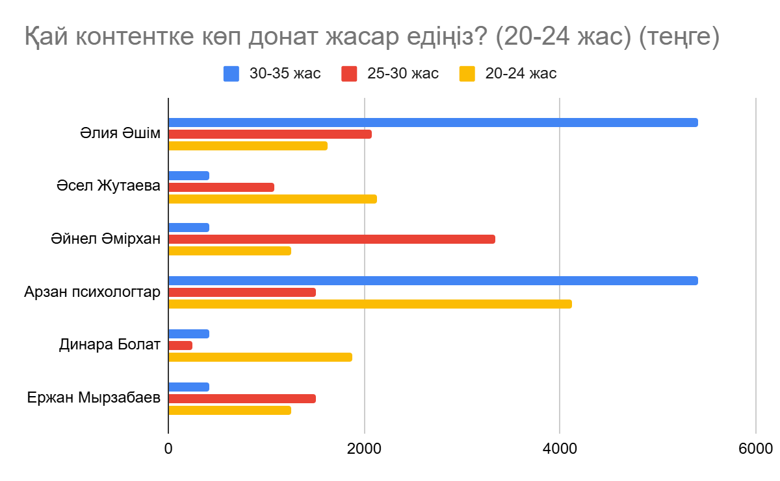
Сурет Б – 2 “Қай төлем моделін ыңғайлы деп санайсыз?” деген сауалдың жауабы
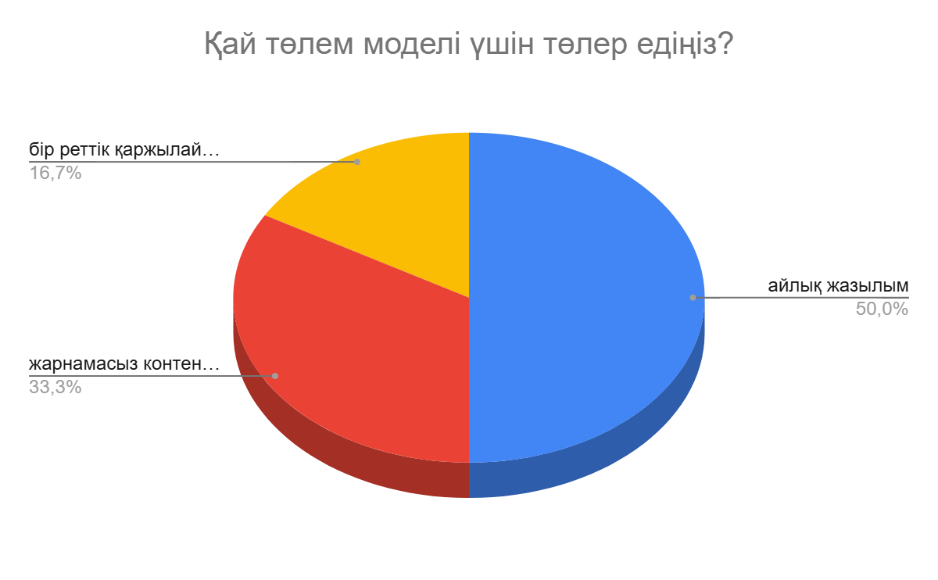
Сурет Б – 3 Донат жасаудағы ең арзан баға
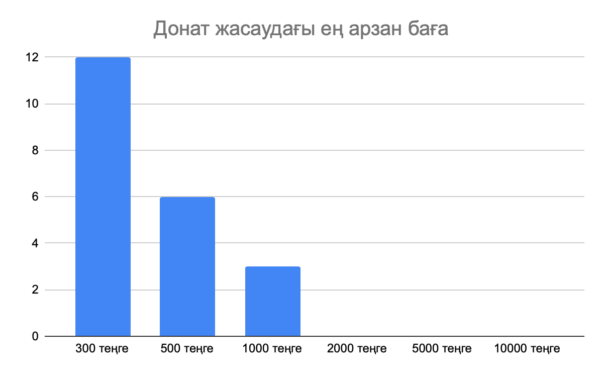
Сурет Б – 4 Донат жасаудағы ең қымбат баға
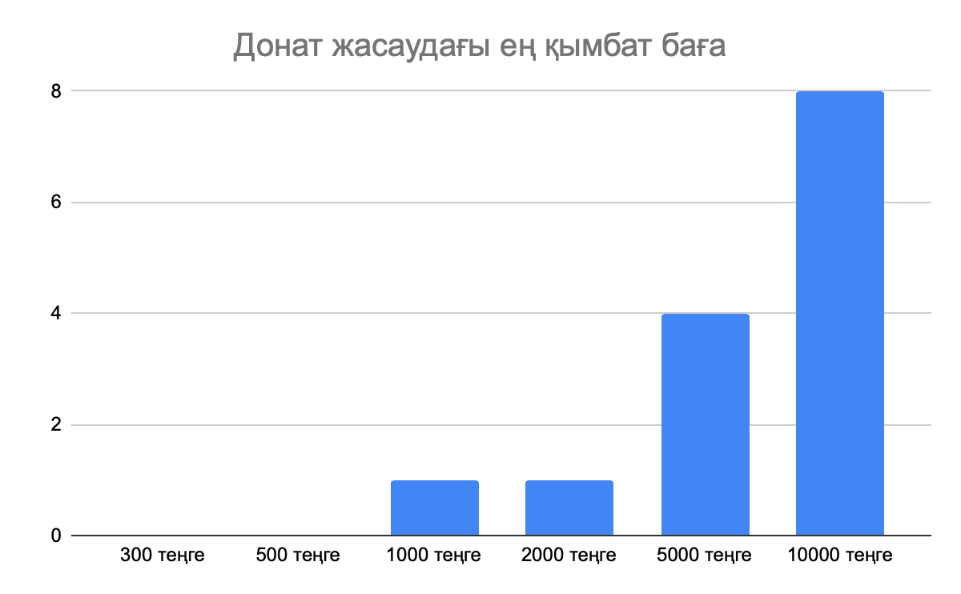
ҚОСЫМША В
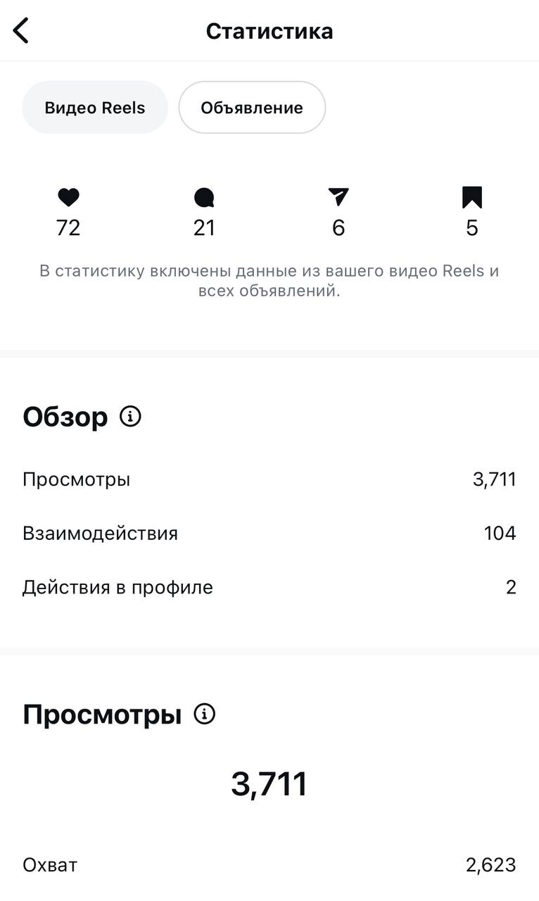
Сурет В 1 – “Zhuldys Podcast” жобасының @nazira_kassymbek Instagram желісіндегі 3 күндік таргет жарнамасының нәтижесі
ҚОСЫМША Г
Кесте Г 1 – YouTube-тағы жарнама категориялары
Таргет аудитория арасындағы аудиторияны қамту | Брендтің танымалдығын арттыру және аудиторияны қызықтыру; | Мақсатты іс-әрекет жасау;
Out-Stream - мобильді құрылғыларға арналған видеоформат. Мақсаты: аудиторияның кең ауқымы есебінен брендті құру.  Bumper Ads - өткізуге болмайтын 6 секундтық видео жарнама. Мақсаты: қосымша ауқым мен жиілік, байланыс құнын оңтайландыру (оптимизациялау).  TrueVlew for Reach - ролик негізгі видеоның басында және соңында 5 секунд ұзақтықта өткізіп жіберу функциясымен жарияланады. Мақсаты: төмен cost per reach-пен өте жоғары ауқым.  Masthead - YouTube-тың бастапқы бетінде орналасатын баннер.  Reserve Video Ads - Google жарнама аукционы арқылы емес, орналастыру орнын брондауға негізделген жарнама түрі. | TrueVlew in-Stream - ролик негізгі видеоның басында және соңында 5 секунд ұзақтықта өткізіп жіберу функциясымен жарияланады. Мақсаты: аудиторияны өте жоғары деңгейде қамтып, брендтің танымалдығын арттыру.  TrueVlew Discovery - видеоға сілтеме беретін баннер. YouTube-тің басты бетінде және ол ұсынатын видеолар тізімінде тұрады.  Мақсат: YouTube-та контент іздейтін аудиторияны қызықтыру. | TrueVlew for Action - роликті көру барысында көрсетілетін ұсыныс туралы ақпараттық баннерлер. Мақсаты: сайтқа өту саны мен конверсияны арттыру.  Universal App Campalgns - YouTube пен өзге де платформалардағы мобильді қосымшаны дамыту мақсатындағы бейне формат.  Мақсат: Google-дағы барлық каналды бірден қамту;  TrueVlew for shopping - видеоның ішіндегі мини-карточкалары бар тауарларға интерактивті жарнама. Бірден басып, тапсырысты рәсімдеуге болады. Мақсаты: сұраны аз тауарларды/өнімдерді көрсету. Бұл формат онлайн-дүкендерге арналған.  Video ad sequencing - пайдаланушыға өзекті видеолардан оқиғаны айтуға мүмкіндік береді. Мысалы, бірінші видеоны негізгі идеясымен 15 секунд көрсетеді. Егер қолданушы соңына дейін көрсе, жүйе келесі жолы оған өзге видеоларды да көрсетеді. Мақсаты: сайтқа өту мен конверсияны және аудиторияның қызығушылығын арттыру.
дереккөз: https://surl.lt/zhvyei
Кесте Г 1 (жалғасы) – YouTube-тағы жарнама категориялары
Жарнама түрі | Мақсаты | Таралуы | Өнімділігі
Мәтіндік | Ақпараттандыру | Бірнеше факторға байланысты | Түрлі факторға байланысты
Баннерлік | Танымалдықты, сатылымды арттыру | Төмен | Төмен
Видео | Танымалдықты арттыру, имидж қалыптастыру | Орташа | Жоғары
Контекстік | Сатылым әкелу | Өте жоғары | Жоғары
Әлеуметтік желіде | Танымалдықты арттыру, жедел ақпараттандыру | Өте жоғары | Өте жоғары
Нативті | Танымалдықты, сатылымды арттыру | Өте жоғары | Жоғары
дереккөз: https://surl.lt/zhvyei
Кесте Г 1 (жалғасы) – YouTube-тағы жарнама категориялары
ҚОСЫМША Ғ
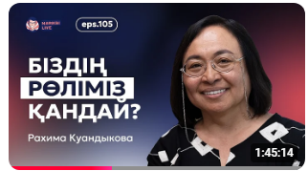
Сурет Ғ– 1 Тұтас жобаға бекітілген стандарт баннер
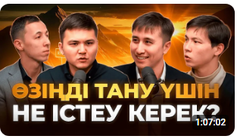
Сурет Ғ – 2 Жүргізушілер мен қонақтардың видеодан алынған скриншоты
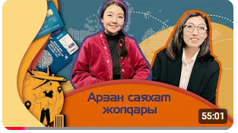
Сурет Ғ – 3 Жүргізуші мен қонақтың видеодан алынған скриншоты және тақырыпқа қатысты суреттер
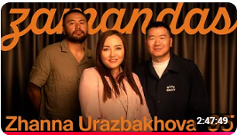
Сурет Ғ – 4 Жүргізушілер мен қонақтардың баннер (обложка) үшін арнайы суретке түсуі
ҚОСЫМША Д
Сурет Д– 1 Reels арқылы берілген ақпараттық жанрдағы контент
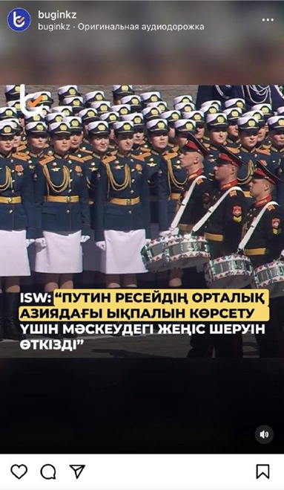
дереккөз: @buginkz Instagram парақшасынан
Сурет Д – 2 Reels арқылы берілген танымдық бағыттағы контент

дереккөз: @buginkz Instagram парақшасынан
Сурет Д– 3 Reels арқылы берілген танымдық бағыттағы контент
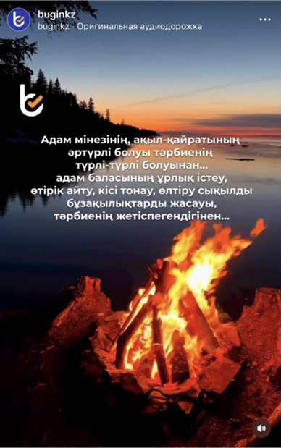
дереккөз: @buginkz Instagram парақшасынан
Сурет Д– 4 Reels арқылы берілген entertainment бағытындағы контент. Ән

дереккөз: @buginkz Instagram парақшасынан

ҚОСЫМША Е
Кесте Е 1 – zhuldyz podcast YouTube жобасының 9.03-25-8.04.25 ж. аралығындағы статистикасы

№ | Контенттің тақырыбы | Жариялан-ған күні | Қара-лым саны | Пікір саны | Лүпіл саны | Қосылған жаңа аудитория
1 | Алматыдағы оқу | Студенттердің бейімделуі | Жатақхана | Оқу туралы | 7.04.2025 | 89 | 0 | 3 | +1
2 | Жыл қорытындысы | 30.12.2024 | 162 | 0 |  | 4
3 | Өмірге дисциплина қосу керек | 30.11.2024 | 109 | 0 | 1 | 0
4 | Жалғасбек Ақболат | Ақша жинау | Қаржыны дұрыс басқару | Несие мен бөліп төлеу туралы | 31.10.2024 | 149 | 0 | 2 | 3
5 | Достық | Жаңа орта қалыптастыру | 30.09.2024 | 17 | 0 | 0 | 0
6 | Кітапты қалай оқу керек? | 31.07.2024 | 72 | 0 | 2 | 2
7 | Стюардесса мамандығы | Мүмкіндіктері | Мамандық таңдау | 31.05.2024 | 254 | 2 | 8 | 2
8 | Жасөспіріммен әңгіме | Анасымен қарым-қатынас | Мектептегі орта | Орындалмас арман | 20.05.2024 | 34 | 1 | 2 | 0
9 | Мен нені армандаймын? | 31.03.2024 | 29 | 0 | 2 | 0
10 | Мамандық таңдаудағы ата-ананың рөлі | Өзекті мамандықтар | HR саласы | Жұмыс беруші не нәрсеге ашулы | 22.02.2024 | 318 | 26 | 42 | 14
11 | Түркияда білім алу | Үй| Құжат | Ақша | 19.12.2023 | 65 | 2 | 1 | 0
12 | Түркиядағы өмір | Шетелде оқу | zhuldyz podcast | 19.11.2023 | 43 | 0 | 6 | 0
13 | Болашақ бағдарламасы | Тіл үйрену | Шетелде білім алу | Жазира Өмірзақ | zhuldyz podcast | 19.09.2023 | 133 | 0 | 8 | 2
14 | Айболат Құлатай | Мамандық таңдау | IT саласының бағыттары | Кез келген IT маманы бола алмайды | | 4.07.2023 | 282 | 4 | 20 | 6
15 | Жасөспірімдер арасындағы буллинг | Қыздар арасындағы бөліну | zhuldyz podcast | 19.05.2023 | 301 | 2 | 8 | 5
16 | Пән таңдама, мамандық таңда | 18.04.2023 | 50 | 2 | 4 | 4
17 | Неге Жұлдыз деп атадым? | 18.04.2023 | 13 | 3 | 1 | 0
дереккөзі: zhuldyz podcast YouTube арнасы

ҚОСЫМША Ж
Әлеуметтік желілердегі контентке монетизация тарту: контент жасаушыларға нұсқаулық
Мазмұны
Оқырманға
Контент жасауға дайындық кезеңдері
Жобаның метрикасы
Digital аналитикалық құралдармен жұмыс істеу
Монетизация тарту түрлері
Монетизация тартуға көмек беретін машықтар
Қорытынды
ОҚЫРМАНҒА
“Сіз өлшенбейтін нәрсені басқара алмайсыз және басқарылмайтын нәрсені монетизациялай алмайсыз, сондықтан оны өлшеу арқылы басқаруыңыз керек. Бұл сіздің активтеріңізден пайда табуға көбірек мүмкіндік береді”.
Д. Лэйни
Нарық заманында ақпарат та кез келген тауарлар сияқты өнім болып саналады. Оны өндіреді, сосын ол тұтынушыға, яғни, белгілі бір аудиторияға бағытталады. Демек, оны өндіруден тұтынуға дейінгі үдеріске қаржы жұмсалатыны анық. Ал негізгі өнім сол қаржыны қалай ақтайды? Контент жасау арқылы қалай пайда тауып, оны монетизациялауға болады?
Ақпараттық технологияның дәуірлеп тұрған кезеңінде кез келген қолданушы өздігінен ақпарат өндіріп, контент жасай алады. Бұл құбылыс ғылыми әдебиетте "пайдаланушы жасаған контент" (ағылш. User Generated Content – UGC) ұғымымен сипатталады. Кез келген адамның жасаған контенті ашық дереккөздер арқылы қалың бұқараға тарайды. Демек, оның артында үлкен жауапкершілік жатыр. Өйткені ол шындыққа негізделген, ешкімнің өміріне қауіп төндірмейтін контент болуы керек. Алайда әлеуметтік желіде тексерілмеген, жалған ақпараттар арқылы ақша табатын адамдар саны көбейген соң, 2023 жылы онлайн-платформаларға байланысты қоғамдық қатынастарды, сондай-ақ Қазақстан Республикасының аумағында онлайн-жарнама жасау, орналастыру, тарату және сақтау процесінде туындайтын қоғамдық қатынастарды реттейтін “Онлайн платформалар және онлайн жарнама туралы” Заң жобасы бекітілді.
Онда келесідей ұғымдарға анықтама берілген:
инфлюенсер (блогер) – онлайн-платформада тұлғалардың беймәлім тобына арналған ақпаратты кәсіпкерлік қызмет мақсатында жариялайтын онлайн-платформаны пайдаланушы;
онлайн-платформа – қаржылық көрсетілетін қызметтер ұсынуға және электрондық коммерцияға арналған интернет-ресурсты және (немесе) интернет желісінде жұмыс істейтін бағдарламалық қамтылымды, және (немесе) лездік хабар алмасу сервисін қоспағанда, онлайн-платформаны пайдаланушының өзі ашқан аккаунт, жария қоғамдастық арқылы онлайн-платформадағы контентті алуға, жасауға және (немесе) орналастыруға, және (немесе) таратуға, және (немесе) сақтауға арналған интернет-ресурс және (немесе) интернет желісінде жұмыс істейтін бағдарламалық қамтылым, және (немесе) лездік хабар алмасу сервисі;
онлайн-платформадағы контент (бұдан әрі – контент) – онлайн-платформаны пайдаланушы белгілерді және (немесе) сигналдарды, және (немесе) дауыстық ақпаратты, және (немесе) жазбаша мәтінді, және (немесе) бейнені, және (немесе) дыбыстарды, және (немесе) аудиокөрнекі нысанды қабылдап алу және (немесе) тұлғалардың нақты айқындалған немесе беймәлім тобына беру арқылы алатын және (немесе) жасайтын, және (немесе) орналастыратын және (немесе) тарататын, және (немесе) сақтайтын онлайн-платформадағы ақпарат;
2023 жылы “Әкімшілік құқық бұзу кодексінде” Жалған ақпаратты жариялау, тарату" деген 456-2-бап пайда болды. Мұның барлығы контент жасап, таратудағы контент-мейкердің жауапкершілігін арттыра түседі.
КОНТЕНТ ЖАСАУҒА ДАЙЫНДЫҚ
Контент жасамас бұрын контент-мейкер өз нишасын таңдап, не және кім туралы контент жасайтынын білуі керек. Одан кейін келесідей Каскад бойынша өз жобасының сипаттамасын жазып шығады:
- жобаның (контенттің) миссиясы;
- мақсаты;
- аудиториясы;
- географиясы;
- форматы;
Бұдан кейінгі маңызды кезең – жобаның стратегиясын жасау. Ол жобаның мақсатына жету үшін қандай жолдармен, қандай ресурстарды пайдаланып, қандай кезеңдерде әрекет ететінін анықтайды. Стратегия қысқа мерзімді және ұзақ мерзімді болып екіге бөлінеді.
Ұзақ мерзімді стратегия, әдетте, 3 жылдан 5 жылға дейін, кейде 10 жылға дейін жоспарланады. Мақсаты – жобаның жаһандық дамуы, тұрақтылық пен кеңеюіне бағытталған. Кей бизнес фоундердерлері ауқымдырақ жоспар құруға кеңес береді. Мәселен, 3 жылдық кірістің 23 млн. тг. болғанын қаласаңыз, демек, 25-26 млн. деп жоспарлау керек.
Қысқа мерзімді стратегия, 3 айдан 1 жылға дейін жоспарланады. Мақсаты – нақты іс-шаралар, контент-жоспарлар.
Жобаны дамыту бойынша сарапшы Нұржол Табиғат жоспарлау кезеңінде RECOIL ұғымын ұсынды. Бұл үлкен компанияларға келетін болғанымен, тұрақтылық сақтауда маңызды.
Ресурстар (Resources): адами ресурс, қаржылай ресурс, техникалық ресурс;
Тәжірибе (Experience): жоспарланған ресурстардың қандай мақсатта қолданылуы;
Бақылау (Control): әр ресурсты бақылау құралдары (KPI);
Идея (Idea): ресурсты дамыту идеялары. Әртүрлі анализдер жасау (бәсекелестерге, клиенттерге, және нарыққа анализ жасау, т.б.);
Басқару стилі (Leadership): компанияны басқару стилі. Мәселен, шағын компанияға микроменеджмент тән. Басқару стилі компанияның ауқымына, амбициясына, мүмкіндіктеріне қарай өзгеріп отырады.
ЖОБАНЫҢ МЕТРИКАЛАРЫ
Кез келген нәтижеге жету үшін оны өлшеу маңызды. Гарвард бизнес мектебінде өнімді дамыту үшін (продуктолог) FiMOP моделі (BSC: balanced score card) жасалған. Үлкен деректер аналитигі, продуктолог Нұржол Табиғат бұл тізімге қаржы, клиент/аудитория/медиа тұтынушы, сапалық бағыт және кадр мәселесі деген бағыттарды қосқан.
Қаржы мынадай көрсеткіштерді қамтиды:
- Шығын
- Кіріс
- Өтімділік
- Маржа
- Өзін-өзі ақтау нүктесі
Аудитория/оқырман/медиа тұтынушы келесідей көрсеткіштерді қамтиды:
- NPS. Бұл көрсеткіш өнімнің немесе қызметінің қаншалық сапалы екенін анықтауға көмектеседі. Гугл формаға өнімнің жағымды және жағымсыз жағын анықтайтын сұрақтар құрастырып, клиенттерге жібересің. Солардың жауабы негізінде арнайы формула бойынша NPS-ті есептеп шығасың. Ол пайызбен есептеледі. Пайыз неғұрлым жоғары болса, соғұрлым жақсы. NPS-ті өлшеу критерийі:
Сұрақ: Жобаны 1-ден 10 балға дейін бағалаңыз
1-6 балл – төмен;
7-8 бал – бейтарап;
9-10 – өте жақсы;
- LTV. Қайта сатып алу. Егер клиент өнімді екінші рет сатып алу үшін келсе, демек сізде LTV жоғары. Мұны контент орналасқан платформалардың аналитика функциясы арқылы анықтауға болады.
Кадр мәселесі (топ (команда)) мынадай көрсеткіштерді қамтиды:
- топ құру
- топпен жұмыс
- қызметкерлердің дамуы, мотивация.

DIGITAL АНАЛИТИКАЛЫҚ ҚҰРАЛДАРМЕН ЖҰМЫС ІСТЕУ
Кез келген контенттің орналасқан платформасы авторға аналитикалық көрсеткіштерді қолжетімді етеді. Мәселен YouTUBE желісінің “Творческая студия” функциясы белгілі бір уақыт диапазонындағы контенттің қаралым, лүпіл, пікір санын көрсетеді. Сондай-ақ, үздік видеоларды да анықтауға мүмкіндік бар. Одан бөлек, аудитория контенттің нешінші минутына дейін көргенін, бұл видеоға қай сілтеме арқылы келгенін де көрсетеді. Сондықтан контент жасау барысында “Творческая студия” функциясына баса мән беру керек. Ол келесі контенттің стратегиясын жасауға көмектеседі.
Одан бөлек, подкастерлер үшін mave digital қосымшасы да көп аналитикалық көрсеткішті ұсынады.
МОНЕТИЗАЦИЯ ТӘСІЛДЕРІ
Монетизация тартудың жарнама, жазылым, демеушілік және краудфандинг сияқты түрлі әдістері бар.
Жазылым әдісі медиаменеджерлер арасында "paywall тұжырымы" деп аталады.
Ғалымдар интернет-БАҚ-қа тән paywall-дың төрт түрін көрсетеді: қатты, жұмсақ, гибридті және премиум. Қатты paywall төлегеннен кейін ғана контентке қол жеткізуге мүмкіндік береді. Жұмсақ paywall контенттің бір бөлігін тегін тұтынуға мүмкіндік береді. Бұл тип әдетте metered paywall моделі бойынша жүзеге асырылады, ол еркін оқу материалдарының санын шектейді. Гибридті paywall екі әдісті де қамтиды. Мысалы, The Wall Street Journal мақалалардың кейбір бөлігін оқуға мүмкіндік береді, ал кейбіреулері тек ақылы жазылушыларға қолжетімді. Премиум paywall қосымша өнімдерге қол жеткізуді қамтиды. The Financial Times газетінде премиум контентке әртүрлі бағандар мен аналитика жатады.
Әлеуметтік желілердегі қазақтілді контентте көбіне жұмсақ paywall кездеседі. Яғни, ақылы контенттің белгілі бір бөлігін reels, пост немесе стористе айтып, толық контентті алу үшін ақы төлеу қажет.
Жарнама. Редакцияда штаттық негізде жарнамалық агент, яғни, жарнама берушілермен жұмыс істейтін маман болады. Онда міндетті түрде GoogleAnalytics және Yandex.Метрикамен интеграция жасалады. Редакция күнделікті оқырмандар (Daily active users), бір уақытта сайттың қанша бетіне дейін қаралатынын, сайтта отырудың орташа уақыты сияқты мәліметтерден хабардар болып отыруы керек. Сондай-ақ жарнамалық стратегия сәтті жасалуы үшін бұл мәліметтер жарнама берушіге ұсынылуы тиіс.
Сайтта қолданылатын жарнама түрлерінің ішінен контекстік жарнаманы, медиажарнаманы (поп-ап пен баннер) және тапсырысқа жазылған мақалаларды айтуға болады.
Контекстік жарнама сайтқа оңай бейімделеді. Алайда ол жарияланған ресурста оқырмандар ағыны көп болғанда ғана өтімді. Оқырман аз кіретін сайттар үшін контекстік жарнама ойланарлық мәселе. Өйткені контекстік жарнама сайтта үлкен орын алады.
Серіктестік бағдарламалар (интернет-дүкендер, туристік компаниялар, сақтандыру және т.б.). Әдетте, мұндай концепция серіктестің сайтымен интеграция арқылы жасалады. Ал әлеуметтік желілерде бірлескен авторлық арқылы жүзеге асады. Мәселен британдық «Guardian» басылымы ірі интернет-дүкен Amazon-мен серіктестік байланыста.
Демеушілік. Бұл модельге: донат жүйелері мен краудфандинг жатады. Краундфандинг – халықтық қаржыландыру. Яғни, біреу басылымның жұмыс бастауы үшін төлейді. Мәселен, бір деректі фильм түсіру үшін немесе кітап шығару үшін авторлар оқырмандарынан жылу жинайды.
Patreon. Патрондар автордың шығармашылығына жазылып, оған ай сайын белгілі бір сома (1 доллардан бастап) жіберіп отырады. Сонымен қатар, оларға эксклюзив контент ұсынылады.
Бұдан бөлек, мемлекеттік және тәуелсіз ұйымдардың гранттарына қатысуға болады. Мәселен, жыл сайын ұйымдастырылатын “Тәуелсіздік ұрпақтары” байқауы әртүрлі бағыттағы жобалардың әрқайсына 3 млн. теңгеге дейін көмек береді. Сондай-ақ, “Сорос Қазақстан”, “Internews”, АҚШ-тың Қазақстандағы елшілігі сынды ұйымдар да жыл сайын медиа жоба жасаушыларды қаржылай қолдап тұрады.
Продуктолог Нұржол Табиғат: “Медиа жобаларды табысты етудің бір жолы - бір бағытқа байланып қалмау. Нарықта сұраныс әрдайым өзгеріп отыратындықтан, соған сәйкес жүріп отыру керек”, - дейді. Сондай-ақ сұхбат барысында бұл үшін нарықты зерттеп отыру маңызды екені анықталды.
МОНЕТИЗАЦИЯ ТАРТУҒА КӨМЕК БЕРЕТІН МАШЫҚТАР

1. Аналитикалық ойлау
- Қандай контент көбірек қаралады?
- Оқырман қай тақырыпқа қызығады?
- Қай арна (YouTube, Instagram, сайт) табыс әкеледі?
Бұл сұрақтарға жауап табу — табысты монетизацияның негізі.
Құралдар: Google Analytics, Yandex.Metrica, Meta Insights

2. Дерекпен жұмыс істеу және аналитика
- Оқырман профилін зерттеу
- Аудиторияны сегменттеу
- Conversion rate, bounce rate, engagement сияқты көрсеткіштерді талдау.
3. Коммуникация және келіссөз машықтары
- Жарнама берушімен, демеушімен, инвестормен сауатты сөйлесу
- Өз өніміңнің құнын түсіндіру
- Ұтымды ұсыныс жасай білу

4. Креативті және маркетингтік ойлау
- Контенттен қалай табыс табуға болады?
- Қай жерде орналастырылған жарнама өтімді болады?
- Арнайы жобалар, натив жарнама, брендпен серіктестік идеяларын табу.
5. Цифрлық маркетинг машықтары
- SMM, таргетинг, SEO
- E-mail маркетинг, push-хабарламалар
- Ретаргетинг және lookalike аудиториялармен жұмыс.

6. Монетизация модельдерін білу
- Жазылым (paywall, membership)
- Жарнама (контекстік, баннер, серіктестік)
- Демеушілік, краудфандинг, донат жүйелері.
7. Құқықтық және қаржылық сауаттылық
- Авторлық құқық
- Шарт жасау, салық төлеу, онлайн төлем жүйелерін қосу (Kaspi Pay, Stripe, т.б.).
8. Желі құру (нетуоркинг)
- Қолдау көрсете алатын қауымдастықтармен байланыс
- Жарнама берушілерді, серіктестерді табу.
ҚОРЫТЫНДЫ
Кәсіпкерлік пен көшбасшылық саласының сарапшысы Саймон Синек: “People don’t buy what you do; they buy why you do it”,- дейді. Яғни, аудиторияға ең алдымен құндылық маңызды. Контент жасаушы да қаржыдан бұрын, алдымен құндылықты ойлауы керек. Аудитория пайдалы дүниені таниды. Ұнаған контентке лүпіл басады, өз ойын жазып, пікір қалдырады. Тіпті, өзгелерге жіберу арқылы пайдалы контентті таратып, контентке қаржылай қолдау көрсетеді.
Осылайша, құндылыққа негізделген пайдалы контенттің аналитикасы артады. Аналитикасы жоғары жерге жарнама берушілер мен құндылығы бір серіктестер өздері келеді. Сөйтіп, контент монетизация тартады. Жүргізілген зерттеу нәтижелеріне сүйенсек, хобби ретінде басталған контенттің монетизация тартуына орта есеппен 3-4 жыл уақыт кетеді екен. Ал салалық бағыттағы контенттердің ақшаға айналу үдерісі алдыңғыдан едәуір жылдам екені анықталды.
Контенттің монетизацияға айналу процесінде көпшілігі байқай бермейтін, алайда маңызды тағы бір пункт бар. Қаралымның көптігі әрдайым контенттің сұраныста екенін білдіре бермейді. Контент жасаушы цифрлық аналитикалық құралдарды пайдалана отырып, әр контентке терең талдау жасай алуы тиіс. Сонда ғана ол аудиторияның соңынан ермей, керісінше сұраныс тудыратын контент дайындауды арттыра береді. Осылайша құндылық қалыптасып, уақыт өткен сайын тереңдей түседі. Құндылық тереңінен бойлаған тұста ақпаратқа деген жауапкершілік жүгі де салмақты бола түседі.

